Евразийский национальный университет имени Л.Н. Гумилева

УДК 339.92:004 На правах рукописи

МУСИНА ГУЛЬМИРА СЕЙФУЛЛАЕВНА

Развитие цифрового пространства ЕАЭС: национальный и наднациональный уровни

8D03105 – Регионоведение

Диссертация на соискание степени доктора философии (PhD)

Отечественный научный консультант
PhD, профессор
А.Н. Оспанова

Зарубежный научный консультант
д.п.н., профессор
М.Л. Лагутина
(Санкт-Петербургский
государственный университет,
Российская Федерация)

Республика Казахстан
Астана, 2025

СОДЕРЖАНИЕ
НОРМАТИВНЫЕ ССЫЛКИ ………….……………………………….. | 4
ОПРЕДЕЛЕНИЯ ………………………………………………………… | 6
ОБОЗНАЧЕНИЯ И СОКРАЩЕНИЯ …………………………………. | 8
ВВЕДЕНИЕ ………………………………………………………………. | 10
1 СУЩНОСТЬ И КОНЦЕПТУАЛЬНЫЕ ОСНОВЫ ИЗУЧЕНИЯ ПРОЦЕССОВ ЦИФРОВИЗАЦИИ ЭКОНОМИКИ И РЕГИОНАЛЬНОЙ ИНТЕГРАЦИИ …………………………………... | 27
- Теоретические подходы к изучению и пониманию цифровизации экономики в контексте региональной интеграции ……………………. | 27
- Цифровое пространство как компонент региональной интеграции: теория и практическая реализация на примере ЕС, АСЕАН и МЕРКОСУР ……………………….............................................................. | 45
- РАЗВИТИЕ ЦИФРОВОГО ПРОСТРАНСТВА ЕАЭС: АНАЛИЗ ТЕКУЩЕЙ СИТУАЦИИ, ПРОБЛЕМЫ И ПЕРСПЕКТИВЫ ..……………………………………………………… | 65
- Национальные политики цифровизации стран-членов ЕАЭС......... | 65
- Наднациональный уровень цифровизации ЕАЭС…………...…….. | 75
- Восприятие и оценка цифровой трансформации в ЕАЭС………… | 92
- ЦИФРОВИЗАЦИЯ ВЫСШЕГО ОБРАЗОВАНИЯ КАК ФАКТОР ФОРМИРОВАНИЯ ЕДИНОГО ЦИФРОВОГО ПРОСТРАНСТВА ЕАЭС ……………………………………………….. | 104
- Цифровизация высшего образования на примере стран Европейского союза……………………………………………………... | 104
- Стратегии и практики цифровизации высшего образования: опыт АСЕАН…………………………………………………………………… | 115
- Роль цифровизации высшего образования в формировании единого цифрового пространства ЕАЭС………………………………. | 123
ЗАКЛЮЧЕНИЕ ………………………………………………………….. | 145
ПРАКТИЧЕСКИЕ РЕКОМЕНДАЦИИ ………………………………. | 149
СПИСОК ИСПОЛЬЗОВАННЫХ ИСТОЧНИКОВ ………………… | 152
ПРИЛОЖЕНИЕ А – Свидетельства о внесении сведений в государственный реестр прав на объекты, охраняемые авторским правом (авторское свидетельство) ………………………………………. | 180
ПРИЛОЖЕНИЕ Б – Анкета социологического опроса «Уровень восприятия цифровизации в ЕАЭС» …………………………………….. | 182
ПРИЛОЖЕНИЕ В – Анкета экспертного опроса «Цифровизация ЕАЭС: текущая ситуация и перспективы» ………………………………. | 184
ПРИЛОЖЕНИЕ Г – Результаты запроса «сайт Работа без границ ЕАЭС» на популярном поисковом сервисе Google.com ……………….. | 185
ПРИЛОЖЕНИЕ Д – Размещение ссылки на поисковую систему «Работа без границ» на государственных информационных порталах занятости ………………………………………………………………….. | 186
ПРИЛОЖЕНИЕ Е – Доступность сведений о вакансиях на портале «Работа без границ» ……………………………………………………… | 190
ПРИЛОЖЕНИЕ Ж – Скриншоты главной страницы веб-сайта Евразийской экономической комиссии …………………………………. | 192
ПРИЛОЖЕНИЕ З – Скриншоты главной страницы веб-сайта Цифровой повестки ЕАЭС ……………………………………………….. | 195
ПРИЛОЖЕНИЕ И – Скриншот интернет-ресурса Стратегии цифровизации Европейского союза …………………………………...… | 198
ПРИЛОЖЕНИЕ К – Количество подписчиков аккаунтов Евразийской экономической комиссии в социальных сетях и на Youtube …………………………………………………………………… | 199
ПРИЛОЖЕНИЕ Л – Программа контент-анализа поискового запроса «сайт Работа без границ ЕАЭС» в популярной поисковой системе Google.com ………………………………………………………………… | 200
ПРИЛОЖЕНИЕ М – Программа контент-анализа официальных веб-сайтов страновых информационных порталов занятости, Евразийской экономической комиссии, Цифровой повестки ЕАЭС на предмет доступности информации о проекте (портале) «Работа без границ» ...… | 201
ПРИЛОЖЕНИЕ Н – Программа контент-анализа интернет-ресурса Стратегии цифровизации Европейского союза...…………………...…… | 205
ПРИЛОЖЕНИЕ О – Программа контент-анализа аккаунтов Евразийской экономической комиссии в социальных сетях и на видеохостинге Youtube на предмет количества подписчиков .………… | 206

НОРМАТИВНЫЕ ССЫЛКИ
В настоящей диссертации использованы ссылки на следующие нормативные документы:
Евразийского экономического союза
Договор о Евразийском Экономическом Союзе от 29 мая 2014 года
Решение Высшего Евразийского экономического Совета «О формировании цифровой повестки Евразийского экономического союза» от 26 декабря 2016 года
Решение Высшего Евразийского экономического Совета «Об Основных направлениях реализации цифровой повестки Евразийского экономического союза до 2025 года» от 11 октября 2017 года
Республики Армения
Стратегия цифровизации Республики Армения, План действий по реализации Стратегии и показателей ее эффективности (утверждены Постановлением Правительства Республики Армения от 11 февраля 2021 года)
Республики Беларусь
Государственная программа развития цифровой экономики и информационного общества на 2016 – 2020 годы (утверждена Постановлением Совета Министров Республики Беларусь от 23 марта 2016 года)
Государственная программа «Цифровое развитие Беларуси» на 2021–2025 годы (утверждена Постановлением Совета Министров Республики Беларусь от 2 февраля 2021 года)
Республики Казахстан
Стратегический план развития Республики Казахстан до 2025 года (утвержден Указом Президента Республики Казахстан от 15 февраля 2018 года)
Концепция кибербезопасности («Киберщит Казахстана») (утверждена Постановлением Правительства Республики Казахстан от 30 июня 2017 года)
Государственная программа «Цифровой Казахстан» (утверждена Постановлением Правительства Республики Казахстан от 12 декабря 2017 года)
Национальный проект «Технологический рывок за счет цифровизации, науки и инноваций» (утвержден Постановлением Правительства Республики Казахстан от 12 октября 2021 года)
Концепция цифровой трансформации, развития отрасли информационно-коммуникационных технологий и кибербезопасности на 2023 – 2029 годы (утверждена Постановлением Правительства Республики Казахстан от 28 марта 2023 года)
Кыргызской Республики
Национальная стратегия развития Кыргызской Республики на 2018 –2040 годы (утверждена Указом Президента Кыргызской Республики от 31 октября 2018 года)
Концепция цифровой трансформации Кыргызской Республики на 2024 – 2028 годы (утверждена Указом Президента Кыргызской Республики от 5 апреля 2024 года)
Российской Федерации
Стратегия развития информационного общества в Российской Федерации на 2017 – 2030 годы (утверждена Указом Президента Российской Федерации от 9 мая 2017 года)
Национальные цели развития Российской Федерации на период до 2030 года и на перспективу до 2036 года (утверждены Указом Президента Российской Федерации от 7 мая 2024 года)

ОПРЕДЕЛЕНИЯ
В настоящей диссертации применяются следующие термины с соответствующими определениями:
Блокчейн – технология хранения данных в виде непрерывной цепочки блоков.
Большие данные (Big Data) – массивные (структурированные или неструктурированные) объемы данных, которые сложно обработать традиционными способами.
Виджет социальных сетей – это небольшого размера интерактивный элемент, размещаемый на сайт для отображения контента или функций из социальных сетей.
Гиг-экономика – форма организации отношений, включающая два типа услуг: услуги по запросу (используются приложения для приема заказов и выполнения работы в автономном режиме, например, доставка товаров, бытовые услуги и аренда) и услуги на основе краудсорсинговых платформ (оказание представленных на платформах-агрегаторах услуг в цифровом формате, например копирайтинг, проведение профессиональных консультаций и образовательные услуги [1].
Евробарометр – серия опросов общественного мнения, регулярно проводимых от имени Европейской комиссии и других институтов ЕС.
Иммерсивные технологии – технологии, которые создают эффект полного погружения через смешивание реального и виртуального миров (виртуальная (VR), дополненная (AR) и смешанная реальность (MR)).
Интегрированная информационная система ЕАЭС – организационная совокупность территориально распределенных государственных информационных ресурсов и информационных систем уполномоченных органов, информационных ресурсов и информационных систем Евразийской экономической комиссии, объединенных национальными сегментами государств-членов [2].
Интернет вещей (IoT) – концепция, которая объединяет физические объекты, устройства и системы с целью создания сети взаимосвязанных устройств, способных обмениваться данными и взаимодействовать друг с другом [3].
Система управления обучением (Learning Management System) – программное обеспечение, представляющее администрировать образовательные курсы (хранить документы и учебные материалы, организовывать занятия, проводить тестирование, отслеживать успеваемость обучающихся и т.п.)
Фриланс – вид трудовой деятельности/занятости на рынке товаров и услуг, характеризующийся самостоятельностью выбора формы и места ее реализации и низкой степенью зависимости от работодателя [4].
Цифровизация – внедрение цифровых технологий и инноваций в различные сферы жизнедеятельности и производства, предполагающий перевод процессов и информации в цифровой формат, в целях автоматизации и оптимизации.
Цифровой двойник – виртуальная копия физического актива, процесса или системы, которая используется для моделирования его поведения и работы в виртуальной среде [5].
Цифровая инфраструктура – совокупность технологий и построенных на их основе продуктов, обеспечивающих вычислительные, телекоммуникационные и сетевые мощности и работающих на цифровой основе (аппаратные средства, программное обеспечение, средства обеспечения информационной безопасности, системы управления базами данных, системы связи, центры управления и т.п.).
Цифровое пространство – виртуальная среда, объединяющая совокупность всех цифровых процессов, информационных ресурсов, средств взаимодействия и инфраструктур.
Цифровой разрыв (цифровой дисбаланс, цифровое неравенство, цифровой барьер) – неравномерный доступ к цифровым технологиям и интернету, а также неравномерность в навыках для их использования.
Цифровой суверенитет – самостоятельность государства в управлении цифровой трансформацией и формировании новой экосистемы, которая исключает возможность внешнего воздействия на его функционирование и устойчивость [6].
Цифровые технологии – совокупность технических, информационных и программных решений, преобразующих информацию в цифровой формат, а также обеспечивающих ее сбор, хранение, обработку, поиск, передачу и представление в цифровом виде.
Цифровая трансформация – интеграция цифровых технологий во все сферы бизнеса, коренным образом меняющая способы осуществления экономической и социальной деятельности [7].
Цифровая экономика – вид экономической деятельности, в рамках которой используются цифровые технологии, большие данные, интернет.
DataReportal – аналитическая онлайн-платформа о глобальных данных по процессам цифровизации (статистика пользователей Интернета, показатели по социальным сетям, мобильным устройствам и другим трендам цифровизации).
Evidence-based decision making – принятие решений, основанное на тщательном сборе, анализе и применении данных и фактических доказательств.
SMART-технологии («умные» технологии) – системы, которые интегрируют в себе информационные и коммуникационные технологии, использующие искусственный интеллект, интернет вещей и большие данные для улучшения и автоматизации процессов в разных сферах жизнедеятельности.

ОБОЗНАЧЕНИЯ И СОКРАЩЕНИЯ
АСЕАН (ASEAN) | − | Ассоциация государств Юго-Восточной Азии (англ. Association of South East Asian Nations)
ВВП | − | Валовой внутренний продукт
вуз | − | Высшее учебное заведение
ЕАЭС (EAEU) | − | Евразийский экономический союз (англ. Eurasian Economic Union)
ЕС (EU) | − | Европейский союз
ЕЭК | − | Евразийская экономическая комиссия
ИТ (IT) | − | Информационные технологии (англ. Information Technology)
ИКТ (ICT) | − | Информационно-коммуникационные технологии (англ. Information and Communications Technology)
МЕРКОСУР | − | Общий рынок стран Южной Америки
НПО | − | Неправительственные организации
ООН | − | Организация Объединенных Наций
ОЭСР (OECD) | − | Организация экономического сотрудничества и развития (англ. Organization for Economic Co-operation and Development)
СМИ | − | Средства массовой информации
США | − | Соединенные Штаты Америки
ЭЦП | − | Электронная цифровая подпись
ADII | − | Индекс цифровой интеграции АСЕАН (англ. ASEAN Digital Integration Index)
AI | − | Искусственный интеллект (англ. Artificial Intelligence)
Big Data | − | Большие данные
DESI | − | Индекс цифровой экономики и общества (англ. Digital Economy and Society Index)
IMD | − | Международный институт развития менеджмента (англ. International Institute for Management Development)
IoT | − | Интернет вещей (англ. Internet of Things)
ITU | − | Международный союз электросвязи (англ. International Telecommunication Union)
LMS | − | Система управления обучением (англ. Learning Management System)
МООС | − | Массовые открытые онлайн-курсы (англ. Massive Open Online Courses)
UNCTAD | − | Конференция ООН по торговле и развитию (англ. United Nations Conference on Trade and Development)

Графические сокращения
долл. | − | доллар
млн | − | миллион
млрд | − | миллиард
п.п. | − | процентный пункт
трлн | − | триллион
тыс. | − | тысяча
чел. | − | человек

ВВЕДЕНИЕ
Актуальность исследования. В условиях глобальной цифровой трансформации особое значение приобретает развитие цифрового пространства как важнейшего фактора устойчивого экономического роста, повышения конкурентоспособности и укрепления региональной интеграции. Для стран Евразийского экономического союза (ЕАЭС) цифровизация становится не только инструментом модернизации национальных экономик, но и стратегическим направлением формирования единого рынка, обеспечения свободного движения товаров, услуг, капитала и рабочей силы.
Казахстан, являясь одним из активных участников интеграционного объединения, последовательно реализует государственные программы цифровизации, направленные на повышение эффективности государственного управления, развитие цифровой экономики и формирование инновационной инфраструктуры. В условиях мировой пандемии COVID-19 и связанных с ней ограничений жизнедеятельности, в Послании Главы государства Касым-Жомарта Токаева народу Казахстана от 1 сентября 2020 года цифровизация обозначена базовым элементом всех реформ [8]. Спустя 5 лет, 8 сентября 2025 года Президентом Казахстана в Послании народу «Казахстан в эпоху искусственного интеллекта: актуальные задачи и их решения через цифровую трансформацию» поставлена «стратегическая по своей важности задача превращения Казахстана в течение трех лет в полноценную цифровую страну». При этом отмечается возрастающая роль Казахстана на Евразийском пространстве [9].
На протяжении 7 лет в Казахстане проводится ежегодный форум Digital Almaty (https://almatydigital.kz/), на площадке которого проводятся сессии, посвященные вопросам цифровизации ЕАЭС. В работе форума принимают участие Премьер-Министры стран ЕАЭС, что демонстрирует приверженность сторон к укреплению диалога на пути цифровой трансформации.
Также следует отметить, что с назначением Б. Сагинтаева на должность Председателя Коллегии Евразийской экономической комиссии с 1 февраля 2024 года (с 2022 года – министр по экономике и финансовой политике Евразийской экономической комиссии) начался институциональный «перезапуск» цифровой повестки ЕАЭС с акцентом на более «интеграционный» фокус под зонтичной концепцией Digital Union: переход от отдельных разрозненных проектов к единой архитектуре цифровой интеграции, ориентированной на интероперабельность национальных платформ, единые данные и трансграничные сервисы. Цель Digital Union – «продемонстрировать народам стран ЕАЭС и бизнесу реальную пользу от евразийской экономической интеграции» [10].
Вместе с тем сохраняются вызовы, связанные с необходимостью сопряжения национальных приоритетов с наднациональными инициативами ЕАЭС, устранением цифрового разрыва между странами-участницами ЕАЭС, обеспечением кибербезопасности и правового регулирования трансграничных цифровых процессов, а также с расширением вовлеченности населения интеграционного объединения в процессы цифровой трансформации.
Таким образом, актуальность темы исследования определяется необходимостью комплексного научного осмысления процессов развития цифрового пространства ЕАЭС (по институциональным, технологическим и социокультурным параметрам) на двух уровнях – национальном и наднациональном. Это позволит выявить особенности и противоречия цифровой интеграции, а также выработать рекомендации для эффективного включения стран-участниц в формирование единого цифрового пространства ЕАЭС.
Цель и задачи диссертации. Целью диссертационного исследования является комплексный анализ процессов формирования и развития цифрового пространства ЕАЭС на национальном и наднациональном уровнях, а также выработка научно обоснованных предложений по повышению эффективности цифровой интеграции.
Для достижения поставленной цели необходимо решить следующие задачи:
- Проанализировать теоретико-методологические подходы к исследованию вопросов цифровизации экономики, формирования цифрового пространства и развития цифровой интеграции в региональных объединениях.
- Рассмотреть международный опыт цифровой трансформации и развития цифрового пространства в интеграционных объединениях (ЕС, АСЕАН и МЕРКОСУР) с целью выявления применимых практик для ЕАЭС.
- Оценить текущее состояние и тенденции развития цифровой экономики в странах ЕАЭС.
- Исследовать механизмы, институциональные основы и правовое регулирование цифрового взаимодействия на наднациональном уровне ЕАЭС, выявить сильные и слабые стороны, возможности и угрозы.
- Разработать рекомендации по совершенствованию цифровой политики на национальном и наднациональном уровнях с учётом интеграционных процессов в ЕАЭС.
Объектом исследования выступают процессы формирования и развития цифрового пространства в рамках интеграционного объединения ЕАЭС.
Предметом исследования являются механизмы, инструменты и институциональные особенности национального (странового) и наднационального уровней в развитии цифрового пространства ЕАЭС как интеграционного объединения.
Методология исследования. Методологической основой диссертационной работы являются общенаучные и специальные методы, обеспечивающие комплексное изучение процессов формирования и развития цифрового пространства ЕАЭС.
На основе анализа и синтеза были изучены концепции формирования и развития цифровой экономики и их применимость относительно имплементации процессов цифровой трансформации в деятельность региональных интеграционных объединений.
Историко-логический анализ был использован для описания эволюции формирования и развития цифровой экономики как современного явления, а также для описания эволюции формирования цифрового пространства интеграционных объединений (ЕС, АСЕАН, МЕРКОСУР, ЕАЭС).
Используя метод индукции и дедукции, была сопоставлена взаимосвязь между цифровизацией и интеграцией: внедрение цифровых инструментов в межстрановых отношениях повышает эффективность экономических отношений, соответственно влияет на укрепление интеграционных процессов.
Для изучения и оценки институциональных механизмов и инструментов цифровой интеграции, информационной политики по продвижению цифровой интеграции был использован контент-анализ: изучены нормативные правовые акты, официальные сайты, материалы СМИ и аналитических центров. Например, контент-анализ был использован для выявления доступности портала «Работа без границ», как одного из успешных проектов цифровизации ЕАЭС: изучены структура официальных сайтов бирж труда пяти стран ЕАЭС на предмет размещения ссылки на портал «Работа без границ»; изучены официальные сайты и страницы в социальных сетях Евразийского экономического союза и Евразийской экономической комиссии на предмет информационного продвижения проектов цифровизации ЕАЭС. Аналогично изучен контент интернет-ресурсов Европейского союза на предмет информационного продвижения цифровых инициатив ЕС.
Сравнительный анализ позволил изучить опыт ЕС и других интеграционных объединений в области цифровизации, для выявления наиболее успешных практик, которые релевантно применить в ЕАЭС для форсирования процессов создания единого цифрового пространства. В частности, был изучен опыт оценки уровня цифрового развития, информационного сопровождения цифровой трансформации, влияния цифровизации высшего образования на цифровую интеграцию.
Статистический анализ позволил использовать статистические данные в целях оценки количественных показателей цифрового развития (влияние цифровизации на ВВП, уровень цифровизации стран и т.п.). Например, использованы аналитические обзоры Евразийской экономической комиссии «Об основных социально-экономических показателях государств – членов Евразийского экономического союза» разных лет, сведения Международного валютного фонда о росте ВВП стран, продвигающих политику цифровизации.
Совокупность статистического и сравнительного подхода при анализе результатов 7 наиболее авторитетных мировых рейтингов в сфере информационного-коммуникационных и цифровых технологий (Индекс развития ИКТ-2024, Мировой индекс цифровой конкурентоспособности IMD-2024, Глобальный индекс развития электронного правительства ООН-2024, Индекс сетевой готовности-2024, Индекс электронного участия-2024, Глобальный индекс цифровизации-2020, Глобальный индекс инноваций-2024) позволила выявить наличие цифрового разрыва между странами ЕАЭС: наиболее развиты Казахстан и Россия, наименее – Кыргызстан и Армения. За основу взяты позиции стран ЕАЭС в названных мировых рейтингах (с официальных веб-сайтов) за последний год индексации.
SWOT-анализ позволил выявить сильные и слабые стороны, возможности и угрозы, связанные с процессом цифровизации в ЕАЭС. Результаты данного вида анализа могут влиять на прогнозирование при принятии управленческих решений в части цифровизации на наднациональном уровне.
Для выявления политических, экономических, социальных, технологических факторов, влияющих на развитие процессов цифровизации в ЕАЭС был использован PEST-анализ. В результате была сформулирована диаграмма Исикавы «Модель цифровой интеграции ЕАЭС. Условия создания единого цифрового пространства ЕАЭС», которая также является элементом структурного анализа для выявления причинно-следственных связей перспектив развития единого цифрового пространства ЕАЭС.
Также были использованы методы опроса: массовое анкетирование и экспертный опрос. Полученные в ходе опросов сведения обеспечены конфиденциальностью и исключает идентификацию респондентов. Опрос граждан и экспертов был проведен для решения следующих задач:
- определить, восприятие населением стран ЕАЭС уровня цифровизации на страновом и наднациональном уровнях;
- оценить уровень информированности о возможностях цифровизации ЕАЭС;
- выявить наличие корреляции между цифровизацией и глубиной интеграционных процессов;
- изучить ключевые проблемы и перспективы развития цифрового пространства ЕАЭС;
- разработать рекомендации по вопросам информационного сопровождения процессов цифровизации ЕАЭС.
Массовое анкетирование, охватившее граждан стран ЕАЭС, позволило выявить степень восприятия и осведомленность о процессах цифровизации на уровне страны и ЕАЭС. Для опроса была произведена выборка граждан из числа представителей академической сферы (работники вузов, НИИ и т.п., обучающиеся вузов), бизнес-сообщества, IT-индустрии, государственных служащих и других лиц, являющихся стейкхолдерами или провайдерами услуг, связанных с цифровизацией, а также прямо или косвенно способных владеть информацией об интеграции в рамках ЕАЭС. Анкета составлена на онлайн-сервисе Google Forms от компании «Google». Распространение анкет осуществлялось как посредством мессенджеров WhatsApp, Facebook, Telegram, так и через официальное обращение в Национальную палату предпринимателей Республики Казахстан «Атамекен» на онлайн-сервисе e-Otinish (для охвата опросом представителей бизнес-сообщества, IT-индустрии). Следует отметить, что проведение онлайн-анкетирования осложнялось низким уровнем доверия респондентов в связи с участившимися случаями интернет-мошенничества с использованием ссылок на сторонние сайты, что свидетельствует о невысоком уровне доверия к кибербезопасности в странах респондентов (ЕАЭС), а также препятствовало обеспечению максимальным охватом опросом граждан из выбранных категорий. В связи с этим общее количество респондентов, прошедших опрос, составило 250 человек (64 чел. – граждане Республики Казахстан, 48 – граждане Республики Беларусь, 48 – граждане Российской Федерации, 47 – граждане Кыргызской Республики, 43 – граждане Республики Армения), ответы которых были использованы для дальнейшей обработки. При этом уровень цифровизации ЕАЭС был оценен ими как «низкий», отмечен недостаток информации о цифровизации ЕАЭС, а также проявлена заинтересованность в использовании цифровых инструментов ЕАЭС.
Экспертный опрос использован для сопоставимости с результатами массового анкетирования и экспертной оценки текущей ситуации и перспектив цифровых преобразований в ЕАЭС. Опрос проводился заочно (онлайн) в письменном виде. В качестве экспертов для экспертного опроса привлекались работники Евразийской экономической комиссии, государственных органов Республики Казахстан и квазигосударственных организаций, функциональные обязанности которых связаны с экономической интеграцией и информационными технологиями.
Для объективности суждений, была произведена выборка экспертов по следующим категориям:
    - лица, разрабатывающие и реализующие политику цифровизации и интеграции ЕАЭС – представители Евразийской экономический комиссии;
    - лица, являющиеся стейкхолдерами цифровых решений ЕАЭС – представители государственных органов, бизнес-сообщества.
Всего приняло участие 5 экспертов: 3 по первой категории, 2 по второй категории.
Экспертный опрос включал в себя 9 вопросов, разделенных по трем блокам:
1. Общая оценка уровня цифровизации в ЕАЭС
2. Влияние цифровизации на экономику
3. Перспективы и рекомендации.
По итогам обоих опросов выявлено, что результаты анкетирования и экспертного опроса не только коррелируются между собой, но и подтверждают выводы, сделанные соискателем в рамках проведения PEST и SWOT анализов.
Для анализа научных результатов, связанных с цифровизацией высшего образования в ЕАЭС, как фактора, влияющего на формирование цифрового пространства, был использован библиометрический подход, в рамках которого использовалось программное обеспечение VOSviewer (https://www.vosviewer.com/). Для анализа были извлечены и обработаны данные из базы данных Scopus, включая все публикации, доступные до 2024 года. Поиск данных осуществлялся два этапа:
- с использованием логического оператора «OR» («ИЛИ») для включения термина «цифровизация» и некоторых концептуальных вариантов (например, «цифровые технологии», «автоматизация», «цифровое устройство» и «цифровой разрыв») для выявления исследований, посвященных различным аспектам цифровизации. Эта часть поиска применялась исключительно к полю заголовка для обеспечения высокой степени тематической релевантности.
- с использованием логического оператора «AND» («И») для ограничения результатов областью высшего образования. Термины «университет» и «высшее образование» искались в полях заголовка, аннотации и ключевых слов, что позволило включить публикации, посвященные цифровизации и содержащие явное указание на университет или сектор высшего образования.
В дальнейшем осуществлялась отфильтровка по географическому признаку – принадлежности к Евразийскому экономическому союзу (Армения, Беларусь, Казахстан, Кыргызстан и Россия). Также был применен фильтр по типу документа: только научные статьи, обзоры, главы книг, статьи конференций или обзоры конференций. В целом, анализ был сосредоточен на двух основных переменных: институциональной принадлежности всех авторов и всех ключевых словах, записанных в документах. Были разработаны два ключевых индикатора: первый – исследовал внутрирегиональное научное сотрудничество путем анализа соавторства между учреждениями в одном регионе, второй – совместная встречаемость ключевых терминов.
Для обеспечения репрезентативности и наглядности карт были включены только учреждения, опубликовавшие два или более документов в анализируемом корпусе. А анализ терминов выявил основные темы, изучаемые в данной области. Были включены только термины, которые встречались в записях одновременно не менее двух раз. Для визуализации сетей совместной встречаемости и тематической совместной встречаемости использована программа VOSviewer.
Для обработки и интерпретации статистических данных, построения диаграмм, составления таблиц, схем, рисунков использовались прикладные программы Microsoft Office, онлайн-инструмент для графического дизайна Canva.com, а также инструмент OpenAI – ChatGPT5.
Для перевода текстов с армянского, белорусского, кыргызского, английского, испанского языков, а также их литературного редактирования использовался Google-переводчик и ChatGPT5.
Научная новизна заключается в следующем:
- Впервые в отечественной науке комплексно описаны особенности развития цифрового пространства ЕАЭС в двух взаимосвязанных измерениях – национальном и наднациональном. Делается вывод, что создание «цифровых государств», а также внедрение цифровых инструментов в межгосударственные отношения благоприятно сказываются на укреплении интеграционных процессов.
- Впервые в казахстанском регионоведении предложено авторское определение «цифрового пространства» как компонента интеграционного объединения. Доказано, что цифровизация становится новым измерением региональной интеграции, наряду с такими измерениями, как культура, политика, экономика.
- Систематизирован опыт цифровой интеграции Европейского союза (ЕС) и Ассоциации государств Юго-Восточной Азии (АСЕАН) для изучения возможности его адаптации и применения при формировании единого цифрового пространства Евразийского экономического союза.
- Замер восприятия и оценки уровня цифровизации гражданами ЕАЭС, проведенный в рамках настоящего диссертационного исследования, может быть использован в качестве «пилотного» проекта для дальнейшего проведения массового опроса по аналогии с Евробарометром в целях выработки наднациональной стратегии по трансляции и имплементации преимуществ цифровой интеграции.
- Сформулирована концептуальная модель формирования единого цифрового пространства ЕАЭС, учитывающая его конкурентные преимущества и потенциальные риски. Модель основывается на институциональных, экономических и технологических аспектах, которые должны быть реализованы в четырех плоскостях: наднациональной, национальной, бизнес и общественной.
- Несмотря на то, что ЕАЭС декларируется как сугубо экономическое интеграционное объединение, еще одним измерением успешной цифровой интеграции становится цифровизация высшего образования как основа подготовки кадров для цифровой трансформации.
Практическая значимость исследования:
- Полученные результаты могут быть использованы Евразийской экономической комиссией и государственными органами стран ЕАЭС для совершенствования цифровой повестки и Digital Union и разработки интеграционных программ цифровизации.
- Рекомендации автора применимы при формировании и корректировке национальных планов цифровизации Республики Казахстан с учётом интеграционных обязательств в рамках ЕАЭС.
- Разработанные предложения могут служить основой для подготовки аналитических докладов, прогнозов и программных документов в сфере цифровой экономики и региональной интеграции.
- Материалы диссертации могут быть использованы в учебном процессе при преподавании курсов по регионоведению, международной экономике, региональной интеграции, цифровой экономике и государственному управлению.
Степень изученности темы. Проблематика цифровой экономики и цифровой трансформации получила широкое освещение в трудах зарубежных и отечественных исследователей.
В мировой научной литературе сформировался целый комплекс подходов к пониманию цифровизации как фактора глобальных и региональных изменений в экономических отношениях.
С точки зрения эволюции термина, основополагающий вклад внесли исследования М. Кастельса [11], где акцент сделан на сетевой парадигме и роли информационных технологий в формировании нового социально-экономического порядка. К. Шваб [12] в концепции «Четвёртой промышленной революции» обосновал трансформационный характер цифровых технологий, определяющих развитие экономики, общества и управления. Д. Тапскотт [13] рассматривает цифровую экономику через призму влияния блокчейна и сетевых технологий на трансформацию рынков и институтов. Н. Негропонте, как компьютерный специалист, сформулировал концепцию цифровой экономики, исходя из перехода человечества в своей хозяйственной деятельности от обработки атомов к обработке электронных битов [14].
С точки зрения регионального опыта, особое место занимает исследование процессов цифровой интеграции в рамках региональных объединений. Европейский союз накопил значительный опыт в развитии цифрового пространства, что отражено в стратегиях «Цифровая повестка Европы» [15] и «Цифровой единый рынок» [16]. Ж. Делор, будучи председателем Европейской комиссии (1985-1995 годы), при котором происходило формирование единого европейского рынка и создание современного ЕС, продвигал идеи европейской интеграции с позиции стремительно растущего технологического прогресса и необходимости создания общеевропейской системы технологического сотрудничества [17].
В работах современных специалистов по европейской интеграции C. Bocean, A. Vărzaru [18], R. Youngs [19], F. Foffano, T. Scantamburlo, A. Cortés, C. Bissolo [20], S. Nosratabadi, T. Atobishi, S. Hegedűs [21], P. Senna, J. Bonnin Roca, A. Barros [22] анализируются вопросы согласования национальных цифровых стратегий и наднационального регулирования. Исследования ЕС представляют ценность для анализа ЕАЭС, поскольку демонстрируют практические результаты устранения цифровых барьеров и формирования единого цифрового пространства.
В научных трудах по цифровой трансформации АСЕАН F. Kimura, V. Anbumozhi, H. Nishimura [23], A. Abd Rashid, A. Hanif, N. Mohamad Shukri, D. Žugić [24, B. Suranto, N. Kovač, K. Haryono [25], C. Srinuan, I. Rohman, P. Srinuan, E. Bohlin [26], S. Hendratmoko [27], M. Martinus, F. Seth [28] подчёркивается, что цифровая интеграция в Юго-Восточной Азии имеет иной характер, основанный на гибком согласовании национальных инициатив при сохранении различий в уровне развития стран. Этот опыт релевантен для ЕАЭС, где также наблюдаются значительные различия в цифровом развитии государств-членов.
В работах латиноамериканских авторов N. Melgar, P. Correa [29] также делается анализ стратегий цифровизации стран МЕРКОСУР. Отмечается необходимость ликвидации цифровой асимметрии между странами для предотвращения ее негативного влияния на внутриблоковую торговлю и международную интеграцию МЕРКОСУР. Коллективная монография A. Martinez, A. Patiño «МЕРКОСУР столкнулся с технологическими изменениями и цифровой трансформацией: элементы для анализа» представляет собой комплексную работу по изучению аспектов цифровизации в рамках интеграционного объединения. В частности, авторы делают вывод, что, содействуя интеграции региональных пространств, цифровая экосистема выигрывает от более широкого рынка, что способствует развитию процветающей цифровой индустрии [30].
Изучая проблему с позиции авторов из стран ЕАЭС, можно отметить, что российские исследователи (С. Глазьев [31], А. Ефремов [32], Н. Куценко [33], Г. Лорецян [34], И. Попова [35]) уделяют внимание вопросам цифровой интеграции, цифрового суверенитета, построению цифровой экономики и развитию интеграционных проектов в рамках постсоветского пространства. В их работах рассматриваются риски неравномерной цифровизации, технологической зависимости, значение онлайн платформ, проблемы и перспективы формирования единого цифрового пространства ЕАЭС, а также влияние информационных технологий на развитие транснациональных связей.
М. Лагутина обращает внимание на тенденцию создания виртуального политического пространства и влияние информационных технологий на развитие транснациональных связей, в следствие которых развивается понятие «виртуальный регионализм» [36].
Эволюцию процессов цифровизации ЕАЭС описывает М. Лапенко. Она отмечает, что цифровая трансформация соотносится с глобальными вызовами, стоящими перед странами ЕАЭС, среди которых: формирование цифровых платформ; формирование максимальной добавленной стоимости в новых отраслях, прошедших оцифровку, что позволяет резко повышать производительность труда; доминирование транснациональных корпораций в предоставлении цифровых услуг и подключение оцифрованных отечественных предприятий и цифровых продуктов, которыми пользуются потребители ЕАЭС, к межотраслевым цифровым платформам других стран; привлечение высококвалифицированной рабочей силы из стран ЕАЭС для разработки новых IT-решений в ведущих странах мира [37].
Проблематика информационного сопровождения евразийской интеграции раскрывается в работе К. Боришполец «Евразийский экономический союз: интеграционный проект в действии» [38].
Представитель современной школы мирового регионоведения А. Воскресенский, описывая процессы регионализации, упоминает цифровые и технологические факторы как часть более широких макрорегиональных трансформаций, отмечая, что технологическая революция и телекоммуникации сближают страны и регионы [39].
Д. Алексеев связывает дальнейшее развитие евразийский интеграции с необходимостью расширения взаимодействия в сфере инноваций, в том числе с другими передовыми странами [40].
Следует также отметить ряд коллективных монографий, раскрывающих вопросы функционирования ЕАЭС с позиции цифровизации. Так, в коллективной монографии «Институциональные аспекты функционирования ЕАЭС в цифровой экономике» под редакцией Т. Графовой представлены такие направления сотрудничества, как гармонизация норм законодательства союзной интеграции и цифровой трансформации, цифровые тренды в формировании общего финансового рынка ЕАЭС, цифровое пространство промышленности и системные проекты цифровой трансформации промышленности стран ЕАЭС, перспективы развития цифровой инфраструктуры ЕАЭС [41].
В монографии коллектива авторов Евразийского банка развития Т. Саркисяна, В. Гриднева, И. Колпашникова, Е. Олейника, М. Омуралиева, А. Петрова, С. Саруханяна, В. Шахматова, Ю. Чалой «Цифровая трансформация: евразийский и международный контекст» отмечается, что процессы цифровой трансформации применительно к евразийской интеграции являются залогом технологического, экономического и политического суверенитета входящих в ЕАЭС стран. При этом авторы указывают, что для стран, стремящихся войти в число технологических лидеров, характерно стремление накопить компетенции в сфере цифровой трансформации. Это требует подготовки соответствующих кадров: IT-специалистов и кадром, способных управлять процессами цифровой трансформации на интеграционном, наднациональном уровне. Ими отмечается необходимость «формирования и подготовки евразийской элиты – людей, разбирающихся и понимающих национальные стратегии развития, способных мыслить в региональном и мировом масштабе, выстраивать межстрановые связи и партнерства, а также реализовать глобальные проекты» [42].
Г. Осадчая в монографии «Евразийский экономический союз: потенциал развития, формат сотрудничества» отмечает, что развитие интеграционных взаимосвязей ЕАЭС не ограничивается территориально-государственным принципом, на его смену под влиянием информатизации и цифровизации, приходит принцип пространственной взаимосвязи в глобальном масштабе [43]. Что также подтверждает тезис диссертационного исследования о том, что цифровизация становится новым измерением евразийской интеграции.
Вопросы цифровизации ЕАЭС на национальном и наднациональном уровнях имеют место и в работах ученых других стран-участниц союза, однако не столь широко представлены. Так, в работах армянских исследователей T. Manaseryan и M. Sahakyan делается оценка влияния членства в ЕАЭС на экономику Армении, в том числе в контексте участия в «Цифровой повестке» [44], анализируется сопряжение «Цифрового шелкового пути» КНР с цифровой повесткой ЕАЭС, возможности кооперации в ИКТ и риски технологической зависимости [45].
Среди белорусских специалистов можно выделить работы П. Лиса в соавторстве [46], Е. Давыденко [47], В. Зазерской [48]. Е. Господарик и Г. Головенчик в 2021 году отметили, что единое цифровое пространство регионального объединения, например ЕАЭС – это фундамент интеграционного сотрудничества [49].
Исследователи из Кыргызской Республики активно освещают проблематику цифровизации экономики страны, в том числе в рамках ЕАЭС. К. Таалайбекова связывает успех цифровой трансформации со способностью эффективно мобилизовать человеческие и финансовые ресурсы [50]. А. Раимкулова так же, как и автор диссертационного исследования делает вывод, что цифровизация сферы образования является аспектом сотрудничества государств-членов ЕАЭС в области цифровизации [51].
В казахстанской научной школе вопросы цифровой трансформации и особенностей формирования цифрового пространства ЕАЭС исследуются в нескольких работах. Так, Г. Сансызбаева и Д. Калыбекова провели анализ и оценку экономических моделей использования и развития цифрового пространства на примере Евразийского экономического союза. Они выдвигают гипотезу моделирования экономики на основе цифровизации и информатизации, что дает возможность определить основные факторы социально-экономического развития ЕАЭС и стран-участниц [52]. Исследование Д. Тюлебековой, Н. Исабекова и А. Раззаренова от 2019 года отмечает цифровизацию в качестве инструмента углубления интеграционных процессов в ЕАЭС. Авторами сделан обзор нормативно-правовой базы ЕАЭС в сфере цифровизации, а также сделан вывод о том, что первоначальная основа, необходимая для продвижения Цифровой повестки создана и у цифровой трансформации есть вполне реальные перспективы для развития [53]. Ученые Казахского национального университета им. аль-Фараби и Университета Дж. Неру (Индия) К. Макашева, А. Патнаик, К. Мухтарова и Е. Конуспаев изучили некоторые аспекты цифровой торговли ЕАЭС во внешней политике Республики Казахстан. Рассматриваются основные факторы развития цифровой интеграции в сфере торгово-экономических отношений во внешней политике Казахстана в рамках Евразийского экономического союза. Отмечается, что ЕАЭС следует выстраивать собственную инфраструктуру для цифровой торговли и интеграции с экосистемами посредством долгосрочной стратегии развития. Наряду с этим необходимо сосредоточиться на достижении стратегических целей по построению на международно-правовой основе цифрового торгово-экономического взаимодействия с Европейским и Азиатско-Тихоокеанским регионами [54].
Ж. Кадырбек и К. Кобландин изучают реализацию цифровой повестки ЕАЭС с позиции процессов цифровизации трудовой миграции [55]. Их исследование выявило противоречия между заявленными целями цифровой трансформации ЕАЭС и практическими результатами их реализации: эффективность существующих цифровых платформ ограничивается низкой вовлеченностью пользователей, отсутствием единых стандартов электронного документооборота и согласованной политики защиты персональных данных.
Интерес представляет сопоставительный анализ стратегического взаимодействия между Евразийским и Латиноамериканским регионами под редакцией А. Жолдасбековой, поскольку исследуются вероятные сценарии межрегионального сотрудничества между ЕАЭС и МЕРКОСУР, в том числе с позиции технологического и инновационного развития [56].
Вопросы формирования цифрового пространства ЕАЭС и международного опыта создания цифрового пространства интеграционного объединения (ЕС, АСАЕН, МЕРОКСУР), а также влияния цифровизации высшего образования на развитие цифровизации экономики и цифрового пространства изучаются в работах, выполненных соискателем самостоятельно или в соавторстве с А. Оспановой и др. авторами [57], [58], [59], [60], [61], [62], [63], [64], [65], [66], [67], [68].
В целом, анализ существующей литературы показывает, что в отечественной и зарубежной науке цифровизация ЕАЭС преимущественно изучается фрагментарно: либо с позиции национальных стратегий, либо через отдельные аспекты интеграционной политики. Недостаточно внимания уделено комплексному исследованию цифрового пространства Союза в двух взаимосвязанных измерениях: национальном (цифровые приоритеты государств-членов) и наднациональном (инициативы Евразийской экономической комиссии (ЕЭК) и институтов ЕАЭС).
Кроме того, до сих пор слабо изучены следующие вопросы:
- институциональные противоречия между национальными интересами и наднациональными цифровыми инициативами;
- механизмы преодоления цифрового неравенства между странами Союза;
- оценка согласованности стратегий и нормативной базы цифровой интеграции;
- прогнозирование сценариев развития цифрового пространства ЕАЭС.
Таким образом, несмотря на наличие значительного объёма научных публикаций, где накоплен теоретический и практический материал по проблемам цифровой экономики и региональной интеграции, степень изученности темы остаётся недостаточной для построения целостной концепции развития цифрового пространства ЕАЭС. Это и определяет научную новизну и актуальность настоящего исследования, направленного на восполнение указанных пробелов.
Источниковая база исследования. Информационная база диссертационного исследования включает в себя научную и периодическую литературу, официальные информационно-статистические данные открытого доступа Евразийской экономической комиссии, государственных органов стран ЕАЭС, международных организаций (Всемирного банка, ОЭСР, ООН и др.), база нормативных правовых актов стран-участниц и органов ЕАЭС, материалы аналитических организаций и средств массовой информации, размещенные в открытом доступе:
- Нормативные правовые акты и стратегические документы
  - Договор о Евразийском экономическом союзе (2014 г.);
  - Заявление о цифровой повестке Евразийского экономического союза (2016 г.);
  - Декларация о дальнейшем развитии экономических процессов в рамках Евразийского экономического союза до 2030 года и на период до 2045 года «Евразийский экономический путь» (2023 г.);
  - Решения и рекомендации Евразийской экономической комиссии и других руководящих органов и наднациональных структур ЕАЭС;
  - Законы и подзаконные нормативные правовые акты по вопросам цифровизации, технологического развития, информационно-коммуникационных технологий, экономической интеграции и т.п.;
  - государственные программы цифровизации стран ЕАЭС;
  - национальные стратегии в сфере кибербезопасности, инновационного и технологического развития.
- Статистические и аналитические материалы
  - официальная статистика ЕЭК;
  - данные национальных статистических агентств стран ЕАЭС;
  - отчёты международных организаций: Всемирного банка, Международного союза электросвязи (ITU), Организации экономического сотрудничества и развития (OECD), Конференции ООН по торговле и развитию (UNCTAD);
  - данные международных индексов и рейтингов цифрового развития: DESI, ADII, Индекс развития ИКТ, Мировой индекс цифровой конкурентоспособности IMD, Глобальный индекс развития электронного правительства ООН, Индекс сетевой готовности, Индекс электронного участия, Глобальный индекс цифровизации, Глобальный индекс инноваций.
- Научные исследования и публикации
  - исследования и публикации, посвящённые опыту ЕАЭС, ЕС, АСЕАН и других интеграционных объединений в формировании цифрового пространства.
- Эмпирическая база
  - материалы круглых столов, конференций и дискуссий по вопросам цифровизации в мире и в ЕАЭС;
  - отчёты консалтинговых компаний и аналитических центров о цифровой экономике;
  - экспертные интервью в СМИ;
  - публикации СМИ, освещающие аспекты цифровой трансформации экономических, политических и социальных процессов,
  - официальные сайты органов ЕАЭС и государственных органов стран-участниц ЕАЭС, социальные сети.
Эмпирическую базу также составили результаты исследований автора, в том числе результаты анкетирования населения из стран ЕАЭС с использованием инструмента Google Forms и экспертного опроса.
Основные положения, выносимые на защиту автором:
- Доказано, что цифровизация становится новым измерением региональной интеграции. Региональные объединения в мире разрабатывают собственные стратегии цифровизации для дальнейшего углубления интеграционных процессов. Для оценки цифрового потенциала внедряются инструменты ранжирования (индексы, рейтинги), замеряющие национальный и наднациональный уровни цифровизации.
- Дана авторская трактовка понятия «цифровое пространство интеграционного объединения» – сфера взаимодействия государств в интеграционном объединении, основанная на цифровой трансформации экономического, политического, социального, культурного и иных пространств (интеграция цифровых технологий во все сферы взаимодействия и кооперации).
- Выявлены и систематизированы основные проблемы развития цифрового пространства ЕАЭС, противоречия национального и наднационального регулирования: наличие цифрового разрыва между странами-участницами; проблемы выравнивания законодательства на уровне стран и ЕАЭС по вопросам защиты персональных данных, использования электронных подписей и др.; неравномерная интеграция таможенных IT-систем; низкие темпы оцифровки маркировки и прослеживаемости товаров; проблемы соблюдения единых требования кибербезопасности; неравномерная IT-инфраструктура; недостаточная информационная политика в сфере цифровизации; недостаточный уровень цифровых компетенций у населения.
- Предложена модель цифровой интеграции на примере ЕАЭС, состоящая из трех каркасов: институциональный, экономический, технологический. Институциональный каркас нацелен на гармонизацию правовых режимов и создание устойчивой архитектуры многоуровневого управления. Экономический каркас предполагает формирование единого цифрового рынка и измеримых интеграционных эффектов. Технологический каркас, основанный на инфраструктуре, предполагает обеспечение технической совместимости и киберустойчивости трансграничных сервисов.
- Обосновано, что Республика Казахстан играет важную роль в цифровой интеграции. Страна обладает значительным потенциалом в развитии цифрового пространства ЕАЭС благодаря реализации масштабных национальных программам цифровизации, однако требуются дополнительные механизмы для синхронизации с наднациональной политикой ЕАЭС.
- Доказано, что создание цифрового пространства ЕАЭС поддерживается населением стран-участниц. Отмечаются положительные отклики в части внедрения цифровых инструментов для граждан и бизнеса. Однако данные процессы требуют более масштабного информационного сопровождения. Так, на уровне ЕАЭС отсутствуют полноценные масштабные опросы населения для выявления «точек роста», связанных с цифровой трансформацией.
- Доказано, что цифровизация высшего образования закладывает основу подготовки кадров для цифровой экономики. Несмотря на то, что ЕАЭС представляет собой экономическое интеграционное объединение, необходимо развивать гуманитарное сотрудничество в сфере цифровизации образования для обеспечения цифрового пространства кадрами, обладающими цифровыми навыками.
- Сформулированы практические предложения по совершенствованию цифровой политики ЕАЭС, включающие меры по устранению цифрового разрыва, развитию трансграничных цифровых сервисов и укреплению нормативно-правовой базы.
Апробация результатов исследования. Основные результаты и выводы исследования отражены в 12 публикациях:
- 1 статья в международном рецензируемом научном журнале, индексируемом в базе данных компании Scopus (CiteScore за 2023 год – 6.0, 93-й процентиль по социальным наукам (разное), CiteScore за 2024 год – 5.1, 88-й процентиль по социальным наукам (разное)): Mussina G., Ospanova A., Zholdasbekova A., Abdullin R., Kilybayeva P. (2025). Digitization in Eurasian higher education: A bibliometric analysis of institutional scientific collaboration and thematic trends. Iberoamerican Journal of Science Measurement and Communication, 5(3), 1–17. https://doi.org/10.47909/ijsmc.266
- 5 статей в изданиях, рекомендуемых Комитетом по обеспечению качества в сфере науки и высшего образования Министерства науки и высшего образования Республики Казахстан для публикации основных результатов научной деятельности:
- Мусина Г., Оспанова А. Теоретические основы формирования цифрового пространства интеграционных объединений // Государственное управление и государственная служба. Серия: Международные отношения. – 2023. – №1 (84). С. 158-170. DOI: https://doi.org/10.52123/1994-2370-2023-999.
- Оспанова А., Мусина Г., Нурбаев Ж., Муканов М. Международный опыт цифровизации в образовании на примере Южной Кореи, Сингапура и Малайзии: опыт для Казахстана // Государственное управление и государственная служба. Серия: Международные отношения. – 2024. – №1 (88). С. 120-135. DOI: https://doi.org/10.52123/1994-2370-2024-1170.
- Мусина Г.С. Цифровизация и региональная интеграция: сравнительный анализ опыта ЕС и ЕАЭС // Вестник Евразийского национального университета имени Л.Н. Гумилева. Серия: Политические науки. Регионоведение Востоковедение. Тюркология. – 2023. – № 2 (143). С. 166–178. DOI: https://doi.org/10.32523/2616-6887/2023-143-2-166-178 .
- Оспанова А., Мусина Г., Казанцев А., Байгабылов Н., Жолдасбекова А. Реализация государственной политики цифровизации высшего образования: пример американских университетов // Государственное управление и государственная служба. – 2025. – № 2(93), С. 42–58. https://doi.org/10.52123/1994-2370-2025-1443
- Муканов М.Р., Мусина Г.С., Нурбаев Ж.Е., Жолдасбекова А.Н., Букешова Г.К. Цифровизация как фактор повышения качества системы высшего образования Республики Казахстан в фокусе зарубежных исследователей // Вестник Евразийского национального университета имени Л.Н. Гумилева. Серия: Политические науки. Регионоведение Востоковедение. Тюркология. – 2023. – № 4 (145). С. 75–86. DOI: https://doi.org/10.32523/2616-6887/2023-145-4-75-86;
- 2 статьи в зарубежных научных журналах, входящих в базы данных компании Scopus, EBSCO:
    - Mussina G., Nuraly A., Ospanova A., Nurbaev Z., Zholdasbekova A. The Role of Non-Governmental Organizations in the Digitalization of Higher Education: Opportunities for Implementing the Experience of Singapore, Japan, and South Korea in Kazakhstan. Rivista Di Studi Sulla Sostenibilita. Online First/2025, pp. 1-14, DOI: 10.3280/riss2025oa19725 (Scopus: CiteScore за 2024 год – 1.0, 48-й процентиль по социальным наукам (право));
    - Ospanova A., Musina G., Nurbayev Z., Avcu S.A., Sergazin E., Chukubayev Y. Digital Economy as a Driver of Regional Integration to Achieve Esg Principles: the Case of the Eurasian Economic Union // Journal of Law and Sustainable Development. – 2023. – № 11(11), e1631. https://doi.org/10.55908/sdgs.v11i11.1631 (EBSCO);
- 4 статьи в материалах международных научно-практических конференций:
    - Bekmanova G., Mussina G., Omarbekova A., Ospanova A., Zulkhazhav A., Sultan B. Aspects of Digital Transformation of Higher Education in the Republic of Kazakhstan // In Computational Science and Its Applications – ICCSA 2024 Workshops. Hanoi, Vietnam, July 1–4, 2024, Proceedings, Part V. – Springer-Verlag, Berlin, Heidelberg. – Р. 111–123. https://doi.org/10.1007/978-3-031-65282-0_7
- Мусина Г.С. Цифровая парадигма региональной интеграции: кейс ЕАЭС // XVI Международная научная конференция студентов и молодых ученых «ǴYLYM JÁNE BILIM - 2021». – 2021. – С. 2054-2057. ISBN 978-601-337-539-7
- Мусина Г.С. PEST-анализ условий формирования единого цифрового пространства ЕАЭС // Materiály XVIII Mezinárodní vĕdecko – praktická konference «Věda a vznik - 2021», Volume 7. – Praha: Publishing House «Education and Science», 2021. – 100 s. С. 54-59. ISSN 1561-6940
- Мусина Г.С., Қосмағанбет Ә.А. Цифровая трансформация миграционных процессов интеграционного объединения: роль цифровых инструментов в миграционном менеджменте на примере Евразийского экономического союза // «Миграционные процессы в мировом сообществе: международные, региональные и национальные аспекты – 2022»: Международная научно-практическая конференция: сборник материалов. – г.Нұр-Сұлтан, 2022. – С.121-127. ISBN 978-601-337-688-2.
Отдельные результаты исследования вошли в содержание монографии – Оспанова А.Н., Мусина Г.С., Муканов М.Р., Нурбаев Ж.Е., Кусаинова А.М. Казахстан и мировые тренды цифровизации высшего образования. – Астана: ИП «Жармаганбетова», типография «book-print», 2025. – 288 с. ISBN 978-601-12-4612-5.
Кроме того, получено 2 свидетельства о внесении сведений в государственный реестр прав на объекты, охраняемые авторским правом (авторское свидетельство) (Приложение А).
Структура диссертации составлена в соответствии с целями и задачами исследования, соответствует логике исследования. Диссертация изложена на 206 страницах, состоит из введения, трех разделов, заключения, практических рекомендаций, списка использованных источников и 14 приложений. Включает 10 рисунков, 10 таблиц и 8 диаграмм.

Данное исследование финансировано Комитетом науки Министерства науки и высшего образования Республики Казахстан (проект BR21882302 «Казахстанский социум в условиях цифровой трансформации: перспективы и риски»)

1 СУЩНОСТЬ И КОНЦЕПТУАЛЬНЫЕ ОСНОВЫ ИЗУЧЕНИЯ ПРОЦЕССОВ ЦИФРОВИЗАЦИИ ЭКОНОМИКИ И РЕГИОНАЛЬНОЙ ИНТЕГРАЦИИ

  - Теоретические подходы к изучению и пониманию цифровизации экономики в контексте региональной интеграции
В современном мире цифровизация экономики рассматривается как один из ключевых факторов трансформации социально-экономических систем, определяющий конкурентоспособность государств и региональных объединений. Цифровые технологии оказывают влияние не только на производственные процессы, но и на систему государственного управления, социальные отношения и международную интеграцию.
Цифровая экономика, связанная с развитием информации и технологий, и ее имплементация в межгосударственные отношения является относительно новым явлением. Однако исторически прослеживается 6 технологических укладов в мировой экономике:
    - 1770-1830 годы – Первый технологический уклад – характеризуется появлением новых технологий в текстильной промышленности, основанных на использовании энергии воды и ветра, созданием поточного производства, началом механизации труда.
    - 1830-1880 годы – Второй технологический уклад – характеризуется ускоренным развитием транспорта, парового судоходства, строительством железных дорог, появлением механического производства на основе парового двигателя во всех отраслях.
    - 1880-1930 годы – Третий технологический уклад – характеризуется использованием электрической энергии в промышленном производстве, развитием тяжелого машиностроения и электротехнической промышленностью на основе стального проката, открытиями в области химии.
    - 1930-1970 годы – Четвертый технологический уклад – характеризуется развитием энергетики, использованием нефти, газа, средств связи, новых синтетических материалов, массовым производством автомобилей и других видов техники, появлением и широким распространением компьютеров и программ для них, началом освоения космоса, массовым производством конвейерного типа.
    - 1970-2010 годы – Пятый технологический уклад – характеризуется достижениями в микроэлектронике, информатике, биотехнологиях, генной инженерии, спутниковой связи, созданием компаний на основе Интернета.
    - с 2010 года по настоящее время – Шестой технологический уклад – характеризуется использованием наноэлектроники, наноматериалов, нанобиотехнологий, информационных технологий, креативная экономикой знаний и др. [69].

С учетом этого проблематика цифровизации как категории общественного и промышленного развития регионов уходит корнями в классические теории промышленного и технологического прогресса, заложенные в XIX–XX веках. Во второй половине XIX– начале XX веках в работах немецких философов и социологов Карла Маркса и Макса Вебера устанавливалась взаимосвязь техники, труда и институтов как ключевой детерминанты общественной эволюции. Так, в своей работе «Капитал» К. Маркс определял развитие производительных сил как основу смены общественно-экономических формаций [70]. Согласно марксисткой теории, появление машинной техники как социокультурного феномена стало возможным в силу изобретательства и развития науки, а также в связи с развитием кооперационных форм организации производства [71]. М. Вебер, анализируя рационализацию хозяйственной деятельности, указывал, что технологизация производства и бюрократизация управления формируют новый рационально-легальный тип социального порядка [72].
В первой половине XX века внимание исследователей смещается от производственных процессов к инфраструктуре обмена и коммуникаций. Так, французский экономист и социолог Жан Фурастье в своей работе «Великая надежда XX века» выдвинул концепцию индустриального общества, описав переход к «цивилизации услуг», где информация (знания) и ее носители (человеческий капитал) становятся центральным элементом производственной системы [73]. Параллельно развивались идеи американского экономиста Уолта Уитмена Ростоу – теоретика стадий экономического роста, одна из которых была связана с развитием техники и технологическим прогрессом [74], английского экономиста Колина Кларка, предложившего модель трехсекторной экономики, основанной на концепции развития национальных экономик на этапах аграрного сектора, развития промышленного сектора и развития сектора услуг [75], а также венгерского (американского) экономиста Карла Поланьи, встроившего экономику в социальные отношения и связывавшего экономику с индустриальным капитализмом [76]. В совокупности они заложили представления о постиндустриальном переходе и структурных сдвигах в экономике, подчеркивая, что развитие технологий и повышение эффективности коммуникаций ведут к смещению центра экономической активности от материального производства к сфере услуг, знаний и инноваций. Эти идеи легли в методологическую основу позднейших концепций информационного и цифрового общества, где знания трактуются как стратегический ресурс, а информационные потоки становятся новой формой капитала.
Дальнейшее развитие теоретических основ цифровой экономики связано с развитием кибернетики и теории информации. Американский математик, один из основоположников кибернетики и теории искусственного интеллекта Норберт Винер ввёл понятие обратной связи и представил информацию как категорию, способную управлять как машинами, так и социумом [77]. Параллельно американский математик и инженер Клод Шеннон в статье «Математическая теория связи» [78] предложил количественную модель измерения информации, определив её как универсальный ресурс, поддающийся передаче, сжатию и обработке. Эти подходы заложили научную основу для понимания данных как нового фактора производительности и управления.
Следует отметить, что этот же период знаменуется созданием первых электронных вычислительных машин (ЭВМ) – Марк I (1944 год), ENIAC – Electronical Numerical Integrator and Calculator / Электронно-цифровой интегратор и вычислитель (1946 год), EDSAC – первая в мире действующая и практически используемая ЭВМ с хранимой программой (1949 год), UNIVAC I – первая коммерческая ЭВМ (1951 год) и др. [79], что знаменует переход от механических вычислений к автоматизированным системам обработки информации. Активное внедрение технических средств в жизнедеятельность, а также изучение технических систем становится востребованным в социальной практике, в связи с чем возник системный подход (общая теория систем), одним из основоположников которого стал Карл Людвиг фон Берталанфи [80]. Системный подход рассматривал общество и экономику как взаимосвязанные структуры, которые существуют на основе обмена данными и энергии. В дальнейшем вышеназванные теоретические разработки заложили основу современной цифровой парадигме, где информация воспринимается не как вспомогательный элемент экономики, а как её структурный и воспроизводимый ресурс.
Таким образом, в период с конца XIX века до 60-х годов XX века формируется методологический фундамент, объединяющий технологический детерминизм (Маркс, Вебер, Фурастье), постиндустриальные концепции (Ростоу, Кларк, Поланьи) и системно-информационные подходы (Винер, Шеннон, Берталанфи). Эти идеи легли в основу современных теорий цифровизации, в которых технологические инновации и коммуникации рассматриваются как ключевые драйверы интеграционных процессов и структурных изменений мировой экономики.
Дальнейшее изучение основ понятия «цифровизация» в современном научном обороте привели к исследованиям, связанным с информатизацией и автоматизацией экономики. В 1970–1980-е годы активно развивалась концепция «информационного общества», сформулированная Д. Беллом [81] и Э. Тоффлером [82]. В этих работах ключевым ресурсом общественного развития обозначались знания и информация, а основным фактором роста – научно-техническая революция и внедрение информационных технологий.
Формирование понятия «цифровая экономика» происходило на заре 1990-х годов благодаря прогрессу цифровых технологий. Определения цифровой экономики в отечественных и зарубежных исследованиях разнообразны. В одних работах за отправную точку берётся концепция «экономики данных» Николаса Негропонте [83], в других – «цифровая экономика» Дона Тапскотта [84]. Обе концепции возникли практически одновременно. Однако если Негропонте, как компьютерный специалист, сформулировал концепцию цифровой экономики, исходя из перехода человечества в своей хозяйственной деятельности от обработки атомов к обработке электронных битов [14, с.12], то Тапскотт, как эксперт в области бизнес-стратегий, описал экономику, основанную на цифровых технологиях, как «Эпоху сетевого интеллекта», где речь идёт «не только о сети технологий… умных машин…, но и о соединении людей через технологии», которые «объединяют интеллект, знания и креативность для прорывов в создании богатства и социального развития». Следует подчеркнуть, что в отличие от автоматизации, направленной на замену ручного труда машинами, и информатизации, связанной с внедрением информационных систем, цифровизация подразумевает комплексную трансформацию социально-экономической среды. Она затрагивает институты, формы взаимодействия, модели потребления и даже культурные практики [13, с.86].
Позже внимание исследователей смещается к феномену сетевых структур. М. Кастельс [11] вводит понятие «сетевого общества», в котором цифровые технологии обеспечивают новый тип пространственной организации: информационные потоки становятся более значимыми, чем традиционные географические границы. Он также отмечает, что крупные корпорации, взаимодействуя между собой, образуют сетевую кооперацию, а их сотрудничество становится основой сетевой экономики [85]. Это существенно изменило подход к региональному развитию: наряду с территориальной близостью важным фактором стала включённость в цифровые сети.
С начала 1990-х годов термин «цифровая экономика» широко использовался в деловой и исследовательской литературе. В результате к началу 2000-х годов этот концепт был включён в Oxford English Dictionary, где цифровая экономика определяется как «экономика, функционирующая преимущественно с использованием цифровых технологий, особенно электронных транзакций через интернет» [86]. В начале XXI века цифровизация начала рассматриваться не только как использование ИКТ, но и как качественно новый этап социально-экономической трансформации. Эксперты ОЭСР характеризуют цифровую экономику как систему, которая обеспечивает и осуществляет торговлю товарами и услугами посредством электронной коммерции в интернете. Это является мощным драйвером экономического роста и всё более важным направлением деятельности для органов, регулирующих конкуренцию [87].
Ключевым этапом эволюции дискурса стало появление концепции «Четвёртой промышленной революции» Клауса Шваба, где цифровизация рассматривается как интеграция технологий искусственного интеллекта, больших данных, блокчейна и интернета вещей в единое пространство [88]. В этой логике цифровизация перестаёт быть узкотехнологическим процессом и становится системным фактором, определяющим конкурентоспособность государств и регионов.
Если традиционная экономика основывается на физических магазинах, товарах и наличных платежах, то цифровая экономика связана с экономической деятельностью, использующей электронные коммуникации и цифровые технологии для предоставления товаров и услуг. Основные столпы цифровой экономики – это интернет, электронная почта, цифровая автоматизация, электронные платежи, автоматизация на базе искусственного интеллекта и социальные сети [89].
Цифровая экономика также определяется как экономика, которая повсеместно использует ИКТ (аппаратное обеспечение, программное обеспечение, приложения и телекоммуникации) во всех сферах: во внутренних операциях организаций (бизнеса, государства, некоммерческого сектора); в транзакциях между организациями; а также во взаимодействии между индивидами – как потребителями и гражданами, так и организациями. В этом смысле ИКТ выступают локомотивами экономического роста [90, с.1].
Выделяются следующие ключевые факторы, отражающие преимущества перехода к цифровой экономике в XXI веке:
- для государств цифровизация позволяет эффективнее обеспечивать безопасность, систематизировать и автоматизировать процессы в политической и общественной жизни;
- для бизнеса цифровизация открывает возможности не только оптимизировать затраты, но и максимизировать прибыль;
- для общества цифровизация означает переход на новый уровень культуры, что даёт человеку шанс реализовать свой творческий потенциал, обеспечивая цифровой экономике совершенные механизмы [91].
В будущем конкурентоспособность экономик будет напрямую зависеть от глубины проникновения цифровых технологий в производственные процессы. Использование цифровых технологий приведёт к дальнейшему росту ВВП, поскольку повышение конкурентоспособности позволит странам производить больше товаров и услуг, увеличивая как общий ВВП, так и ВВП на душу населения. Таким образом, успешная цифровая трансформация способствует повышению благосостояния населения [92]. В странах, которые не развиваются по цифровой траектории, прирост ВВП снижается либо незначителен, что подтверждается приведёнными в Таблице 1 данными. Для анализа и сравнения были взяты результаты за 2023–2024 годы по Гватемале, Джибути и Мьянме, которые показали наибольшую отрицательную динамику в рейтинге Индекса развития ИКТ Международного союза электросвязи (–6%, - 3% и –3% соответственно). Эти страны также продемонстрировали отрицательную либо незначительно положительную динамику роста ВВП в 2023–2024 гг. В то же время страны, получившие наибольший прирост баллов в рейтинге – Бенин, Камерун, Руанда, продолжая реализацию политики цифрового развития, показали положительную динамику роста ВВП.

Таблица 1 – Взаимосвязь между ВВП на душу населения (ППС) и уровнем цифрового развития: показатели динамики в Индексе развития ИКТ и изменений реального роста ВВП

Страна | Индекс развития ИКТ 2023/2024, балл, % изменений | Реальный рост ВВП, 2023/2024, годовое процентное изменение
Гватемала | 54.8/51.7 (-6%) | 3.5/3.7
Джибути | 63.6/61.6 (-3%) | 7.4/6.5
Мьянма | 65.7/63.8 (-3%) | 1/-1.1
Бенин | 38.3/45.4 (+19%) | 6.4/6.5
Камерун | 36.8/44.2 (+20%) | 3.2/3.6
Руанда | 40.1/46.8 (+17%) | 8.3/8.9
Примечание: составлено на основе данных Международного союза электросвязи [93] и Международного валютного фонда [94]

Таким образом, цифровая трансформация национальной экономики становится необходимым условием обеспечения и повышения благосостояния страны.
С точки зрения регионоведения особую значимость представляет изучение цифровизации в контексте пространственного и интеграционного развития. В региональном измерении цифровизация проявляется через формирование «умных городов», «цифровых стран» и «цифровых регионов», которые становятся драйверами инновационного развития. Цифровая трансформация неравномерно охватывает территории, формируя новые «центры притяжения» знаний, инноваций и инвестиций, что в свою очередь влияет на динамику региональных процессов и эффективность интеграционных объединений. В условиях ЕАЭС цифровизация становится ключевым инструментом укрепления единого экономического пространства и снижения транзакционных барьеров между государствами-членами.
Таким образом, теоретическое осмысление цифровизации экономики требует междисциплинарного подхода, объединяющего социологические, институциональные, экономико-управленческие и регионоведческие концепции. Феномен цифровизации невозможно рассматривать изолированно от предшествующих теорий, которые закладывали основы анализа постиндустриального общества и информационной экономики. Эти подходы во многом определили рамки современного научного дискурса. В этой связи, на основании изученной литературы можно выделить следующие подходы к цифровизации экономики.
Первое. Классические подходы к цифровизации экономики
  - Концепции постиндустриального общества
Исследования постиндустриального общества американских социологов Дэниела Белла и Элвина Тоффлера заложили теоретическую основу, в которой цифровизация понимается не только как технологическое обновление, но как структурный сдвиг в логике развития. Д. Белл [81] раскрыл, что ключевым становится не расширение промышленного выпуска, а превращение теоретического знания в основной фактор роста и источник инноваций. При этом большая роль отводится университетам, исследовательским центрам и корпорациям, осуществляющим производство и кодификацию знаний. Управление сложными системами начинает происходить путем внедрения процессов программирования и планирования. Социальная структура новой экономики меняется за счёт укрепления «класса профессионалов и техников», чья компетентность в обработке символов и информации становится основой принятия решений. Отсюда следуют и измерители перехода: рост доли сектора услуг и наукоёмких отраслей в ВВП, удельные расходы на научно-исследовательскую и опытно-конструкторскую деятельность, число исследователей и уровень образования, распространение стандартов и профессиональных сообществ.
В этой логике цифровизация выступает инфраструктурой постиндустриального уклада: информационно-коммуникационные технологии сокращают транзакционные издержки, делают возможной масштабную обработку данных и формируют новые организационные формы: от сетевых компаний и платформ до распределённых инновационных экосистем. Усиление роли нематериальных активов и данных меняет конкурентные преимущества и регуляторные приоритеты: на первый план выходят вопросы интероперабельности, интеллектуальной собственности, доверительных сервисов и кибербезопасности. Одновременно проявляются и новые противоречия, которые Белл прогнозировал: неравномерность доступа к знаниям и технологиям, расслоение рынков труда, зависимость политики от экспертного знания. Тем самым концепция постиндустриального общества задаёт аналитическую основу для трактовки цифровизации как комплексного социально-экономического процесса, а не только как внедрения ИКТ.
Идеи Д. Белла позже были развиты Э. Тоффлером, который в работе «Третья волна» выделил три основные стадии (волны) развития человечества: аграрную (доиндустриальную), индустриальную (машинное производство) и постиндустриальную (информационную). В его трактовке аграрная стадия основывалась на веществе, которое было главным ресурсом и продуктом производства, индустриальная стадия была связана с энергией, а именно информационные технологии становятся основой перехода к новому типу общества – постиндустриальному, где главными характеристиками выступают децентрализация, сетевые формы организации и гибкие структуры управления [82].
Таким образом, постиндустриальные концепции задали важное направление для осмысления роли цифровизации в развитии экономики и общества: информация и знания приобретают стратегическое значение, а традиционные производственные факторы (труд, капитал, земля) уступают место интеллектуальным ресурсам.
1.2 Теория сетевого общества
Дальнейшая эволюция классических подходов к цифровизации экономики связана с концепцией «сетевого общества» (или «теорией общества сетевых структур») М. Кастельса [11]. Испанский социолог утверждает, что глобальная экономика и социальные отношения всё более обрастают цифровыми сетями, которые размывают традиционные пространственные границы. В отличие от индустриальной модели, где география и ресурсы играли решающую роль, в условиях сетевого общества основным фактором развития становятся информационные потоки и цифровые коммуникации.
По мнению М. Кастельса для сетевого общества характерны три ключевые черты:
- пространственно-временная черта, означает, что цифровые технологии обеспечивают мгновенные связи между регионами и странами;
- сетевая черта, означает, что взаимодействие в обществе происходит через гибкие сети, основанные на информационных и коммуникационных технологиях;
- информационная черта, означает, что не человек, а знания и информация становятся основой всех процессов [11].
Поскольку Кастельс начинал научную карьеру с изучения проблем урбанистики, с точки зрения регионоведения, теория сетевого общества важна тем, что поднимает вопрос о новой пространственной логике развития. Города и регионы включаются в глобальные сети знаний, инвестиций и инноваций, что формирует новые иерархии и асимметрии. Данный подход обретает большую актуальность в условиях формирования цифровых пространств между странами.
1.3 Теория информационного общества
В конце 70-ых годов XX века наряду с теорией Д. Белла развивались альтернативные идеи влияния информации на развитие общества. В числе идеологов, рассматривавших информационное общество как новый этап эволюции с доминированием технологий сбора, хранения и передачи информации можно выделить японского социолога и футуролога Ёнэдзи Масуда [95], французского государственного деятеля Симона Нора, который совместно с американским информатиком Аланом Минком в 1980 году направил доклад президенту Франции о компьютеризации общества [96], а также британского социолога Фрэнка Уэбстера [97].
Так, Ё. Масуда первым системно определил ключевые направления развития информационного общества, акцентируя внимание на компьютеризации социально-экономической сферы. В качестве основного продукта такого общества он рассматривал информацию, технологии и знания, которые становятся фундаментом общественного и экономического развития. По его утверждению, информационное общество представляет собой качественно новый тип социальной организации, принципиально отличающийся от индустриальной модели, поскольку именно производство информационного продукта, а не материальных благ, выступает движущей силой его становления и эволюции. Концептуальная основа теории Ё. Масуды заключается в признании того, что инновации в сфере информационных технологий формируют скрытый механизм глубинных социальных трансформаций. Данный процесс проявляется в радикальном росте объёмов и качества производимой информации, а также в интенсификации процессов её обмена и распространения, что в совокупности задаёт новые параметры функционирования современного общества [98].
В своей работе «Компьютеризация общества. Доклад Президенту Франции» С. Нора и А. Минк представили информационное общество как сложную социальную систему, в которой обостряются культурные противоречия. Постиндустриальный подход, по их мнению, демонстрирует будущее как «успокоенное» постиндустриальное общество, в котором изобилие и унификация жизненных стандартов формируют многочисленный культурно однородный средний класс, способный сглаживать социальные противоречия. Однако такая перспектива оказывается продуктивной лишь в анализе информационных процессов, регулирующих поведение производителей и потребителей, но не применима к проблемам, выходящим за рамки коммерческой деятельности и укоренённым в культурных моделях. Авторы отмечали, что в отличие от индустриального общества, информационное общество будет иметь менее выраженное социальное разделение и будет более многоликим (полиморфным). Одним из проявлений этого полиморфизма они называли различное отношение социальных групп к упрощению языка, вызванному компьютеризацией, в частности, особенностями функционирования баз данных и форм электронно-опосредованной коммуникации. Следовательно, информационное общество, по их прогнозам, неизбежно станет ареной борьбы за язык между различными социальными группами [99].
Ф. Уэбстер, анализируя действующие теории информационного общества, сделал вывод, что все авторы пишут об особенностях информационного общества, но при этом не раскрывают в полной мере собственные операционные критерии такого общества. В свою очередь, он систематизировал пять основных подходов (критериев) по которым исследователи описывают информационное общество:
1) технологический – фокус делается на распространении информационно-коммуникационных технологий;
2) экономический – фокус делается на роли информации и знаний в качестве главного ресурса и точки роста экономики;
3) профессиональный (связан со сферой занятости) – фокус делается на снижении количества людей, занятых в сфере производства, ввиду сокращения необходимости в физическом, ручном труде; однако возрастает количество работников умственного труда и услуг, основу работы которых составляет информация;
4) пространственный – фокус делается на распространении информационных сетей, способных связывать разные точки по всему миру, создавая сетевые коммуникации;
5) культурный – фокус делается на информационном насыщении повседневной жизни и на изменении на этом фоне структуры культуры (рост креативности, формирование нового медиа-ландшафта) [97].
Таким образом, классические подходы к цифровизации экономики основной акцент делали на технологическом измерении: развитие компьютеров, телекоммуникаций, сетей передачи данных.
С экономической точки зрения, концепция информационного общества впервые позволила описать цифровизацию как комплексный процесс, трансформирующий систему производства, потребления и занятости. В этом контексте в 1976 году американским экономистом и технологическим предпринимателем Марком Поратом впервые был предложен термин «информационная экономика», обозначающий кластер отраслей, производящих современные базы данных и средства, обеспечивающие их функционирование и применение [100]. Порат пришел к выводу, что информационный сектор экономики должен включать в себя следующие виды экономической деятельности:
1) генерирование новых знаний и создание изобретений (сюда могут входить как исследования и разработки, так и информационные услуги);
2) распространение информации и продвижение телекоммуникационных услуг (через образовательный процесс, СМИ, телекоммуникационные технологии);
3) управление рисками;
4) поиск и координация (например оказание посреднических услуг и реклама);
5) услуги по обработке и передаче информации;
6) производство и реализация «информационных» товаров (компьютеры, полупроводниковые приборы и т.п.);
7) оказание публичных информационных услуг (например, постовые услуги, телевидение);
8) другие виды деятельности, связанные с производством и обработкой информации (например, сооружение кабельных линий, строительство телекоммуникационных объектов и др.);
9) торговля информационными товарами и услугами [101].
Следует отметить, что несмотря на значимость классических концепций в продвижении информатизации и цифровизации экономики, они имели ряд ограничений. Во-первых, акцент на верховенстве информации и знаний зачастую оставлял без внимания институциональные и социальные аспекты цифровизации. Во-вторых, ранние теории были преимущественно описательными и не учитывали такие современные вызовы, как кибербезопасность, использование глобальных цифровых платформ, проблемы трансграничного регулирования информационных потоков и т.д.
Тем не менее, именно классические подходы сформировали основу современного понимания цифровой трансформации, показав, что цифровизация – это не только технологический процесс, но и глубокое социально-экономическое преобразование.
Второе. Институциональные подходы к цифровизации экономики
Как отмечалось ранее, цифровизация экономики не ограничивается только внедрением технологий и созданием новых технологичных отраслей. Она затрагивает институциональные основы общества, трансформируя правила, нормы и механизмы взаимодействия экономических агентов. В этой связи важно изучить институциональные теории как инструментарий для анализа этих процессов.
Одним из основоположников институционально-эволюционной теории является американский экономист и социальный философ Дуглас Норт. Цель его теории институциональных изменений заключается в выявлении внутренних факторов, способствующих изменению как отдельных институтов, так и институциональной структуры общества.
Согласно Д. Норту [102], институты, а не капитал, технологии, знания и навыки, представляют собой «правила игры» в обществе, которые определяют стимулы развития политической, экономической и социальной деятельности. Подразделяя институты на формальные (законы, нормативные акты, регулирующие органы) и неформальные (традиции, ценности, нормы поведения), он утверждал, что институты влияют на темпы и качество экономического развития. Основная идея Норта заключалась в том, что экономический рост возможен только при функционировании эффективных институтов, снижающих транзакционные издержки и обеспечивающих предсказуемость взаимодействия [102].
Теория Норта сопрягается с процессами цифровизации экономики, поскольку цифровизация предполагает не только внедрение технологий, но и создание новых институциональных условий, которые позволяют этим технологиям работать на развитие. Так, в качестве формальных институтов выступают законы о цифровой торговле, защите данных, электронном документообороте, кибербезопасности, регулирование цифровых платформ. Неформальными институтами становятся уровень цифровой культуры населения, доверие к онлайн-сервисам, готовность бизнеса и общества переходить к цифровым практикам [102].
Поскольку Норт считал, что функционирование институтов призвано снижать транзакционные издержки, можно предположить, что в цифровой экономике именно ИКТ (например, использование онлайн-банкинга, оказание электронных госуслуг, переход на цифровую логистику) сокращают издержки, если параллельно придерживаться надёжных правовых и организационных рамок.
Таким образом, институциональная теория Норта объясняет, что успех цифровизации экономики определяется не только технологическими инновациями, но и качеством институтов, которые задают правила функционирования цифровой среды. Сильные институты делают цифровую трансформацию драйвером роста, а слабые – превращают её в источник рисков и дисбалансов.
В свою очередь американский экономист Оливер Уильямсон в качестве институтов экономики выделял фирмы и корпорации, соответственно ключевым в его исследованиях были контрактные отношения. Исходя из этого, он выделял три типа трансакционных издержек в рамках институционального взаимодействия:
    - издержки поиска информации,
    - издержки ведения переговоров и заключения контрактов,
    - издержки контроля и обеспечения исполнения договоров [103, с.31].
В условиях перехода на цифровую экономику снижение трансакционных издержек вероятно по следующим сценариям:
- издержки поиска информации сокращаются благодаря использованию поисковых систем в интернете, а также использованию баз данных;
- издержки ведения переговоров и заключения контрактов уменьшаются за счёт онлайн-переговоров, онлайн-контрактов и блокчейн-технологий;
- издержки контроля и обеспечения исполнения договоров сокращаются за счет использования инструментов цифровой идентификации и систем мониторинга.
Таким образом, цифровая трансформация становится мощным драйвером институциональных изменений в современной экономике, так как перестраивает институциональную архитектуру экономики, усиливая прозрачность и ускоряя транзакции.
Анализируя взаимосвязь институциональных подходов и цифровизации, можно сделать вывод, что экономика приобретает новую институциональную реальность. Так, в качестве новых институтов и организационных форм можно выделить:
- цифровые платформы – гибридные структуры, ориентированные на обеспечение и облегчение прямого взаимодействия участников различных групп; в широком смысле – совокупность из технологической конструкции, платформенной бизнес-модели и экосистемы пользователей (например, Amazon, eBay, Alibaba, Kaspi.kz) [104, с. 224];
- особый режим регулирования или регуляторные (регулятивные) «песочницы» – среда, в которой юридические лица могут осуществлять пилотирование проектов (тестировать инновации) без риска нарушения действующего законодательства [105];
- институты кибербезопасности – обеспечивают защищенность информации в электронной форме и среды ее обработки, хранения, передачи (электронных информационных ресурсов, информационных систем и информационно-коммуникационной инфраструктуры) от внешних и внутренних угроз, то есть информационная безопасность в сфере информатизации [106];
- «цифровое государство» – создание среды, способной внедрять и использовать информационные технологии для организации деятельности государственных органов, взаимодействия населения и государства, выражается в концепции «электронного правительства» (e-Government) и оказании цифровых госуслуг [107].
С институциональной точки зрения под действием этих новообразований происходит реорганизация экономики: традиционные иерархические структуры уступают место сетевым, а владельцы цифровых платформ наращивают свою власть, что требует нового регулирования [108].
Институциональный подход может быть применителен не только к положительной характеристике цифровизации экономики. На основе анализа литературы выделяются барьеры институционального характера, с которыми сталкивается цифровизация. Так, группа европейских исследователей выделила 14 направлений, по которым могут возникнуть барьеры на пути внедрения цифровых технологий в производство, на примере опыта стран ЕС (см. Таблицу 2).

Таблица 2 – Направления, в рамках которых могут возникнуть барьеры на пути внедрения цифровых технологий

№ п/п | Направление | Объяснение
1 | Инвестиции | Финансирование разработки и внедрения цифровых технологий с учетом нереализованной доходности инвестиций и рисков внедрения.
2 | Адаптивные организационные и процессные изменения | Организационные изменения, касающиеся стратегии, культурных и иерархических отношений. Модификации процессов, связанные с требованиями внутренней и внешней интеграции и автоматизации.
3 | Человеческий капитал | Непрерывное обучение, потребность в высшем образовании и развитии цифровых навыков.
4 | Системы управления знаниями | Адаптация систем управления знаниями для обработки потоков данных в реальном времени, аналитические возможности.
5 | Четкое понимание преимуществ цифровизации | Понимание руководством преимуществ, которые приносят цифровые технологии.
6 | Усилия по стандартизации | Усилия по разработке общеотраслевых стандартов и снижению затрат на сертификацию.
7 | Реализация адаптивной модернизации | Адаптация устаревших систем в цифровое оборудование.
8 | Инфраструктура | Физические структуры, ИТ и коммуникационная инфраструктура, необходимые для обеспечения обмена данными и их анализа в режиме реального времени, управления операциями и принятия решений.
9 | Вопросы безопасности и конфиденциальности | Кибербезопасность, конфиденциальность данных и безопасные виртуальные среды
10 | Отсутствие возможностей интеграции и взаимодействия | Сочетание нового и существующего оборудования, позволяющее извлекать и обмениваться данными
11 | Нормативная база | Определение правил, связанных с развитием инфраструктуры, виртуальной безопасностью, доступностью данных.
12 | Юридические и договорные гарантии | Выявление, определение и установление правовых и договорных гарантий для виртуальных активов
13 | Готовые решения | Разработка универсальных решений, которые можно интегрировать с различными ИТ-системами.
14 | Цифровая стратегия | Определение комплексной корпоративной цифровой стратегии с конкретными шагами по стимулированию внедрения технологий.
Примечание – составлено на основе литературы [22]

Учитывая, что эти барьеры характерны для интеграционного объединения ЕС, их также можно транслировать на опыт ЕАЭС, где различия в правовых системах и уровне цифрового развития усиливают противоречия.
В целом, институциональный подход позволяет рассматривать цифровизацию как процесс эволюции институтов, где новые правила формируются быстрее, чем когда-либо ранее. Если в индустриальную эпоху институциональные изменения могли занимать десятилетия, то в цифровую эпоху внедрение инноваций требует незамедлительной адаптации нормативной базы и других институтов. Например, переход на блокчейн-технологии и использование криптовалют поставило перед государствами задачу оперативного создания правовой базы, а внедрение искусственного интеллекта вызывает вопросы регулирования этики его использования и вытекающей из этого правовой ответственности. Данные примеры подтверждают тезис Д. Норта о том, что «институты изменяются медленно», но в условиях технологических преобразований этот процесс ускоряется [102].
Для ЕАЭС институциональный анализ цифровизации экономики особенно важен по двум причинам:
- Необходимость согласования на уровне национальных институтов: существует дисбаланс в уровне цифрового развития стран, имеются различия в законодательстве стран-членов, что создает препятствия для цифровой интеграции.
- Необходимость укрепления наднациональных институтов: активизация ключевой роли Евразийской экономической комиссии в разработке и имплементации общих цифровых стандартов, обеспечивающих функционирование единого цифрового пространства.
Третье. Экономико-управленческие подходы к цифровизации экономики
Цифровизация в экономико-управленческих теориях рассматривается как процесс, комплексно трансформирующий структуру производства, управления и организации бизнеса. В отличие от классических и институциональных подходов, здесь фокус смещается на роль технологий в качестве драйверов трансформации и на необходимость адаптации управленческих моделей к новым условиям.
Одним из наиболее цитируемых и влиятельных трудов является концепция «Четвёртой промышленной революции» (Fourth Industrial Revolution), предложенная немецким экономистом, основателем Всемирного экономического форума в Давосе Клаусом Швабом. В центре его внимания состоит положение о том, что мир стоит на пороге новой промышленной революции – четвертой, превышающей по силе воздействия на мир и человека прежние, вместе взятые. Если первая революция характеризовалась механизацией, вторая – электрификацией, третья – автоматизацией производства, то для четвертой революции характерен пик развития информационных технологий, повсеместное проникновение интернета, развитие экосистемы интернета вещей (IoT) и связанных с ними технологий искусственного интеллекта, нейронных сетей, больших данных (Big Data), машинного обучения, развитие блокчейна и децентрализованных финансовых систем, формирование новых бизнес-моделей на основе цифровых платформ и экосистем. То есть в его интерпретации цифровизация выступает не отдельным этапом информатизации, а системным сдвигом, охватывающим все сферы экономики и общества [88]. В управленческом измерении это требует перехода от устоявшихся строгих иерархических структур к гибким, сетевым и проектным моделям.
Экономико-управленческие исследования показывают, что цифровизация изменяет ключевые параметры функционирования экономики. Так, при осуществлении производства и создании цепочки добавленной стоимости использование цифровых двойников и IoT позволяет оптимизировать производственные процессы, снижать издержки и повышать производительность за счет возможности на модели выявлять «узкие места», прогнозировать потребности в техническом обслуживании и точной настройке процессов для максимальной эффективности, принимать решения на основе данных, которые раскрывают скрытый потенциал и улучшают качество продукции, получать информацию в режиме реального времени об использовании материалов и потреблении энергии, что приводит к экономическим выгодам, а также к более экологичным и устойчивым операциям [109].
В финансовом секторе благодаря внедрению цифровых решений – осуществление мгновенных платежей, онлайн-кредитование, криптовалютные транзакции, онлайн-инвестиции, онлайн-маркеты – меняется традиционная структура банковских услуг (Kaspi.kz, Freedom Finance Technologies, Halyk Homebank и др.).
Структура производства также изменяется за счет оцифровки процессов управления персоналом: переход на цифровые HR-платформы и алгоритмы HR-прогнозирования на основе больших данных повышают эффективность подбора кадров, HR-аналитики, а также формируют новые формы занятости (дистанционная работа, фриланс, «гиг-экономика»).
Таким образом, под влиянием цифровизации происходит формирование нового типа экономики – цифровой экономики, основанной на «экономике знаний» и «экономике платформ».
С управленческой позиции, цифровая трансформация экономики повлияла на появление новых управленческих моделей, которые позволяют внедрять гибкие механизмы, отходя от традиционных линейных стратегий. Среди таких новых управленческих моделей можно выделить:
- Agile-менеджмент – основывается на гибких методах организации работы над проектами, при которой команда быстро адаптируется к изменениям в работе и новым вводным [110];
- Data-driven Management (управление на основе данных) – процесс принятия решений, основанный на больших данных и их анализе для принятия обоснованных решений [111];
- Open innovation – подход, при котором компаниям для развития следует применять не только внутренние ресурсы, но и внешние источники знаний и инноваций [112];
- Экосистемный подход – создание цифровой экосистемы, объединяющей бизнес, науку, государство и пользователей в единую цифровую среду [113].
В регионалистике названные модели находят отражение в развитии «умных городов», цифровых кластеров и инновационных экосистем стран и регионов.
Особое место в экономико-управленческих подходах занимает цифровизация государственного сектора. Концепция «электронного правительства» (e-Government) предполагает новую форму взаимоотношений государства и общества на основе информационно-коммуникационных технологий и цифровизации. В основу этой концепции заложены такие ключевые аспекты, как:
- создание общегосударственной информационной системы, единой базы данных и открытого общественного пространства с использованием информационно-коммуникационных технологий;
- повышение эффективности деятельности государственных органов, внедрение цифровых инструментов межведомственного взаимодействия;
- оптимизация бюджетных расходов за счет онлайн-взаимодействия органов государственной власти (электронная почта, онлайн-совещания и т.п.);
- повышение эффективности использования государственных электронных ресурсов с целью получения дополнительных доходов в государственный бюджет (например, электронное лицензирование деятельности);
- сокращение времени ожидания и обеспечение оперативности в процессе предоставления госуслуг населению и бизнесу;
- создание антикоррупционного механизма за счет сокращения «человеческого фактора» в оказании госуслуг [114].
При этом выделяется десять типов взаимодействия в рамках системы электронного правительства:
1) Правительство-гражданам (G2C): автоматизация и упрощение предоставления услуг государством гражданам;
2) Граждане-Правительству (C2G): вступление граждан в коммерческие отношения с госорганами, например, оплата налогов, пошлин, штрафов;
3) Правительство-бизнесу (G2B): взаимодействие госорганов и бизнес-сектора на основе ИКТ для поддержки и развития предпринимательства;
4) Бизнес-Правительству (B2G): вступление бизнес-сообщества в коммерческие отношения с госорганами (продажа товаров и услуг), в том числе через электронные площадки государственных закупок;
5) Правительство-служащему (G2E): взаимодействие госорганов со своими служащими (использование электронного документооборота и других мгновенных средств связи);
6) Правительство-Правительству (G2G): организация межведомственного взаимодействия на базе ИКТ, ведение межведомственных баз данных и реестров и т.п.;
7) Правительство-некоммерческой организации (G2NPO): организация коммуникаций правительства с некоммерческими организациями, политическими партиями и общественными организациями;
8) Некоммерческая организация-Правительству (NPO2G): выстраивание коммуникаций некоммерческих организаций с органами власти;
9) Правительство-неправительственным организациям (G2NGO): прямое взаимодействие правительства с различными неправительственными организациями посредством использования ИКТ
10) Неправительственные организации-Правительству (NGO2G): выстраивание коммуникаций неправительственных организаций с органами власти [115, с. 21].
Эксперты ОЭСР в качестве более продвинутой выдвигают модель «цифрового государства» (Digital Government), где цифровые технологии используются не только для интерактивного взаимодействия с гражданами, но и для прогнозирования и стратегического планирования [116].
Таким образом, изучив экономико-управленческие подходы к цифровизации экономики, можно сделать выводы, что для интеграционных объединений типа ЕС, ЕАЭС, АСЕАН цифровизация управленческих процессов означает развитие наднациональных сервисов, связанных с осуществлением межгосударственной цифровой торговли, ведением общих баз данных, трансграничной идентификацией людей и товаров.
Однако, как и классические и институциональные подходы, несмотря на преимущества, которые открывает цифровизация, экономико-управленческие подходы сталкиваются с рядом вызовов:
- проблема обеспечения кибербезопасности и недопущения утечки данных;
- углубление цифрового неравенства между социальными группами и странами;
- проблемы регулирования платформенной экономики, где власть концентрируется у глобальных игроков – американских технологических гигантов Google, Apple, Facebook (Meta) и Amazon, а также крупных китайских платформ Baidu, Alibaba, Tencent;
- социальные последствия автоматизации в виде изменения структуры рынка труда, связанные с вытеснением из нее рабочей силы.
Четвертое. Регионоведческий и пространственный подходы к цифровизации экономики
В исследованиях цифровизации экономики особое значение приобретает регионоведческая перспектива, поскольку цифровая трансформация приобретает ярко выраженный пространственный характер. В отличие от глобалистских или институциональных подходов, регионоведческий анализ позволяет выявить, как именно цифровизация изменяет структуру регионального развития, пространственную организацию экономики и интеграционные процессы.
Ещё в середине XX века экономисты-географы А. Лёш и У. Айзард сформировали основы пространственного анализа экономики. Так, изучая взаимозависимости между территорией и экономикой, А. Лёш разработал теорию экономического ландшафта, согласно которой производство географически размещалось в зависимости от транспортных издержек, близости к рынкам и доступности ресурсов. Это позволяло минимизировать затраты и увеличивать прибыль [117]. У. Айзард заложил основы теории промышленного комплекса. Будучи представителем американской школы пространственного анализа («региональной науки»), он критиковал классических экономистов за игнорирование пространственных аспектов экономической деятельности. Исследуя экономическое пространство, он утверждал, что фирмы, максимизирующие прибыль, будут размещаться таким образом, чтобы предельные нормы замещения транспортных затрат товаров из двух разных пунктов были равны величине, обратной отношению их транспортных тарифов [118].
Если применить эволюцию цифровизации к процессам организации экономического пространства, то можно сделать вывод, что под воздействием цифровизации происходит снижение значения транспортных издержек за счёт цифровых коммуникаций и формирования новых «цифровых центров», которые могут находиться далеко от традиционных промышленных или торговых узлов. Таким образом, цифровые технологии размывают классические пространственные ограничения, открывая возможность для «сетевого размещения» производства и услуг.
Появление интернета и цифровых платформ дало предпосылку для создания цифровых регионов и инновационных кластеров – новых форм пространственной организации. В отличие от традиционных промышленных агломераций, такие регионы и кластеры опираются на концентрацию исследовательских центров, стартапов и цифровой инфраструктуры. Например, Силиконовая долина в США как глобальный центр высоких технологий; Эстония как образец «цифрового государства», ставшего региональным лидером в электронном госуправлении; Сингапур как «SMART город-государство», где цифровизация определяет траекторию стратегического развития.
Для стран ЕАЭС аналогичными инновационными кластерами могут выступать казахстанский «Astana Hub» или российское «Сколково».
Эти примеры показывают, что цифровизация формирует новые точки роста, где инновационная активность становится региональной и глобальной тенденцией.
Вместе с тем эксперты Международного союза электросвязи отмечают, что цифровизация способна усиливать региональные различия. Так, существует значительный «цифровой разрыв» между развитыми и развивающимися странами, городскими и сельскими территориями. Для развития цифровой экономики в ЕАЭС эта проблема особенно актуальна: уровень проникновения широкополосного интернета и цифровых услуг значительно различается между Арменией, Беларусью, Казахстаном, Кыргызстаном и Россией [119]. Поэтому при разработке цифровой политики необходимо учитывать пространственный фактор и предусматривать меры по сокращению разрыва. Более подробный анализ аспектов формирования и развития цифрового пространства с позиции регионоведческого и пространственного подходов содержится в следующем подразделе 1.2.

  - Цифровое пространство как компонент региональной интеграции: теория и практическая реализация на примере ЕС, АСЕАН и МЕРКОСУР
В условиях глобальной политической и экономической нестабильности и санкционной политики возрастает потребность в трансформации деятельности ЕАЭС как интеграционного объединения. Президент Казахстана Касым-Жомарт Токаев, выступая на заседании Высшего Евразийского экономического совета 8 мая 2024 года в Москве, отметил, что определяющим фактором экономического прогресса и технологического суверенитета не только отдельных стран, но и целых регионов становится успешная цифровая трансформация. В этой связи ЕАЭС должен быть в авангарде «цифровой гонки» на глобальном уровне, а сотрудничество в сфере цифровизации должно стать движущей силой устойчивого развития интеграционного объединения [120].
В этой связи обусловлена необходимость понимания проблем формирования цифрового пространства Евразийского экономического союза путем изучения теоретической основы цифрового пространства как компонента региональной интеграции, а также опыта аналогичных региональных интеграционных объединений, для выявления потенциальных рисков и перспективных возможностей.
Современный этап развития интеграционных процессов характеризуется переходом от классических видов взаимодействия – торговли, производства, валютного и таможенного сотрудничества – к более новым форматам сотрудничества с использованием цифровых технологий, цифровой инфраструктуры и обмена данными. Цифровое пространство становится не только площадкой для коммуникаций, но и структурным элементом региональной интеграции, вокруг которой происходит согласованность институциональных, экономических и технологических систем.
В данном исследовании предпринята попытка раскрыть цифровизацию объединений экономической интеграции (формирование единого цифрового пространства) не столько как закономерность процессов глобализации, сколько как их готовность к последствиям глобализации в виде перехода на цифровую экономику для сохранения национальных экономических интересов и устойчивого развития. Мнение авторов сводится к тому, что выделение цифровизации как отдельного направления эволюции экономической интеграции позволяет оценить многовариантность в формации интеграционных сообществ на межгосударственном и надгосударственном уровнях.
Оценивая ретроспективу экономической интеграции, можно отметить, что казахстанскими авторами Д. Мажиденовой и К. Шерьяздановой выделяется 7 теорий интеграции:
    - Федерализм и неофедерализм;
    - Функционализм и неофункционализм;
    - Теория межгосударственного подхода;
    - Теория коммуникации;
    - Концепция политических сетей и теория межправительственного подхода;
    - Экономические интеграционные теории;
    - Теория евразийства.
Федерализм и неофедерализм – возникшая в 50-ые годы ХХ века концепция объединения разных государств в федерацию. Классический федерализм в лице Рональда Уоттса придерживался точки зрения, основанной на идеях разделения властей, в соответствии с которой стремление к созданию федерации должно выражаться правящими элитами объединяющихся стран. Неофедералисты в лице американского социолога Амитая Этциони, полагали, что основная цель интеграции – создание «политического сообщества».
Функционализм, основоположником которого был Давид Митрани, представлял собой концепцию функциональной деятельности интеграционного объединения: функциональное сотрудничество начинается с составления общих экономических и социальных планов и задач (управление ресурсами, борьба с безработицей, здравоохранение, образование и т.п.). По мнению Д. Митрани, региональная интеграция может быть основана не только на географических принципах, но и в пределах экономической, технологической или иной функции. Представитель неофункционализма Эрнст Хаас признавал необходимость наличия политического фактора в процессе интеграции, отметив, что наднациональные интеграционные институты позволяют наилучшим образом выделить и защитить общий интерес участников интеграции.
Теоретик междгосударственного подхода Стэнли Хоффман центральным элементом интеграции определил национальное государство, а интеграцию рассматривал с позиции международной безопасности и экономических отношений.
Основатель теории коммуникации, американский политолог Карл Дойч, в вопросах интеграции стран указывал на необходимость учета отношений не только между государствами, но и между обществами и народами, подразумевая по интеграцией создание «чувства сообщества». По его мнению, основные задачи интеграции заключаются в сохранении мира, достижении многосторонних целей, выполнении специфических задач, формировании нового имиджа и ролевой идентичности.
Среди экономических интеграционных теорий выделяется теория «дирижизма» (представители – Ян Тинберген, Рольф Санвальд, Жак Штолер) и теория Белы Балаши. «Дирижисты» полагали, что функционирование международных интегрированных структур возможно на основе разработки их участниками общей экономической политики и согласованного социального законодательства (создание наднациональных политико-правовых институтов для эффективного регулирования интеграции). На практике это вылилось в создание «экономического союза». Американский ученый Бела Балаша интерпретировал два состояния – сотрудничество (совместные действия, направленные на уменьшение дискриминаций) и интеграцию (процесс, предполагающий уничтожение дискриминации). Он также отмечал возрастающую роль технологического производства в экономике и его влияние на темпы роста ВВП интегрирующихся стран. Классической стала схема Б. Балаша, принятая различными международными экономическими организациями, предполагающая пять последовательных форм интеграции: Зона свободной торговли, Таможенный союз, Единый общий рынок, Экономический союз, Экономический и валютный союз, Политический союз.
Теория евразийства (основатели – культуролог Н.С. Трубецкой, географ П.Н. Савицкий, православный богослов Г.В. Флоренский, и др.), возникшая в начале ΧΧ века, объединяет в себе множество компонентов: географическую общность народов, населяющих континент от Карпат до Тибета; общий менталитет; культуру; историческую судьбу народов. По мнению Л.Н. Гумилева, понятие «Евразия» олицетворяет собой особое социогеографическое пространство и особый этнокультурный мир, «серединное» между Европой и Азией. Евразийский проект открывает практические перспективы интеграции, а успех евразийской интеграции потенциально кроется в опоре на исконные интеграционные ценности евразийских этносов [121].
Очевидно, что вышеназванные теории в контексте процессов цифровизации экономики демонстрируют, что интеграция требует институциональной и инфраструктурной совместимости. Функциональное сотрудничество в рамках интеграции получает новое цифровое измерение – сотрудничество в сфере электронных услуг и платежей, обмена данными, кибербезопасности и др. То есть формируется цифровая интеграция, основанная на экономическом сближении в пространстве данных и технологий.
Следует отметить, что в условиях перехода на цифровую экономику, влияния пандемии COVID-19 на форсированную цифровизацию отраслей человеческой жизнедеятельности, появилось множество исследований, посвященных вопросам цифровизации. Однако, в академической среде не в полной мере раскрываются вопросы цифровизации интеграционных процессов и создания цифровых пространств интеграционных объединений, как и самой дефиниции «цифровое пространство» с точки зрения регионалистики.

Между тем, в отдельных казахстанских исследованиях делается акцент на то, что формирование общего цифрового пространства, развитие «интернет-экономики», внедрение высоких технологий в госуправление и другие сферы, углубление межрегиональных связей относятся к числу приоритетных направлений развития ЕАЭС в контексте глобальных вызовов [122].
Данная тенденция также соответствует мнению о том, что межстрановые союзы распространяются и на виртуальный мир, добавив к традиционной политике государств новое интригующее измерение. Например, цифровое измерение приобретают проекты по совместному развитию инфраструктуры альянсов [123].
На сегодняшний день теоретической проблемой является вопрос верификации понятия «цифровое пространство». Принимая во внимание возросшую роль пространственного и цифрового факторов в глобальной экономике и политике, возникает необходимость определения понятия цифрового пространства и оценки его роли и влияние на экономику и политику.
Если говорить о проблематике формирования «цифрового пространства» с теоретической точки зрения, то одним из современных основоположников пространственного подхода в региональной науке был Уолтер Айзард (Изард), который сделал акцент на пространственном аспекте человеческой деятельности, где пространство измеряется не только как территориальные отношения между людьми и областями их деятельности, но и как отношения с природной и трансформированной человеком средой [124].
В рамках Теории Больших многомерных пространств В. Дергачева в контексте распространения информационно-коммуникационных технологий выделяется «информационное пространство» как пространство, приобретающее особое значение в современную эпоху информационной революции, обусловленной глобальной мобильностью информации, капитала и квалифицированных кадров и технологическим прогрессом. При этом отмечается, что цифровая инфраструктура стала в высокоразвитых странах стратегическим ресурсом [125]. Автор данной Теории также выделяет «киберпространство» как виртуальное пространство Всемирной информационной сети, в котором отсутствуют таможенные, налоговые и другие ограничения для транспортировки интеллектуального продукта [126].
С возрастающей ролью Интернета и новых технологий, в 2000 году испанский исследователь информационного общества, коммуникации и глобализации Мануэль Кастельс презентовал Теорию пространства потоков, в которой выделяется новый пространственный процесс, основой которого становятся информационные потоки, телекоммуникационные системы при этом способны рассеивать эти информационные потоки, интегрируя регионы в международных сетях, связывающих их самые динамичные секторы. Эти потоки стирают географические, исторические, экономические и культурные границы, создавая новые, так называемые, функциональные сети [11].
В казахстанской науке достаточно работ, посвященных вопросам общей теории региональной интеграции [121], [127], вопросам евразийской интеграции, цифровизации экономики. Вместе с тем, недостаточно освещена проблематика цифрового измерения региональной интеграции, как в общем, так и в контексте развития Евразийского экономического союза. В частности, в работе об интеграционной политике Казахстана в новых геополитических условиях среди трендов глобальной и региональной интеграции выделяются:
- формальное отношение к экономической интеграции,
- рост внутренней конкуренции, например между Индией и Китаем в БРИКС;
- протекционизм – в рамках региональной интеграции менее развитые члены блока получают значительно больше дивидендов;
- экономизация региональной интеграции – усиление акцента на экономическое сотрудничество;
- неформальная модель интеграции – взаимодействие государств без передачи части экономического и политического суверенитета наднациональным институтам, то есть на основе взаимного соглашения и равноправия;
- новые формы интеграции в Евразии (нео-евразийская интеграция) –интеграция переходит в континентальный формат интеграции, развивается «интеграция снизу» (когда связи между бизнесами и гражданскими обществами развиваются быстрее межправительственных связей), пересекающееся сотрудничество разных организаций и блоков, взаимодополнение евразийской постсоветской и евразийской континентальной интеграции (так называемый «открытый регионализм»), сложность компромиссов ввиду сильных отличий в экономике, политике и культуре Евразии;
- «интеграция интеграций», например сопряжение ЕАЭС и китайской инициативы «Один Пояс – Один Путь»;
- «новый регионализм», предполагающий создание объединений не только по географическому признаку, но и на функциональном подходе. Если в классическом представлении регионализм имел узкую направленность (политика, безопасность, экономика, культура), то «новый регионализм» характеризуется широкими сферами сотрудничества (экология, терроризм, энергетика и др.), многозадачностью, разноформатностью (саммиты, программы, инициативы); разновекторностью (участие в нескольких интеграционных объединениях) [128].
Вместе с тем, в работах казахстанских авторов отсутствует или недостаточно прослеживается корреляция с формированием цифрового пространства в рамках региональных интеграционных процессов.
Несмотря на наличие исследований, посвященных вопросу формирования цифрового пространства в целом, не в полной мере имеется четкий ответ, каким образом оно формируется в интеграционных объединениях, способствует ли оно региональной интеграции или диверсификации экономического роста регионов мира и т.д.
В этой связи в настоящем исследовании выдвигается гипотеза о том, что «цифровизация» и формирование «цифрового пространства» являются эволюционно обусловленной категорией (фактором) международной региональной экономической интеграции, определяемой трендами трансформации мировой экономики, а создание единого цифрового пространства имеет преимущественно позитивный эффект для продвижения интеграции и развития интеграционного объединения государств [58].
Для исследования предпосылок выделения цифровизации в качестве нового направления сотрудничества в рамках интеграционного объединения, в целях изучения влияния цифровизации на формирование «цифрового пространства» интеграционного объединения, интенсификацию интеграционных процессов был применен индукционный подход, а также контент-анализ. Основу данных для анализа составили казахстанские и зарубежные исследования, программные документы интеграционных объединений (наднационального и национального уровней), аналитические материалы международных организаций.
На основе изучения теоретических особенностей формирования пространства как основной категории регионоведения, авторами систематизированы основные виды пространств с учетом пространствообразующего явления, которые можно рассматривать с точки зрения интеграционных процессов (Таблица 3). При этом делается вывод, что цифровое пространство может быть выделено как самостоятельная категория. Несмотря на то, что в отдельных исследованиях даются различные толкования понятию «цифровое пространство», авторы дают следующее определение «цифровому пространству» – сфера взаимодействия государств в интеграционном объединении, основанная на цифровой трансформации экономического, политического, социального, информационного, культурного и иных пространств (интеграция цифровых технологий во все сферы взаимодействия и кооперации).

Таблица 3 – Характеристики пространств, формируемых в процессе региональной интеграции

Пространство | Пространствообразующее явление
Культурное | Пространство, основанное на материальной и духовной культуре [129]
Экономическое | Пространство, основанное на свободе перемещения товаров, капиталов, рабочей силы и информации [130]
Социальное | Осуществление человеческими группами социальных функций, измерение человеческого поведения в пространстве [131]
Политическое | Cтепень сближения государств, когда речь идет об их интересах в региональных проектах, фокусируемая на согласованности различных институциональных механизмов, страны имеют общие политические цели [132]
Информационное | Совокупность информационных потоков и институтов, производящих и регулирующих эти потоки в границах региона [130]
Цифровое | Цифровое пространство – результат конвергенции информационных пространств государств [133]
ЦИФРОВОЕ ПРОСТРАНСТВО (составлено автором): сфера взаимодействия государств в интеграционном объединении, основанная на цифровой трансформации экономического, политического, социального, культурного и иных пространств (интеграция цифровых технологий во все сферы взаимодействия и кооперации)
Примечание – составлено автором на основе научной литературы.

Эти выводы подтверждаются и мнением других исследователей о том, что развитие информационных технологий выделяется в качестве одного из факторов появления новых форм сотрудничества и кооперации в рамках пространственного измерения глобальной регионализации. Интернет и сетевой принцип взаимодействия создают условия для оптимального развития глобальной регионализации, наполняя пространственную форму международных отношений XXI века [134].
Кроме того, в контексте региональной интеграции профессором М. Лагутиной выделяется виртуальное политическое пространство, фундаментом которого является Интернет и его технологии, образующие новые формы политического взаимодействия людей. Распространение новых информационных технологий способствуют развитию транснациональных связей и сетевых институтов [36].
Цифровая интеграция требует формирования и развития цифровых платформ и экосистем, благоприятной среды для создания и оборота цифровых инноваций, а также поддержки цифровых стартапов и других проектов. Цифровая интеграция реализуется:
1) вертикально – внутри отрасли и внутри предприятий отрасли;
2) горизонтально – интеграция процессов и построение кросс-отраслевых, межгосударственных и транснациональных процессов;
3) в рамках цифровизации продуктов, услуг, бизнес-моделей и доступа клиентов в экосистему [33].
Рассмотрим, каким образом происходит эволюция имплементации цифрового измерения и формирования цифрового пространства на примере наиболее известных региональных группировок:
Европейский союз (ЕС):
Основы цифрового пространства в ЕС были заложены Лиссабонской стратегией 2000 года. Будучи ориентированной на социальные вопросы и повышение конкурентоспособности, Лиссабонская стратегия, тем не менее, содержала положения, направленные на устранение «технологического разрыва» в сравнении с США, а именно: инвестирование в производство новых технологий и внедрение инноваций в обществе [135]. Следующим этапом стало принятие в 2010 году Стратегии развития «Европа-2020», одной из инициатив которой стала «Цифровая повестка для Европы». Предполагалось развертывание высокоскоростного Интернета и пользование преимуществами единого цифрового рынка домохозяйствами и фирмами ЕС [136]. Активизация политики ЕС в цифровой сфере началась именно тогда, когда «кризис Еврозоны» достиг своего апогея. Так, в период парламентского срока 2014-2019 годов было реализовано несколько инициатив в области цифровизации промышленности и государственных услуг, инвестиций в цифровую инфраструктуру и услуги, исследовательских программ, кибербезопасности, электронной коммерции, законодательства об авторском праве и защите данных. В 2016 году была запущена инициатива «EU4Digital», основные приоритеты и программы которой: Сети EU4Digital (работа над ключевыми областями), EU4Digital Facility (продвижение цифровой экономики и общества), Стратегия широкополосной связи в регионе Восточного партнерства, Проект Cybersecurity EAST по укреплению кибербезопасности, проект EaPConnect (объединение исследовательских и образовательных сообществ) [137]. Современный этап развития цифрового пространства ЕС связан с объявленным в феврале 2020 года Сообщением Европейской комиссии о формировании цифрового будущего Европы. 19 февраля 2020 года Европейская комиссия представила новую цифровую стратегию ЕС – «Формирование цифрового будущего Европы» («Shaping Europe’s Digital Future»). Она была принята в развитие приоритета «Европа, пригодная для цифровой эпохи» («A Europe fit for the digital age»), включая Белую книгу по искусственному интеллекту, Европейскую стратегию данных и Цифровую стратегию. В ней поставлены амбициозные цели на следующие 5 лет, в том числе поставить Европу в позицию трендсеттера в глобальных обсуждениях о цифровой трансформации в таких областях, как искусственный интеллект, цифровые рынки, цифровые навыки, цифровые услуги, кибербезопасность, Европейская стратегия данных и т. д. [138]. Новая Цифровая стратегия ЕС предполагала идеи и действия по цифровой трансформации для всех: для граждан ЕС, бизнеса и всей планеты через усилия ЕС [139]. C момента принятия данной стратегии ЕС удалось значительно продвинуться в цифровой трансформации интеграционных процессов. В частности, приняты такие ключевые документы, как Закон о цифровых услугах, Политика ЕС в области киберзащиты, Закон о цифровых рынках, Закон о киберустойчивости, Стратегия улучшения интернета для детей, Закон о данных ЕС, Стратегия ЕС по управлению космическим движением, Дорожная карта по технологиям безопасности и защиты, Закон о европейских чипах, Декларация о цифровых правах и принципах, Cтратегия кибербезопасности ЕС, Правила налоговой прозрачности на цифровых платформах, Стратегия цифровых финансов и законодательные предложения по криптоактивам и цифровой устойчивости и др. [140].
Граждане ЕС все больше осознают, что цифровые технологии играют важную роль в их повседневной жизни. Согласно показателям Специального Евробарометра 518, проведенного осенью 2021 года, 81% респондентов из ЕС считают, что Интернет и цифровые инструменты будут играть важную роль в будущем. Более того, 82% считают полезным для Европейской комиссии определить и продвигать общеевропейское видение европейских цифровых прав и принципов для обеспечения успешной цифровой трансформации [141]. В этот период также началась реализация таких инициатив и проектов, как Цифровой единый рынок, План действий электронного правительства ЕС, План действий электронного здравоохранения, План действий по цифровому образованию и другие. На Рисунке 1 представлены преимущества стратегии единого цифрового рынка, связанные с основными факторами [142].

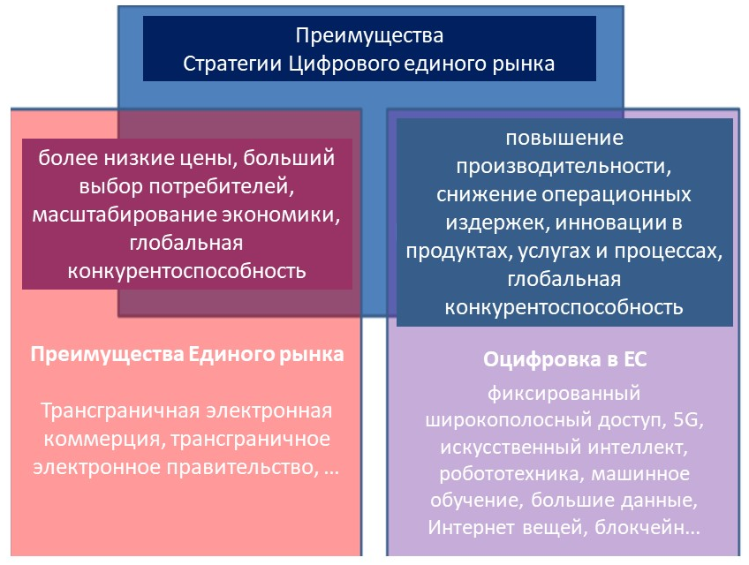
Рисунок 1. Преимущества стратегии Цифрового единого рынка, связанные с основными движущими силами

Примечание – составлено автором [60] на основе литературы [142]

Положительный эффект от цифровизации выразился в значительной экономии средств из бюджета ЕС. Например, сокращение операционных затрат более чем на 1,5 миллиарда долл. США было достигнуто за счет лучшего контроля государственных закупок, оптимизации государственного имущества и оптимального контроля над расходами: все финансовые действия выполняются с использованием единой системы, которая автоматически проверяет обоснованность расходов. Около 1 миллиарда долл. США – прямое сокращение бюджетных расходов за счет повышения эффективности работы госаппарата и перевода ряда функций в электронный формат. Более 800 миллионов долл. США – эффект от снижения мошенничества, коррупции и хищений в государственных органах за счет повышения прозрачности действий госслужащих и усиления контроля. За счет работы портала для голосования и портала госуслуг для обслуживания граждан было сэкономлено более 400 миллионов долл. США [143].
Активное распространение информационно-коммуникационных технологий (ИКТ) и переход к цифровой экономике способствуют ускорению региональных интеграционных процессов по ряду причин. Прежде всего, цифровая экономика, стимулируя рост торговых отношений и занятости в регионе, приводит к трансформации парадигмы регионального развития. Кроме того, внедрение ИКТ способствует быстрому технологическому прогрессу и инновациям, что позволяет повысить эффективность производства, трансформировать бизнес-модели, включая интеграцию производственных процессов и снижение барьеров между странами. Если обратиться к опыту ЕС, то можно отметить, что здесь внедрена комплексная система оценки развития цифровизации как в разрезе стран, так и на общем уровне – Индекс цифровой экономики и общества (DESI), который включает ключевые показатели цифровой экономики и отслеживает прогресс стран ЕС в области цифровой конкурентоспособности. DESI оценивает эффективность и отслеживает ход реализации политики цифровизации. Основная цель DESI – оценить потенциал стран для создания единого цифрового рынка. Этот потенциал оценивается по ключевым областям:
- подключение (внедрение фиксированного широкополосного доступа,
- покрытие фиксированного широкополосного доступа,
- мобильный широкополосный доступ и цены на широкополосный доступ),
- человеческий капитал (навыки интернет-пользователей и продвинутые цифровые навыки),
- использование интернета (вовлеченность граждан в онлайн-сервисы и транзакции),
- цифровая интеграция (цифровизация бизнеса и электронная коммерция)
- цифровые государственные услуги (электронное правительство) [144].
Если в 2017 году совокупный балл ЕС по индексу DESI составлял 33,72, то в 2022 году он увеличился до 52,28 [145]. Можно предположить, что динамика роста как общеевропейского показателя, так и показателей по каждой стране стала возможной в результате реализации ключевых проектов ЕС по цифровизации: «Цифровая повестка дня для Европы», «Стратегия Европа 2020» и «Стратегия единого цифрового рынка».
Диаграмма на Рисунке 2 показывает, что в целом ЕС имеет относительно одинаковый уровень цифровизации [146]. «Аутсайдерами» являются преимущественно государства Центральной и Восточной Европы, вошедшие в ЕС в более поздние периоды. Однако их показатели не сильно отстают от среднеевропейских.
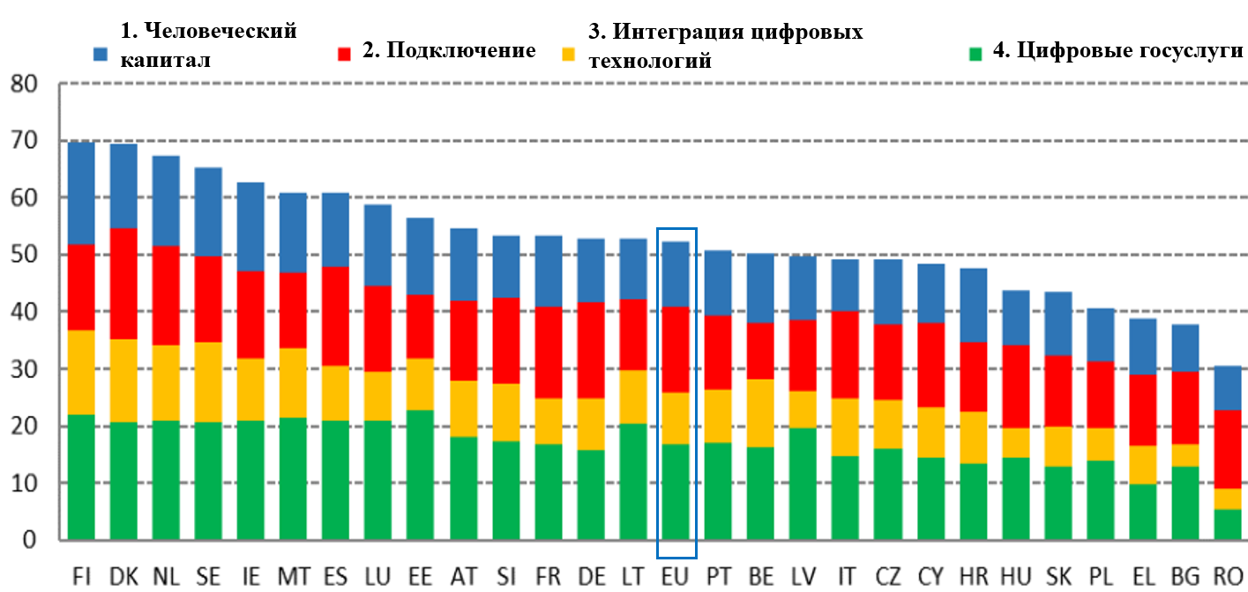

Рисунок 2. Индекс цифровой экономики и общества

The Digital Economy and Society Index 2022 (DESI-2022)

Примечание – перевод с английского языка автора на основе литературы [146]

Положительная динамика цифрового роста с 2014 года (см. диаграмму на Рисунке 3) указывает на приверженность Европейского Союза к процессам цифровизации как объединяющей силе, поскольку «умные» технологии пронизывают все сферы деятельности, от государственных услуг до электронной коммерции и домашнего Интернета [60].

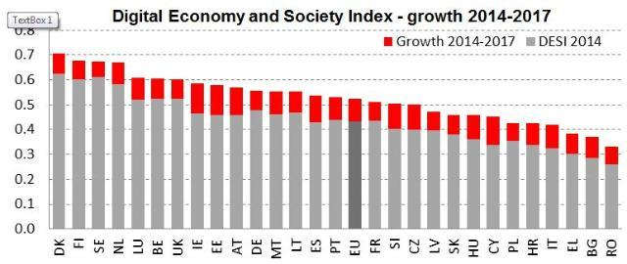
Рисунок 3. Динамика Индекса цифровой экономики и общества
(Digital Economy and Society Index) – 2014-2017 [147]

Внедрение цифровых технологий приводит к фундаментальным изменениям на национальном и международном уровне. Увеличение государственных расходов на новые технологии, связанное с увеличением их потребностей, имеет ряд преимуществ для развития экономики. Европейские инвестиции в цифровую трансформацию положительно влияют на экономический рост и на такие ключевые показатели, как ВВП, производительность и занятость [60]. Оценивая взаимосвязь между инвестициями в информационные и коммуникационные технологии (ИКТ) и ростом ВВП, сербский исследователь Л. Мичич отмечает, что чем выше доля расходов на ИКТ, тем выше рост ВВП в будущем. То есть, страны, имеющие значительные расходы на ИКТ, в дальнейшем представляют собой страны с большим ВВП на душу населения. В этой связи можно предположить два возможных вывода: государства инвестируют в ИКТ сектор из-за более широкого проникновения ИКТ в бизнес-среду, а также в повседневную жизнь общества, или государства, исходя из государственной политики и стратегических приоритетов, развивают сектор ИКТ как более перспективный ведущий сектор экономики. Он также выделяет три группы стран внутри ЕС: богатые западные и северные страны с более высоким ВВП на душу населения и более высокими инвестициями в ИКТ, страны Средиземноморья и менее развитые страны востока и юго-востока Европы, сильно отстающие от своих иных европейских соседей [148].
Анализ экспертов международной консалтинговой компании PricewaterhouseCoopers показывает, что повышение рейтинга цифровизации страны на 10 процентов способствует росту ВВП на душу населения на 0,75 процента. Кроме того, экономический эффект от оцифровки процессов усиливается по мере того, как страны переходят на более продвинутые стадии оцифровки. Экономика с ограниченными цифровыми технологиями получает наименьшие выгоды, поскольку им еще предстоит создать экосистему ИКТ, которая могла бы извлечь выгоду из преимуществ цифровизации [149].
Следует отметить, что по оценке экспертов международной консалтинговой компании McKinsey, специализирующаяся на стратегическом управлении, прогнозируемый дополнительный рост ВВП от цифровизации к 2025 году в ЕС составит 10,5% [150].
С 2023 года DESI интегрирован в Программу политики цифрового десятилетия 2030. ЕС заявил, что к 2030 году уровень цифровизации экономики и общества станет важнейшей основой экономической и социальной устойчивости, а также отметил необходимость координации совместных действий в области цифровизации [151].
На основании вышеизложенного, на примере опыта ЕС можно предположить наличие взаимосвязи между цифровизацией и интеграцией.
В результате реализации цифровой стратегии Европейский Союз намерен усилить свой потенциал как региональной интеграционной группы. Он создает технологии, работающие на людей, а также которые сформируют справедливую и конкурентоспособную цифровую экономику, внесут вклад в открытое, демократическое и устойчивое общество. Прогнозируется, что в результате цифровизации Европейский Союз как мировой лидер будет:
- стремиться стать глобальным образцом цифровой экономики для подражания;
- поддерживать переход развивающихся экономик на цифровые технологии;
- разрабатывать цифровые стандарты и продвигать их на международном уровне [152].

Ассоциация государств Юго-Восточной Азии (АСЕАН):
Цифровая кооперация оценивается в качестве одного из перспективных, имеющих потенциал, направлений сотрудничества. Как и во многих странах процессы цифровизации в странах АСЕАН начались с интенсификацией распространения Интернета и новых цифровых технологий и ИКТ. Одной из первых проектов стала инициация в 2005 году наднациональной региональной системы «единого окна» (основанной на национальных «единых окнах») – интегрированной информационной системы внешней и взаимной торговли, модели процессов электронной таможни и мониторинга транспортных средств в таможенных зонах АСЕАН. Идея единого таможенного окна стран, входящих в АСЕАН зародилась 9 декабря 2005 года. Она была нацелена на сокращение среднего времени таможенного оформления до 30 минут и на электронную обработку всех торговых документов и документов, связанных с торговлей. Полностью работать система начала в 2018 году. С июля 2019 года «единое окно» позволяет подавать электронные лицензии, разрешения, сертификаты и другие документы для импорта и экспорта [153].
Развитие ИКТ-инфраструктуры было заложено также в качестве одного из приоритетов Мастерплана связи АСЕАН 2010 года (Master Plan On ASEAN Connectivity). В 2011 году под девизом «Мы сильнее, когда мы соединены» начата реализация пятилетнего Мастерплана АСЕАН по ИКТ (ASEAN ICT Master Plan), где обозначены стратегические задачи по экономической трансформации (создание бизнес среды для развития инноваций и ИКТ-сектора), по вовлечению людей и расширению возможностей (обеспечение доступности ИКТ), по инновациям (создание и развитие креативного, инновационного и экологичного ИКТ-сектора), по развитию инфраструктуры (возможности для доступа по всей территории АСЕАН), по развитию человеческого капитала (способствовать населению в освоении ИКТ-навыков), по устранению «цифрового разрыва» (выравнивание уровня ИКТ-развития по всей АСЕАН) [154]. В 2015 году был утвержден Мастерплан АСЕАН по ИКТ (на 2016-2020 годы), нацеленный на продвижение АСЕАН к цифровой экономике, формирование инновационного, инклюзивного и интегрированного сообщества АСЕАН [155]. В настоящее время развитие цифрового пространства АСЕАН развивается в рамках принятого с 2021 года Цифрового Мастерплана АСЕАН до 2025 года. Страны-участницы нацелены на следующие результаты:
- ускоренное восстановление АСЕАН от COVID-19,
- увеличение качества и покрытия инфраструктуры фиксированного и мобильного широкополосного доступа,
- предоставление надежных цифровых сервисов и предотвращение вреда потребителям,
- обеспечение устойчивого конкурентного рынка для поставки цифровых сервисов,
- увеличение качества и использования услугами электронного правительства,
- внедрение цифровых услуг для подключения бизнеса с целью облегчения трансграничной торговли,
- расширение возможностей бизнеса и людей для участия в цифровой экономике
- создание цифрового инклюзивного общества в АСЕАН [156].
В целом, наряду с системой «единого окна» в АСЕАН был реализован ряд ключевых инициатив и проектов цифровизации:
- Таможенная транзитная система АСЕАН (ASEAN Customs Transit System) – автоматизированная система управления таможенным транзитом [157];
- Структура управления данными АСЕАН (ASEAN Data Management Framework) и Типовые договорные положения о трансграничных потоках данных (Model Contractual Clauses on Cross Border Data Flows) – нацеленные на гармонизацию правил обработки и трансграничного обмена данными (пошаговое руководство для предприятий малого и среднего бизнеса по внедрению системы управления данными, включающей структуры управления данными и меры безопасности) [158];
- Стратегия сотрудничества АСЕАН в области кибербезопасности на 2021–2025 годы – нацеленная на развитие сотрудничества в области кибербезопасности, укрепление координации региональной киберполитики, укрепление доверия в киберпространстве, наращивание регионального потенциала и международное сотрудничество [159];
- инициатива «Региональная платежная связь» (Regional Payment Connectivity) – решает проблемы трансграничных транзакций, где платежи часто осуществляются через нескольких банковских посредников и традиционно используют доллар США, позволяет проводить платежи в местных валютах, устраняя лишние этапы, сокращая как расходы, так и время транзакций [160];
- Региональная инициатива «Go Digital ASEAN» – направленная на расширение цифровых навыков в странах Юго-Восточной Азии через обучение представителей малых и средних предприятий важнейшим цифровым навыкам для развития своего бизнеса [161];
- Программа цифровой грамотности АСЕАН (ASEAN Digital Literacy Programme) – инициатива Фонда АСЕАН, направленная ​​на борьбу с дезинформацией и распространением неверных данных в регионе, обучено 1000 педагогов и молодежных лидеров государств-членов АСЕАН [162];
- Сеть «умных» городов АСЕАН (ASEAN Smart Cities Network) – совместная платформа, на которой города государств-членов АСЕАН работают над достижением общей цели – «умного» и устойчивого городского развития в свете возможностей и вызовов, связанных с быстрой урбанизацией и цифровизацией, а также улучшение жизни граждан АСЕАН, используя технологии [163] и др.
В 2021 году АСЕАН осуществил мониторинг инициатив по интеграции ИКТ с помощью Индекса цифровой интеграции АСЕАН (ASEAN Digital Integration Index, ADII). При этом произведены замеры как по каждой стране в отдельности, так и оценен уровень цифровизации АСЕАН как объединения. Индекс классифицирует инициативы цифровой интеграции по шести направлениям, показатели которых отражены в Таблице 4:
- цифровая торговля и логистика;
- защита данных и кибербезопасность;
- цифровые платежи и цифровые идентификаторы;
- цифровые навыки и таланты;
- инновации и предпринимательство;
- институциональная и инфраструктурная готовность [164].
Развитие цифровой экономики в рамках политики интеграции АСЕАН зависит от пяти ключевых приоритетов:
1) подключение к интернету должно быть всеобщим и доступным по цене;
2) деловой климат должен поощрять конкуренцию, стимулирующую инновации;
3) системы образования должны адаптировать навыки работников к новым требованиям и новым рабочим местам для цифровой экономики будущего;
4) необходимы более надежные системы социальной защиты для работников, вытесненных в результате автоматизации;
5) странам АСЕАН следует стремиться повышать финансовую интеграцию посредством технологии и адаптировать свои нормативно-правовые основы для управления рисками, связанными с финансовыми технологиями.

Таблица 4. Индекс цифровой интеграции АСЕАН: показатели АСЕАН

Направление/  Показатель  (макс.100) | Цифровая торговля и логистика | Защита данных и кибербезопасность | Цифровые платежи и цифровые идентификаторы | Цифровые навыки и таланты | Инновации и предпринимательство | Институциональная и инфраструктурная готовность
АСЕАН | 55.27 | 62.81 | 58.84 | 48.21 | 49.32 | 62.85
Примечание – составлено автором на основе литературы [164]

Следует отметить, что Всемирный экономический форум прогнозирует, что к 2030 году цифровая экономика АСЕАН будет достигать объёма в 2 триллиона долларов. Ожидается, что этому будет способствовать Рамочное соглашение АСЕАН по цифровой экономике (DEFA), принятие которого планируется в 2026 году. Данное Рамочное соглашение будет первым в мире региональным соглашением, ориентированным исключительно на управление цифровой экономикой. В отличие от положений о цифровой торговле, включённых в более широкие торговые соглашения, это соглашение представляет собой специализированную рамочную программу, призванную гармонизировать правила цифровой торговли, обеспечить надёжные трансграничные потоки данных и установить согласованные правила безбумажной торговли, электронной коммерции, кибербезопасности и цифровых платежей в странах АСЕАН [165].
Южно-американский общий рынок (МЕРКОСУР):
Несмотря на то, что в отдельных странах МЕРКОСУР за последние годы наблюдается рост цифровизации, увеличивается объем электронной коммерции, появляются технологичные стартапы, на наднациональном (региональном) уровне сохраняется незначительный уровень цифровой интеграции [166]. Это обусловлено отсутствием общих позиций между странами-членами в вопросах нормативного регулирования процессов цифровизации.
Следует отметить, что приоритеты развития технологической базы были обозначены в начале 2000 годов, с развитием электронной торговли во всем мире. C 2008 по 2013 год при поддержке Европейского союза реализовывался проект «Цифровой МЕРКОСУР», нацеленный на поддержку цифровой трансформации и развитие цифровой интеграции. В рамках проекта страны стремились создать нормативную базу для защиты данных, электронного выставления счетов и цифровых сертификатов, обеспечения безопасности и юридической силы соглашений и документов, подписанных в цифровой форме. По сути, данный проект заложил технологическую и правовую модель интеграции инфраструктуры. В 2004 г. в МЕРКОСУР была внедрена система обмена информацией по таможенному учету «INDIRA», позволяющая объединить системы таможенного управления государств-участниц. В 2005 году внедрена Система обмена информацией о безопасности (Sisme), через которую, в частности, передаются данные о преступниках, угонах автомобилей, пропавших без вести. Система отвечает за аспект безопасности региональной интеграции: борьба с организованной и трансграничной преступностью, контрабандой [167].
Повестка цифровой работы МЕРКОСУР приобрела обновление в 2017 году с созданием Группы цифровой повестки дня МЕРКОСУР (Grupo Agenda Digital Del MERCOSUR (GAD)) с целью «содействия развитию цифрового МЕРКОСУР». До создания GAD у МЕРКОСУР не было повестки дня, которая координировала бы вопросы, связанные с цифровой экономикой. Различные вопросы электронной подписи, инфраструктуры цифровой связи и кибербезопасности рассматривались, в целом, на независимых форумами и без согласования между собой. Создание GAD позволило МЕРКОСУР впервые координировать подготовку комплексной повестки дня по темам, связанным с оцифровкой. В результате был разработан и внедрен стратегический документ – Цифровая повестка МЕРКОСУР на 2018-2020 годы, охватывающая такие темы, как: Цифровая инфраструктура и связь; Безопасность и уверенность в цифровой среде; Цифровая экономика; Цифровые навыки; Цифровое правительство, открытое правительство и общественные инновации; Регуляторные аспекты; Координация на международных и региональных форумах по цифровой повестке дня и вопросам управления Интернетом [168].
Среди основных достижений, достигнутых на сегодняшний день, можно назвать утверждение Соглашения о взаимном признании сертификатов цифровой подписи МЕРКОСУР, Соглашения об отмене взимания платы за международный роуминг с пользователей, Соглашения об электронной торговле МЕРКОСУР.
В целом, МЕРКОСУР еще не достиг такого уровня цифровой интеграции, когда интернет-компании могли бы свободно работать на региональном рынке. Об этом свидетельствует также отсутствие единого официального «замера» цифровизации МЕРКОСУР, который бы обобщал все страны-участницы, аналогично европейскому индексу DESI или рейтингу АСЕАН ADII. Правительства стран-участниц придерживаются различных взглядов по таким вопросам, как конфиденциальность и передача данных, регулирование трансграничной и внутренней электронной торговли, налогообложение и таможенное регулирование в цифровой сфере. Преодоление данных барьеров будет способствовать формированию общего пространства и региональной платформы для совершенствования инноваций, развития электронной торговли и повышения конкурентоспособности, что в свою очередь может позволить достичь желаемого уровня интеграции и сформировать общий рынок.
Анализ эволюции цифровизации нескольких интеграционных объединений позволяет сделать вывод, что несмотря на то, что процессы цифровизации происходили в траектории транзита на цифровую экономику, цифровое пространство охватывает более широкие аспекты жизнедеятельности, помимо экономики. В свою очередь, реализация национальных стратегий цифровизации, формируя цифровую инфраструктуру интеграционного объединения положительно влияет на ускорение динамики интеграции (Рисунок 4).

Рисунок 4. Эффект цифровизации на интеграцию

Примечание – составлено автором.

Цифровизация влияет на процесс региональной интеграции в трех плоскостях:
1) через внутрирегиональный рост торговли и занятости порождает положительную парадигму регионального развития;
2) через внедрение новых информационно-коммуникационных и цифровых технологий и, как следствие, динамичное развитие инноваций в регионе, повышает производительность практически во всех секторах экономики и интегрирует производственные процессы внутри интеграционного объединения [169];
3) играет роль средства коммуникаций как на наднациональном уровне, так и в общественной жизни.
Содействие более инклюзивной цифровой трансформации может значительно повысить сетевой эффект и ускорить переход к конкурентоспособной и устойчивой региональной цифровой экономике. Например, эксперты, оценивающие цифровое измерение в АСЕАН, отмечают, что цифровая интеграция использует цифровую экономику для усиления и ускорения внутрирегиональной торговли и роста, и может стимулировать рост ВВП прогнозно на 1 трлн долл. США к концу 2025 года [170].
Несмотря на то, что в течение многих лет процессы региональной интеграции основывались на таких факторах, как географическая близость, историческая и культурная общность, экономические связи и др., цифровизация становится новым движущим фактором интеграции и влияет на экономический рост региона. Новым объектом исследования в регионоведческой науке становится «цифровое пространство».
Формирование и развитие цифрового пространства в виде применения инструментов цифровой экономики влияет на повышение качества жизни населения и способствует устойчивому развитию регионов. Проекты по цифровизации, облегчая свободное передвижение товаров, услуг, людей и капитала, дополнительно создают рабочие места, расширяя возможности социального пространства [58].
Цифровизация существенно влияет на динамику интеграционных объединений, поскольку цифровые и информационные технологии применяются в качестве инструментов менеджмента межстрановыми союзами.
Таким образом, внедрение цифровой инфраструктуры, ускоряющей динамику интеграции и применение цифровых инструментов углубления интеграционных процессов закладывает основу новому «цифровому регионализму».

2 РАЗВИТИЕ ЦИФРОВОГО ПРОСТРАНСТВА ЕАЭС: АНАЛИЗ ТЕКУЩЕЙ СИТУАЦИИ, ПРОБЛЕМЫ И ПЕРСПЕКТИВЫ

  - Национальные политики цифровизации стран-членов ЕАЭС
Эволюция цифровой экономики показала, что цифровизация стала частью социально-экономического развития большинства стран мира. Не остаются в стороне от этих процессов и государства Евразийского экономического союза.
ЕАЭС обеспечивает свободу перемещения товаров, услуг, капитала и рабочей силы, а также проведение скоординированной, согласованной или единой политики в отраслях экономики.
Государствами-членами Евразийского экономического союза являются Республика Армения, Республика Беларусь, Республика Казахстан, Кыргызская Республика и Российская Федерация.
В условиях глобальной цифровой трансформации евразийская интеграция приобретает новые горизонты регионального сотрудничества. Предопределяя текущие и перспективные потребности развития ЕАЭС, государства-члены интеграционного объединения проводят последовательную политику по внедрению цифровых технологий для осуществления полноценного партнерства. Каждая страна ЕАЭС реализует собственные стратегии и национальные проекты цифровой трансформации, которые соответствуют возможностям их институционального устройства, уровню технологического и инфраструктурного развития и социально-экономическим условиям.
Анализ национальных политик цифровизации важен для понимания того, каким образом государства в отдельности интегрируют общие наднациональные приоритеты и цели ЕАЭС в свои внутренние стратегические программы. Сопоставление стратегий позволяет выявить как зоны согласованности, так и потенциальные расхождения, обусловленные приоритетами внутреннего развития. Особое значение имеет изучение того, насколько национальные подходы к цифровизации способствуют формированию единого цифрового пространства ЕАЭС, и какие барьеры могут препятствовать его дальнейшей интеграции.
На сегодняшний день Евразийский экономический союз (ЕАЭС) не располагает единым интегрированным индексом, позволяющим осуществить комплексную оценку уровня цифровизации государств-членов и Союза в целом. Несмотря на стратегическую значимость цифровой трансформации для углубления интеграционных процессов и реализации Цифровой повестки ЕАЭС до 2025 года, специализированного институционализированного инструмента мониторинга степени цифровой зрелости стран-участниц пока не создано. Данный факт формирует методологический и аналитический вакуум, ограничивающий возможности объективной оценки достигнутого прогресса, затрудняющий выявление существующих дисбалансов и разработку согласованных управленческих решений.
В отличие от других интеграционных объединений, таких как Европейский союз, где используется индекс DESI, или АСЕАН, внедрившей Индекс цифровой интеграции (ASEAN Digital Integration Index), ЕАЭС до настоящего времени не обладает стандартизированной системой показателей, обеспечивающей сопоставимость данных и отслеживание динамики цифровых изменений. По мнению автора, отсутствие подобного инструмента снижает эффективность реализации совместных цифровых инициатив, затрудняет формирование единого цифрового пространства и сдерживает процессы технологической конвергенции внутри союза, а также затрудняет процедуру страновой оценки состояния цифровизации.
В этой связи разработка индекса цифровой интеграции ЕАЭС представляется необходимым и своевременным шагом, способным укрепить координацию цифровой политики, повысить прозрачность и управляемость интеграционного взаимодействия в цифровой сфере. В рамках проведенного исследования предпринята попытка оценки уровня цифрового развития стран ЕАЭС на основе наиболее авторитетных мировых рейтингов в сфере информационного-коммуникационных и цифровых технологий (Таблица 5).

Таблица 5: Страны ЕАЭС в международных рейтингах цифровизации

 | Индекс развития ИКТ, 2024, место | Мировой индекс цифровой конкурентоспособности IMD, 2024, место | Глобальный индекс развития электронного правительства ООН, 2024, место | Индекс сетевой готовности, 2024, место | Индекс электронного участия, 2024, место | Глобальный индекс цифровизации, 2020, место | Глобальный индекс инноваций, 2024, место
Армения | 69 | - | 48 | 66 | 27 | - | 63
Беларусь | 52 | - | 77 | - | 88 | - | 85
Казахстан | 42 | 34 | 24 | 61 | 27 | 58 | 78
Кыргызстан | 53 | - | 78 | 86 | 94 | - | 99
Россия | 40 | - | 43 | 41 | 66 | - | 59
Примечание – составлено автором на основе данных мировых рейтингов [171], [172], [173], [174], [175], [176]

Анализ участия стран в мировых рейтингах цифровизации демонстрирует наличие существенного разрыва в цифровом развитии: наиболее развиты Казахстан и Россия, наименее – Кыргызстан и Армения.
Однако, следует отметить, что с 2017 года, после принятия в 2016 году Цифровой повестки, страны ЕАЭС на национальном уровне принимают комплексные меры, направленные на преодоление цифрового разрыва.
Республика Армения
В структуре Правительства имеется Министерство высокотехнологической промышленности, которое разрабатывает и осуществляет политику в сферах связи, информатизации, информационных технологий, почтовой администрации, лицензирования и военной промышленности [177]. Также в целях содействия цифровой трансформации Армении в 2022 году создано Агентство информационных систем Армении, нацеленное на формирование электронного общества и электронной экономики (https://isaa.am/en/our-vision).
Согласно сведениям, размещенным на официальном интернет-сайте Министерства высокотехнологической промышленности (раздел «Правовые акты») вопросы в сфере ИКТ и цифровизации регулируются Законами «Об электронной связи» 2005 года, «О государственном содействии в сфере информационных технологий» 2014 года, «О защите персональных данных» 2015 года, «О государственной поддержке сектора высоких технологий» 2024 года. До конца 2025 года планируется принятие Закона «О кибербезопасности».
На основе сведений из открытых источников, можно сделать вывод, что процессы цифровой трансформации в Армении происходили в 3 этапа:
I этап: принятие Стратегической программы развития электронного правительства на 2014–2018 годы (Постановление Правительства Республики Армения от 10 апреля 2014 года № 14), которая ставила перед собой цель развития электронного правительства и оказание государственных услуг в электронном формате. В рамках реализации программы введена в эксплуатацию платформа электронного правительства https://e-gov.am/ с более чем 20 сервисами.
II этап: разработка в 2017 году «Повестки цифровой трансформации Армении до 2030 года»: в ней были определены основные направления и цели цифровой трансформации страны (цифровое правительство; цифровые навыки; инфраструктура; кибербезопасность; частный сектор; институциональные основы.). Однако по мнению отдельных экспертов, принять и реализовать в полной мере этот документ не удалось в виду политических изменений 2018-2019 годов, связанных с «бархатной революцией» [42].
III этап: принятие Стратегии цифровизации Армении на 2021-2025 годы [178], предусматривающая цифровизацию государственного управления, общества и отраслей экономики. В рамках Стратегии также была разработана правовая основа, создающая льготные режимы налогообложения высокотехнологичным компаниям, внимание уделено вопросам развития электронной торговли и цифровой идентификации граждан (платформа eID «YesEm»).
Однако характерным для цифровизации экономики Армении является ее фрагментарности и отсутствие полноценной цифровой государственной экосистемы.
Республика Беларусь
Задачи государственного регулирования, управления деятельностью, реализации государственной политики в сферах информатизации, цифрового развития и связи возложены на Министерство связи и информатизации Республики Беларусь (https://www.mpt.gov.by). В 2022 году создан Центр цифрового развития – государственная компания в области научно-методического обеспечения процессов развития информатизации, бизнес-анализа, создания информационных систем электронного правительства и предоставления услуг в области IT (https://ddc.by/).
Сфера цифрового развития регулируется Законами «Об информации, информатизации и защите информации», «Об электронном документе и электронной цифровой подписи», «Об электросвязи», «О государственных закупках товаров (работ, услуг)».
В целях мотивации предпринимательской деятельности в сфере информационных технологий и цифровой экономики в 2017 году подписан Декрет «О развитии цифровой экономики», цель которого – создать условия для привлечения в страну мировых IT-компаний за счет создания и развития «Парка высоких технологий» – особой экономической зоны, позволяющей развивать наукоемкие отрасли экономики Беларуси (либерализация условий работы компаний в IT сфере). Также он охватывает новые инновационные направления развития цифровых сфер: блокчейн и криптовалюты.
Существенных сдвигов Беларусь добилась за счет реализации Государственной программы развития цифровой экономики и информационного общества на 2016–2020 годы [179]: были решены основные задачи по развитию национальной информационно-коммуникационной инфраструктуры, модернизированы действовавшие и созданы новые ключевые компоненты электронного правительства, внедрены цифровые решения в различных отраслях экономики («Оптоволокно в каждый дом», «IP-телевидение», «Умный дом», «Белорусская интегрированная сервисно-расчетная система», автоматизированная информационная система «Нормотворчество», ««Электронная школа» и др.).
Современный этап цифровой трансформации связан с реализацией Государственной программы «Цифровое развитие Беларуси» на 2021–2025 годы [180], направленная на развитие цифровой экономики и информационно-коммуникационной инфраструктуры. Госпрограмма предполагает реализацию шести подпрограмм:
    - Информационно-аналитическое и организационно-техническое сопровождение цифрового развития
    - Инфраструктура цифрового развития
    - Цифровое развитие государственного управления
    - Цифровое развитие отраслей экономики
    - Региональное цифровое развитие
    - Информационная безопасность и «цифровое доверие».
Согласно данным Министерства связи и информатизации Республики Беларусь, в рамках Госпрограммы завершена реализация проектов и создано 10 специализированных информационных систем:
- «витрина цифровых проектов»;
- единый регистр граждан, имеющих льготы, права на государственную и иные виды поддержки;
- новая версия интегрированной автоматизированной системы контрольной (надзорной) деятельности в Республике Беларусь;
- АИС «Гуманитарная деятельность»;
- АИС «Конфискат»;
- модернизированный сайт «Правовой форум Беларуси»;
- модернизированная АИС «Награды»;
- единая автоматизированная информационная система Следственного комитета;
- единая виртуальная выставка предприятий Министерства промышленности;
- интегрированная система цифровой каталогизации товаров (продукции) Республики Беларусь.
Все системы направлены на оцифровку данных, автоматизацию на их основе бизнес-процессов, создание с помощью них электронных сервисов [181].
Республика Казахстан
В структуре Правительства Республики Казахстан функционирует Министерство искусственного интеллекта и цифрового развития Республики Казахстан. На него возложены функции по формированию и реализации государственной политики в области цифрового развития страны, в сферах инновационной деятельности, связи, оказания государственных услуг, электронной промышленности, а также развития электронного правительства, вопросов информационной безопасности.
Достаточно широко сформирована правовая база по вопросам цифровизации, приняты Законы:
- «Об информатизации» от 2015 года,
- «О персональных данных и их защите» от 2013 года,
- «Об электронном документе и электронной цифровой подписи» от 2003 года
- «О государственных услугах» от 2013 года,
- «О доступе к информации» от 2015 года,
- «О связи» от 2004 года,
- «Об онлайн-платформах и онлайн-рекламе» от 2023 года,
- «О платежах и платежных системах» от 2016 года
- «О цифровых активах в Республике Казахстан» от 2023 года.
Кроме того, в 2017 году принята Концепция кибербезопасности «Киберщит Казахстана».
Начиная с 2017 года, в Казахстане реализована государственная программа «Цифровой Казахстан»: ее пять ключевых направлений – «цифровизация отраслей экономики»; «переход на цифровое государство»; «реализация цифрового Шелкового пути»; «развитие человеческого капитала»; «создание инновационной экосистемы». Целью Программы являлось ускоренное развитие экономики республики и повышение качества жизни населения за счет использования цифровых технологий в среднесрочной перспективе, а также создание условий для перехода экономики Казахстана на принципиально новую траекторию развития, обеспечивающую создание цифровой экономики будущего в долгосрочной перспективе [182].
В рамках «Стратегического плана развития Республики Казахстан до 2025 года», принятого в 2018 году, обозначены приоритеты по созданию основ новой экономики, технологическому обновлению и цифровизации производств, что предусматривает развитие инфраструктуры и снижение барьеров для цифровизации экономики, привлечение и локализацию производства высокопроизводительных технологических компаний, и формирование цифровой культуры у населения страны [183].
На смену государственной программе «Цифровой Казахстан» в 2021 году провозглашена реализация Национального проекта «Технологический рывок за счет цифровизации, науки и инноваций», предполагающего новый уровень перехода на цифровой формат, в том числе социальной отрасли [184].
Достигнуты значительные результаты по дальнейшей трансформации Портала электронного правительства egov.kz, где стало доступно порядка 1 тыс. видов онлайн услуг и 100 сервисов, внедрена система электронных обращений eOtinish для взаимодействия госорганов с населением, запущена мобильная версия Электронного правительства MGov [185].
Начиная с 2023 года, в соответствии с совершенствованием системы государственного планирования в Республике Казахстан, дальнейшее развитие курса на цифровизацию осуществляется в рамках Концепции цифровой трансформации, развития отрасли информационно-коммуникационных технологий и кибербезопасности на 2023 - 2029 годы. На момент принятия Концепции отмечались такие достижения цифровизации Казахстана, как: охват интернетом 99% населения, оцифровка 90%, рост доли крупных и средних предприятий, использующих элементы Индустрии 4.0, до 5%, расширение инфокоммуникационной инфраструктуры, внедрение мобильной связи 5G, рост доли электронной коммерции с 2,2% до 5,2%, создание «цифровых ферм» по обработке криптовалют [186]. В новой Концепции большая роль отводится Big Data аналитике, платформенной экономике и искусственному интеллекту.
Реализованы такие проекты, как «Экосистема искусственного интеллекта», «Системы ЭЦП (Электронная Цифровая Подпись)», «Портал «электронного правительства» – eGov.kz», «Мобильное приложение электронного правительства – eGov mobile», «Портал «Электронного лицензирования» – eLicense», «Открытое правительство – Ashyq», «Шлюз «Электронного Правительства» – eGov gateway», «Платежный Шлюз «Электронного Правительства» – eGov pay», «Единая нотариальная информационная система «Е-нотариат»», «Интегрированная информационная система Центров обслуживания населения», «Государственная база данных «Физические лица», «Государственная база данных «Юридические лица», «Информационная система ЗАГС», «Национальная платформа искусственного интеллекта», «Платформа – eOtinish», «Платформа – Qaztech», «Единая платформа интернет-ресурсов госорганов», «Информационно-аналитическая система – Smart Data Ukimet», «Информационно-коммуникационная услуга – Smart Bridge» и др.
В целом, отмечается, что трансформация Казахстана в цифровое государство за счет высокоскоростной и безопасной инфраструктуры, а также с развитым человеческим капиталом, может улучшить социально-экономическое развитие страны, уделяя больше внимания потребностям населения [187], [188].
Кыргызская Республика
В структуре правительства Кыргызской Республики действует Министерство цифрового развития и инновационных технологий Кыргызской Республики, осуществляющее выработку и реализацию государственной политики в области цифровизации, инновационных технологий и цифровой трансформации государственного управления.
Нормативно-правовая база, регулирующая вопросы цифровизации и информатизации представлена достаточно широким списком документов. Необходимо отметить, что на сегодняшний день Кыргызстан единственная страна ЕАЭС, в которой принят Цифровой кодекс. Кодекс закрепляет правила, которым субъекты правоотношений обязаны следовать в цифровой среде [189]. В Кыргызстане приняты следующие законы в сфере информатизации, информации и цифровизации: «О кибербезопасности Кыргызской Республики», «Об электронной торговле», «О виртуальных активах», «Об электронном управлении», «Об электронной подписи», «О праве на доступ к информации» и др.
В контексте начала реализации Цифровой повестки ЕАЭС, в Кыргызстане в 2017 году была озвучена общенациональная инициатива цифровой трансформации «Таза Коом», направленная на использование потенциала индустрии данных, технологий, цифровой инфраструктуры для повышения уровня жизни людей, создания новых экономических возможностей и «процветающего общества». Для этого ставились 4 основные стратегические задачи:
1. Создание и развитие цифровой ИКТ-инфраструктуры
2. Разработка благоприятной политики и правовых основ, способствующих развитию ИКТ;
3. Оцифровка госуслуги для граждан и бизнеса
4. Укрепление потенциала, в том числе человеческого, для внедрения инноваций.
В Национальной стратегии развития Кыргызской Республики на 2018-2040 годы, частью которой являлась программа «Таза Коом», обозначена задача цифровой трансформации экономики страны через повсеместное использование инновационных и передовых технологий для стимулирования роста конкурентоспособности страны, благосостояния и безопасности населения [190].
В 2019 году в стране был дан старт Концепции цифровой трансформации «Цифровой Кыргызстан 2019-2023» (решение Совета безопасности Кыргызской Республики от 14 декабря 2018 года № 2, утратило силу в соответствии с распоряжением Кабинета Министров Кыргызской Республики от 12 января 2022 года № 2-р). Дорожная карта по ее реализации включала такие приоритеты, как:
- Развитие цифрового государства (цифровые платформы и сервисы, оказание госуслуг в электронном формате, формирование цифрового правопорядка и правосудия).
- Развитие цифровой экономики (развитие цифровой ИКТ/ИТ инфраструктуры, цифровые инновации в предпринимательстве и партнерство, стимулирование развития сектора ИКТ/ИТ, цифровая трансформация стратегических отраслей экономики (налогообложение, таможня, сельское хозяйство, строительство, транспорт, промышленность, энергетика, банковский сектор, туризм), внедрение «Умных городов»).
- Развитие цифровых навыков (цифровизация образования, системы госактивов, социального обеспечения, здравоохранения).
- Обеспечение кибербезопасности.
- Создание органов управления – создание Офиса цифровой трансформации Правительства Кыргызской Республики (Центр проектного управления).
- Информационное сопровождение Концепции [191].
В ходе реализации вышеназванных концепций, страна достигла значительных успехов в цифровизации. В частности, введен в эксплуатацию
Государственный портал электронных услуг Кыргызской Республики «Тундук», где онлайн можно получить более 180 услуг (https://portal.tunduk.kg/site/show_all). Там же можно направить электронные обращения в государственные органы. Создан Централизованный банк данных правовой информации Кыргызской Республики (https://cbd.minjust.gov.kg/).
В настоящее время процесс цифровизации осуществляется в рамках Концепции цифровой трансформации Кыргызской Республики на 2024-2028 годы. Данная Концепция ставит более масштабные и институциональный задачи. Например, реформу государственного управления для повышения его эффективности через цифровую трансформацию процессов разработки и реализации государственной политики; глубокую интеграцию государственных информационных систем и баз данных для автоматизации и упрощения обмена данными; упрощение взаимодействия между государством, обществом и бизнесом через внедрение цифровых услуг; внедрение Data Driven Governments; регулирование Искусственного интеллекта и др. [192].
Российская Федерация
В Российской Федерации функции осуществляет Министерство цифрового развития, связи и массовых коммуникаций Российской Федерации (Минцифры России). Также функционирует Федеральная служба по надзору в сфере связи, информационных технологий и массовых коммуникаций (Роскомнадзор).
Приняты ключевые федеральные законы и нормативные акты, регулирующие сферу цифровизации и информатизации: «Об информации, информационных технологиях и о защите информации», «О связи», «О безопасности критической информационной инфраструктуры Российской Федерации», «Об обеспечении доступа к информации о деятельности государственных органов и органов местного самоуправления», «О персональных данных», «Об электронной подписи» и др.
В 2019 году в Гражданский кодекс Российской Федерации введен институт «цифровых прав», в соответствии с которым «цифровыми правами признаются названные в таком качестве в законе обязательственные и иные права, содержание осуществления которых определяется в соответствии с правилами информационной системы, отвечающей установленным законом признакам» [193].
В рамках Стратегии развития информационного общества в Российской Федерации на 2017–2030 годы принята программа «Цифровая экономика Российской Федерации», направленная на комплексное и системное развитие и внедрение цифровых технологий во всех сферах жизни [194]. Были определены пять основных направлений до 2024 года: нормативное регулирование, кадры и образование, формирование исследовательских компетенций и технических заделов, информационная инфраструктура, информационная безопасность [195].
На смену данной программе, в реализацию Указа Президента Российской Федерации от 7 мая 2024 года № 309 «О национальных целях развития Российской Федерации на период до 2030 года и на перспективу до 2036 года» утвержден национальный проект «Экономика данных и цифровая трансформация государства» [196]. Проект нацелен на цифровую трансформацию государственного и муниципального управления, экономики и социальной сферы за счёт обеспечения кибербезопасности, бесперебойного доступа к Интернету, подготовки квалифицированных кадров для ИТ-отрасли, цифрового госуправления, развития отечественных цифровых платформ, программного обеспечения, перспективных разработок и искусственного интеллекта. В рамках национального проекта до 2030 года предполагается реализация следующих федеральных проектов:
- Инфраструктура доступа к информационно-телекоммуникационной сети Интернет
- Цифровые платформы в отраслях социальной сферы
- Цифровое государственное управление
- Отечественные решения
- Прикладные исследования и перспективные разработки
- Инфраструктура кибербезопасности
- Кадры для цифровой трансформации
- Государственная статистика
- Искусственный интеллект [197].
Сводная Таблица 6 демонстрирует, что у каждой страны ЕАЭС сформированы ключевые параметры цифровизации, требуется лишь их дальнейшее совершенствование для углубления проникновения цифровой экономики.

Таблица 6. Наличие ключевых параметров цифровизации в странах ЕАЭС

 | Институты (госорганы, бизнес-среда) | Законодательная база, стратегии, политики | Инфраструктура | Человеческие ресурсы (подготовка кадров, развитие цифровых навыков) | Участие в мировых рейтингах цифровизации
Армения | + | + | + | + | +
Беларусь | + | + | + | + | +
Казахстан | + | + | + | + | +
Кыргызстан | + | + | + | + | +
Россия | + | + | + | + | +
Примечание: составлено автором

Несмотря на то, что каждая страна Союза движется своим путём в развитии высоких технологий, должна быть возможность их интеграции в цифровую сферу. По мнению экспертов ООН, расширение цифровой экономики создаёт множество новых экономических возможностей:
- цифровые данные могут использоваться для развития и решения социальных проблем, способствуя улучшению экономических и социальных результатов и выступая движущей силой инноваций и роста производительности.
- платформы облегчают транзакции, налаживание связей и обмен информацией;
- трансформация всех секторов и рынков посредством цифровизации может способствовать производству более качественных товаров и услуг по более низкой стоимости;
- цифровизация различными способами преобразует цепочки создания стоимости и открывает новые каналы для создания стоимости и более широких структурных изменений [198].
В целом, усилия стран показывают, что перспективы цифровой интеграции стран ЕАЭС имеют благоприятные возможности. Однако отсутствие в странах ЕАЭС ежегодных Национальных докладов об уровне цифровизации затрудняет возможности систематизировать базу знаний о процессах цифровой трансформации экономики и ее отраслей в целом, и, соответственно, оценить глубину и динамику преобразований. Так, имеются отдельные аналитические отчеты, подготовленные ОЭСР и ООН для Армении [199], [200]. В Беларуси открыто доступны ежегодные отчеты о результатах выполнения Государственной программы «Цифровое развитие Беларуси» на 2021 – 2025 годы [201], а также краткая аналитическая информация об итогах работы Министерства связи и информатизации за год, содержащая информацию о значимых событиях и достижениях в сфере связи и информатизации [202]. В Казахстане, Кыргызстане и России комплексное описание процессов трансформации также ограничивается отдельными отчетами профильных госорганов, либо характеризуется в рамках отраслевых аналитических отчетов или национальных докладов, например по цифровизации госуправления, цифровизации образования, сферы занятости и т.п.

2.2 Наднациональный уровень цифровизации ЕАЭС
Эволюция цифровизации в Евразийском пространстве проходила поэтапно, отражая постепенное усложнение интеграционных механизмов – начиная от Евразийского экономического сообщества (ЕврАзЭС), продолжаясь на уровне Таможенного союза (ТС), Единого экономического пространства (ЕЭП) и, аккумулировавшись, в данный момент, на уровне Евразийского экономического союза (ЕАЭС).
На раннем этапе, связанном с существованием ЕврАзЭС (период до создания Таможенного союза – 2001-2010 годы), цифровизация в виде использования новых информационно-коммуникационных технологий рассматривалась преимущественно как инструмент модернизации управленческих процедур в виде создания «электронных правительств» (в том числе унификация форм электронных документов) [203], создания информационных систем межгосударственного уровня и обеспечения информационного обмена между государственными структурами (межгосударственные системы информационного взаимодействия) [204]. Кроме того, в приоритетных направлениях развития ЕврАзЭС на 2003-2006 годы и последующие годы в качестве одной из задач указана необходимость разработки единой для государств ЕврАзЭС автоматизированной системы контроля за доставкой товаров, перемещаемых под таможенным контролем [205]. В годы существования ЕврАзЭС проведена значительная работа по унификации законодательства в сфере использования в сфере информационных технологий, например, по применению электронно-цифровой подписи и созданию основ электронной коммерции [206].
Создание в 2010 году Таможенного союза стало важной точкой для внедрения электронных систем таможенного администрирования, автоматизации процедур и развития совместимых баз данных. К примеру, в 2010 г. на заседании Комиссии Таможенного союза между Российской Федерацией, Республикой Беларусь и Республикой Казахстан подписаны Соглашение о применении информационных технологий при обмене электронными документами во внешней и взаимной торговле на единой таможенной территории Таможенного союза и Соглашение о создании, функционировании и развитии интегрированной информационной системы внешней и взаимной торговли Таможенного союза [207].
В период функционирования Единого экономического пространства (2012–2014 гг.) акцент был смещён на развитие общего информационного поля и упрощение трансграничных сервисов, что позволило заложить основу для цифровых форматов взаимодействия бизнеса и государства.
С образованием Евразийского экономического союза (с 1 января 2015 года) цифровизация приобрела стратегический характер, став системным элементом интеграционной политики. Принятая Цифровая повестка ЕАЭС до 2025 года определила приоритеты в создании общего цифрового рынка, гармонизации правовых режимов, обеспечении совместимости инфраструктур и цифровой безопасности. Постепенный переход от технической координации к институциональной интеграции сопровождался развитием межгосударственных платформ, внедрением трансграничного документооборота и формированием предпосылок цифрового суверенитета Союза. В результате, цифровизация эволюционировала от вспомогательного инструмента экономического взаимодействия к ключевому фактору формирования единого цифрового пространства ЕАЭС.
Таким образом, анализ процессов цифровой трансформации в ЕАЭС позволяет выделить три взаимосвязанных этапа развития.
1. Информационный этап (2000-2010 годы), соответствующий периоду ЕврАзЭС: цифровизация ограничивалась созданием базовых информационно-аналитических систем и механизмов обмена данными между государственными органами. Основная цель заключалась в обеспечении прозрачности экономических процессов и координации решений на межгосударственном уровне.
2. Инфраструктурный этап (2010-2015 годы), охватывающий функционирование Таможенного союза и Единого экономического пространства: акцент сделан на развитие цифровой инфраструктуры, автоматизацию таможенного администрирования, цифровизацию документооборота, создание совместимых баз сертификации и регистрации. Появились первые цифровые сервисы в трансграничной торговле и логистике.
3. Интеграционный этап (с 2015 года), связанный с созданием ЕАЭС: цифровизация становится стратегическим направлением интеграционной политики, направленной на формирование единого цифрового рынка, развитие электронных сервисов и унификацию правовых режимов. Цифровая трансформация становится основой для углубления экономических связей, повышения конкурентоспособности и укрепления цифрового суверенитета Союза.
Это доказывает, что эволюция цифровизации ЕАЭС демонстрирует переход от фрагментарных инициатив к формированию целостной архитектуры цифровой интеграции, где институциональные, экономические и технологические процессы взаимосвязаны и направлены на создание единого цифрового пространства Евразийского региона.
Если более подробно изучить процессы евразийской цифровой интеграции, то можно выявить следующее.
Деятельность созданного в 2014 году Евразийского экономического союза имеет противоречивые подходы. Так, цели Союза, обозначенные в Договоре о ЕАЭС, характеризуют эту организацию как исключительно экономическую. Тем не менее стороны, подписывая Договор о Евразийском экономическом союзе, заявили о согласованной политике в области информатизации и информационных технологий.
Отправной точкой цифровизации современного ЕАЭС является Заявление о цифровой повестке ЕАЭС, подписанное главами государств-членов Евразийского экономического союза 26 декабря 2016 года. Подтверждая приверженность дальнейшему развитию интеграции, укреплению единого экономического пространства и углублению сотрудничества государств-членов, в этом заявлении стороны отметили необходимость развития цифровой экономики и формирования цифровой повестки ЕАЭС [208].
Цифровой повесткой были определены следующие цели и задачи:
- обновление существующих механизмов интеграционного взаимодействия с учетом глобальных вызовов цифровой трансформации;
- обеспечение качественного и устойчивого экономического роста государств-членов, в том числе для ускоренного перехода экономик на новый технологический уклад, формирования новых производств и рынков, развития трудовых ресурсов;
- синхронизация цифровых преобразований и формирование условий для развития отраслей будущего в странах-членах;
- использование новых бизнес-процессов, цифровых моделей и создание цифровых активов;
- стимулирование и поддержка новых цифровых инициатив и проектов, затрагивающих сферы сотрудничества в ЕАЭС.
Развитие инициатив в рамках Цифровой повестки Евразийского экономического союза до 2025 года осуществляется в рамках следующих приоритетов:
- «Цифровая прослеживаемость движения продукции, товаров, услуг и цифровых активов»;
- «Цифровая промышленная кооперация Союза»;
- «Цифровая торговля Союза»;
- «Соглашение об обороте данных в Союзе (в том числе о защите персональных данных)»;
- «Цифровые транспортные коридоры Союза»;
- «Система регулятивных «песочниц» Союза» [209].
В 2017 году Высший Евразийский экономический совет утвердил основные направления реализации Цифровой повестки Евразийского экономического союза до 2025 года. Документ определяет цели, принципы, задачи, направления и механизмы сотрудничества государств – членов Союза в цифровой сфере. Цифровая повестка ориентирована на поддержание в актуальном состоянии сложившихся механизмов интеграционного взаимодействия в рамках Союза с учетом глобальных вызовов цифровой трансформации, обеспечение качественного и устойчивого экономического роста государств-членов, в том числе для ускоренного перехода экономик к новому технологическому укладу, развития новых отраслей, рынков и трудовых ресурсов. Это позволит синхронизировать цифровые трансформации и создать условия для развития отраслей в государствах-членах. Для реализации цифровой повестки будут использоваться не только информационно-коммуникационные технологии (ИКТ), но и будут созданы новые бизнес-процессы, цифровые модели и цифровые активы. Цифровая повестка закрепила такие понятия, как «цифровая экономика», «цифровая трансформация», «цифровое пространство Союза», и обозначила следующие направления развития цифровой экономики:
- цифровая трансформация секторов экономики и кросс-секторальная трансформация;
- цифровая трансформация рынков товаров, услуг, капитала и труда;
- цифровая трансформация процессов управления и интеграции;
- развитие цифровой инфраструктуры и обеспечение безопасности цифровых процессов [210].
В рамках Цифровой повестки ЕАЭС реализуются проекты, предполагающие ускоренное внедрение цифровых технологий в интеграционное пространство:
1) «Экосистема цифровых транспортных коридоров Евразийского экономического союза»: предусматривает безбарьерный сквозной транзит товаров через все евразийское пространство, ожидается, что его реализация повысит эффективность на 30%, сэкономив 30% времени при транспортировке грузов.
2) «Единая поисковая система «Работа без границ»: представляет собой международную систему поиска работы и подбора персонала на территории стран ЕАЭС. Запущенный в эксплуатацию 1 июля 2021 года портал объединил электронные биржи труда пяти стран.
3) «Цифровое техническое регулирование в рамках Евразийского экономического союза»: предусматривает цифровизацию процессов формирования обязательных требований к продукции, разработку технических регламентов и перечня стандартов.
4) «Евразийская сеть промышленной кооперации, субконтрактации и трансфера технологий»: предусматривает обмен данными в промышленности, поиск партнеров, сертификацию, техническое регулирование через платформу [211].
Принятие Цифровой повестки придало импульс развитию цифровизации в странах-участницах ЕАЭС, как отмечалось ранее, в 2016-2017 годах на национальном уровне были приняты стратегические программные документы (государственные программы и стратегии цифровизации), направленные на ускорение темпов развития экономики за счет использования цифровых технологий и создание цифровых экономик будущего. В 2016-2019 годы – I этап реализации цифровой повестки ЕАЭС – удалось значительно интенсифицировать процессы оцифровки ЕАЭС, цифровая трансформация экономики ЕАЭС в основном была сосредоточена на следующих отраслях и направлениях: транспорт и логистика, торговля, промышленность, финансы, энергетика, агропромышленный комплекс, медицина и здоровье, индустрия данных, «умные» города [212].
Однако, несмотря на изначально ускоренные темпы цифровизации, а также на то, что страны-члены ЕАЭС активно стимулируют цифровую трансформацию: развивают государственные онлайн-сервисы, расширяют электронную торговлю, наращивают ИКТ-инфраструктуру, совершенствуют правовое регулирование цифровой сферы, в течение 2019-2021 годов наблюдалось замедление темпов цифрового перехода в рамках ЕАЭС [213]. Это объясняется рядом как внутренних, так и внешних факторов, когда на траекторию интеграции одновременно влияют политические, экономические, социальные и технологические факторы. Для их систематизации в данной работе использован PEST-анализ как инструмент многоуровневой диагностики условий цифровой интеграции для создания единого цифрового пространства. Попытаемся понять, какие аспекты влияют на дальнейшее формирование цифрового пространства ЕАЭС, применив метод PEST-анализа, поскольку с позиции стратегического менеджмента для достижения успеха необходимо понимать вызовы и уметь использовать преимущества, а эффективное управление этими рисками повышает вероятность их положительного преодоления [67].
PEST-анализ основывается на составлении перечня возможных воздействий по следующим направлениям:
- политические факторы (Р): какие возможности и угрозы влечет динамика политической ситуации; каковы главные политические тенденции, которые могут повлиять на деятельность организации?
- состояние экономики (Е): каковы наиболее существенные ожидаемые события в экономике и как влияет экономическая ситуация на перспективы?
- социально-культурные особенности (S): в чем особенности социального, демографического, культурного свойства, которые должны учитываться в работе организации?
- технологическая среда (Т): какова зависимость от нововведений и изменений; насколько динамичны темпы научно-технического прогресса? [214].
Анализируя официальные документы институтов Евразийского экономического союза, правительств стран-частниц ЕАЭС, аналитические материалы международных организаций, а также академические исследования, посвященные вопросам цифровизации ЕАЭС, можно сделать вывод, что для обеспечения высокой вероятности реализации стратегии по формированию цифрового пространства, цифровой инфраструктуры и цифровой экосистемы ЕАЭС необходимо реагировать на следующие текущие и прогнозируемые факторы.
      - Политические факторы.
Важную роль играет наличие политической воли, то есть выражение политической воли со стороны руководства как стран, так и органов ЕАЭС в стремлении проводить единую политику по цифровизации ЕАЭС. Данный фактор выражается в готовности быстро принимать и имплементировать решения ЕЭК, формировать институциональную архитектуру на национальном и наднациональном уровнях (офисы цифровизации, комитеты, координационные органы), готовности финансировать как национальные, так и общесоюзные IT-проекты, придерживаться межгосударственных компромиссов (например, взаимное признание электронных подписей, снижение транзакционных издержек), стремление управлять рисками (консолидированная позиция по технологическому импортозамещению, киберустойчивости), готовность к легитимации процессов для бизнеса и населения (например, обеспечение публичности целей и задач проектов цифровизации, их сроков реализации, обеспечение доверия к трансграничному обмену данными, повышение спроса на IT-услуги).
Еще одним политическим фактором, влияющим на формирование цифрового пространства, является совершенствование законодательства, то есть разработка и унификация нормативных правовых актов, регулирующих вопросы цифровизации и создания цифрового пространства ЕАЭС. На сегодняшний день в странах-участницах сформирована законодательная база, регулирующая процессы цифровой трансформации. Регуляторные документы приняты и на наднациональном уровне. Вместе с тем, практика показывает, что с возникновением новых вызовов, страны стремятся к единому правовому консенсусу. Кроме того, стремятся к унификации подходов к регулированию цифровизации. Так, в Кыргызстане Законом от 31 июля 2025 года принят Цифровой кодекс [189], в Казахстане разрабатывается Цифровой кодекс [215], в России процесс подготовки Цифрового кодекса анонсирован [216], в Беларуси обсуждают готовность страны к внедрению Цифрового кодекса [217], однако информации об аналогичном решении в Армении в открытом доступе не обнаружено.
В целях формирования единого цифрового пространства, страны-участницы ЕАЭС должны стремиться к унификации политик и стандартов для выравнивания цифрового неравенства. Цифровое неравенство внутри ЕАЭС проявляется в разном качестве подключений, неоднородной доступности устройств и услуг, асимметрии цифровых навыков, различиях регуляторики данных и доверенных сервисов. Унификация политик и стандартов на наднациональном уровне призвана обеспечить эквивалентный доступ к базовым цифровым благам и сопоставимость результатов, тем самым повышая интеграционную зрелость Союза.
Создавая цифровой Союз, страны работают над обеспечением кибербезопасности, это предполагает реализацию наднациональной и национальной политики в сфере защиты электронных информационных ресурсов, информационных систем и сетей телекоммуникаций, обеспечения безопасного использования информационно-коммуникационных технологий (для обеспечения информационной безопасности институтов ЕАЭС, государственных органов стран, а также физических и юридических лиц). В этих целях в странах ЕАЭС созданы как специальные органы реагирования на инциденты, связанные с нарушением информационной безопасности, так и сформирована нормативно-правовая база.
В качестве фактора, препятствующего формированию и дальнейшему развитию цифрового пространства, можно выделить коррупцию. С одной стороны, эксперты выделяют новый вид коррупции, связанной с цифровизацией – цифровую коррупцию – когда происходит злоупотребление должностным лицом его полномочиями, с целью извлечения собственной выгоды через использование цифровых технологий [218]. С другой стороны, эксперты отмечают, что коррупция в одной из стран ЕАЭС может негативно отразиться на развитии других государств Союза, так как бизнес транснационален, поэтому важно совершенствовать антикоррупционное и антимонопольное законодательство, формировать более общее и единое законодательство, созвучное для стран Союза, устранять барьеры на этом пути [219].
      - Экономические факторы.
Основу цифрового пространства составляет транзитный потенциал ЕАЭС, а именно реализация межстрановых и трансрегиональных проектов («Север–Юг», «Западная Европа-Западный Китай», «Цифровой Шёлковый путб»), которые создают устойчивый спрос на интероперабельные цифровые сервисы. Их реализация требует сквозной цифровизации цепей поставок: внедрения e-CMR (электронной международной транспортной накладной), e-invoice (электронной счет-фактуры), «единого окна» таможенного оформления, а также синхронизированных реестров и каталогов данных, обеспечивающих доверенный кросс-бордер обмен. При этом начало пилотных перевозок с использованием e-CMR в ЕАЭС запланировано на первое полугодие 2026 года [220]. В совокупности трансрегиональные проекты выступают «якорем» цифровой интеграции ЕАЭС, конвертируя нормативную гармонизацию и технологическую совместимость в измеримый прирост логистической конкурентоспособности и межрегиональной связности.
Цифровизация и трансформация бизнес-процессов на предприятиях являются «нижним базисом» формирования цифрового пространства ЕАЭС, поскольку именно информационные системы крупных компаний и небольших фирм (предприятий), их стандартизированные данные и цифровые приложения создают фактический спрос на интероперабельные решения между странами. Интеграция используемых предприятиями систем планирования ресурсов (Enterprise Resource Planning – ERP), систем взаимодействия с клиентами (Customer Relationship Management – CRM), систем управления цепочками поставок (Supply Chain Management – SCM) с государственными сервисами (e-invoice, «единое окно», e-CMR, «е-КТРМ») снижает транзакционные издержки, что ускоряет трансграничные операции и повышает предсказуемость поставок. Расширение безналичных платежей (оплата товаров и услуг, пошлин, налогов) и дистанционной идентификации с помощью электронных подписей формирует единое поле доверия, облегчая доступ бизнес-сообщества к рынкам ЕАЭС и стимулируя экспорт товаров и услуг. Консолидация и обмен производственно-логистическими данными (data sharing) повышают прозрачность цепочек поставок, создают базу для проактивных госуслуг и регуляторной аналитики, а также для внедрения аналитики на уровне отраслей. Кроме того, трансляция передовых цифровых практик влияет на повышение технологической совместимости инфраструктур, на основе чего цифровая трансформация предприятий масштабируется в наднациональную: частный сектор становится драйвером спроса на регуляторную и техническую гармонизацию, ускоряя институциональную и технологическую интеграцию цифрового пространства ЕАЭС.
На формирование цифрового пространства ЕАЭС также влияет увеличение инвестиций в сферу ИТ/ИКТ. Например, через расширение инфраструктуры (открытие центров обработки данных, использование облачных технологий, установка 4G/5G-узлов и т.п.) повышается пропускная способность трансграничных сервисов. Рост вложений в работу с интерфейсами и данными повышает интероперабельность государственных и корпоративных систем в странах ЕАЭС. Инвестиции в разработку и внедрение инструментов аналитики и искусственного интеллекта укрепляют отраслевые платформы (логистические, банковские, производственные), сокращая транзакционные издержки и время проведения комплаенс-оценки для бизнеса. Инвестиции в обеспечение кибербезопасности повышает киберустойчивость обмена данными и иных онлайн-операций. Вложения в человеческий капитал (подготовка специалистов и обучение работников) снижают дефицит кадров, способных строить IT-архитектуру и интегрировать цифровые решения в наднациональные сервисы. Таким образом, инвестиционный импульс обретает измеримый интеграционный эффект: растёт доля трансграничных цифровых транзакций, сокращается время восстановления неисправной информационной системы, увеличивается процент реестров, соответствующих единым спецификациям ЕАЭС.
Еще одним из экономических факторов, влияющих на создание цифрового пространства ЕАЭС является развитие новых направлений бизнеса. Например, электронной коммерции. Рост онлайн-продаж требует наличие интероперабельных идентификационных сервисов, унификации правил по проверке личности клиентов и оценке рисков, функционирование согласованных платёжных и фискальных режимов (включая НДС для цифровых услуг). Масштабирование маркетплейсов стимулирует цифровизацию логистики. По мнению экспертов, расширение присутствия маркетплейсов (Wildberries, Ozon, Kaspi) на рынках стран-участниц ЕАЭС при одновременном росте спроса на электронную коммерцию стало дополнительным фактором углубления интеграции товарных рынков ЕАЭС [221]. По оценкам Министра по торговле Евразийской экономической комиссии А.Слепнева, наблюдается стремительный рост рынка электронной торговли в ЕАЭС, его объем в 2024 году превысил 80 миллиардов долл. США, а темпы роста составляют 20% в год [222].
      - Социально-культурные факторы.
Инвестиций в человеческий капитал через реализацию концепции «Образование в течение жизни: развитие IT-компетенции у населения» играет важную роль в развитии цифровой экономики и формировании цифрового пространства соответственно. Развитие IT-компетенций помогает массово применять и совершенствовать трансграничные цифровые сервисы, тем самым ускоряя институционально-технологическую конвергенцию цифрового пространства ЕАЭС. Рост цифровой грамотности населения и сотрудников государственных и бизнес-структур ускоряют процессы принятия интероперабельных решений, снижают транзакционные издержки, улучшают качество аналитики данных, что критично для оказания проактивных госуслуг и осуществления e-логистики. IT-обучение также влияет на знания о соблюдении кибергигиены, что повышает уровень доверия к процессам обмена данными в ЕАЭС.
Одним из социально-культурных факторов мы также отмечаем подготовку кадров для цифровой экономики и трудовую миграцию IT-специалистов. Пул кадров формирует базу, без которой невозможны внедрение и масштабирование как внутристрановых, так и общих цифровых сервисов. Национальные стратегии цифровизации предусматривают отдельные мероприятия по подготовке специалистов с сферах IT, ICT, data-аналитики, искусственного интеллекта. Трудовая миграция IТ-специалистов внутри Союза при наличии усиливает «циркуляцию мозгов»: ускоряется распространение лучших практик, растёт производительность и плотность сетей проектов. Вместе с тем возникает риск асимметричной «утечки мозгов» в более развитые в цифровом плане страны.
Формирование цифрового пространства должно сопровождаться соответствующей информационной политикой, как внутри стран-участниц, так и на уровне ЕЭК. Осведомленность населения о возможностях цифровизации (цифровые услуги, онлайн-платежи и др.) повышает регулярность их использования и влияет на готовность граждан к использованию проактивных сервисов ЕАЭС.
Повышение уровня доверия населения к ЕАЭС через популяризацию цифровых инструментов влияет на формирование цифрового пространства как элемента евразийской интеграции. Дивиденды, получаемые населением вследствие реализации Цифровой повестки, должны превышать уровень недоверия и скептицизма к кооперации в рамках ЕАЭС.
      - Технологические факторы.
Развитие инноваций и цифровых технологий выступает ядром формирования единого цифрового пространства ЕАЭС, поскольку создает новые платформы, стандарты и интерфейсы, обеспечивающие взаимодействие и взаимосвязь информационных систем государственных органов и бизнес-структур, а также снижение бюрократических барьеров. Этот фактор предоставляет также новые возможности в виде повышения производительности труда, появлению новых рабочих мест, снижению издержек благодаря внедрению систем оптимизации и автоматизации бизнес-процессов.
Другой немаловажный фактор формирования единого цифрового пространства – внедрение общих информационных систем и пользование общими базами данных. На сегодняшний день в ЕАЭС функционирует интегрированная информационная система (ИИС ЕАЭС), обеспечивающая прозрачный, удобный и оперативный обмен данными. Она позволяет решать вопросы, возникающие при перемещении товаров в сферах ветеринарного, санитарного, фитосанитарного, транспортного и таможенного контроля, что значительно снижает административные и бюрократические преграды. В 2015 году Решением Коллегии Евразийской экономической комиссии был утвержден перечень 75 общих процессов по направлениям сотрудничества ЕАЭС (операции и процедуры, начинающиеся на территории одного государства, заканчивающиеся на территории другого). Далее перечень был расширен до 77 процессов. Этот процесс обеспечивается с использованием ИИС ЕАЭС. По состоянию на январь 2025 года, из них введены в действие 42. Подготовлены к запуску 24 общих процесса. Подготовка оставшихся 11 процессов запланирована до конца 2025 года [223], [224].
В контексте цифровой интеграции одним из важных шагов является расширение доступности Интернета и цифровых ресурсов, развитие ИТ/ ИКТ инфраструктуры. Они обеспечивают пропускную способность и надежность, необходимые для массового запуска трансграничных е-услуг и «цифровых коридоров» для товаров внутри ЕАЭС. Улучшение интернет-связности снижает транзакционные издержки бизнеса, ускоряет оборот капитала и повышает предсказуемость поставок. Доступность сетей и ресурсов повышает цифровую инклюзию (на уровне город/село, между предприятиями и государством), расширяя пользовательскую базу и спрос на интероперабельные решения. Если обратиться к данным портала DataReportal (datareportal.com) и проследить динамику интернет-проникновения в странах ЕАЭС за 2020 и 2025 годы, то можно увидеть значительный прирост (см. Таблицу 7), особенно в Кыргызстане.

Таблица 7. Доля пользователей интернета в % к населению

Страна | 2020 | 2025 | Прирост (п.п.)
Армения | 65% | 80% | +15
Беларусь | 79 % | 91.5% | +12.5
Казахстан | 79 % | 92.9% | +13.9
Кыргызстан | 47% | 88.5% | +41.5
Россия | 81% | 92.2% | +11.2
Примечание – составлено автором на основании данных портала DataReportal [225], [226], [227], [228], [229], [230], [231], [232], [233], [234]

Увеличение доли высокотехнологичной продукции в экспорте создает импульсы к развитию цифровой экономики. Например, в странах ЕС темпы роста их высокотехнологичного экспорта опережают темпы роста национального экспорта. При этом, страны, позже вошедшие в ЕС (2004, 2007 гг.), стремятся быстрыми темпами наверстать технологическую отсталость и повысить эффективность экспорта за счет роста его технологичности [235], что одновременно влияет на сокращение цифрового разрыва внутри ЕС.
Негативно влияет на формирование цифрового пространства дисбаланс цифрового развития стран-участниц ЕАЭС. Дисбаланс нивелирует сетевые эффекты и повышает транзакционные издержки, из-за чего общее цифровое пространство ЕАЭС формируется медленно, фрагментарно и требует дополнительных финансовых затрат. Разный уровень зрелости ИКТ, разная пропускная способность сетей, правовая асимметрия, недостаток квалифицированных кадров – признаки неоднородной цифровой зрелости, вследствие которых единое пространство будет фрагментированным и неустойчивым, а выравнивание базовых структур (право-инфраструктура-данные-кибердоверие) являются необходимым условием для эффекта от цифровой интеграции.
Таким образом, изучение основных факторов PEST-анализа цифрового измерения евразийской интеграции в рамках ЕАЭС позволяет выявить возможности для выработки стратегических решений. Решение проблемных факторов и принятие во внимание преимущественных факторов могут повлиять на успех формирования цифрового пространства ЕАЭС, цифровых инфраструктур и экосистем, что является одним из приоритетных направлений Стратегии развития евразийской экономической интеграции до 2025 года, принятой в декабре 2020 года [67].
Наряду с PEST-анализом для целостной оценки состояния цифровизации ЕАЭС с разграничением внутренних факторов (сильные и слабые стороны) и внешних факторов (возможности и угрозы) в данной работе применяется SWOT-анализ.
Среди сильных сторон цифровизации ЕАЭС можно выделить:
- наличие механизмов институционального взаимодействия;
- значительный объем внутреннего рынка;
- общие задачи экономического развития;
- наличие опыта взаимодействия и коммуникации (на государственном и бизнес-уровнях);
- реализация проектов по цифровизации («Цифровая повестка ЕАЭС», национальные программные документы по цифровизации);
- упрощение таможенных и торговых процедур;
- сокращение себестоимости продукции и услуг;
- потенциал по подготовке IT-кадров.
Слабыми сторонами являются:
- разница в масштабах цифровизации экономик стран-участниц;
- недостаточно развитая IT/ICT инфраструктура;
- отсутствие крупных IT-компаний;
- зависимость от экспорта технологий;
- неравномерный доступ к Интернету и ИКТ;
- низкий уровень доверия у населения;
- объем взаимной торговли в ЕАЭС меньше объема внешней торговли;
- недостаточная информационная политика в сфере цифровизации;
- недостаточный уровень цифровых компетенций у населения.
Формирование цифрового пространства в ЕАЭС имеет или раскрывает следующие возможности:
- географическое положение и транзитный потенциал (развитие трансрегиональных проектов);
- дополнительный приток инвестиций;
- вовлечение в Индустрию 4.0, смещение фокуса на развитие инноваций и цифровых технологий, новые разработки;
- устранение барьеров и ограничений, оптимизация бизнес-процессов (документооборот, госуслуги);
- использование онлайн ресурсов (телемедицина, цифровые платформы и т.п.);
- цифровизация образования и трудоустройства как фактор повышения занятости;
- рост ВВП;
- развитие логистики (новые торговые связи);
- развитие новых направлений бизнеса (электронная коммерция);
- создание новых рабочих мест.
Среди угроз можно выделить следующее:
- рост уязвимости к киберпреступлениям;
- конкуренция со стороны стран с более развитым IT-сектором;
- низкая доля высокотехнологичной продукции в экспорте;
- дефицит квалифицированных кадров, неравномерная миграция IT-специалистов;
- низкая скорость реализации идей;
- высокие затраты на разработку и внедрение новых технологий;
- неопределенность совместных действий на наднациональном уровне.
Также имеются риски для полноценного взаимодействия сторон по формированию единого цифрового пространства ЕАЭС [60], связанные с:
- обширной площадью территории ЕАЭС: более 20 миллионов квадратных километров [236] влияют на географическую удаленность стран-партнеров,
- цифровым разрывом внутри группы стран: например, в Глобальном индексе развития электронного правительства ООН-2024 Казахстан занимает 24 место, Россия – 43, Беларусь – 77, Армения – 48, Кыргызстан – 78 [173], а в мировой индексе цифровой конкурентоспособности IMD Digital World Competitiveness Ranking-2024 представлен лишь Казахстан (34 место из 67) [172].
В то же время, принятие во внимание вышеназванных факторов может усилить экономическое влияние цифровизации, например, на развитие электронной торговли. Так, по данным на 2020 год, во время пандемии Covid-19 объем электронного рынка в Казахстане в первой половине 2020 года составил 1 млн долл. США (в 2019 году – 1,6 млн долл. США) [60]. Согласно данным Бюро национальной статистики Агентства по стратегическому планированию и реформам Республики Казахстан в 2024 году доля электронной коммерции на внутреннем рынке в общем объеме розничной торговли с учетом маркетплейсов в 2024 году составила 14,1%, тогда как в 2019-2020 годах – 1,8% и 4,1% соответственно [237]. На Рисунке 5 показан мультипликативный эффект Цифровой повестки ЕАЭС [238].
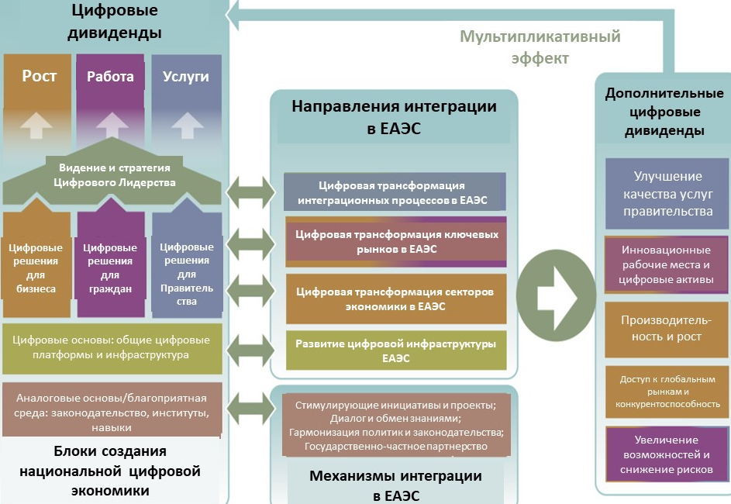
Рисунок 5. Цифровая повестка ЕАЭС: мультипликативный эффект
Согласно отчету Всемирного банка, мультипликативный эффект позволяет государствам-членам ЕАЭС ускорять развитие и повышать конкурентоспособность своих собственных цифровых экономик, используя синергию интеграции, и, с другой стороны, генерировать дополнительные дивиденды в результате трансформации региональной интеграции, предоставляя новые механизмы для реализации экономических инициатив в различных секторах с меньшими ресурсами и с большей эффективностью. Мультипликативный эффект приведет к ускорению экономического роста, увеличению количества создаваемых рабочих мест и повышению качества услуг на региональном уровне, создав прочную основу для дальнейшего развития общих рынков товаров и услуг. Отмечается, что «союзная» цифровизация, в отличие от «страновой», будет иметь более положительный рост ВВП. Общий рост ВВП ЕАЭС, связанный с Цифровой повесткой, к 2025 году составит 10,6% от ожидаемого общего роста ВВП ЕАЭС. Этот потенциальный эффект почти вдвое превышает возможное увеличение ВВП за счет осуществления цифровизации только на национальном уровне. Учитывая влияние цифровых инициатив на рост ВВП ЕАЭС к 2025 году, следует отметить такие способствующие факторы, как проникновение Интернета (+ 2,6% к ВВП), увеличение международного трафика (+0,66 к ВВП) и распространение электронной коммерции (+ 0,69% к ВВП) [66], [238]. Следует отметить, что официальный показатель роста ВВП ЕАЭС, обеспеченного реализацией «Цифровой повестки», за 2024 год не публиковался ЕЭК.
На основании статистических данных ЕЭК мы попытались доказать, что информационно-коммуникационные технологии (ИКТ) являются важными технологиями, способными способствовать более быстрому росту и повышению производительности. На Рисунке 6 представлена ​​динамика изменения объёма ВВП ЕАЭС, начиная с момента функционирования Союза в 2015 году (1,1 трлн долл. США), через 2 года после принятия Цифровой повестки (1,4 трлн долл. США), в 2022 году в период пандемии COVID-19 (1,7 трлн долл. США) и через год после окончания пандемии (1,8 трлн долл. США). Таким образом, наблюдается положительная динамика: несмотря на ограничения, связанные с пандемией и карантинными мерами (закрытие границ, дистанционный режим работы и т.д.), Союзу удалось сохранить достаточно высокий уровень совокупного ВВП, в том числе за счёт использования цифровых технологий [63].

Рисунок 6: Динамика ВВП ЕАЭС, трлн долл. США

Примечание – составлено автором на основании литературы [239], [240], [241] и [242]

В целом, достигнутые цели и эффективность реализации Цифровой повестки ЕАЭС можно охарактеризовать следующим образом:
  - на ранних этапах (2016-2017 годы) заложена институциональная основа цифровой интеграции ЕАЭС: сформирована нормативно-правовая база цифрового взаимодействия, повышена политическая значимость цифровой интеграции, однако эти процессы сопровождались разрозненностью национальных стратегий и слабой координацией органов власти на начальном этапе;
  - второй этап (2018-2021 годы) знаменуется практическим запуском совместных инициатив и проектов: «Экосистема цифровых транспортных коридоров», «Единая поисковая система «Работа без границ», «Цифровое техническое регулирование», «Евразийская сеть промышленной кооперации, субконтрактации и трансфера технологий», «Единый реестр программ для электронных вычислительных машин и баз данных государств – членов ЕАЭС», «Концепция трансграничного информационного взаимодействия» которые сопровождаются процессами внедрения электронных документов, использования ЭЦП, ростом электронной торговли, появлением трансграничных сервисов, однако стороны сталкивались с таким барьерами, как наличие технологических различий, нехватка инвестиций, отсутствие единой архитектуры данных;
  - третий этап (2022-2025 годы) характеризуется процессами сопряжения, углубления и оценки эффективности цифровой интеграции: национальные цифровые системы гармонизируются, получает развитие единый цифровой рынок, происходит рост взаимного признания электронных документов, приоритетными становятся вопросы повышения кибербезопасности, «SMART» технологий и искусственного интеллекта, внедряется Единая интегрированная информационная система ЕАЭС, готовятся аналитические материалы с оценкой текущей ситуации и перспектив реализации Цифровой повестки ЕАЭС, сопутствующими становятся проблемы различий в уровне цифровой зрелости стран, правовых расхождений в сфере защиты данных, а также сохранения цифрового суверенитета.
Важную роль в реализации Цифровой повестки играют институциональные органы:
- Евразийская экономическая комиссия (ЕЭК) – постоянно действующий регулирующий орган Евразийского экономического союза (наднациональный орган управления) – осуществляет координацию цифровых инициатив, разработку нормативных актов, контроль реализации проектов;
- Департамент информационных технологий ЕЭК – осуществляет координацию работ по разработке и проведению согласованной политики в области ИКТ и информационной безопасности, координацию и организацию работ по обеспечению межгосударственного информационного взаимодействия средствами интегрированной информационной системы ЕАЭС;
- Консультативный комитет по информатизации, информационно-коммуникационным технологиям и защите информации – консультативный орган, созданный при Коллегии ЕЭК – отвечает за подготовку рекомендаций для ЕЭК по вопросам информатизации, ИКТ и защиты информации, а также за проведение консультаций по вопросам информатизации, ИКТ и защиты информации;
- Офис управления инициативами ЕЭК – создан в целях обеспечения прозрачной, эффективной и ускоренной проработки инициатив от формирования до инициации проекта в рамках Цифровой повестки ЕАЭС;
- Рабочие группы, которые разрабатывают стандарты или документы по конкретным направлениям цифровизации, например, Рабочая группа по цифровому пространству ЕАЭС, Рабочая группа по вопросам регулирования взаимодействия государств-членов ЕАЭС с использованием интегрированной информационной системы ЕАЭС, реализации общих процессов в рамках ЕАЭС и развития интегрированной информационной системы ЕАЭС, Рабочая группа высокого уровня по вопросам цифровой трансформации в Евразийском экономическом союзе и т.п.
Однако, несмотря на значительные достижения и эффект от реализации Цифровой повестки ЕАЭС, в целом, прогресс является неравномерным: институциональные механизмы и пилотные сервисы запущены, но формирование полноценного единого цифрового рынка и глубокой технологической совместимости пока не завершены.
В целях дальнейшего продвижения интеграции необходима актуализация стратегии развития цифрового пространства ЕАЭС с учетом приоритетов принятой 25 декабря 2023 года Декларации о дальнейшем развитии экономических процессов в рамках Евразийского экономического союза до 2030 года и на период до 2045 года «Евразийский экономический путь», которая подчеркнула актуальность цифровизации экономических процессов как важной составляющей модернизации экономик государств-членов ЕАЭС [243], а именно:
1. пересмотр видения, стратегии и политики цифровой повестки ЕАЭС, принятой до 2025 года, определив дальнейшую перспективу развития на средне- и долгосрочную перспективу – после 2025 года;
2. создание «аналоговых основ» (управление и институты, нормативно-правовая база, навыки и предпринимательство).
3. дальнейшее формирование цифровой инфраструктуры и общих цифровых платформ;
4. продолжение внедрения цифровых решений для отраслевой, межотраслевой и государственной трансформации.
На основании вышеизложенного, в целом, предлагается модель цифровой интеграции ЕАЭС, состоящая из трех каркасов: институциональный, экономический, технологический.
Институциональный каркас: предполагает гармонизацию правовых режимов и создание устойчивой архитектуры многоуровневого управления.
Экономический каркас: предполагает формирование единого цифрового рынка и измеримых интеграционных эффектов.
Технологический каркас: основан на инфраструктуре, предполагает обеспечение технической совместимости и киберустойчивости трансграничных сервисов.
Данные три каркаса на основе анализа причинно-следственной связи позволяют сегрегировать по четырем уровням условия усиления региональной интеграции за счет создания единого цифрового пространства ЕАЭС в виде диаграммы Исикавы (Рисунок 7):
- Наднациональный уровень: разработка и принятие единых нормативных правовых актов; унификация политик в области цифровизации; создание и использование общих систем и баз данных; выравнивание цифрового дисбаланса стран-членов.
- Государственный (национальный) уровень: наличие политической воли руководства стран, разработка и принятие национальных нормативных правовых актов, увеличение инвестиций в сферу ИТ / ИКТ; обеспечение кибербезопасности.
- Бизнес-уровень: внедрение цифровизации и трансформации бизнес-процессов; адаптация персонала к новым технологиям; развитие инноваций на предприятиях; построение партнерских отношений и сотрудничества в деловой среде ЕАЭС.
- Уровень общества (населения): развитие ИТ-компетенций; информирование (осведомленность) населения о возможностях цифровых платформ ЕАЭС; расширение доступности Интернета и цифровых ресурсов.

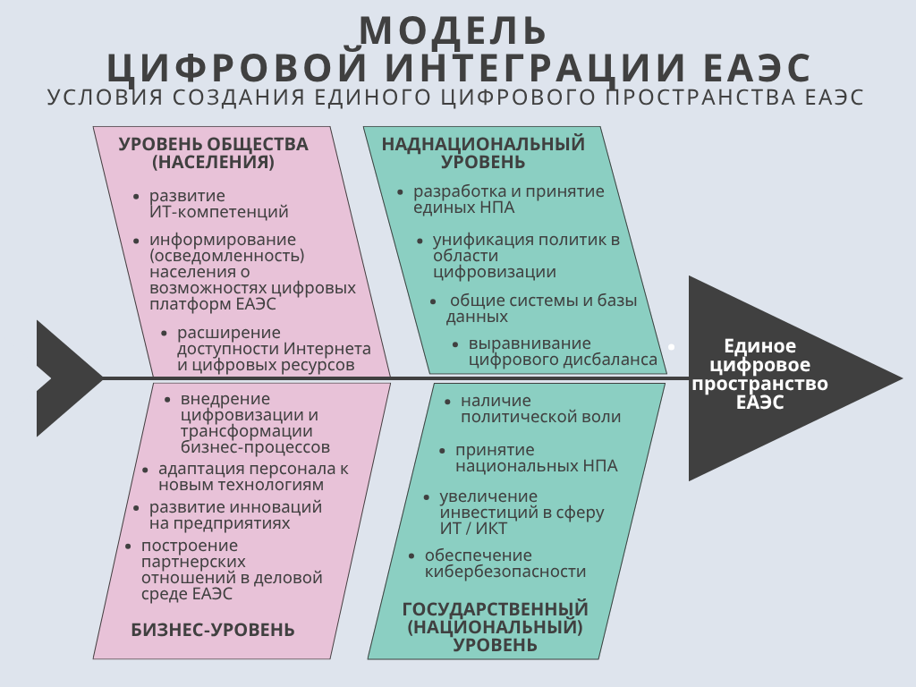
Рисунок 7. Диаграмма Исикавы: Модель цифровой интеграции ЕАЭС. Условия создания единого цифрового пространства ЕАЭС

Примечание: составлено автором с помощью онлайн-инструмента
для графического дизайна Canva.com

2.3 Восприятие и оценка цифровой трансформации в ЕАЭС
В условиях распространения глобальной цифровой трансформации происходит существенное влияние на уклад жизни населения. Цифровизация представляет собой использование цифровых технологий для изменения бизнес-моделей и предоставления новых возможностей получения дохода и создания ценностей [244]. Практически все сферы в определенной степени подвергаются цифровой трансформации. Поскольку данное явление является новым в профессиональной среде, его общепринятое объяснение в официальных источниках и литературе еще не сложилось. Имеется несколько подходов к объяснению процесса цифровой трансформации, которых придерживаются крупные мировые организации и компании (Таблица 8).

Таблица 8. Определение понятия «цифровая трансформация»

Источник | Определение
ООН | Интеграция цифровых технологий во все сферы бизнеса, коренным образом меняющая способы осуществления экономической и социальной деятельности. Это также процесс социальных изменений, который является целенаправленным, а не нерегулируемым, и его следует намеренно планировать и осуществлять [7].
Всемирный банк | Подход к цифровой трансформации предполагает сосредоточенность на пяти ключевых элементах, которые в совокупности составляют основу сильной и инклюзивной цифровой экономики:  - Цифровая инфраструктура (фиксированный и мобильный широкополосный доступ, оптоволоконные кабели и т. д.).  - Цифровые финансовые услуги и цифровая идентификация.  - Цифровые инновации и предпринимательство.  - Цифровые платформы.  - Цифровая грамотность и навыки [245].
ОЭСР | Оцифровка – это преобразование аналоговых данных и процессов в машиночитаемый формат, т. е. единицы и нули, которые могут быть прочитаны и обработаны компьютерами.  Цифровизация – это использование данных и цифровых технологий, а также взаимосвязь, которая приводит к новым или изменениям в существующих видах деятельности. Цифровая трансформация относится к экономическим и социальным эффектам оцифровки и цифровизации [246].
Gartner | Цифровая трансформация может относиться ко всему: от модернизации ИТ (например, облачных вычислений) до цифровой оптимизации и изобретения новых цифровых бизнес-моделей [247].
Microsoft | Цифровая трансформация — это бизнес-инновация, подпитываемая бурным развитием облачных технологий, искусственного интеллекта и Интернета вещей, предоставляющая организациям новые способы понимания, управления и преобразования своего бизнеса [248].
Примечание – составлено автором на основе литературы

В Евразийском экономическом союзе принята следующая трактовка понятия «Цифровая трансформация» (с позиции экономики):
1. Смена экономического уклада, изменение традиционных рынков, социальных отношений, государственного управления, связанная с проникновением в них цифровых технологий;
2. Принципиальное изменение основного источника добавленной стоимости и структуры экономики за счет формирования более эффективных экономических процессов, обеспеченных цифровыми инфраструктурами;
3. Переход функции лидирующего механизма развития экономики к институтам, основанным на цифровых моделях и процессах [249].
В настоящее время в Республике Казахстан отсутствуют точные «общеевразийские» замеры восприятия цифровой трансформации ЕАЭС. Имеются близкие по смыслу исследования: «Цифровые привычки XXI века» (общенациональный опрос об использовании цифровых сервисов, проведенный Казахстанским институтом стратегических исследований) [250], замер цифровой грамотности и осведомлённости по кибербезопасности аналитического агентства Ranking.kz [251]. Однако данные исследования проведены без фокуса на ЕАЭС.
В свою очередь, статистические и аналитические материалы Евразийской экономической комиссии [252], [253] преимущественно представляют собой обзоры институционального и экономического развития, без социологического мониторинга отношения населения к происходящим внутри ЕАЭС процессам цифровизации.
В 2022 году аналитиками Евразийского банка развития был опубликован Интеграционный бизнес-барометр ЕАБР, в котором представлен краткий обзор восприятия процессов цифровизации бизнес-сообществом [254]. Однако, в целом Интеграционный барометр ЕАБР не имеет ежегодной периодичности (издавался ежегодно с 2012 по 2017 годы, последняя публикация на сайте – в 2022 году).
Таким образом, поскольку кросс-страновых (ЕАЭС) социологических замеров «восприятия цифровизации», выполненных казахстанскими центрами, в открытом доступе практически нет, в рамках данного диссертационного исследования проведен анализ уровня восприятия цифровизации в ЕАЭС.
В качестве методической основы анализа было выбрано 2 инструмента:
1) проведение социологического опроса (анкетирование) граждан стран ЕАЭС на онлайн-платформе Google Forms,
2) проведение письменного экспертного опроса.
Программа исследования представлена в Приложениях Б и В.
Проведение социологического опроса охватило 250 человек из стран ЕАЭС. Для опроса была произведена выборка граждан из числа представителей академической сферы (работники вузов, НИИ и т.п., обучающиеся вузов), бизнес-сообщества, IT-индустрии, государственных служащих и других лиц, являющихся стейкхолдерами или провайдерами услуг, связанных с цифровизацией, а также прямо или косвенно способных владеть информацией об интеграции в рамках ЕАЭС. Распространение анкет осуществлялось как посредством мессенджеров WhatsApp, Facebook, Telegram, так и через официальное обращение в Национальную палату предпринимателей Республики Казахстан «Атамекен» на онлайн-сервисе e-Otinish (для охвата опросом представителей бизнес-сообщества, IT-индустрии).
В качестве экспертов для экспертного опроса привлекались работники Евразийской экономической комиссии, государственных органов Республики Казахстан и квазигосударственных организаций, функциональные обязанности которых связаны с экономической интеграцией и информационными технологиями.
Полученные в ходе опросов сведения обеспечены конфиденциальностью и исключает идентификацию респондентов. Необходимо отметить, что проведение онлайн-анкетирования посредством Google Forms вызвало противоречивую реакцию у потенциальных респондентов, связанную с участившимися случаями мошенничества в интернете, что затруднило обеспечить максимальным охват опросом, а также свидетельствует о невысоком уровне доверия к кибербезопасности в странах респондентов (ЕАЭС).
Опрос граждан и экспертов был проведен для решения следующих задач:
- определить, каким образом население стран ЕАЭС оценивает уровень цифровизации в национальном и наднациональном масштабе;
- оценить степень информированности населения ЕАЭС о возможностях цифровизации сфер жизнедеятельности;
- определить корреляцию между цифровизацией и глубиной интеграционных процессов;
- изучить основные проблемы и тенденции, приоритеты цифровой трансформации и развития цифрового пространства ЕАЭС;
- разработать рекомендации по повышению внимания государственных и наднациональных органов к проблематике информационного сопровождения процессов цифровизации.
Результаты анкетирования населения
Из 250 опрошенных граждан 64 (25,6%) являются гражданами Республики Казахстан, 48 (19,2%) – гражданами Республики Беларусь, 48 (19,2%) – гражданами Российской Федерации, 47 (18,8%) - гражданами Кыргызской Республики, 43 (17,2%) гражданами Республики Армения (Диаграмма 1).

Диаграмма 1. Репрезентативность респондентов в разрезе стран
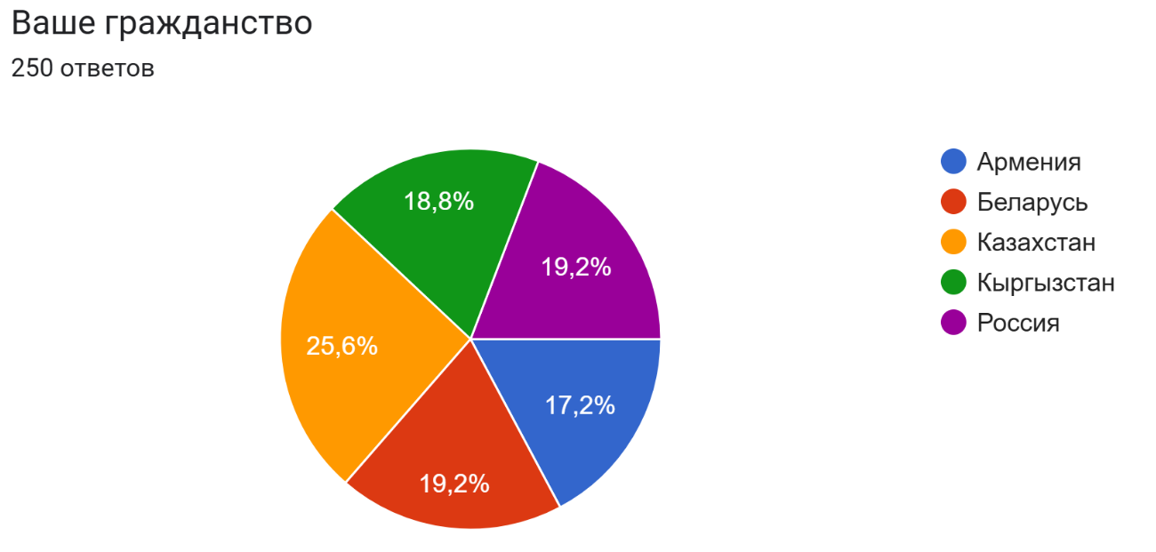

24,4% респондентов являются представителями академического сообщества, 22,8% – представляют другие виды занятости, связанные с цифровизацией, по 17,6% – представляют IT-индустрию, органы государственной власти, бизнес-сообщество (Диаграмма 2).

Диаграмма 2. Род деятельности респондентов
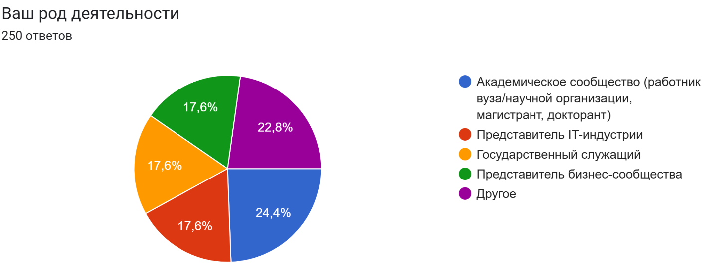

Опрошенные лица преимущественно средне оценили уровень цифровизации в своей стране (Диаграмма 3).
В разрезе стран оценка уровня цифровизации выглядит следующим образом (Диаграмма 3.1): граждане Армении преимущественно оценивают как «средне» (42% респондентов), граждане Беларуси преимущественно оценивают как «средне» (46% респондентов), граждане Казахстана преимущественно оценивают как «высоко» (48% респондентов), граждане Кыргызстана преимущественно оценивают как «низко» (38% респондентов), граждане России преимущественно оценивают как «средне» (38% респондентов).

Диаграмма 3. Оценка респондентами уровня цифровизации своей страны
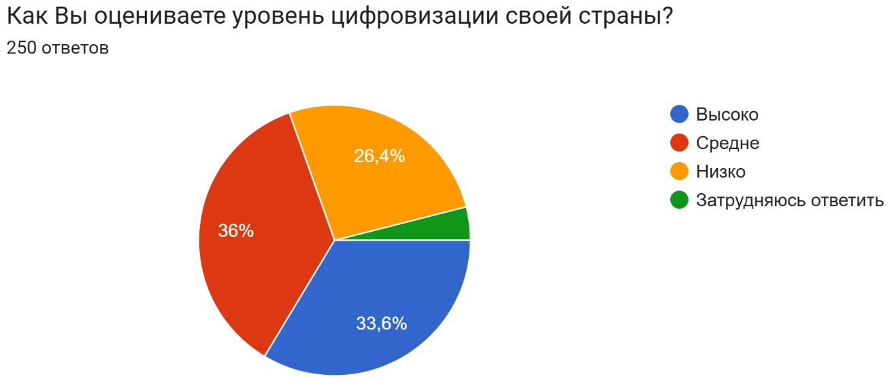

Диаграмма 3.1. Оценка респондентами уровня цифровизации своей страны (в разрезе стран), %
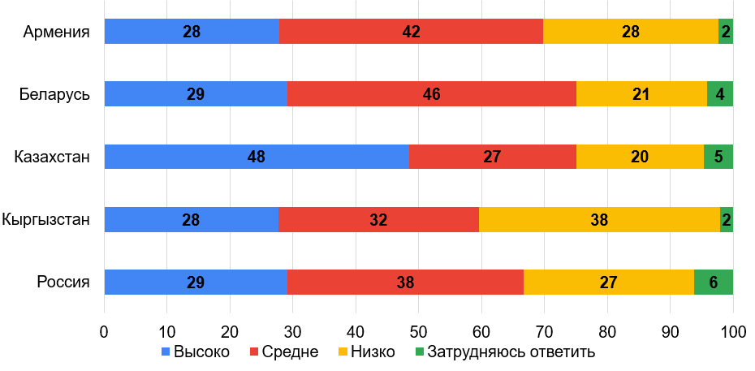

При этом, когда речь зашла об уровне цифровизации ЕАЭС, респонденты в целом оценили его как «низкий» (44,4% респондентов), а 20,4% опрошенных затруднились ответить на данный вопрос (Диаграмма 4).

Диаграмма 4. Оценка респондентами уровня цифровизации ЕАЭС
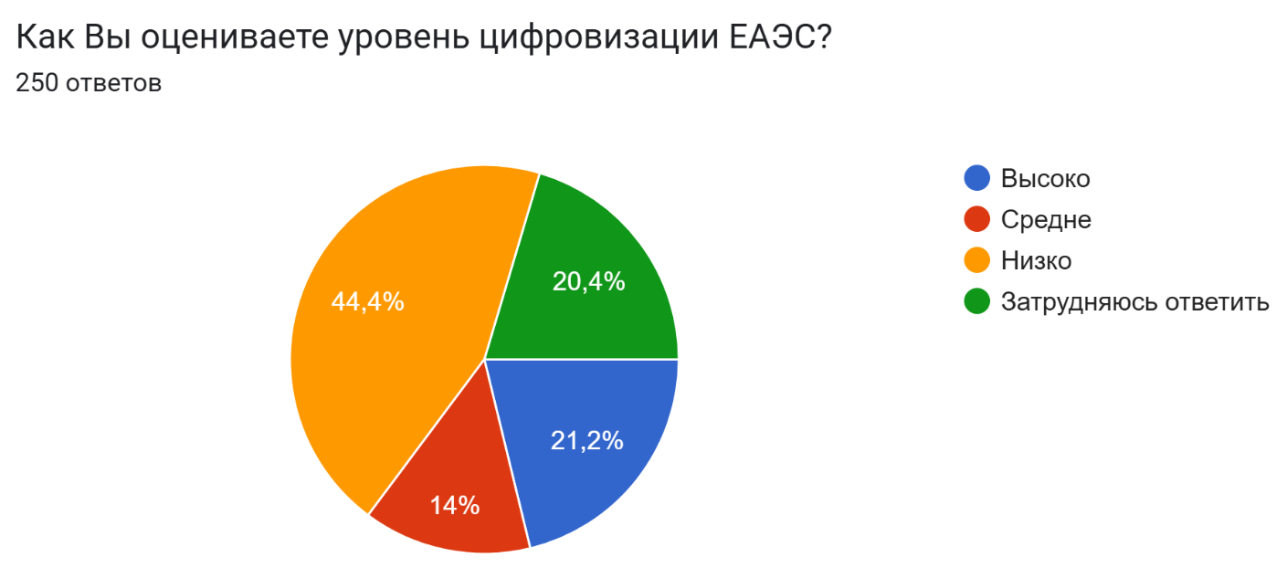

Несмотря на то, что опрошенные лица в своей профессиональной деятельности сталкиваются с тематикой цифровизации, на вопрос «Знаете ли Вы о цифровых/электронных инструментах (веб-порталы, мобильные приложения и т.п.), реализуемых в рамках ЕАЭС и доступных для граждан ЕАЭС? (Например, веб-портал «Работа без границ»)» 66% опрошенных ответили «нет» (Диаграмма 5).

Диаграмма 5. Осведомленность о цифровых/электронных инструментах ЕАЭС
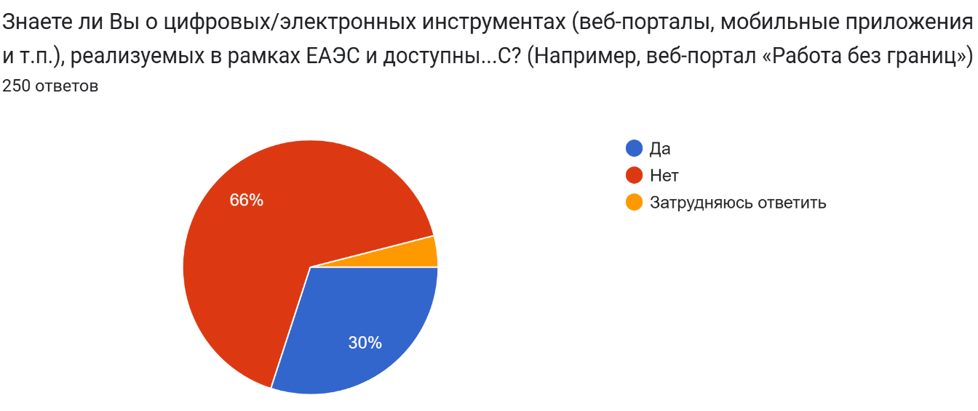
При этом согласно данным Диаграммы 6, 66,8% респондентов считают недоступной информацию о цифровых возможностях для граждан ЕАЭС (например, какие онлайн-ресурсы доступны для пользователей, какие госуслуги можно получить онлайн внутри стран ЕАЭС).

Диаграмма 6. Оценка доступности информации о цифровых возможностях для граждан ЕАЭС
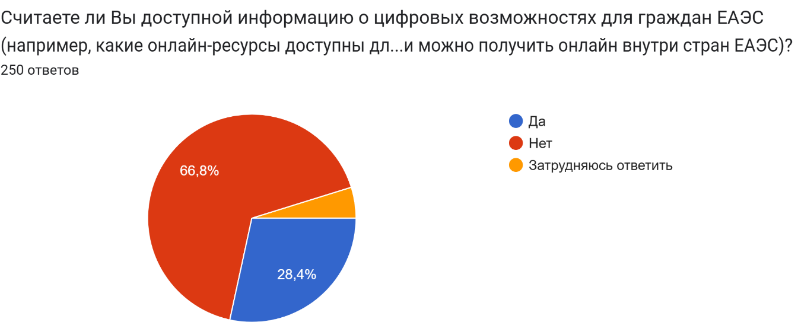

В корреляции зависимости внедрения и широкого распространения цифровых инструментов и укрепления интеграционных процессов в ЕАЭС, подавляющее большинство респондентов (62,4%) отметили положительное отношение, то есть чем больше совместных веб-порталов, мобильных приложений и т.п. реализуется внутри ЕАЭС, тем сильнее происходит усиление экономических, гуманитарных, социальных отношений (Диаграмма 7).

Диаграмма 7. Оценка взаимозависимости внедрения и широкого распространения цифровых инструментов и укрепления интеграционных процессов в ЕАЭС
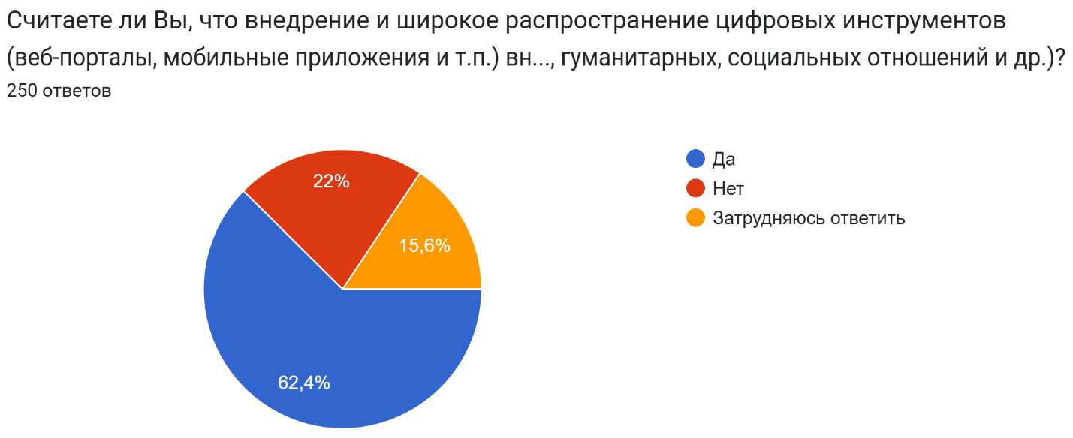
При этом 52,4% опрошенных (Диаграмма 8) связали развитие цифровой экономики внутри ЕАЭС с цифровизацией высшего образования, что доказывает наше предположение, что цифровизация высшего образования может также служить фактором, влияющим как на развитие цифровой экономики, так и способствовать интеграционному сближению в рамках ЕАЭС.

Диаграмма 8. Оценка влияния цифровизации высшего образования на развитие цифровой экономики в ЕАЭС
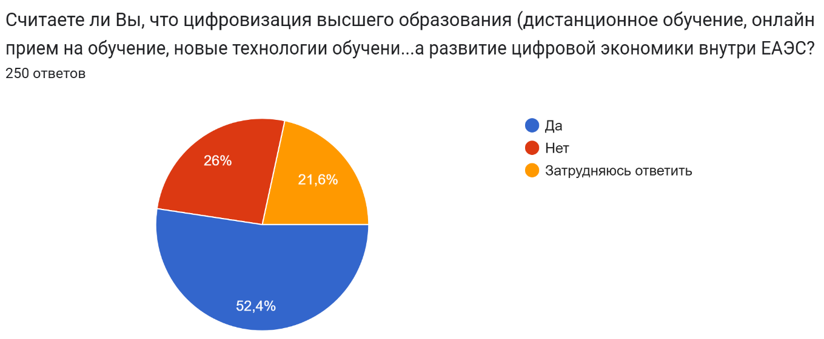

Результаты экспертного опроса
Для сопоставления результатов анкетирования, а также подтверждения объективности предположений и выводов автора относительно текущего состояния, проблем и перспектив формирования цифрового пространства ЕАЭС был выбран метод экспертного опроса. Анкета опроса размещена в Приложении В.
Опрос проводился заочно (онлайн) в письменном виде. Для объективности суждений, была произведена выборка экспертов по следующим категориям:
    - лица, разрабатывающие и реализующие политику цифровизации и интеграции ЕАЭС – представители Евразийской экономический комиссии;
    - лица, являющиеся стейкхолдерами цифровых решений ЕАЭС – представители государственных органов, бизнес-сообщества.
Всего приняло участие 5 экспертов: 3 по первой категории, 2 по второй категории.
Экспертный опрос включал в себя 9 вопросов, разделенных по трем блокам:
1. Общая оценка уровня цифровизации в ЕАЭС
2. Влияние цифровизации на экономику
3. Перспективы и рекомендации.
В рамках первого блока, все эксперты оптимистично оценивают текущий уровень цифровизации стран-участниц ЕАЭС, как «имеющий большой потенциал», и демонстрирующий «ощутимый прогресс по многим направлениям цифрового развития».
Лидером в цифровизации среди стран ЕАЭС эксперты единогласно отмечают Казахстан, что совпадает с результатами оценки граждан, презентованной на Диаграмме 3.1. При этом эксперты подтверждают свои слова результатами страны в мировых рейтингах цифровизации, а также отмечают, что здесь «успешно реализованы проекты по обслуживанию граждан и бизнес-сообщества».
Отвечая на вопрос «Какие основные вызовы и/или проблемы стоят перед ЕАЭС в вопросах цифровизации?», большинство экспертов отметило «разрыв уровня цифровизации и различия в технологиях и инфраструктуре» («разноскоростной уровень цифровизации»). Лишь 1 эксперт ответил, что «очевидных вывозов нет», но отметил различия «в темпах реализации цифровой повестки: у одних стран это получается быстрее, а у других – не так быстро, но все же идет».
В рамках второго блока, эксперты выразили мнение, что цифровизация положительно влияет на интеграционные процессы в ЕАЭС («ускоряет интеграционные процессы», «прямой драйвер углубления общего рынка», «позволяет сторонам реализовывать бесшовные процессы, трансграничные услуги»). Данные экспертные ответы подтверждают доводы соискателя о том, что цифровизация экономики и цифровая трансформация ускоряют и изменяют в лучшую сторону глубину интеграционных процессов в ЕАЭС.
Среди отраслей, в которых имеется наибольший эффект от цифровизации эксперты выделяют «торговлю», в том числе электронную, а также сопряженные с ней сферы «логистики, финансовая (банковская), таможенная и налоговая системы».
На вопрос «Считаете ли Вы, что цифровизация способствует развитию малого и среднего бизнеса в ЕАЭС?», все эксперты ответили утвердительно, отмечая, что «цифровизация позволяет компаниям быстрее реагировать на запросы клиентов и своевременно проводить трансформацию бизнеса», а также что «улучшается доступ к государственным услугам».
По третьему блоку «Перспективы и рекомендации» эксперты выразили мнение следующим образом.
В качестве шагов, которые необходимо предпринять для ускорения цифровой трансформации в ЕАЭС отмечены: «воля политического истеблишмента», «гармонизация нормативной базы; укрепление (а возможно, гармонизация) инфраструктуры; подготовка необходимых кадров»; решение вопросов, связанных с «кибербезопасностью», «утечкой мозгов» из региона, риском «потери конкурентоспособности товаров и услуг, угрозой цифровому суверенитету стран» ЕАЭС.
Среди направлений цифровизации, требующих наибольшего внимания, эксперты выделяют «проблемы с правовыми и техническими различиями между странами», вопросы «безопасности идентификации и данных», проблемы «обеспечения широкополосного доступа в интернет, поддержки разработки и внедрения безопасных и надежных трансграничных межсекторальных цифровых платформ и цифровых решений, обеспечения общедоступными образовательными программами развития цифровой грамотности населения, а также специальными программами, направленными на повышение уровня цифровых навыков среди широких слоев общества». Один из работников ЕЭК отметил, что «сложно назвать какие-то определенные направления, так как этот процесс по сути является масштабным и всеобъемлющим».
Роль цифровизации в достижении стратегических целей ЕАЭС в ближайшие годы спрогнозирована экспертами следующим образом. Цифровизации отводится ключевая роль в экономическом развитии, «благодаря цифровым технологиям улучшится условия ведения бизнеса, ускорится обмен данными, повысится производительность, что в первую очередь будет способствовать экономическому росту». Цифровизация отмечается как основная «инфраструктура общего рынка», отмечается перспектива «ускорения оборота капитала, товаров и услуг, повышения прозрачности и устойчивости финансовых операций». Один из экспертов привел расчеты, связанные с возрастающей ролью цифровизации в ЕАЭС. Так, по его мнению, Цифровая повестка ЕАЭС обеспечит рост занятости в отрасли ИКТ на 66,4% в 2025 г., что почти на 50% больше, чем если бы страны не реализовывали совместную Цифровую повестку. Это обеспечит дополнительный рост общей занятости на 2,46%. В ближайшие годы в сфере услуг усилия по устранению нормативно-правовых барьеров позволят сэкономить 46,5 млрд долл. США на уровне Союза. Эффект от цифровизации процедур государственных закупок на региональном уровне оценивается в 16,3 млрд долл. США. Онлайн государственные услуги «позволят сэкономить более 3 млрд долл. США, а внедрение трансграничных электронных услуг – еще 0,5 млрд долл. США.
Таким образом, результаты анкетирования и экспертного опроса не только коррелируются между собой, но и подтверждают выводы, сделанные соискателем в рамках проведения PEST и SWOT анализов.
Кроме того, для изучения вопросов доступности информации о проектах, реализуемых в рамках цифровизации ЕАЭС, проведен контент-анализ интернет-ресурсов. Для анализа взят проект «Работа без границ» как самый часто упоминаемый пример успешно запущенного совместного проекта в рамках реализации Цифровой повестки ЕАЭС (старт проекта начат в июле 2021 года). Это один из ключевых проектов Цифровой повестки ЕАЭС. Данная система аккумулирует сведения о свободных рабочих местах и соискателях вакансий, содержащихся в информационных системах государств-членов в сфере трудоустройства и занятости. «Работа без границ» направлена на обеспечение взаимодействия рынков труда в рамках ЕАЭС с помощью цифровых инструментов, расширение функционала национальных информационных систем за счет добавления возможностей для поиска резюме и вакансий по всем странам ЕАЭС [68].
Данная онлайн-платформа объединяет цифровые экосистемы трудовых возможностей пяти стран-участниц ЕАЭС: информационную систему по поиску работы и подбора персонала «Горц» http://workforall.am (Республика Армения), информационный портал государственной службы занятости http://gsz.gov.by (Республика Беларусь), информационный портал «Еңбек» – электронную биржу труда Министерства труда и социальной защиты населения Республики Казахстан https://www.enbek.kz/, информационный портал «Занятость» Информационной системы рынка труда Министерства труда и социального развития Кыргызской Республики http://www.zanyatost.kg, информационную аналитическую систему – общероссийскую базу вакансий «Работа в России» https://trudvsem.ru/ (Российская Федерация) [255].
Так, был создан запрос «сайт Работа без границ ЕАЭС» в популярной поисковой системе Google.com (Приложение Г). Первые 5 результатов поиска имеют ссылку на интернет-ресурс «Работа России» (2 случая), Евразийской экономической комиссии (2 случая), Astana Hub (1 случай). Прямой ссылки на систему поиска «Работа без границ» не зафиксировано, что может говорить об отсутствии или недоступности данного интернет-ресурса, его непопулярности среди пользователей поисковой системы, а также отсутствии политики популяризации и продвижения со стороны владельцев проекта.
Дальнейшие онлайн поиски выявили, что портал «Работа без границ» доступен пользователям через страновые информационные порталы занятости. Например, в Казахстане доступ к базам вакансий и резюме портала «Работа без границ» доступен через государственный информационный портал занятости «Электронная биржа труда enbek.kz». Вместе с тем, в ходе анализа автором выявлено, что ссылка на портал «Работа без границ» размещена не на верхней части веб-страницы для более оперативной доступности, а в самом низу. Чтоб ее найти, пользователю необходимо пролистать веб-страницу до конца и внимательно поискать ссылку внизу сайта (Приложение Д). В то время, как на кыргызстанском портале «Занятость» https://zanyatost.kg/ в центральной части главной страницы размещен отдельный баннер «Работа без границ», обеспечивающий быстрый доступ (Приложение Д). На белорусском портале государственной службы занятости https://gsz.gov.by/ ссылка на «Работу без границ» расположена в выпадающем меню раздела «Электронные сервисы» в верхней части сайта, что также требует дополнительных усилий по поиску. В период проведения анализа интерфейс российской федеральной государственной информационной системы Федеральной службы по труду и занятости (портал «Работа России») https://trudvsem.ru/ претерпел редизайн. Так, в прежней версии сайта ссылка на «Работу без границ» была расположена в выпадающем меню раздела «Все сервисы» в верхней части сайта, в подразделе «Справочная информация». На обновленной версии сайта ссылка указана внизу веб-страницы, что затрудняет оперативный поиск пользователей.
На момент проведения исследования доступ к армянской информационной системе по поиску работы и подбору персонала «Горц» http://workforall.am получить не удалось (скриншот в Приложении Д).
Следует отметить, что при переходе на портал «Работа без границ», сведения о вакансиях и резюме представлены на портале только от Беларуси, Казахстана и Кыргызстана. Данные по Армении и России на период проведения анализа и повторной верификации не были загружены. (Приложение Е).
Наряду с этим проанализирован интерфейс интернет-ресурса Евразийской экономической комиссии https://eec.eaeunion.org/. Установлено, что упоминание (ссылка или баннер) о портале «Работа без границ» на главной странице отсутствует (Приложение Ж).
На главной странице веб-сайта Цифровой повестки ЕАЭС https://digital.eaeunion.org/extranet/ также отсутствуют прямые ссылки на унифицированную систему поиска «Работа без границ» (Приложение З). В выпадающем меню раздела «Проекты» размещены лишь материалы информационно-справочного характера, связанные с ходом реализации и документацией данного проекта.
На основании изложенного делается вывод о низком уровне информационного сопровождения проектов цифровизации ЕАЭС, что может свидетельствовать об отсутствии заинтересованности стран, а также отсутствии единой информационной политики (подходов) и популяризации возможностей евразийской интеграции.
Для сравнения, Стратегия цифровизации ЕС имеет активное информационное сопровождение на собственном веб-сайте https://digital-strategy.ec.europa.eu/en, а также на своих страничках @DigitalEU в популярных социальных сетях Twitter, Facebook, Instagram, LinkedIn и на популярном видеохостинге Youtube (Приложение И), где информация систематически обновляется.
3 ЦИФРОВИЗАЦИЯ ВЫСШЕГО ОБРАЗОВАНИЯ КАК ФАКТОР ФОРМИРОВАНИЯ ЕДИНОГО ЦИФРОВОГО ПРОСТРАНСТВА ЕАЭС

3.1 Цифровизация высшего образования на примере стран Европейского союза
В последние годы на фоне центробежных сил, связанных с кризисом Еврозоны и Brexit, параметры цифровизации Европейского союза (ЕС) указывают на концентрацию интеграционных усилий для сохранения конкурентоспособности. Очевидно, что цифровизация прочно вошла в политическую повестку дня Европейского Союза.
Несмотря на дисбаланс в цифровом развитии стран, Европейский Союз активно продвигает стратегию и политику цифровизации, что свидетельствует о высоком интересе к охвату региона инновационными тенденциями. Сегодня Европейская комиссия, как высший исполнительный орган Европейского Союза, стремится устранить барьеры между наборами данных отдельных государств-членов ЕС, чтобы открыть возможности для создания услуг нового поколения на основе этих данных, чтобы расширить конкурентоспособность ЕС на мировом рынке технологий, где сейчас лидируют Китай и США [60].
Необходимо отметить, что процессы цифровизации Европейского союза сопровождаются обширной информационной работой. Так, информацию о проводимой политике цифровизации можно получить как на специальном официальном сайте Европейского союза https://digital-strategy.ec.europa.eu (Shaping Europe’s digital future), так и на страницах в социальных сетях.
Информационной работой население ЕС охвачено также путем проведения опросов Евробарометра. По результатам последних опросов (результаты, вышедшие в 2025 году), восприятие цифровизации европейским населением сохраняется на высоком уровне. Доля респондентов, считающих, что цифровизация общественной и частной жизни облегчает их повседневность, составляет 73% и остаётся стабильной. Европейцы отмечают, что наибольшее влияние цифровые технологии оказывают на доступ к государственным онлайн-услугам (84%, +1 п.п.), поддержание социальных связей с семьёй и друзьями (84%, +1 п.п.), а также на возможность получения медицинских услуг (80%, +1 п. п.).
Большинство граждан ЕС (80%) подчёркивают важность доступности и приемлемой стоимости высокоскоростного интернета как ключевого условия использования цифровых технологий. На следующем уровне приоритетов выделяются кибербезопасность, защита персональных данных и обеспечение безопасности цифровой среды (81%, +2 п.п.).
Особое внимание уделяется социальным аспектам цифровой трансформации. Так, 89% респондентов считают важным предоставление адекватной человеческой поддержки в процессе адаптации к цифровым изменениям, а ещё 89% подчёркивают необходимость наращивания исследований и инноваций в сфере надёжных и безопасных технологий. В то же время проблематика распространения фейковых новостей, впервые включённая в исследование, признана значимой 88% опрошенных.
Около трети европейцев (34%) сталкивались с географическими ограничениями при доступе к онлайн-контенту и сервисам, в особенности при просмотре фильмов и сериалов (25%). Вместе с тем, две трети респондентов (64%) не отмечали подобных барьеров.
Ключевым направлением общественного запроса является защита детей в цифровой среде. Более 90% опрошенных указывают на необходимость срочных действий со стороны государственных органов в связи с негативным влиянием социальных сетей на психическое здоровье подростков (93%), распространением кибербуллинга и онлайн-домогательств (92%), а также необходимостью ограничения доступа к контенту, не соответствующему возрасту (92%).
Отмечается некоторое снижение осведомлённости относительно необходимости соблюдения офлайн-прав в онлайн-пространстве (59%, –3 п.п. по сравнению с весной 2024 г.). Однако данный показатель остаётся выше уровня 2023 г. (+2 п.п.). Вместе с тем, доля респондентов, полагающих, что ЕС эффективно защищает их права в цифровой среде, также незначительно сократилась (44%, –1 п.п.), аналогично уменьшилась доля тех, кто выражает противоположное мнение (41%, –3 п.п.).
В качестве наиболее эффективно реализуемых прав и принципов в цифровом пространстве респонденты называют получение базового и продвинутого цифрового образования, а также развитие соответствующих навыков (60%, без изменений), что по значимости сопоставимо с обеспечением свободы выражения мнений и доступа к информации в сети Интернет (60%, –1 п.п.) [256].
Если обратить внимание на опыт Европейского союза, то можно отметить, что цифровизация высшего образования является важным фактором, способствующим усилению цифровой трансформации ЕС в целом. Университеты и научно-исследовательские и образовательные учреждения играют ключевую роль в формировании цифровых компетенций, разработке инновационных решений и подготовке кадров для цифровой экономики. В рамках общеевропейских стратегий, таких как «Цифровой компас 2030» и «Европейское образовательное пространство», особое внимание уделяется интеграции цифровых технологий в образовательные процессы, созданию онлайн-платформ и расширению доступа к открытым цифровым ресурсам.
Рост онлайн-программ, гибридных форм обучения и использование искусственного интеллекта в академической среде способствуют распространению цифровых практик среди широких слоев населения. Таким образом, высшее образование становится не только потребителем, но и генератором цифровых инноваций, включая исследования в области кибербезопасности, больших данных и цифровых платформ.
Синергия университетов и цифровой политики ЕС укрепляет технологическую независимость региона, способствует нивелированию цифрового неравенства между государствами-членами и формированию единого цифрового пространства. В этом контексте цифровизация высшего образования является неотъемлемой составляющей устойчивого цифрового развития Европейского Союза.
«Человеческий капитал» (включая «Навыки интернет-пользователей» и «Продвинутые навыки и развитие») является одним из основных показателей Индекса цифровой экономики и общества ЕС (DESI). В 2022 году показатель человеческого капитала составил 45,75, тогда как в 2017 году этот показатель составлял 42,25. При этом показатель «Продвинутые навыки и развитие» значительно вырос с 18,19 до 20,40 [145].
Полагаем, что такой значительный прогресс стал доступен благодаря страновой синергии в вопросах продвижения политики цифровизации высшего образования. Рассмотрим наиболее успешные практики на примере Германии, Франции, Нидерландов, Италии и Норвегии.
Германия
Начало цифровизации высшего образования Германии берется в середине 20-го века, когда впервые появились компьютеры в университетах. Сначала они использовались в основном для научных расчетов и исследований, но постепенно стали внедряться и в учебный процесс.
С распространением интернета в 1990-е годы вузы начали создавать собственные сети и электронные ресурсы, что сделало доступ к знаниям более широким и удобным. Этот период можно назвать началом массовой цифровизации образования в Германии.
В последующие годы были разработаны и внедрены различные цифровые платформы и онлайн-ресурсы, которые позволяли студентам получать образование в удобной форме, не выходя из дома. Также значительный вклад в цифровизацию внесли различные государственные программы и инициативы, направленные на развитие цифровых технологий в образовании [257].
Однако процесс цифровизации высшего образования в Германии не прошел без трудностей. Одной из главных проблем является нехватка квалифицированных кадров, способных эффективно преподавать с использованием цифровых технологий. Кроме того, существует проблема доступности качественного интернет-подключения в ряде регионов страны, что затрудняет дистанционное обучение.
Особенностью цифровизации высшего образования в Германии является высокий уровень автоматизации и использования технологий в учебном процессе. Многие учебные заведения внедрили интеллектуальные системы поддержки обучения, адаптивные онлайн-курсы и системы аналитики данных для оценки эффективности образовательных программ.
В Германии активно ведутся исследования в области цифровизации высшего образования. Университеты и исследовательские институты занимаются разработкой новых методик обучения с использованием виртуальной и дополненной реальности, а также искусственного интеллекта. Это позволяет создавать более интерактивные и адаптивные образовательные программы, способствующие эффективному усвоению знаний.
Германия активно сотрудничает с другими странами ЕС в области цифровизации высшего образования. Партнерские программы и проекты позволяют обмениваться опытом, передовыми практиками и решениями, способствуя развитию инноваций и повышению качества образования. Такое сотрудничество позволяет учреждениям высшего образования в Германии быть на передовой в области цифровых технологий.
Ожидается, что разработки в области искусственного интеллекта, интернета вещей и больших данных помогут создать более эффективные и инновационные методики обучения. Государственная поддержка, инвестиции в научные исследования и разработки, а также активное взаимодействие с международным сообществом позволят Германии оставаться одним из лидеров в области цифровизации высшего образования [258], [259].
Для дальнейшей успешной цифровизации высшего образования в Германии необходимо решить ряд вопросов: разработать стратегии обучения и подготовки преподавателей к работе с цифровыми технологиями, а также обеспечить доступность и качество интернет-подключения во всех регионах страны. Кроме того, необходимо уделить внимание проблематике кибербезопасности и защите данных. Несмотря на это, перспективы развития цифровизации высшего образования в Германии имеют позитивный характер. Ожидается дальнейшее развитие онлайн-образования, внедрение новых технологий и методик обучения, а также усиление взаимодействия учебных заведений с предприятиями и научными организациями в области цифровых инноваций.
Франция
История цифровизации высшего образования во Франции имеет глубокие корни, которые начинаются задолго до цифровой эры. Однако активное внедрение цифровых технологий в образовательный процесс началось в последние десятилетия XX века. В 1990-е годы Франция стала одной из первых стран, которая начала использовать компьютеры и интернет в образовании. В этот период были созданы первые образовательные программы, ориентированные на использование компьютерных технологий, и развернута работа по созданию электронных учебников и мультимедийных образовательных ресурсов.
В начале XXI века Франция активно продвигала идею цифрового образования как ключевого элемента модернизации образовательной системы. В 2006 году была создана Национальная программа цифрового образования, которая ставила перед собой цель обеспечить доступ всех учащихся к современным цифровым технологиям и ресурсам. Эта программа стала основой для дальнейшего развития цифровизации во французском образовании.
В последние годы французские университеты и образовательные институты активно внедряют инновационные цифровые практики и технологии. Это включает в себя разработку собственных онлайн-платформ для дистанционного обучения, создание виртуальных классов и лабораторий, а также интеграцию интерактивных онлайн-уроков и курсов в учебные программы [260].
Несмотря на значительные достижения, цифровизация высшего образования во Франции сталкивается с определенными вызовами, среди которых – недостаток финансирования и ресурсов для развития цифровых инноваций, адаптация персонала вузов к современным технологичным образовательным практикам.
Вместе с тем, поддержка процессов цифровизации со стороны Правительства и образовательных институтов имеется. Государственные программы финансирования способствуют развитию цифровой инфраструктуры и созданию инновационных образовательных решений. Государство играет ключевую роль в цифровизации образования во Франции, обеспечивая финансирование национальных программ, разработку стандартов и методологий, а также координацию деятельности учебных заведений и научных организаций.
Важной характеристикой является также интеграция цифровых технологий в различные аспекты учебного процесса. Это включает в себя не только онлайн-курсы и электронные учебники, но и использование виртуальной реальности, интерактивных симуляций и других инновационных методов обучения, а также создание виртуальных лабораторий, тренажеров для медицинских студентов, а также трехмерных моделей для изучения исторических событий и археологических находок.
Еще одной особенностью цифровизации во французском высшем образовании является акцент на персонализацию образовательного процесса. Благодаря цифровым технологиям студенты могут получать индивидуализированные учебные материалы, а также выбирать курсы и программы обучения в соответствии с их потребностями и интересами.
Также стоит отметить активное развитие сетевых исследовательских сообществ и коллективной работы в рамках цифрового пространства. Это способствует обмену знаниями и опытом между учеными и студентами не только внутри университетов, но и на международном уровне.
Примером успешной цифровой инновации во французском высшем образовании является платформа FUN (France Université Numérique) https://www.france-universite-numerique.fr/, предоставляющая доступ к онлайн-курсам от ведущих университетов Франции. Также стоит отметить программу Digital Campus, направленную на развитие цифровых навыков у студентов и преподавателей.
Дальнейшее углубление процессов цифровизации в высшем образовании Франции связан с профессиональной подготовкой преподавателей в области цифровых технологий, расширение доступа к высокоскоростному интернету в отдаленных районах страны, а также разработкой эффективных меры по защите данных и обеспечению приватности персональных данных студентов и персонала вузов.
Цифровизация высшего образования во Франции также оказывает влияние на структуру университетов. В частности, появляются новые отделы и кафедры, специализирующиеся на разработке цифровых образовательных технологий, а также управлении информационными системами.
Следует отметить, что цифровизация высшего образования во Франции является неотъемлемой частью стратегии модернизации образовательной системы и ее адаптации к вызовам современного мира. Этот процесс требует постоянного внимания, инвестиций и поддержки со стороны государства, образовательных организаций и общественности, чтобы обеспечить его успешное развитие и продвижение в будущем.
Нидерланды
В области цифровизации высшего образования Нидерланды демонстрируют значительные достижения. Одним из главных успехов является широкое внедрение технологий и программного обеспечения для дистанционного обучения и онлайн-образования. Университеты активно используют специализированные платформы для проведения виртуальных лекций, семинаров и лабораторных занятий, что позволяет студентам из разных регионов и стран получать качественное образование независимо от их местонахождения.
Кроме того, в Нидерландах активно развиваются проекты по созданию и внедрению образовательных приложений и интерактивных онлайн-курсов. Эти инновации направлены на улучшение процесса обучения, делая его более доступным, интересным и эффективным для студентов. Благодаря современным цифровым ресурсам и инструментам, студенты могут обучаться в режиме онлайн, участвовать в интерактивных занятиях и получать доступ к обширным базам знаний и материалам для самостоятельного изучения.
Однако цифровая трансформация высшего образования в Нидерландах также сталкивается с рядом трудностей. Одной из главных проблем является необходимость адаптации традиционных образовательных методов и структур к цифровой среде. Многие преподаватели и учебные заведения сталкиваются с вызовами внедрения новых технологий и адаптации к новым форматам обучения [261].
Среди особенностей цифровизации высшего образования в Нидерландах следует выделить активное использование интерактивных онлайн-платформ для обучения и взаимодействия между студентами и преподавателями. Также стоит отметить развитие цифровых систем управления образованием и электронных портфолио студентов, что способствует более эффективному мониторингу и оценке учебных достижений.
Примеры цифровых инноваций в высшем образовании Нидерландов включают в себя разработку специализированных образовательных платформ, подобных Coursera, EdX и Udemy, которые предоставляют широкий выбор онлайн-курсов по различным дисциплинам. Эти платформы позволяют студентам изучать предметы на выбор, осваивать новые навыки и повышать свою квалификацию, не выходя из дома.
Кроме того, нидерландские университеты активно используют виртуальные и дополненные реальности в образовательном процессе. Например, медицинские студенты могут использовать симуляторы и виртуальные анатомические модели для изучения человеческого тела без необходимости доступа к реальным медицинским практикам. Это позволяет студентам получать более глубокое понимание предмета и навыков, необходимых для будущей профессиональной деятельности.
Цифровизация высшего образования в Нидерландах продолжает развиваться и привносить новые возможности для учебного процесса. Несмотря на трудности и вызовы, с которыми сталкиваются учебные заведения, цифровые технологии открывают новые перспективы для повышения качества образования и доступности обучения для всех. Развитие цифровых инноваций в нидерландском высшем образовании остается важным направлением для улучшения образовательной среды и подготовки кадров для цифровой экономики.
В рамках данной работы также изучен опыт Италии и Норвегии, поскольку эти страны одними из первых приняли Стратегии цифровой трансформации специально для высшего образования. В то время, как в большинстве стран, в том числе в Казахстане, цифровизация высшего образования является частью общенациональных стратегий или включена в стратегии по формированию цифрового общества.
Италия
Италия одной из первых приняла стратегию использования новых технологий в преподавании и обучении для высшего образования [262].
При этом основными национальными участниками цифровой трансформации являются:
- итальянские вузы,
- Министерство образования, университетов и исследований и Министерство экономического развития,
- Агентство цифровой Италии, созданное для поддержки достижения целей итальянской цифровой повестки дня, распространения цифровых технологий и цифровых инноваций,
- Манифест Конференции ректоров итальянских университетов – Национальный план цифровых университетов и инициативы открытой науки. В манифесте представлены видение и стратегия продвижения цифровых технологий в вузах.
- CINECA – некоммерческий консорциум, образованный 68 итальянскими университетами, 9 итальянскими исследовательскими институтами и Министерством образования, университетов и исследований. Данная организация поддерживает передачу технологий, соединяя вузы с промышленными предприятиями и органами государственного управления.
В 2018 году Конференция ректоров вузов предложила принять Национальный план развития цифровых университетов. План представляет собой всеобъемлющую стратегию решения проблем и возможностей новых цифровых технологий. Его цель – сократить разрыв между итальянской системой высшего образования и другими системами высшего образования европейских стран. План охватывает такие сферы, как: преподавание и обучение, компетенции, исследования, национальные действия и скоординированное управление.
В результате, Италии удалось добиться следующих успехов:
- в организации цифрового обучения с использованием массовых открытых онлайн курсов (разработаны собственные онлайн платформы обучения);
- в применении технологии блокчейн (выдача подлинных электронных сертификатов и дипломов, подтверждающих навыки);
- в формировании «открытой» университетской науки (более широкое распространение результатов исследований в цифровом формате через модель «открытого доступа»);
- в усилении роли вузов как центров цифровой экосистемы в цифровой трансформации неакадемических учреждений через трансляцию цифровой культуры и обмен знаниями [263].
В 2020 году в Италии принята Национальная стратегия для цифровых навыков до 2025 года, основными приоритетами которой являются: цифровизация школьной системы; развитие цифровых навыков и цифровой культуры у студентов; цифровое обучение преподавателей; усиление обучения ИКТ как части сквозных навыков и направлений; усиление ориентационных программ для выпускников старших классов совместно с IT-компаниями; сотрудничество университетов со школами по профессиональной ориентации; внедрение цифрового портфолио; сотрудничество вузов и бизнес-сообщества; усиление человеческого капитала и инфраструктуры; ре-дизайн программ обучения с учетом цифровой трансформации [264].
Норвегия
В целях максимального использования новых технологий в высшем образовании и исследованиях в Норвегии была принята Стратегия цифровизации сектора высшего образования на 2017-2021 годы [265]. Правительство Норвегии выделило цифровизацию высшего образования в отдельный стратегический документ, поскольку каждый сектор экономики несет ответственность за использование общих решений и соблюдение общих рамок и требований. Каждый сектор несет ответственность за создание решений, которыми можно поделиться с другими предприятиями и секторами. Отраслевыми целями цифровизации и ИКТ в секторе высшего образования были обозначены:
- Высокое качество образования и исследований.
- Исследования и образование в целях благосостояния, создания ценностей и адаптации.
- Хороший доступ к образованию.
- Эффективный, разнообразный и надежный сектор высшего образования и исследовательская система.
При этом Стратегией были установлены цели для обучающихся (вовлеченность в исследования, развитие цифровых навыков, гибкость в обучении); для преподавателей (иметь высокий уровень цифровых навыков, использовать цифровые инструменты обучения); для исследователей (Обладать цифровыми навыками, использовать цифровые инструменты для работы в научных проектах, иметь доступ к результатам исследований); цели для руководителей вузов (использовать цифровизацию для достижения целей организации, использовать потенциал цифровизации для оптимизации функций, обеспечивать информационную безопасность, использовать потенциал цифровизации для повышения качества образования, использовать информацию для поддержки принятия решений); цели в отношении данных и инфраструктуры (безопасность и сохранность данных, гибкость, мобильность и развитость инфраструктуры); цели для административных систем (предоставление услуг в цифровом формате, оптимизация рабочих процессов, общие цифровые решения для административных задач).
Кроме того, Стратегия содержала разделы по долгосрочному планированию правительства в области исследований и высшего образования; по цифровизации для качества образования; по цифровизации для конкурентоспособного исследовательского сектора, поддерживающего инновации и адаптацию; по цифровизации, улучшающей условия для образования и исследований (администрирование, менеджмент и базовая инфраструктура); по развитию навыков как основы цифровизации [265].
В 2023 году Норвегия презентовала новую Стратегию цифровой трансформации в сфере высшего образования, в основу которой легли уроки пандемии COVID-19. Эта стратегия заменила Стратегию цифровизации сектора высшего образования на 2017–2021 годы. Анализ Стратегии позволяет сделать вывод, что политика цифровой трансформации высшего образования была существенно пересмотрена. Если ранее акцент делался на цифровые навыки и инфраструктуру, то теперь подходы ориентируются с учетом потребностей и возможностей участников образовательного процесса. Так, определены шесть стратегических направлений:
- Цифровизация для гибкого образования: внедрение таких концепций обучения, как «физическое присутствие», «полностью цифровое обучение», «смешанное обучение» (часть занятий проходит онлайн, часть занятий – офлайн) и «гибридное обучение» (часть группы участвует онлайн, часть - офлайн). Цифровое гибкое образование облегчает доступ к знаниям, технологиям и решениям, разработанным в высших учебных заведениях. Более широкое использование цифровых технологий в образовании может увеличить охват людей высшим образованием, и позволит учебным заведениям разработать новые программы обучения.
- Цифровые инновации в преподавании и обучении: приобретенные преподавателями цифровые навыки должны развиваться для продвижения инноваций во всех формах преподавания, обучения и оценки, а цифровые технологии должны использоваться для облегчения процесса обучения.
- Цифровая тематика, методы и навыки по всем дисциплинам: независимо от направления подготовки, студенты должны изучать темы, связанные с цифровизацией, во взаимодействии с остальным академическим содержанием курса. При этом концепция развития цифровых навыков состоит из «базовых цифровых навыков» (навыки, необходимые на учебе, на рынке труда, в обществе); «Специализированные цифровые навыки» (навыки, необходимые для разработки, эксплуатации и обслуживания цифровых технологий); «Профессиональные цифровые навыки» (навыки, специфичные для отдельной предметной дисциплины, профессиональной практики и отдельной профессии); «Образовательные цифровые навыки» (навыки педагогического использования цифровых технологий).
- Открытая наука и новые исследовательские возможности: повышение качества исследований за счет цифровых технологий и использования новых методов исследования и инструментов анализа, доступность результатов исследований при условии обеспечения надежной конфиденциальности данных и соблюдения безопасности, прав интеллектуальной собственности и коммерческой тайны.
- Использование данных о сферах образования и исследований: использование данных для проведения исследований в сфере высшего образования для принятия еще более инновационных решений и экономического роста, при этом использование данных должно сопровождаться соблюдением конфиденциальности.
- Менеджмент и культура цифровой трансформации: цифровая трансформация в высшем образовании должна укоренена в управлении на всех уровнях и способствовать повышению качества образования, исследований и распространения знаний, цифровая культура должна способствовать вкладу в повышение качества образования и исследований [266].
Таким образом, цифровизация высшего образования играет ключевую роль в современном мире, оказывая значительное влияние на качество обучения, доступность знаний и развитие инноваций в образовательном процессе. В свою очередь повышение качества и доступности образовательного процесса имеет мультипликативный эффект с позиции подготовки кадров для цифровой экономики. Примеры лучшего опыта стран Европейского союза, такие как Германия, Франция, Нидерланды, Италии и Норвегии подтверждают, что эффективное использование цифровых технологий в образовании способствует совершенствованию учебного процесса и подготовке квалифицированных специалистов. Опыт этих стран сопрягается с общеевропейским Планом действий в области цифрового образования на 2021–2027 годы, содержащим стратегическое видение и 14 мер по содействию качественному и инклюзивному цифровому обучению в ответ на COVID-19 и созданию ориентированных на будущее систем образования Европы [267]. План действий в области цифрового образования (2021-2027) представляет собой политическую инициативу, определяющую общее видение качественного, инклюзивного и доступного цифрового образования в Европе. Он направлен на помощь национальным системам образования и обучения в адаптации к цифровой эпохе. План был принят в 2020 году, в связи с пандемией COVID-19. Он призывает к расширению сотрудничества на уровне ЕС для решения проблем и использования возможностей, возникающих в связи с ускоряющейся цифровой трансформацией. Он также направлен на усиление поддержки преподавателей, студентов, политиков, представителей академических кругов и исследователей на национальном, европейском и международном уровнях. Инициатива способствует достижению нескольких приоритетов ЕС, включая:
- Европа, готовая к цифровой эпохе (A Europe fit for the Digital Age)
- Следующее поколение ЕС (Next Generation EU)
- Фонд восстановления и устойчивости (Recovery and Resilience Facility)
- Союз навыков (Union of Skills)
- Европейская программа развития навыков (European Skills Agenda)
- Европейский план действий по социальной опоре (European Social Pillar Action Plan)
- Цифровой компас 2030: европейский путь к цифровому десятилетию (2030 Digital Compass: the European way for the Digital Decade) [268].
Таким образом, опыт Европейского союза в сфере цифровизации высшего образования демонстрирует системный и институционально выверенный подход, основанный на стратегиях долгосрочного развития [269]. Цифровая трансформация рассматривается не только как инструмент модернизации образовательных процессов, но и как ключевой фактор укрепления единого европейского цифрового пространства, обеспечивающего сопоставимость квалификаций, мобильность студентов и интеграцию научно-образовательных систем.
Европейские университеты активно внедряют онлайн-платформы, системы открытого обучения, цифровые кампусы, что способствует формированию культуры непрерывного образования и росту цифровой компетентности преподавателей и студентов. Особое значение имеют программы Erasmus+ (поддержка цифровых навыков и цифровой трансформации в образовании) и Horizon Europe (финансирование исследований и инноваций, связанных с цифровым переходом), обеспечивающие международное сотрудничество и обмен цифровыми инновациями.
В целом, цифровизация высшего образования в ЕС выступает моделью интеграционного развития, в которой синергия технологий и образовательной политики способствует формированию единого цифрового пространства. Данный опыт представляет высокую ценность для адаптации в других региональных объединениях, включая ЕАЭС, с учётом национальных особенностей и институциональной готовности стран-участниц.

3.2 Стратегии и практики цифровизации высшего образования: опыт АСЕАН
В Ассоциации государств Юго-Восточной Азии (АСЕАН) цифровизация высшего образования оказывает существенное влияние на формирование и развитие цифровой среды региона.
В рамках реализации региональных инициатив, таких как Генеральный цифровой план АСЕАН 2025 и Пространство высшего образования АСЕАН, развитие онлайн-обучения, цифровых платформ и трансграничных образовательных программ становится приоритетным направлением. Это способствует не только повышению доступности высшего образования, но и ускоренному распространению цифровых практик среди молодежи и преподавателей, тем самым повышая цифровую грамотность населения.
В результате цифровизация образования становится неотъемлемой частью стратегического курса на формирование интегрированного, устойчивого и инновационного цифрового пространства АСЕАН. Таким образом, система высшего образования играет ключевую роль в обеспечении цифрового будущего региона.
Одним из столпов Индекса цифровой интеграции АСЕАН является «Цифровые навыки и таланты». В 2021 году показатель составил 48,21 из 100, что ниже медианного значения. В то же время АСЕАН рекомендуется активизировать усилия по содействию развитию цифровых навыков и возможностей, а также формальным возможностям трудоустройства с использованием цифровизации. Важно срочно направлять и приоритизировать образовательные ресурсы на курсы STEM (естественные науки, технология, инженерия, математика) и обеспечивать равные возможности обучения для всех, чтобы программы развития цифровых навыков вышли за рамки городских центров и способствовали повышению квалификации кадров в сельской местности. Также важно сотрудничество с частным сектором для более эффективной разработки необходимой политики в области труда, которая позволит компетентно решать проблему дефицита цифровых навыков и выявлять требуемые наборы навыков для удовлетворения потребностей внутреннего рынка [164].
Цифровизация, в целом, и доступность цифрового образования, в частности, становится важной характеристикой, определяющей развитие экономик. Существуют обоснованные оценки того, что использование интернета, в том числе в образовании, оказывает значительное положительное влияние на приток иностранных инвестиций и экономический рост в АСЕАН. Следовательно, политика экономического развития стран АСЕАН должна быть направлена на укрепление технологической инфраструктуры и инвестиционной среды, а также на переоценку системы образования [270].
Некоторые авторы (A.Purakom, T. Soykeree, J. Kusnendar, D. Darmawan, R. Rusman) рассматривают различные инновационные образовательные технологии для обучения молодого поколения в странах АСЕАН как направления цифровой трансформации систем образования региона [271], [272].
Следует отметить, что многие исследователи (N. Butcher, S. Loots, H. Rahtio, J.C. Bustamante, I.A.S. González, F.M. Navia, Ms K. Pikkat) связывают активизацию применения вузами стран АСЕАН информационно-коммуникационных технологий в связи с пандемией COVID-19 [273], [274], [275], [276]. То есть цифровое образование дает также возможность повысить адаптивность системы образования к разным кризисным ситуациям и повысить ее инклюзивность.
Цифровизация может являться преобразующей силой, формирующей экономический ландшафт регионов и способствующей устойчивому развитию. Использование цифровых технологий дает хорошие возможности для использования всего потенциала цифровой экономики, смягчает вызовы современности. Достижение долгосрочного экономического успеха в цифровую эпоху делает необходимой постоянную координацию деятельности участников международных интеграционных структур (в частности, АСЕАН) и инвестиции в цифровые навыки и инфраструктуру [63].
На основании изученной литературы выявлено, что страны АСЕАН реализуют амбициозные национальные стратегии и программы, направленные на преобразование в информационное общество путем создания цифровой экономики и цифрового правительства, а также достижения устойчивого экономического роста. И, хотя подходы к национальному развитию информационно-коммуникационных технологий и цифровизации различаются, тем не менее, они сталкиваются с общими проблемами и препятствиями, такими как: цифровой разрыв на национальном и региональном уровнях; препятствия, связанные с ресурсами, такие как финансовые, технические и инфраструктурные; нехватка интернета, его высокая стоимость и скорость; недостаток квалифицированных специалистов с навыками в области информационных технологий; сравнительно низкий уровень цифровой грамотности; проблемы с кибербезопасностью; сложности с адаптацией системы образования в цифровую эпоху, с повышением ее гибкости, и т.п.
Таким образом, цифровизация высшего образования становится одним из элементов формирования и развития цифрового пространства интеграционного объединения в рамках АСЕАН [58]. Развитие цифрового сектора образования является важным элементом интеграционной политики стран АСЕАН, направленной на развитие цифрового сектора экономики, в целом.
Цифровой сектор АСЕАН охватывает сотрудничество в области инфраструктуры информационно-коммуникационных технологий, регулирования телекоммуникаций, политики развития информационно-коммуникационных технологий, информационной и сетевой безопасности, навыков информационно-коммуникационных технологий и других областей, входящих в компетенцию министерств информационно-коммуникационных технологий АСЕАН [277].
В связи с постоянно растущей сложностью регулирования онлайн-платформ и цифровых технологий цифровой сектор АСЕАН регулярно проводит консультативные диалоги между регулирующими органами АСЕАН в сфере информационно-коммуникационных технологий, а также с заинтересованными сторонами, такими как внешние партнеры, игроки цифровой индустрии и другие субъекты частного сектора, чтобы убедиться, что регулирование не подавляет инновации и рост отрасли, достигая при этом таких политических целей, как защита частной жизни и безопасности граждан, обеспечение справедливости рынка и предоставление равного, инклюзивного доступа.
Регулярные диалоги включают в себя ежегодные консультативные встречи с органами регулирования информационно-коммуникационных технологий Китая и Японии, а также консультативный диалог заинтересованных сторон Совета регуляторов телекоммуникаций АСЕАН (ATRC) по вопросам регулирования онлайн-платформ.
Цифровой сектор также предусматривает разработку региональных рамочных соглашений с учетом передового международного опыта, которые служат общими принципами и/или подходами, которых страны АСЕАН обязуются придерживаться при разработке своей национальной политики и нормативных актов. Рамочные соглашения направлены на обеспечение совместимости нормативно-правовых актов в странах АСЕАН для содействия интеграции экономики и общества в регионе в среду, благоприятную для роста цифровой экономики и общества.
Так, в 2016 г. была принята Рамочная программа АСЕАН по защите персональных данных (PDP), а в 2018 г. сразу две программы: Рамочная программа АСЕАН по международному мобильному роумингу (IMR) и Рамочная программа АСЕАН по управлению цифровыми данными (DDG), которая была создана на основе Рамочной программы АСЕАН по PDP. Среди ключевых инициатив в рамках Рамочной программы АСЕАН по DDG - разработка Механизма трансграничного потока данных АСЕАН и Рамочной программы управления данными АСЕАН, включающей Рамочную программу классификации данных АСЕАН. Разработка рамочных программ, связанных с данными, была обусловлена растущим спросом на сбор, монетизацию и передачу данных с помощью цифровых приложений и решений, включая интеллектуальные приложения в рамках 4-й промышленной революции [278].
Однако многие инициативы в рамках цифровизации АСЕАН сложно реализовывать ввиду дисбаланса доступности интернета. Так, больше всего людей охвачено сетью интернета в Брунее-Даруссаламе, Малайзии и Сингапуре, но более 70 % населения в Индонезии, Камбодже, Лаосской Народно-Демократической Республике и Мьянме не имеет доступа в интернет и лишено возможности в полной мере участвовать в цифровой экономике. Доступ к высокоскоростной широкополосной связи еще более ограничен. АСЕАН отстает в этом от Китая, Кореи и Японии, не говоря уже о развитых странах Запада, в основном из-за требуемых высоких затрат. Единственным исключением является Сингапур, входящий в число богатейших стран мира по ВВП на душу населения [100].
За последние десятилетия высшее образование в АСЕАН демонстрирует быстрые темпы роста. При этом доступ к высшему образованию значительно расширился в результате экономических и демографических изменений.
План социально-культурного сообщества АСЕАН до 2025 г. выступает за продвижение «инновационного подхода АСЕАН к высшему образованию», который «будет способствовать большему взаимодействию между людьми и мобильности внутри и за пределами АСЕАН», что приводит к «свободному потоку идей, знаний, опыта и навыков, которые придадут динамизм региону». Но в то же время, растущая система высшего образования продолжает сталкиваться с рядом проблем в условиях изменения политического, экономического и социокультурного ландшафта региона.
Несмотря на такие проблемы, существует общий консенсус среди государств-членов АСЕАН о том, что расширение потенциала и создание более высокого уровня системы образования для всех стран-членов объединения сделают регион более процветающим. На саммите 2015 года АСЕАН признал решающую роль высшего образования в ускорении реализации программы развития региона.
Образовательные инновации признаются важными в академических кругах стран АСЕАН, но при их внедрении должны учитываться социально-экономические различия в регионе. Богатство и уровень доходов населения в Брунее и Сингапуре, лидерах АСЕАН, значительно превосходят показатели Мьянмы, где качество образования, включая высшее, вызывает опасения. Аналогичная тяжелая ситуация наблюдается в Камбодже. Тем не менее, ведущие вузы региона все чаще используют интернет-ориентированное и междисциплинарное обучение.
В образовательных учреждениях Юго-Восточной Азии все более популярны междисциплинарные подходы к обучению. В странах АСЕАН широко внедряется подход STEM, разработанный в США, который объединяет различные дисциплины в учебной программе с упором на междисциплинарность и практическое применение. Сингапур выделяется как лидер в области образования STEM, где Министерство образования активно поддерживает инициативы в этом направлении.
Информационные технологии имеют важное значение в устранении дефицита учителей и учебных материалов в сельских и отдаленных районах Юго-Восточной Азии, особенно в рамках интернет-ориентированного обучения. Например, Филиппины и Индонезия сотрудничают с японской компанией Recruit Holdings Co., Ltd., которая управляет платформой онлайн-обучения под названием Quipper, предлагающей образовательные ресурсы для учащихся различных возрастов – от начальной школы до старшей, а также для взрослых. Основными компонентами платформы являются QuipperSchool, предоставляющая интерактивные уроки и задания, и QuipperVideo, предлагающая видеоматериалы и лекции по различным предметам.
Помимо международных компаний, в странах АСЕАН существуют и национальные организации, специализирующиеся на онлайн-обучении. Например, в Индонезии компания Ruangguru совместно с японским поставщиком приложений Line запустила проект под названием «Line Academy». Этот проект стал широко известен в стране благодаря предоставлению онлайн-поддержки студентам в подготовке к поступлению в университет.
Создание и внедрение передовых технологий электронного обучения в университетах имеет решающее значение для укрепления позиций АСЕАН в глобальной конкуренции. Региональный институт высшего образования и развития (RIHED) в рамках Организации министров образования стран Юго-Восточной Азии (SEAMEO) стремится создать единую образовательную систему в Юго-Восточной Азии, способную эффективно реагировать на глобальные вызовы.
Ключевую роль в достижении этой цели играет Сеть университетов АСЕАН (ASEAN University Network), которая обладает Службой контроля качества (ASEAN University Network Quality Assurance) и Системой трансфера кредитов (ASEAN Credit Transfer System), способствующими увеличению академической подвижности членов сети. Кроме того, AUN активно участвует в создании курсов и программ, включая онлайн-курсы по правам человека в рамках АСЕАН.
AUNILO – библиотека университетской сети АСЕАН, представляет собой основной виртуальный ресурс для университетов этой сети, обеспечивая доступ к репозиториям и другим научным материалам.
Стремление к формированию Общего пространства высшего образования в АСЕАН направлено на уменьшение различий в развитии между участниками региона. В настоящее время Сингапур и Малайзия являются ведущими движущими силами инноваций в образовании в рамках АСЕАН [59].
Например, Малазийский университет Tun Abdul Razak стал пионером виртуальных вузов в регионе. Сингапурские и малазийские университеты активно разрабатывают и внедряют массовые открытые онлайн-курсы (МООС). ВУЗы в развитых странах АСЕАН становятся все более зрелыми в использовании информационных технологий, а структура расходов меняется от аппаратных средств к услугам и программному обеспечению. Возможности высшего образования стран АСЕАН связаны с персонализированным обучением, совместным обучением и инициативами «умных кампусов».
В качестве примера инициативы по созданию «умного» кампуса выступает SMART Campus Platform в Темасекском политехническом институте Сингапура. Эта платформа использует информационные технологии для принятия более эффективных решений, что способствует повышению качества обучения и работы. Она станет испытательной площадкой для опробования идей, наращивания потенциала и обучения студентов, готовых к будущему. Политехнический институт планирует построить на базе «умного кампуса» учебные сервисы и создать экосистему, в которой студенты и сотрудники будут учиться и работать.
Другой пример – EduCity Iskandar Malaysia, цель которого – создать комплексный кампус, объединяющий несколько университетов и институтов высшего образования, центры исследований и разработок, студенческое жилье, а также рекреационные и спортивные объекты [279].
Образование ищет инновационные пути использования технологий. ВУЗы являются одними из передовиков в освоении технологий. Они осознают необходимость использования инфокоммуникационных технологий для достижения более высокого уровня вовлеченности и удовлетворения потребностей учащихся.
Информационно-коммуникационные технологии могут открыть новые инновационные возможности для педагогов и изменить их подход. Широкое распространение планшетных устройств радикально изменило методы преподавания и обучения. Устройства и доступ к Wi-Fi стали для учащихся инструментами доступа к электронным публикациям (таким как электронные книги и научные журналы) и подключения к мультимедийным ресурсам и инструментам Web 2.0 для социального совместного обучения.
Недавно Национальный институт образования Сингапура начал предлагать курсы на платформе MOOC Coursera. Он присоединился к двум другим сингапурским университетам – Национальному университету Сингапура и Наньянгскому технологическому университету – которые начали предлагать курсы на популярной платформе MOOC в 2023 году.
Другие страны АСЕАН также начали осваивать электронное обучение. Малазийский открытый университет и Таиландский проект киберуниверситета работают над созданием программ электронного обучения. В Таиланде также утверждается, что виртуальная среда обучения способна привить учащимся из стран АСЕАН навыки XXI в., способствуя сотрудничеству студентов из стран АСЕАН в групповых проектах и получению обратной связи от коллег из разных мест.
Следует отметить, что по данным Statista, количество пользователей платформ онлайн-образования на рынке Юго-Восточной Азии будет продолжать расти до 2026 года, включая онлайн-обучение в университетах (Рисунок 8).
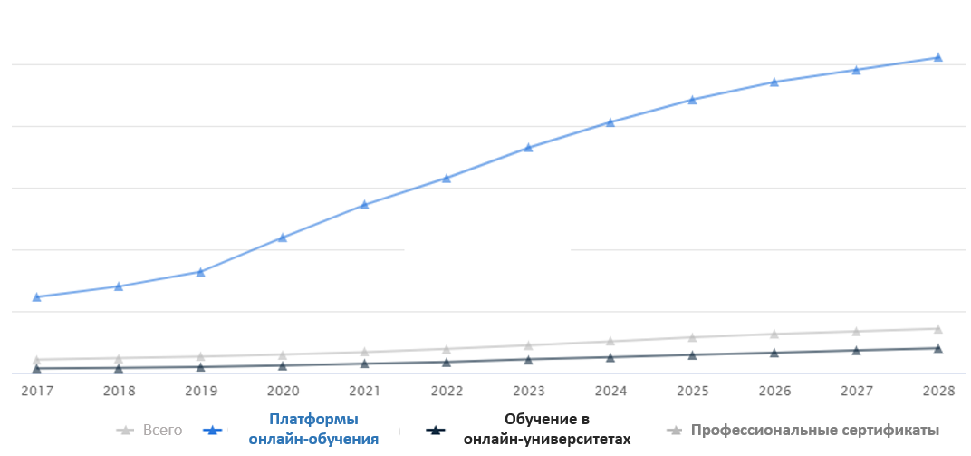
Рисунок 8. Количество пользователей онлайн-образования
в Юго-Восточной Азии

Примечание: на основании данных www.statista.com [280]

Однако проблемы для обучения и преподавания на основе информационно-коммуникационных технологий может создать неравномерный доступ к Интернету среди государств-членов. Страны АСЕАН демонстрируют различный уровень развития информационно-коммуникационных технологий в сфере высшего образования. Можно выделить три группы стран:
1) страны, активно внедряющие информационно-коммуникационных технологий в систему высшего образования (например, Сингапур);
2) страны, начинающие применять и тестировать различные стратегии (например, Бруней-Даруссалам, Малайзия, Филиппины и Таиланд);
3) страны, которые только начали и больше заинтересованы в установке инфраструктуры информационно-коммуникационных технологий и подключений (например, Камбоджа, Лаосская Народно-Демократическая Республика, Мьянма, Вьетнам и Тимор-Лешти).
В рамках Интегрированной стратегии для четвертой промышленной революции (2021) АСЕАН работает над преодолением «цифрового разрыва» и повышением устойчивости систем образования, создавая безопасную среду для цифрового обучения.
Цель цифровой трансформации образования – создать равные возможности для всех, а не усугублять существующее неравенство. Открытие Центра цифрового образования АСЕАН в Пномпене 1 ноября 2022 года знаменует собой важный шаг в этом направлении, поскольку центр охватывает все уровни образования, от дошкольного до высшего, включая техническое и инклюзивное образование. Это значительный шаг в усилиях АСЕАН по преобразованию образовательной экосистемы.
Опыт АСЕАН интересен также с точки зрения создания наднационального Фонда АСЕАН, задачи которого заключаются в стимулировании регионального сотрудничества, экономической интеграции и инклюзивного роста через фокус на социальной интеграции, равных возможностях и устойчивом развитии, решая такие проблемы социального блока (образование, здравоохранение, занятость). Фонд финансирует и продвигает ряд проаграмм в сфере цифровизации образования. Например, важную роль в наращивании цифровых навыков сыграла запущенная в 2019 году Программа цифровых инноваций АСЕАН (ASEAN Digital Innovation Programme), которая направлена ​​на предоставление малообеспеченным молодым людям в возрасте до 35 лет жизненно важных навыков в области цифровых технологий и информатики. Программа способствовала преодолению цифрового неравенства в странах АСЕАН, предоставляя качественное образование людям с ограниченными возможностями. Центральным элементом программы стала платформа Future Ready ASEAN – удобный образовательный центр, предлагающий как очное, так и онлайн-обучение [281].
Технологии будут объединять образовательные системы и глобальные модели образования. Учащиеся и преподаватели из разных систем смогут учиться и получать доступ к ресурсам совместно с помощью общих цифровых платформ [280]. Кроме того, онлайн-обучение через бесплатные платформы стирает границы стилей обучения, обеспечивая эффективное образование для всех, независимо от формального статуса обучения.
Отдельно также следует выделить опыт Сингапура в части успешного участия НПО во внедрении цифровых технологий в систему высшего образования. В Сингапуре сотрудничество с НПО является неотъемлемой частью стратегии развития образования. Крупные вузы, включая Национальный университет Сингапура, Наньянский технологический университет, Сингапурский университет менеджмента и Сингапурский технологический институт, являются официальными партнерами Сингапурского компьютерного общества [282]. Например, Национальный университет Сингапура в сотрудничестве с этой организацией организует хакатоны и семинары по программированию для студентов, развивая культуру цифрового творчества и решения проблем [283]. Эти инициативы не только развивают цифровые навыки студентов, но и укрепляют сотрудничество между академическим и деловым сообществом, согласуя образовательные результаты с потребностями отрасли.
Организация EduGuild (https://eduguild.com) активно поддерживает стартапы, разрабатывающие образовательные технологии. Ее программа институционального партнерства помогает университетам внедрять современные учебные программы, обеспечивая их актуальность в цифровую эпоху. Это способствует созданию динамичной среды для развития и внедрения новых образовательных практик.
Национальный институт образования Сингапура сотрудничает с НПО в разработке программ обучения цифровой грамотности, предоставляя преподавателям необходимые навыки и ресурсы.
Эти примеры иллюстрируют разнообразные стратегии, которые НПО используют для продвижения цифровизации в секторе высшего образования Сингапура. Помимо финансирования проектов, они активно сотрудничают с университетами, готовят преподавателей, создают инновационные кластеры и поддерживают персонал.
Таким образом, вузы региона проявили повышенный интерес к образованию в области информационно-коммуникационных технологий и дистанционному обучению, что сделало эти направления ключевыми в учебных программах.
Чтобы воспользоваться преимуществами постиндустриальной экономики, увеличивающееся число выпускников с высшим образованием в Юго-Восточной Азии должно быть оснащено цифровыми, языковыми, предпринимательскими, STEM и другими навыками XXI века для поддержания цифровых, международных и основанных на знаниях рабочих мест. Повышение квалификации и переквалификация работающего населения повысит инновационный потенциал в регионе, расширив пул высококвалифицированных специалистов, которые могут заполнить и даже создать новые рабочие места и технологии.

3.3 Роль цифровизации высшего образования в формировании единого цифрового пространства ЕАЭС
Несмотря на то, что ЕАЭС является сугубо экономическим объединением, под влиянием цифровой трансформации секторов экономики стран-участниц цифровизация высшего образования в странах ЕАЭС обретает черты одного из ключевых механизмов формирования единого цифрового пространства интеграции.
Современные высшие учебные заведения внедряют новые технологии и трансформируют свои практики, бизнес-модели и процессы. Цифровая трансформация в высших учебных заведениях представляет собой разработку новых, более совершенных и эффективных методов и практик, направленных на выполнение миссии высшего образования. В высшем образовании цифровая трансформация осуществляется по трем основным направлениям:
  - Развитие цифровой инфраструктуры образования (цифровое пространство);
  - Развитие цифровых учебно-методических материалов, инструментов и сервисов, включая цифровое оценивание в подготовке студентов (цифровые технологии);
  - Разработка и распространение новых моделей (направлений) организации учебного процесса [61].
Университеты, генерируя знания, компетенция и данные, становятся хабами цифровой инфраструктуры, через которые реализуются трансграничные сервисы: академическая мобильность, совместные образовательные программы и научные проекты, признание квалификаций, электронные административные услуги.
Переход к цифровым форматам управления учебным процессом, научной коммуникации и удостоверения результатов обучения создает предпосылки для интероперабельности национальных платформ и согласования регуляторных режимов, что, в свою очередь, повышает связанность рынков труда и образовательных услуг внутри ЕАЭС.
В этом контексте высшее образование функционирует как «публичная цифровая инфраструктура» интеграции, концентрируя в себе стандартизированные данные (об образовательных программах, результатах обучения, квалификациях), единые идентификаторы (цифровая идентичность обучающихся и преподавателей), доверительные сервисы (электронная подпись, верификация дипломов и квалификаций), совместимые каталоги открытых данных формируют технологический слой единого пространства.
Цифровые экосистемы университетов и EdTech-платформы создают «академические цифровые коридоры», через которые ускоряется обмен академической информацией и администрирование совместных программ; расширяется участие малого и среднего бизнеса в образовательных и исследовательских проектах; улучшается доступ к трансграничным сервисам повышения квалификации и переподготовки.
Однако потенциал высшего образования как интеграционного драйвера реализуется не автоматически. На пути к единому цифровому пространству сохраняются разрывы и асимметрии: фрагментация нормативной базы (признание электронных документов об образовании, защита и трансграничная передача образовательных данных), различия в архитектуре национальных платформ (LMS, реестры дипломов/квалификаций, научные репозитории), неоднородная зрелость управленческих практик.
Как отмечалось авторами ранее, в ЕАЭС отсутствует единый механизм оценки состояния цифровизации. Однако, если обратиться к официальным статистическим данным ЕАЭС, можно сделать вывод, что оценка взаимосвязи цифровой экономики и системы образования проводится в разрезе государств, а не на уровне ЕАЭС в целом [252]. То есть инициативы по цифровизации образования и развитию человеческого потенциала для цифровой экономики реализуются государствами-членами ЕАЭС раздельно. Такой подход затрудняет оценку среднего уровня подверженности населения ЕАЭС процессам цифровизации.
Вместе с тем, университеты ЕАЭС становятся ключевыми агентами цифровой интеграции, так как:
- формируют цифровые компетенции будущих специалистов для трансграничных рынков труда;
- развивают совместные онлайн-программы и виртуальные кампусы, способствующие академической мобильности;
- внедряют цифровые образовательные ресурсы и платформы, позволяющие унифицировать стандарты и обеспечивать сопоставимость образовательных траекторий;
- участвуют в создании цифровых исследовательских инфраструктур, поддерживающих совместные научные проекты.
Таким образом, цифровизация образования не только модернизирует национальные системы, но и создаёт базу для формирования единого цифрового пространства ЕАЭС.
Согласно исследованиям Евразийской экономической комиссии и Евразийского банка развития [252], [253], государства-члены демонстрируют значительный прогресс в цифровизации образовательных процессов, однако сохраняется ряд вызовов:
- Неравномерность развития: Россия и Казахстан активно развивают онлайн-образование и цифровые университетские платформы, тогда как в Армении и Кыргызстане наблюдается ограниченность инфраструктуры.
- Отсутствие единой нормативно-правовой базы, регулирующей признание цифровых образовательных форматов.
- Низкий уровень доверия к цифровым сервисам и недостаточная цифровая грамотность преподавателей и студентов.
- Фрагментарность цифровых инициатив, ограничивающая их интеграционный потенциал.
Вместе с тем, развитие цифрового образования в ЕАЭС способно обеспечить:
- сближение национальных образовательных стандартов, что облегчит академическую мобильность;
- создание единого рынка образовательных услуг, доступного для студентов всех стран Союза;
- формирование единого кадрового пространства, ориентированного на цифровую экономику;
- укрепление научного сотрудничества через цифровые исследовательские платформы и базы данных;
- расширение культурно-гуманитарных связей и формирование интеграционной идентичности через единое цифровое образовательное пространство.
Рассмотрим кратко национальные политики цифровизации высшего образования в странах ЕАЭС.
Россия
Россия занимает лидирующие позиции в ЕАЭС по уровню цифровизации высшего образования. Основные направления были закреплены в стратегических документах: «Цифровая экономика Российской Федерации» (2017), Федеральный проект «Цифровая образовательная среда» (2019–2024) и Национальная программа «Наука и университеты» (2018–2024). Ключевые меры, предусмотренные данными документами, включают:
- создание Цифровой образовательной среды, то есть создание и внедрение в организациях образования цифровой образовательной среды, а также обеспечение реализации цифровой трансформации системы образования (оснащение оборудованием, развитие цифровых сервисов и контента для образовательной деятельности);
- внедрение онлайн-курсов в вузах (МООС, Национальная платформа «Открытое образование» https://openedu.ru/);
- развитие гибридных форм обучения и электронных библиотечных систем;
- стимулирование разработки отечественного EdTech (создание новых компаний в сфере цифровых образовательных технологий).
С 2025 года в России начата реализация новых национальных проектов, развитие высшего образования и науки связано с проектами «Молодежь и дети» и «Экономика данных и цифровая трансформация государства». Также период с 2022 по 2031 год объявлен Десятилетием науки и технологий [284].
Таким образом, политика направлена не только на модернизацию образовательных практик, но и на формирование кадров для цифровой экономики.
Казахстан
В Казахстане цифровизация высшего образования была встроена в государственную программу «Цифровой Казахстан» (2018–2022), Концепцию цифровой трансформации, развития отрасли информационно-коммуникационных технологий и кибербезопасности на 2023-2029 годы, а также в программы Министерства науки и высшего образования. Основные приоритеты включают:
- развитие электронного правительства и интеграцию образовательных сервисов с госуслугами (в настоящее время более 20 госуслуг Министерства науки и высшего образования реализуются через Портал Электронного Правительства);
- цифровизацию университетских процессов (электронные кампусы, LMS-системы, дистанционные сервисы);
- внедрение университетских ERP-платформ для управления ресурсами, если в 2023 году прогнозировалось, что самые востребованные услуги и оплата будут оказываться через мобильные приложения, то в 2025 году эти прогнозы сбылись, например, в Евразийском национальном университете им. Л.Н. Гумилева академические и административные услуги оказываются через приложение SMART ENU, а оплата платных услуг реализуется через мобильные приложения банков второго уровня;
- поддержку онлайн-образования.
Казахстан делает акцент на повышении доступности образования в регионах и на интеграции в международное цифровое образовательное пространство (в том числе, включая сотрудничество с Coursera).
Беларусь
Цифровизация образования в Беларуси регулировалось Стратегией развития информатизации в Республике Беларусь на 2016-2022 годы, Концепцией цифровой трансформации процессов в системе образования Республики Беларусь на 2019−2025 и Государственной программой «Цифровое развитие Беларуси» на 2021–2025 годы. Основные направления:
- внедрение цифровых технологий, в том числе искусственного интеллекта, непосредственно в образовательный процесс,
- внедрение цифровых технологий в сопутствующие образованию процессы (системы управления вузами),
- внедрение платформ онлайн-обучения,
- внедрение электронных журналов, библиотек и систем тестирования;
- акцент на цифровой безопасности и контроле цифровых сервисов.
В качестве основной задачи по развитию высшего образования на 2024-2030 годы обозначено внедрение элементов модели «Университет 4.0» (университета, реагирующего на потребности Индустрии 4.0) [285].
Также реализуется проект «Цифровой университет», направленный на реализацию в университетах трех основных взаимосвязанных компонентов: инфраструктура и инструменты доступа к информационным ресурсам; информационно-коммуникационные технологии в образовательном и воспитательном процессе, в т. ч. в дистанционном образовании; цифровизация процессов управления университетом (бизнес-процессов) [286].
Армения
Армения рассматривает цифровизацию образования как часть более широкой Стратегии цифровизации Республики Армения. В сфере высшего образования предполагает:
- внедрение онлайн-курсов и платформ для гибридного обучения (в том числе на базе международного сотрудничества с ЕС и США);
- развитие ИКТ-инфраструктуры в университетах, включая облачные сервисы;
- участие в проектах Erasmus+ по цифровым инновациям в образовании (например, проект eCAMPUS – повышение качества цифрового преподавания и обучения в университетах Армении посредством развития цифровых навыков преподавательского состава, внедрения внутренних механизмов обеспечения качества для цифрового преподавания и обучения, создания адекватных цифровых образовательных экосистем с модельной инфраструктурой, внедрения инновационных образовательных практик и создания благоприятной нормативно-правовой базы) [287];
- акцент на формирование цифровых навыков у студентов ИТ-специальностей.
Кыргызстан
В Кыргызстане нет отдельной стратегии по цифровизации высшего образования. Развитие данного направления осуществляется в рамках общенациональных программ. Кыргызстан реализовал цифровизацию образования в рамках Национальной стратегии развития Кыргызской Республики на 2018–2040 годы, Концепции цифровой трансформации «Цифровой Кыргызстан 2019–2023», Концепции цифровой трансформации Кыргызской Республики на 2024-2028 годы. Для высшего образования приоритетными направлениями являются:
- внедрение дистанционного и онлайн-обучения;
- создание электронных библиотек и учебно-методических баз;
- расширение доступа к интернету в вузах, особенно в регионах;
- развитие проектов по цифровой грамотности преподавателей.
Внедрена платформа «Билим», представляющая единую точку доступа ко всем информационным системам Министерства образования и науки. Портал разработан для предоставления пользователям мгновенного доступа к их образовательным аккаунтам и образовательным ресурсам. На сайте реализовано 16 доступных сайтов: Цифровое образование, Реестр сертификатов, аттестатов, дипломов, Система лицензирования и аккредитации, Электронные библиотеки и прочее [288].
Имеются проблемы, связанные с недостаточным инвестированием проектов цифровизации, ограниченной инфраструктурой и цифровым неравенством между столичными и региональными вузами.
Таким образом, лидерами цифровизации высшего образования на пространстве ЕАЭС являются Россия и Казахстан, они обладают наиболее разветвлённой инфраструктурой, развивают национальные образовательные платформы. Цифровизация в Беларуси имеет средний уровень развития, поскольку наблюдается высокая степень централизации и контроля деятельности вузов. В Казахстане, к примеру, вузам предоставлена академическая свобода. Требуют более действенных мер цифровой трансформации системы высшего образования Армении и Кыргызстана, они проявляют стремление к реформам, но зависимы от внешнего финансирования и международного сотрудничества (особенно с ЕС).
Таким образом, политика цифровизации высшего образования в ЕАЭС носит неоднородный характер: от институционально оформленных программ (Россия, Казахстан) до фрагментарных инициатив (Кыргызстан, Армения). Для формирования единого цифрового пространства ЕАЭС необходимо согласование национальных стратегий, унификация стандартов цифрового образования и развитие интеграционных платформ, обеспечивающих академическую мобильность и трансграничное признание образовательных результатов.
Потенциал сотрудничества стран ЕАЭС в сфере цифровизации высшего образования: библиометрический анализ
В сфере высшего образования использование студентами цифровых технологий стало неотъемлемой частью их повседневной жизни. Эта тенденция свидетельствует о значительном изменении того, как мы учимся и обучаемся, как внутри вузов, так и за их пределами. Однако цифровые технологии по-прежнему недостаточно используются в образовательной и профессиональной среде [289]. Чтобы оставаться актуальными и успешными, высшее образование и его руководители должны стратегически учитывать повестку цифровой трансформации, как это сделали другие секторы [290].
Различные библиометрические исследования показали быстрый рост исследований цифровизации в сфере высшего образования во всем мире. Проанализировав 8521 документ из Web of Science, Scopus и PubMed, Чжао и Чжоу [291] выявили наиболее влиятельных авторов, ведущие учреждения, ключевые сети сотрудничества и новые темы в этой области. Исследование показало, что такие термины, как совместное творчество, цифровая компетентность, гибридное обучение и цифровое письмо, формируют современные тенденции исследований. Между тем, такие концепции, как электронное обучение и смешанное обучение, остаются основополагающими столпами знаний в этой области. Кроме того, они отметили эволюцию тем с течением времени. Они подчеркнули важность укрепления международного академического сотрудничества, особенно в свете последствий пандемии и проблем цифровой инклюзии. Наамати-Шнайдер и Альт [292] предложили библиометрический обзор, посвященный субъективному измерению цифровизации. Они проанализировали, как представлен цифровой опыт, восприятие и компетенции преподавателей. Они обнаружили, что, хотя цифровизация стала неотъемлемой частью академической жизни, сохраняются ограничения в ее полноценной интеграции в высшие учебные заведения. Разрыв между потенциалом технологий и их эффективным использованием в образовательной практике поднимает вопросы о развитии устойчивой цифровой культуры. Хотя оба исследования признают расширяющуюся тематическую повестку дня и всё более активное международное научное сообщество, ни одно из них не рассматривает, как это производство артикулируется в конкретных региональных контекстах, таких как евразийское пространство. Таким образом, в рамках диссертационного исследования проанализированы научные публикации по цифровизации высшего образования в странах Евразии с использованием библиометрических показателей совместной встречаемости терминов и институционального сотрудничества [57]. Эти показатели использовались для выявления тематической динамики, моделей сотрудничества и степени региональной научной артикуляции в этой области. Исходя из этой цели, были поставлены следующие исследовательские вопросы
  - Каковы основные темы исследований цифровизации высшего образования в ЕАЭС, и как они концептуально структурированы на основе анализа совместной встречаемости терминов?
  - Какие модели научного сотрудничества наблюдаются между учреждениями стран ЕАЭС по этой теме и в какой степени они отражают структурированную региональную академическую систему?
В 2021 году в штаб-квартире Евразийской экономической комиссии в Москве состоялось обсуждение перспектив создания единого информационного пространства для научного сообщества государств-членов ЕАЭС. Проект направлен на синхронизацию развития цифровых технологий в науке и образовании государств-членов ЕАЭС, что позволит повысить общий научный потенциал евразийского интеграционного объединения. Для этого на первом этапе практической реализации предполагается создание единой научно-образовательной сетевой инфраструктуры, обеспечивающей доступ к информационным системам и базам знаний университетов и научных организаций, а также к цифровым научно-образовательным сервисам. В частности, реализуются проекты по развитию технологий искусственного интеллекта для стран-членов ЕАЭС [293]. Однако единая полнофункциональная информационная среда для учёных стран ЕАЭС до сих пор не создана.
Для библиометрического анализа научных результатов, связанных с цифровизацией высшего образования в ЕАЭС, были извлечены и обработаны данные из базы данных Scopus, включая все публикации, доступные до 2024 года. Стратегия поиска была построена в два этапа. Во-первых, использовался логический оператор «OR» («ИЛИ») для включения термина «цифровизация» и некоторых концептуальных вариантов (например, «цифровые технологии», «автоматизация», «цифровое устройство» и «цифровой разрыв») для выявления исследований, посвященных различным аспектам цифровизации. Эта часть поиска применялась исключительно к полю заголовка для обеспечения высокой степени тематической релевантности. Во-вторых, оператор «AND» («И») использовался для ограничения результатов областью высшего образования. Термины «университет» и «высшее образование» искались в полях заголовка, аннотации и ключевых слов, что позволило включить публикации, посвященные цифровизации и содержащие явное указание на университет или сектор высшего образования.
После получения первоначальных результатов корпус анализа был отфильтрован. Во-первых, записи были ограничены теми, которые включали как минимум одну институциональную принадлежность из одной из стран Евразийского экономического союза: Армению, Беларусь, Казахстан, Кыргызстан и Россию. Такое географическое разграничение позволило сосредоточиться на анализе внутрирегиональной научной динамики. Затем был применен фильтр по типу документа для отбора только публикаций, классифицированных как научные статьи, обзоры, главы книг, статьи конференций или обзоры конференций. Это обеспечило включение документов, прошедших содержательную редакционную или академическую проверку.
Библиометрический анализ был сосредоточен на двух основных переменных: институциональной принадлежности всех авторов и всех ключевых словах, записанных в документах. На основе нормализованных переменных были разработаны два ключевых индикатора. Первый индикатор исследовал внутрирегиональное научное сотрудничество путем анализа соавторства между учреждениями в одном регионе. Для обеспечения репрезентативности и наглядности карт были включены только учреждения, опубликовавшие два или более документов в анализируемом корпусе. Итоговая карта институционального сотрудничества включала 55 учреждений и наглядно визуализировала наиболее значимую динамику взаимодействия между институциональными субъектами в регионе.
Вторым индикатором была совместная встречаемость ключевых терминов. Анализ этих терминов выявил основные темы, изучаемые в данной области. Были включены только термины, которые встречались в записях одновременно не менее двух раз, в результате чего карта содержала 351 термин. Индекс силы ассоциации использовался для измерения интенсивности связей между терминами. Этот метод нормализации широко применяется в анализе совместной встречаемости, поскольку он корректирует силу связей в зависимости от частоты встречаемости терминов. Для визуализации сетей совместной встречаемости и тематической совместной встречаемости мы использовали программное обеспечение VOSviewer (https://www.vosviewer.com/). Это программное обеспечение широко используется в библиометрических исследованиях благодаря своей способности визуально представлять сложные связи между сущностями. Полученные карты были подвергнуты качественной интерпретации на основе анализа сформированных кластеров, связей между узлами (будь то учреждения или ключевые термины) и выявленной плотности связей.
Тематический анализ с использованием карт сопутствующих слов
В результате было выделено восемь тематических кластеров (см. Рисунок 9 и Таблицу 9), описанных ниже.
Кластер 1: Цифровые навыки и технологическая грамотность в высшем образовании
Содержит 67 терминов и отличается своей плотностью и тематической связностью. Кластер фокусируется на цифровых навыках, технологической грамотности и интеграции новых технологий в высшее образование. Наиболее репрезентативным узлом является термин «цифровизация (71)», что подтверждает его роль центральной темы исследований, объединенных в этот кластер. Он тесно связан с «ИКТ (20)», «цифровой грамотностью (15)», «цифровыми компетенциями (13)» и «цифровой средой (5)». Вместе эти термины образуют семантическое ядро, ориентированное на понимание, приобретение и применение технологических навыков в университетском образовательном контексте. Термин «ИКТ (20)» является ключевым звеном, связывающим такие понятия, как «онлайн-обучение (10)», «смешанное обучение (10)», «онлайн-курсы (7)» и «среда электронного обучения». Это отражает прямую связь между цифровыми навыками и образовательными модальностями, основанными на технологиях. Эта взаимосвязь предполагает, что цифровая грамотность понимается не только как владение инструментами; она также является необходимым условием для активного участия в гибридных и виртуальных моделях образования.
Аналогичным образом, термины, связанные с педагогическими и технологическими инновациями, такие как «инновации (8)», «дополненная реальность (6)» и «искусственный интеллект (8)», указывают на растущий интерес к использованию передовых технологий в процессах преподавания и обучения. Связь с «Индустрией 4.0» и «производством» указывает на подход, который выходит за рамки университетской аудитории и распространяется на производственную и промышленную среду. Это подтверждает идею о том, что цифровые навыки готовят людей к карьере в технологически развитых секторах. Напротив, такие термины, как «профессиональная подготовка (8)», «устойчивое развитие (8)» и «наука (7)», расширяют тематический охват кластера, включая сквозные измерения, связывая цифровую грамотность с непрерывным образованием, устойчивым развитием и научным производством. Наличие терминов «конкуренция (5)», «модель (5)» и «экономика промышленности (6)» свидетельствует о том, что некоторые исследования посвящены экономическим, стратегическим или институциональным последствиям цифровизации в образовательном контексте.
Кластер 2: Структурные преобразования и проблемы системы высшего образования
Второй кластер, возможно, отражает обеспокоенность структурными, организационными и педагогическими изменениями в высшем образовании в контексте цифровизации. Наиболее репрезентативным термином в группе является «высшее образование (55)», который вместе с «образовательным процессом (42)» и «образованием (38)» служит объединяющей темой группы. В совокупности эти три термина предполагают системный взгляд на высшее образование как на сложный социальный процесс трансформации, а не просто как на институциональную сферу.
Центральным аспектом этого кластера является внимание к формам дистанционного обучения, о чём свидетельствуют такие термины, как «дистанционное образование» (13), «онлайн-образование» (7) и «интернет» (6). Эти понятия взаимосвязаны с другими, такими как «качество образования» и «эффективность», что позволяет предположить, что исследования в этом кластере описывают переход к виртуальным формам обучения и анализируют его последствия с точки зрения качества, институциональной эффективности и доступности. Значительное присутствие термина «Россия (20)» указывает на значительную концентрацию исследований с национальным или институциональным фокусом на этой стране, которая, вероятно, служит референтным или основным кейсом в корпусе. Этот фокус также может быть связан с наличием таких терминов, как «система высшего образования (5)», которые относятся к институциональным или образовательным подходам. Концептуально этот кластер представляет собой пространство для размышлений о реконфигурации высшего образования в условиях ускоренной цифровизации, особенно в таких контекстах, как пандемия, на что указывает термин «пандемия (6)». Включение в него понятий «экономика (10)», «экономические и социальные эффекты (5)» и «обучение (10)» вводит экономико-трудовое измерение. Это предполагает, что трансформации воспринимаются как явления с широкими социальными последствиями, охватывающие трудоустройство, устойчивость университетских систем и равенство, а не просто как педагогические или технологические изменения. Такие термины, как «профессиональное образование (5)», «образовательные платформы (4)» и «цифровые навыки (4)», подкрепляют эту практическую и институциональную перспективу, рассматривая высшее образование как пространство для профессиональной подготовки и развертывания технологической инфраструктуры.
Кластер 3: Цифровизация процессов обучения и профессионального развития в виртуальной среде
Третий кластер фокусируется на цифровизации процессов преподавания и обучения, подчеркивая образовательные, технологические и профессиональные аспекты, связанные с высшим образованием. Наиболее заметным узлом в группе является «электронное обучение (107)», за которым следует «цифровые технологии (93)». Это указывает на четкую направленность исследований, касающихся использования и внедрения цифровых образовательных платформ, ресурсов и стратегий. Эти концепции напрямую связаны с «цифровизацией образования (36)», которая служит всеобъемлющей категорией для всего кластера.
Кластер также включает измерения, связанные с профессиональным и педагогическим развитием, что отражено в таких терминах, как «подготовка кадров (43)», «профессиональная компетентность (10)», «учитель (10)», «учебные программы (12)» и «профессиональные аспекты (13)». Эти связи предполагают, что цифровизация рассматривается не только с технической точки зрения, но и с точки зрения её влияния на подготовку учителей и перестройку учебных программ. В совокупности эти концепции указывают на комплексную перестройку образовательного процесса, в котором цифровые технологии преобразуют средства и цели высшего образования.
Такие термины, как «дистанционное обучение» (26), «системы обучения» (17), «образовательные системы» (10) и «процессы обучения» (8), подкрепляют эту системную перспективу. Эти термины указывают на то, что исследования анализируют экосистемы цифрового обучения и условия их институциональной реализации, а не только отдельные инструменты. Наличие терминов «компьютерное обучение» (10), «образовательные вычисления» (10) и «информационные технологии» (18) предполагает подход, ориентированный на проектирование технологически поддерживаемых учебных сред с возможным компонентом разработки программного обеспечения или образовательной платформы. Кластер также демонстрирует чувствительность к недавней трансформации, вызванной пандемией, что отражено в термине «COVID-19 (10)», который концептуально ассоциируется с появлением новых форм виртуального обучения и ускоренными процессами внедрения технологий. Наконец, такие термины, как «студенты университетов (15)», «образовательная деятельность (13)» и «профессиональная деятельность (8)», указывают на то, что, хотя акцент делается на институциональных и учебных процессах, студенты также являются объектами исследования с точки зрения их адаптации, участия и развития навыков в цифровой среде.
Кластер 4: Цифровая образовательная среда в технических университетах и ​​обучение студентов
Четвертый кластер фокусируется на трансформации университетской образовательной среды, в частности, на роли студентов и использовании технологий в институциональном контексте. Наиболее часто встречающийся термин – «студент» (62), что ставит студентов в центр анализа группы. Этот фокус на студентах связан с другими ключевыми терминами, такими как «инженерное образование» (41), «высшие учебные заведения» (10) и «технический университет» (6). В совокупности эти термины позволяют интерпретировать данный кластер как ориентированный на исследования, разрабатываемые или применяемые в технических или инженерных учреждениях.
Одним из концептуальных ядер этого кластера является термин «цифровая трансформация» (34), связанный с терминами «цифровая образовательная среда» (17), «образовательная среда» (16) и «цифровые образовательные технологии» (6). Эта сеть терминов отражает обеспокоенность тем, как цифровая трансформация переопределяет образовательный контент и инструменты, а также архитектуру процесса обучения, включая пространства, платформы, сервисы и ресурсы, которые его поддерживают. В частности, термины «цифровые устройства» (8), «цифровые услуги» (5) и «электронная информация» (5) указывают на технологическую инфраструктуру, поддерживающую эти цифровые среды. Кроме того, такие термины, как «Moodle» (6) и «электронная информационная образовательная среда» (3) относятся непосредственно к образовательным платформам, используемым для управления обучением, что усиливает техническую составляющую кластера. Другим важным аспектом является связь с «Преподаванием иностранных языков (7)» и «Иностранным языком (5)», что позволяет предположить, что цифровая среда рассматривается как пространство для изучения иностранных языков, вероятно, в контексте интернационализации учебных программ или междисциплинарного обучения. Наличие «квалифицированного персонала (5)» и «информационных услуг (5)» указывает на исследования, изучающие человеческие и организационные ресурсы, необходимые для эффективного внедрения этих цифровых экосистем. Наконец, включение «глобализации (5)» расширяет область применения, включая глобальные тенденции в высшем образовании, особенно в технических дисциплинах, требующих постоянного обновления и международного сотрудничества.
Кластер 5: Управление информацией, автоматизация и цифровые услуги в образовательных учреждениях
Пятый кластер содержит в общей сложности 39 терминов и характеризуется фокусом на технических, административных и организационных аспектах цифровизации в системе высшего образования. Наиболее представительным узлом является «Автоматизация (13)», который тесно связан с «Управлением информацией (11)», «Информационными системами (9)» и «Использованием информации (6)». Эта сеть терминов отражает исследования, направленные на автоматизацию управления данными и процессами в образовательных учреждениях в рамках цифровой трансформации, направленной на повышение операционной эффективности и обеспечение обоснованного принятия решений.
Второе концептуальное ядро ​​формируется вокруг «образовательных организаций (8)», «образовательных услуг (6)» и «государственного технического университета (5)», что свидетельствует о том, что исследования в этом кластере сосредоточены на том, как университеты, особенно технические, внедряют цифровые решения для академического и административного управления. Эта идея подкрепляется наличием терминов «расписание занятий (3)» и «составление расписания (3)», которые относятся к конкретным приложениям автоматизации в планировании учебной деятельности.
Этот кластер также включает прикладное технологическое измерение, о чем свидетельствуют такие термины, как «системы автоматизированного проектирования (4)», «программное обеспечение (3)» и «образовательные технологии (3)», указывающие на интеграцию передовых ИТ-инструментов в институциональные процессы. К этому добавляются такие понятия, как «умное образование» и «современное образование», которые относятся к образовательным моделям, основанным на интеллектуальных технологиях, с потенциалом для оптимизации персонализированного обучения, автоматизированной оценки и управления ресурсами. Связь с конкретными географическими контекстами, такими как «Казахстан (4)», позволяет предположить, что некоторые из проанализированных исследований имеют конкретную контекстную или институциональную направленность, в рамках которой можно наблюдать локальные модели внедрения технологий. Более того, такие термины, как «стратегия (4)», «государственное управление (5)» и «рейтинг (3)», вводят измерения институционального планирования, управления образованием, а также систем оценки или классификации. Это расширяет фокус с технологий на политику и стратегию.
Кластер 6: Цифровая экономика, трудоустройство и стандарты профессионального образования
Шестой кластер посвящен анализу высшего образования как движущей силы цифровой экономики. Он подчеркивает связь между университетским образованием, рынком труда и новыми навыками, необходимыми в цифровизированной экономической среде. Доминирующим термином является «цифровая экономика (56)», который структурирует семантическое поле кластера, демонстрируя сквозной подход, связывающий образование с макроэкономическими и производственными преобразованиями в Евразийском регионе. Одно внутреннее ядро ​​этого кластера состоит из таких терминов, как «образовательная программа (15)», «учебный план (4)», «образовательные стандарты (3)» и «профессиональные стандарты (3)». Эти термины относятся к образовательным программам и нормативно-правовой базе, которые согласуют высшее образование с требованиями цифровой экономики. Эти термины дополняются терминами «компетенции (13)», «профессиональное развитие (3)» и «обучение на протяжении всей жизни (3)», которые подкрепляют идею о том, что процесс обучения должен способствовать формированию адаптивных, постоянных и ориентированных на трудоустройство навыков.
Этот подход связан с экономическими и трудовыми аспектами кластера, выраженными через термины «занятость (8)», «рынки труда (5)», «торговля (8)», «экономический анализ (5)» и «персонал (4)». Эти связи отражают совокупность исследований, анализирующих роль высшего образования в экономическом возрождении, особенно в стратегических секторах цифровой экономики, а также в академическом контексте. Наличие «инженеров (4)» и «компьютерных наук (4)» свидетельствует об интересе к областям подготовки с высоким профессиональным спросом в этой новой экономической среде.
Кроме того, включение таких понятий, как «коммуникационные технологии (4)», «управление знаниями (4)» и «системы управления (3)», указывает на развитие прикладных технических навыков, необходимых для обучения и профессиональной практики в высокотехнологичных отраслях. Наконец, включение «исследовательские университеты (3)» и «образовательные системы (3)» расширяет фокус на институциональную среду, способствующую инновациям и развитию талантов в этих областях.
Кластер 7: Трансформация университетского преподавания и институциональная эволюция в цифровой среде
Седьмой кластер включает 31 термин и фокусируется на исследованиях, связанных с изменениями в университетском преподавании как с педагогической, так и с институциональной точки зрения в цифровом контексте. Наиболее часто встречающийся термин «университет» (25) служит концептуальным ядром набора, за ним следуют «преподавание» (16) и «цифровое образование» (11). Эти три понятия определяют пространство для анализа того, как осуществляется преподавание, чему обучают и в каких институциональных условиях оно происходит в рамках цифровой трансформации. Этот подход подкрепляется такими терминами, как «методы обучения», «опыт преподавания» и «преподавание и обучение», которые подчёркивают важность учебных процессов, педагогических инноваций и постоянного совершенствования методов преподавания. Термин «информационно-образовательная среда (7)» указывает на то, что эти процессы происходят в рамках определённых институциональных экосистем, обеспечивающих доступ к ресурсам, технологиям и моделям преподавания и обучения. В этом ключе появляются такие понятия, как «цифровые коммуникационные системы (3)», «цифровые ресурсы (3)», «цифровые коммуникационные технологии (2)» и «современные информационные технологии (2)». Эти понятия выделяют технологические инструменты, которые обеспечивают и формируют образовательную динамику. Наличие «умных университетов (3)» подкрепляет идею об учреждениях, которые внедряют технологии и переосмысливают себя на их основе, внедряя интеллектуальные, адаптивные и взаимосвязанные модели управления, инфраструктуры и обучения.
Этот кластер включает в себя стратегическое и организационное измерение, на что указывают такие термины, как «управление (8)», «стратегическое развитие (2)» и «комплексный анализ (2)». Эти термины предполагают, что университеты являются предметом изучения не только с точки зрения практики преподавания, но и с точки зрения управления, планирования и институционального реагирования на цифровизацию. Появление термина «средняя школа (5)» может указывать на переход между уровнями образования и указывать на то, что исследования могут изучить связь между средним и университетским образованием в цифровой среде. Аналогичным образом, такие термины, как «социальные науки и вычисления (2)», «Российская академия наук (2)» и «современная Россия (2)», предоставляют более широкое контекстуальное и институциональное измерение, возможно, указывая на тематические исследования или конкретные события в российском контексте.
Кластер 8: Образовательные инновации, иммерсивные технологии и новые цифровые навыки
Включает всего 33 термина, фокусирующихся на пересечении технологических инноваций, новых образовательных инструментов и развития новых цифровых навыков. В этом кластере особое внимание уделяется иммерсивным средам и передовым образовательным ресурсам. Наиболее часто встречающийся термин – «образовательные технологии (16)», что указывает на ориентацию группы на использование конкретных технологий в педагогических целях. Этот кластер тесно связан с термином «цифровая компетентность (10)», что указывает на то, что анализ технологий выходит за рамки их простого наличия и включает в себя способность критически использовать их в образовательном контексте.
Отличительной чертой этого кластера является его ориентация на иммерсивные технологии, о чем свидетельствуют термины «виртуальная реальность (8)», «цифровые инструменты (6)», «цифровое пространство (5)» и «образовательные среды (2)». Эти связи указывают на интерес к расширенным образовательным средам, включающим иммерсивное обучение, моделирование и цифровое взаимодействие, тем самым преобразуя образовательный процесс. Наконец, «образовательные ресурсы (5)» и «информационная среда (2)» дополняют концептуальную карту, отсылая к материальной и информационной инфраструктуре, обеспечивающей эти инновации. Наличие таких терминов, как «ключевые компетенции (2)», «профессиональные знания (2)» и «мотивация к обучению (2)», свидетельствует о том, что эти технологии связаны со сложными образовательными процессами, которые мотивируют, обучают и актуализируют профессиональные знания студентов посредством инновационных методов. Такие концепции, как «инновационное образование» и «инновационные подходы», подкрепляют исследовательский и экспериментальный характер многих изучаемых инициатив.
Примечательно, что этот кластер включает термины, связанные с конкретными дисциплинарными областями, такими как «горное дело (3)», «геология (2)» и «лаборатория (3)». Это говорит о том, что некоторые исследования применяют передовые образовательные технологии в конкретных профессиональных или технических контекстах, особенно в областях, связанных с прикладными науками или инженерией, где моделирование и виртуализация сред добавляют ценность. Кроме того, термин «информационная безопасность (2)» вызывает опасения по поводу защиты данных и цифровой среды, особенно в образовательном контексте, где личная и академическая информация широко циркулирует. Наконец, использование географического термина «Центральная Азия (2)» указывает на то, что некоторые из этих исследований контекстуализированы в конкретных регионах евразийского пространства. Это может отражать институциональные интересы или национальные приоритеты в отношении использования инновационных технологий в высшем образовании.

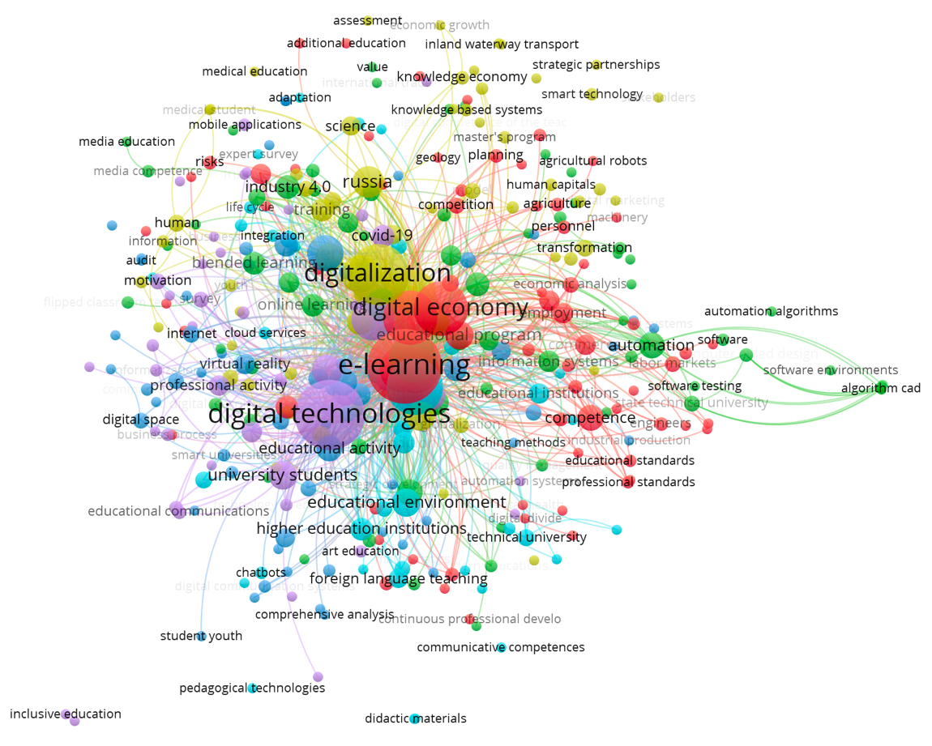
Рисунок 9. Карта соответствий исследований по цифровизации в Scopus, составленная странами Евразии

Примечание – карта создана с помощью программного обеспечения VOSviewer

Таблица 9. Сводка результатов кластеризации

Кластер | Количество терминов | Тема кластера | Наиболее часто встречающиеся термины
1 | 67 | Цифровые компетенции и технологическая грамотность в высшем образовании | цифровизация, ИКТ, цифровая грамотность, цифровые компетенции, Индустрия 4.0
2 | 60 | Структурные преобразования и проблемы в системах высшего образования | высшее образование, образовательный процесс, образование, Россия, дистанционное обучение
3 | 56 | Цифровизация процессов обучения и профессионального развития в виртуальных средах | электронное обучение, цифровые технологии, подготовка кадров, цифровизация образования, дистанционное обучение
4 | 40 | Цифровые образовательные среды в технических вузах и обучение студентов | студент, инженерное образование, цифровая трансформация, цифровая образовательная среда, образовательная среда
5 | 39 | Управление информацией, автоматизация и цифровые услуги в образовательных учреждениях | автоматизация, управление информацией, информационные системы, образовательные организации, использование информации
6 | 38 | Цифровая экономика, трудоустройство и стандарты профессиональной подготовки | цифровая экономика, образовательная программа, компетенции, коммерция, занятость
7 | 31 | Трансформация университетского преподавания и институциональная эволюция в цифровом контексте | университет, преподавание, цифровое образование, управление, информационно-образовательная среда
8 | 33 | Образовательные инновации, иммерсивные технологии и новые цифровые навыки | образовательные технологии, цифровая компетентность, виртуальная реальность, цифровые инструменты, цифровое пространство
Примечание: составлено автором

Институциональное сотрудничество
Карта институционального сотрудничества включала 128 организаций, 106 из которых имели как минимум одну связь соавторства с другими организациями из той же группы (см. Рисунок 10 и Таблицу 10). Хотя это сеть с относительно высокой степенью структурной организации, она также характеризуется заметной асимметрией в географическом распределении и интенсивности сотрудничества. С геополитической точки зрения карта показывает практически абсолютное доминирование организаций из Российской Федерации, представляющих 110 из 128 организаций. Это составляет 86% узлов сети и подтверждает, что научное производство и сотрудничество в области цифровизации высшего образования в Евразийском регионе в значительной степени сосредоточены в России. Далее следует Казахстан с 10 организациями, Кыргызстан с двумя и Беларусь с одной. Армения на карте не представлена, что указывает на отсутствие научного сотрудничества в этой области в этой стране. Также были выявлены три вуза из Узбекистана, один из Украины и один из Чехии, несмотря на то, что они не входят в пространство Евразийского экономического союза, что свидетельствует о несколько более разнородной структуре научного сотрудничества.

Что касается внутрирегионального сотрудничества, результаты показывают отсутствие связей в рамках соавторства между вузами из разных стран ЕАЭС. Практически без исключения, связи развиваются между российскими университетами. Субъекты в Казахстане и Кыргызстане, хотя и присутствуют, остаются разрозненными или сотрудничают только с вузами своих стран. Следовательно, карта демонстрирует отсутствие интегрированной региональной научной сети, что противоречит частому стремлению к транснациональному академическому сотрудничеству в рамках Евразийского экономического союза. Несколько российских университетов выделяются с точки зрения производительности и сотрудничества, демонстрируя заметные результаты и занимая центральное положение в сети. К ним относятся Казанский федеральный университет (15 документов, сила связей 14), Московский городской государственный университет (10 документов, сила связей 9) и Московский педагогический государственный университет (9 документов, сила связей 7). Эти вузы лидируют как по количеству публикаций, так и по количеству совместных связей и представляют собой стратегические узлы сети, выступая в качестве мостов между различными академическими организациями. В Казахстане самым продуктивным вузом является Казахский национальный педагогический университет имени Абая, имеющий шесть документов и силу связи два. Следом идёт Казахский национальный университет имени аль-Фараби, имеющий три документа, но не имеющий связей внутри сети. В Кыргызстане два вуза, Кыргызский государственный университет имени И. Арабаева и Кыргызский национальный университет, имеют низкий уровень производительности (по два документа у каждого) и не имеют связей с остальной частью сети, что подтверждает их периферийный статус. Что касается Беларуси, то только один вуз, Белорусский государственный университет, имеет присутствие с одним документом и отсутствием видимых связей.
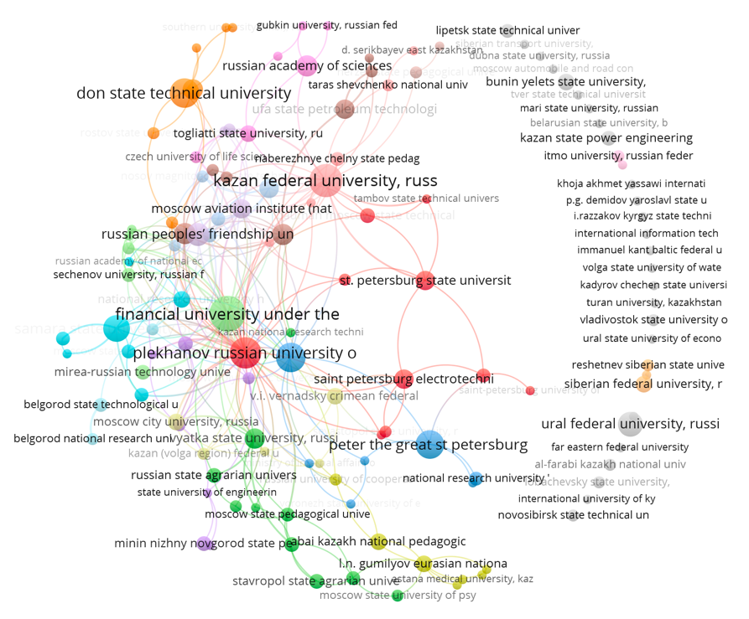
Рисунок 10. Карта институционального сотрудничества

Примечание – карта создана с помощью программного обеспечения VOSviewer

Таблица 10. Статистические данные, полученные из карты институционального сотрудничества

Страна | Институты | Связанные институты | Количество документов | Всего соединений | Общая сила ссылок
Россия | 110 | 93 | 524 | 485 | 581
Казахстан | 10 | 6 | 29 | 15 | 16
Кыргызстан | 2 | 0 | 4 | 0 | 0
Беларусь | 1 | 0 | 2 | 0 | 0
Армения | 0 | 0 | 0 | 0 | 0
Примечание: составлено автором

Таким образом, результаты данного анализа демонстрируют растущую область исследований с широким тематическим разнообразием и неравномерным взаимодействием. Анализ совместной встречаемости терминов выявил восемь групп, охватывающих темы от цифровых навыков и электронного обучения до технологических инноваций, институциональной автоматизации и таких новых направлений, как цифровая экономика, виртуальная реальность и стратегии профессиональной подготовки. Это тематическое разнообразие отражает растущую научную направленность на педагогические, технологические и организационные проблемы, с которыми сталкивается современное высшее образование. Однако эта концептуальная энергия резко контрастирует с результатами, касающимися институционального взаимодействия. Сеть в значительной степени сосредоточена в России, где на вузы приходится более 85% узлов на карте. Напротив, такие страны, как Казахстан, Кыргызстан и Беларусь, представлены минимально, а Армения вообще не представлена. Кроме того, не было зафиксировано ни одного сотрудничества между вузами из разных стран ЕАЭС, ни каких-либо связей с университетами за пределами региона. Это подчеркивает отсутствие регионального научного сообщества, занимающегося цифровизацией высшего образования. Этот институциональный разрыв особенно парадоксален в контексте политической платформы Евразийского экономического союза (ЕАЭС) для региональной цифровизации. С момента подписания Декларации о цифровой повестке ЕАЭС в 2016 году и, особенно, с момента её официального оформления Высшим советом в 2017 году, ЕАЭС продвигает стратегическое видение, направленное на консолидацию общей цифровой инфраструктуры, укрепление системной совместимости и синхронизацию процессов цифровой трансформации в экономической, социальной и образовательной сферах [239].
Ключевые столпы этой цифровой повестки включают цифровую трансформацию секторов экономики, гармонизацию процессов государственного управления, интеграцию цифровых рынков труда и развитие общих цифровых навыков [208], [211]. Кроме того, ЕАЭС реализует наднациональные проекты, включая информационную систему «Работа без границ», цифровые транспортные коридоры и платформы промышленной кооперации и трансфера технологий. Успех этих проектов во многом зависит от наличия критической массы региональных научных знаний и совместных академических сетей. Однако данные настоящего исследования свидетельствуют о том, что региональная академическая система ещё не приняла инициативы цифровой интеграции, продвигаемые политическими лидерами. Каждая страна разработала национальные стратегии цифровизации, в том числе связанные с цифровизацией вузовской системы. Тем не менее, систематической координации между академическими сообществами не существует.
Следовательно, сфера цифровизации в высшем образовании в настоящее время характеризуется структурным дисбалансом между тематическим динамизмом и слабостью связей. Этот разрыв между политической повесткой цифровой интеграции и реальностью совместного академического производства ограничивает способность Евразийского экономического союза разрабатывать устойчивые, инновационные образовательные решения, адаптированные к региональному интеграционному контексту. Отсутствие транснационального сотрудничества снижает потенциал для передачи знаний, эпистемического разнообразия и скоординированного реагирования на общие вызовы.
Проведенный анализ позволил установить, что на сегодняшний день цифровизация становится не только технологическим явлением, но и выступает институциональным механизмом интеграции на евразийском пространстве. Цифровая трансформация высшего образования представляет собой ключевой аспект этого процесса, поскольку влияет на формирование человеческого капитала, способного генерировать и обеспечивать устойчивость цифровых решений ЕАЭС.
Во-первых, цифровизация высшего образования имеет инновационный эффект – использование новых технологий в виде онлайн-платформ, облачных сервисов, искусственного интеллекта, виртуальной реальности изменяют подходы к преподаванию и управлению вузами, создают новые модели университетов («цифровой» или «смарт» университет). Кроме того, университеты становятся центрами генерации цифровых компетенций и цифровых решений, поскольку воплощают синергию новых образовательных технологий с научными исследованиями и открытиями в сфере цифровизации.
Во-вторых, цифровизация высшего образования имеет большой интеграционный потенциал. Так, внедрение сетевых форм взаимодействия, совместных онлайн-программ обучения, совместных цифровых исследовательских платформ способствуют унификации стандартов, признанию квалификаций и трансграничной мобильности данных и знаний. То есть в данном случае вузовская цифровизация становится структурным элементом наднационального цифрового пространства ЕАЭС, укрепляя доверие и снижая часть барьеров.
В-третьих, цифровой формат высшего образования способствует новому качеству интеграции, в котором ключевым становится не просто движение товаров, услуг, капитала и людей, а трансфер знаний, инноваций и данных, что соответствует логике цифрового регионализма, в котором инфраструктура единого рынка формируется на основе единых цифровых платформ и стандартов цифровизации.
В контексте реализации Цифровой повестки ЕАЭС до 2025 года цифровизация высшего образования выполняет стратегическую функцию институционального укрепления цифровой архитектуры Союза. Она способствует формированию единого пространства доверия и совместимости цифровых решений в образовании, науке и управлении человеческими ресурсами. Академическая цифровая интеграция позволяет странам ЕАЭС переходить от разрозненных инициатив к системной политике цифрового развития, формируя единые стандарты данных и цифровые образовательные платформы. В этом смысле цифровое образование становится не только инструментом повышения конкурентоспособности, но и катализатором консолидации институтов и ценностей единого цифрового пространства Евразийского союза, обеспечивая связность и устойчивость интеграционной модели нового поколения.
ЗАКЛЮЧЕНИЕ
Цифровизация в последние два десятилетия стала новым, стремительно развивающимся направлением развития, имеющим широкое влияние как на рядовых пользователей, так и на бизнес и государственные структуры. Однако анализ показывает, что несмотря на стремления региональных объединений, разработка региональной политики в сфере цифровизации требует совершенствования и унифицированного структурирования.
Поскольку человечество проживает новый – цифровой – этап развития, многие вызовы и риски остаются открытыми и неопределенными. Разрыв в доступности соответствующих статистических и эмпирических данных, а также быстро растущий технический прогресс побуждают правительства стран постоянно менять управленческие стратегии по продвижению цифровой трансформации.
Данная работа представляет собой ответ на необходимость изучать цифровизацию как инструмент устойчивого развития регионов мира с точки зрения экономических, политических, социальных и других аспектов, а также на необходимость учитывать последствия влияния цифрового мира на принятие стратегических решений на национальном и наднациональном уровнях.
Исходя из проведенного исследования, основные выводы сводятся к следующему:
- Регионализация и цифровое пространство стали современными глобальными мегатрендами, а цифровая повестка стала одним из приоритетов интеграционного взаимодействия государств в регионах мира. Несмотря на то, что в течение многих лет процессы региональной интеграции основывались на таких факторах, как географическая близость, историческая и культурная общность, экономические связи и др., цифровизация стала новым движущим фактором интеграции и влияет на экономический рост региона. Дефиниция «цифровое пространство» становится новым объектом исследования в регионоведческой науке. Поскольку цифровизация существенно влияет на динамику интеграционных объединений ввиду того, что цифровые и информационные технологии применяются в качестве инструментов менеджмента межстрановыми союзами, то внедрение цифровой инфраструктуры, ускоряющей динамику интеграции и применение цифровых инструментов углубления интеграционных процессов закладывает основу новому «цифровому регионализму».
- Процессы региональной интеграции и укрепление взаимодействия между государствами заслуживают особого внимания, поскольку их эффективность значительно возрастает, если они реализуются на цифровой платформе. Выявлено, что имеется корреляция между цифровизацией отраслей экономики и региональной интеграцией. Можно с уверенностью предположить, что чем выше уровень цифровизации, тем выше уровень интеграции между государствами. Например, цифровизация торговых процессов влияет на интенсификацию региональной торговли и поток прямых иностранных инвестиций в ИКТ-сектор, что улучшает цифровую инфраструктуру внутри интеграционного объединения. Цифровая интеграция основывается на создании региональной цифровой инфраструктуры, региональной гармонизации правил, влияющих на трансграничную электронную торговлю, снижение тарифов и нетарифных барьеров. Это позволяет региональным объединениям, в том числе ЕАЭС, обеспечить более свободный поток товаров и услуг (особенно цифровых), облегчить обмен информацией, расширить доступ к специализированным ресурсам (например, образовательным и медицинским), оптимизировать производство и бизнес-процессы, повысить транспарентность и эффективность государственных услуг, сократить использование природных ресурсов, максимально вовлечь малые и средние предприятия в международную торговую сеть. В то же время, региональная интеграция стимулирует цифровизацию. Например, имея общие приоритеты и проекты цифровизации, страны-участницы ЕАЭС стремятся к устранению цифрового дисбаланса и унификации подходов к цифровому развитию.
- Поскольку ЕАЭС предусматривает создание общего рынка, то обусловлена необходимость создания единого цифрового пространства не на уровне каждого отдельного государства, а на уровне всего Союза. Создание единой информационной системы ЕАЭС и реализация отдельные проектов по цифровизации открыло новые возможности для решения как актуальных задач экономической интеграции, так и перспективных направлений цифровой трансформации. В целом, усилия ЕАЭС по цифровизации значительно укрепили экономическую интеграцию, эффективность торговли и качество государственных услуг. Результаты подчеркивают важность цифровой инфраструктуры и межсекторального сотрудничества для достижения этих результатов. Это доказано тем, что несмотря на несколько лет ограничительных мер, связанных с пандемией COVID-19, ЕАЭС удалось не только сохранить, но и прирастить уровень ВВП.
- Использование цифровых инструментов значительно интенсифицирует торговлю между партнерами, снижая барьеры и повышая доступность. Однако, тенденцию к цифровой интеграции в большей степени проявляют страны с более развитой экономикой, поскольку имеют открытую и гармонизированную нормативную правовую базу в сфере ИКТ. В свою очередь, развивающиеся страны имеют ограниченную экосистему цифровой политики. Для укрепления цифровой интеграции с региональными партнерами сторонам необходимо равное политического регулирование таких направлений как: защита торговли; государственные закупки; прямые иностранные инвестиции; права интеллектуальной собственности; телекоммуникационная инфраструктура; трансграничная политика в области данных; внутренняя политика в области данных; посредническая ответственность и доступ к контенту; количественные торговые ограничения; стандарты; электронная коммерция. Кроме того, для эффективной цифровизации интеграционных процессов необходимо развивать IT-компетенции населения, сократить нехватку IT-специалистов, трансформировать сознание общества в сторону работы с цифровыми объектами, перестроить бизнес-процессы и корпоративные структуры с учетом цифровой трансформации. Унификация стандартов и подходов позволит сократить барьеры в уровнях цифрового развития между странами и обеспечить устойчивое развитие региона.
- Цифровизация в ЕАЭС является преобразующей силой, формируя экономический ландшафт региона и способствуя устойчивому развитию. Используя цифровые технологии и способствуя сотрудничеству между государствами-членами, ЕАЭС имеет все возможности для использования всего потенциала цифровой экономики при решении критически важных проблем устойчивого развития. Результаты анкетирования, проведенного в рамках настоящего исследования, а также анализ интернет-ресурсов органов ЕАЭС демонстрирует недостаточный уровень доступности информации, ориентированной на потребности бизнес-сообщества и рядовых граждан ЕАЭС, ограничиваясь, преимущественно пресс-релизами и статистикой. Для сравнения, в Европейском Союзе функционирует специальный портал https://www.digitaleurope.org/, поддерживаемый европейским IT-сообществом для трансляции и популяризации проектов и возможностей цифровизации внутри ЕС.
- Цифровизация может использоваться в качестве инструмента усиления интеграционных процессов, поскольку политика и стратегии могут способствовать преодолению цифрового разрыва между странами и повышению региональной и глобальной конкурентоспособности. Кроме того, ряд стратегических целей можно более эффективно решать на региональном уровне. Например, вопросы безопасности и использования данных, конкуренции, налогообложения и торговли. Поиск подходящих решений требует более широкого сотрудничества и диалога по ключевым вопросам. Учитывая многовекторность явления цифровизации, внедрение «SMART» и AI технологий должно сопровождаться более широкой поддержкой со стороны политических лидеров ЕАЭС.
Кроме того, поскольку все государства-члены ЕАЭС также являются участниками как минимум трёх других интеграционных проектов – СНГ, инициативы «Один пояс, один путь» (ОПОП) и Организации Договора о коллективной безопасности (ОДКБ), можно предположить, что цифровая трансформация ЕАЭС положительно скажется на реализации проектов цифровизации и инновационного развития в рамках СНГ, ОПОП и ОДКБ. Это, в свою очередь, будет способствовать укреплению партнёрских отношений между странами в этих объединениях. Учитывая технологические возможности китайской экономики, можно сделать вывод, что конвергенция евразийской интеграции с ОПОП Китая наиболее успешно будет реализована на единой цифровой платформе. Цифровое пространство ЕАЭС может быть использовано в рамках ОДКБ для борьбы с киберпреступностью и угрозами информационной войны. Таким образом, цифровизация одного интеграционного объединения может способствовать усилению интеграционных процессов в рамках других объединений.
- Развитие цифрового пространства ЕАЭС в виде применения инструментов цифровой экономики влияет на повышение качества жизни населения и способствует устойчивому развитию стран-участниц. Проекты по цифровизации, облегчая свободное передвижение товаров, услуг, людей и капитала, дополнительно создают рабочие места, расширяя возможности социального пространства.
- Результаты массового опроса «Уровень восприятия цифровизации в ЕАЭС», проведенного в рамках исследования, продемонстрировали не только низкий уровень информированности о цифровых проектах ЕАЭС, но и высокую степень заинтересованности в формировании цифрового пространства ЕАЭС.
- Поскольку Договором о Евразийском Экономическом Союзе обеспечивается свобода движения товаров, услуг, капитала и рабочей силы, проведение скоординированной, согласованной или единой политики в отраслях экономики [294], основными стейкхолдерами являются граждане (физические лица) и бизнес (юридические лица). Полагаем, что низкий уровень осведомлённости потенциальных пользователей цифровых ресурсов затрудняет и снижает уровень цифрового проникновения и формирования цифрового пространства ЕАЭС.
10. Цифровизация высшего образования позволяет сформировать более гибкую образовательную среду, предоставляя доступ к знаниям в любое время и из любой точки мира. Электронные библиотеки и базы данных предоставляют широкий доступ к учебным и научным материалам, что значительно обогащает исследовательскую работу и обучение студентов. Развитие мобильных приложений для образования делает обучение более доступным, поскольку студенты могут получать образовательный контент через свои мобильные устройства, что повышает гибкость и удобство процесса обучения [65]. Это существенно влияет на развитие цифровых навыков будущих специалистов в условиях реализации цифровой экономики.
В этой связи цифровая трансформация системы высшего образования видится важным фактором интеграционных процессов в рамках ЕАЭС. Университеты выступают не только центрами подготовки кадров, но и площадками генерации и трансфера знаний, что делает их важным элементом формирования единого цифрового пространства. Интеграционный эффект проявляется в повышении качества человеческого капитала, усилении академической мобильности, развитии единого рынка образовательных услуг и создании условий для устойчивого социально-экономического развития Союза в условиях глобальной цифровой конкуренции.

ПРАКТИЧЕСКИЕ РЕКОМЕНДАЦИИ
Евразийской экономической комиссии совместно с Правительствами стран-участниц ЕАЭС:
- Для максимизации преимуществ от цифровизации ЕАЭС рекомендуется активизировать и расширить информационное сопровождение формирования цифрового пространства ЕАЭС с привлечением к данной работе профильных министерств стран-участниц. В этой связи рекомендуем разработать информационную политику по PR-сопровождению процессов цифровой интеграции ЕАЭС не только среди экспертного сообщества, но и на пользовательском уровне. Через популяризацию концепции Digital Union можно продемонстрировать бизнесу и населению пользу от евразийской экономической интеграции. Для этого можно принять следующие меры:
- создать единую коммуникационную онлайн-платформу DigitalUnionEAEU.ORG, на которой будут аккумулироваться инициативы, проекты, достижения цифровой интеграции ЕАЭС, ее потенциал можно также использовать для онлайн-опросов;
- развивать официальные цифровые каналы ЕАЭС и Digital Union в социальных сетях: по состоянию на октябрь 2025 года на официальном аккаунте Евразийской экономической комиссии в Instagram насчитывается всего порядка 7 400 подписчиков, Facebook – 16 тыс. подписчиков, Telegram-канал – около 6 700 подписчиков, на видеохостинге Youtube – 13,6 тыс. подписчиков (Приложение К), тогда как по официальным данным численность населения ЕАЭС на начало 2023 года составила 185,4 млн человек [295];
- включить модули о цифровой интеграции ЕАЭС в программы обучения в вузах, на курсах повышения квалификации государственных служащих, обучающих программах для бизнес-сообщества;
- продвигать концепцию Digital Union в рамках цифровой дипломатии стран-членов ЕАЭС и ЕЭК;
- разработать и популяризовать бренд «Евразийская цифровизация»;
- на площадках национальных Think tank проводить дни «евразийской цифровой интеграции» и т.д.
- Для оценки динамики цифровой трансформации рекомендуется внедрить Индекс цифровой интеграции ЕАЭС – EAEU Digital Integration Index (EDII) по аналогии с опытом ЕС и АСЕАН. Методика индекса, исходя из модели Модель цифровой интеграции ЕАЭС, предложенной автором, может охватывать такие направления, как:
- Институциональный каркас
Нормативно-правовая гармонизация – оценка степени согласованности НПА в сфере цифровизации
Степень межгосударственной координации – наличие совместных органов, механизмов и платформ цифрового менеджмента
Политика информационной безопасности и защиты данных – согласованность подходов к кибербезопасности и охране персональных данных
Человеческий капитал – использование возможностей цифровизации высшего образования для подготовки кадров и развития цифровых навыков.
- Экономический каркас
Потенциал единого цифрового рынка – оценка объема трансграничной электронной торговли, услуг внутри ЕАЭС
Степень инновационной активности – доля IT/ICT стартапов, совместных технологичных продуктов и патентов
Объём инвестиций в сферу IT/ICT – соотношение государственных и частных вложений
Цифровая конкурентоспособность – представленность стран ЕАЭС в мировых рейтингах цифровизации
- Технологический каркас
Состояние инфраструктуры связи – оценка уровня развития широкополосного интернета, дата-центров, облачных сервисов
Интероперабельность систем – совместимость и интеграция национальных платформ и баз данных
Киберустойчивость – показатели готовности к киберинцидентам
Уровень внедрения AI и Big Data – использование инструментов AI и анализа больших данных государственными структурами и бизнес-сообществом.
- Внедрить периодичную (ежегодно или 1 раз в 3 года) систему мониторинга общественного мнения степени доверия и удовлетворенности не только цифровой интеграцией, но и евразийской интеграцией в целом. Аналогичный подход используется в Европейском союзе – серия опросов общественного мнения «Евробарометр». Опрос позволит не только выявить текущую ситуацию восприятия населением политики ЕАЭС, но и выявить точки потенциального роста.
- Как отмечают эксперты ООН, цифровизация способна трансформировать все экономические и социальные секторы, создавая ценность, эффективность и новые возможности [198]. Для осуществления такой трансформации в образовании необходимо создать подлинное евразийское цифровое академическое (научное) пространство. В перспективе критически важно развивать внутрирегиональное образовательное и научное сотрудничество, создавать общеевразийские цифровые платформы для академического обмена и исследований и содействовать транснациональному финансированию совместных проектов. Только посредством более плотных сетей академических и институциональных связей страны ЕАЭС смогут прийти к всеобъемлющему, контекстуализированному и основанному на сотрудничестве пониманию цифровизации в сфере высшего образования. Также рекомендуется внедрить индикаторы цифровой зрелости университетов стран ЕАЭС, что позволит оценить текущий уровень и перспективные возможности цифровизации.
- Учитывая международный опыт участия неправительственных организаций в поддержке и продвижении развития цифровых навыков у населения, развитии цифрового образования, рекомендуется правительствам стран разработать стратегии эффективного интегрирования организаций гражданского общества в процесс цифровизации высшего образования. Государство может поддержать НПО посредством предоставления грантов и финансирования инновационных проектов в сфере образования, а НПО могут использовать свои ресурсы и потенциал. Эта мера будет эффективно стимулировать внедрение цифровых технологий в высшее образование через разработку программ обучения преподавателей и исследователей, охватывающих современные образовательные технологии.
- Странам ЕАЭС, стремящимся одновременно сохранить свой цифровой суверенитет, необходимо переформатировать свои стратегии цифрового развития для более скорого сокращения цифрового дисбаланса, создания благоприятной среды, в том числе правовой, а также для максимального использования преимуществ цифровой экономики, основанной на большом массиве данных. При этом важно использовать подход Evidence-based decision making, для этого рекомендуется внедрить практику ежегодной самооценки уровня цифровизации в виде Национальных докладов и состоянии цифрового развития страны. На основании данных Национальных докладов рекомендуется составлять наднациональный обзор о состоянии цифровизации ЕАЭС.

СПИСОК ИСПОЛЬЗОВАННЫХ ИСТОЧНИКОВ
- Гаврилюк А.В., Чжао А. Формирование и развитие гиг-экономики в условиях цифровизации общества. Часть 1 // Государственное управление. Электронный вестник. – 2024. – №106. // https://cyberleninka.ru/article/n/formirovanie-i-razvitie-gig-ekonomiki-v-usloviyah-tsifrovizatsii-obschestva-chast-1. 29.09.2025.
- Глоссарий. Евразийская экономическая комиссия // https://eec.eaeunion.org/comission/department/inftech/kk_wg/workgroup/glossary.php. 29.10.2025.
- Утегенов Н.Б. Интернет вещей (IoT) и информационные системы // Universum: технические науки. – 2023. – №7-1 (112) // https://cyberleninka.ru/article/n/internet-veschey-iot-i-informatsionnye-sistemy. 29.09.2025.
- Колесникова Т.В., Перчинская Н.П. Фриланс – нестандартная форма занятости, инновационная тенденция на современном рынке труда // Инновации. – 2014. – №5 (187). // https://cyberleninka.ru/article/n/frilans-nestandartnaya-forma-zanyatosti-innovatsionnaya-tendentsiya-na-sovremennom-rynke-truda. 29.09.2025.
- Свадковский В.А. Применение цифровых двойников для повышения операционной эффективности предприятий добывающих отраслей // СРРМ. – 2023. – №3. // https://cyberleninka.ru/article/n/primenenie-tsifrovyh-dvoynikov-dlya-povysheniya-operatsionnoy-effektivnosti-predpriyatiy-dobyvayuschih-otrasley. 29.09.2025.
- Статья заместителя председателя Правления ЕАБР Тиграна Саркисяна для журнала «Россия в глобальной политике». 09 марта 2021 // https://fci.eabr.org/press/news/tsifrovoy-suverenitet-i-tsifrovaya-povestka-eaes/. 30.10.2025.
- Digital Strategy 2022 – 2025. United Nations Development Programme // https://digitalstrategy.undp.org/documents/Digital-Strategy-2022-2025-Full-Document.pdf. 20.05.2022.
- Послание Главы государства Касым-Жомарта Токаева народу Казахстана. Казахстан в новой реальности: время действий. 1 сентября 2020 г. Официальный сайт Президента Республики Казахстан. https://www.akorda.kz/ru/addresses/addresses_of_president/poslanie-glavy-gosudarstva-kasym-zhomarta-tokaeva-narodu-kazahstana-1-sentyabrya-2020-g. 01.12.2022.
- Послание Главы государства Касым-Жомарта Токаева народу Казахстана. Казахстан в эпоху искусственного интеллекта: актуальные задачи и их решения через цифровую трансформацию. 8 сентября 2025 г. Официальный сайт Президента Республики Казахстан. https://www.akorda.kz/ru/poslanie-glavy-gosudarstva-kasym-zhomarta-tokaeva-narodu-kazahstana-kazahstan-v-epohu-iskusstvennogo-intellekta-aktualnye-zadachi-i-ih-resheniya-cherez-cifrovuyu-transformaciyu-885145. 10.09.2025.
- Бакытжан Сагинтаев представил концепцию Digital Union по интеграции процессов цифровизации в рамках ЕАЭС // Евразийская экономическая комиссия. 01.10.2024. https://eec.eaeunion.org/news/bakytzhan-sagintaev-predstavil-kontseptsiyu-digital-union-po-integratsii-protsessov-tsifrovizatsii-v/?utm_source. 10.10.2024.
- Кастельс М. Информационная эпоха: экономика, общество и культура. – М. ГУ ВШЭ, 2000 // https://www.gumer.info/bibliotek_Buks/Polit/kastel/06.php. 21.11.2020
- Schwab K. The Fourth Industrial Revolution. – New York. Currency Books, 2017. Ch. 3.3.2. – 192 p.
- Tapscott D. The Digital Economy: Promise and Peril in the Age of Networked Intelligence. – New York. McGraw-Hill, 1995.
- Negroponte N. Being Digital. – New York. Alfred A. Knopf Inc., 1995.
- Communication from the Commission to the European Parliament, the Council, the European Economic and Social Committee and the Committee of the Regions. European Commission. A Digital Agenda for Europe. Brussels, 19.5.2010 COM(2010)245 final // https://eur-lex.europa.eu/LexUriServ/LexUriServ.do?uri=COM:2010:0245:FIN:en:PDF. 12.12.2022.
- Communication from the Commission to the European Parliament, the Council, The European Economic and Social Committee and the Committee of the Regions. European Commission. A Digital Single Market Strategy for Europe. Brussels, 6.5.2015. COM(2015) 192 final // https://eur-lex.europa.eu/legal-content/EN/TXT/PDF/?uri=CELEX:52015DC0192. 12.12.2022.
- Delor J. Speech at the first Intergovernmental Conference (IGC). 9 September 1985. European Union. Luxembourg // https://www.cvce.eu/content/publication/2001/10/19/423d6913-b4e2-4395-9157-fe70b3ca8521/publishable_en.pdf#:~:text=making%20proposals%20for%20additions%20to,currency%2C%20the%20environment%20and%20culture. 11.12.2023.
- Bocean C.G., Vărzaru A.A. EU countries’ digital transformation, economic performance, and sustainability analysis // Humanit Soc Sci Commun. – 2023. – Vol. 10. – Article number: 875. https://doi.org/10.1057/s41599-023-02415-1
- Youngs R. Rethinking EU Digital Policies: From Tech Sovereignty to Tech Citizenship. – Carnegie Endowment for International Peace, 2025.https://carnegie-production-assets.s3.amazonaws.com/static/files/Youngs_Rethinking%20EU%20Digital%20Policies%20From%20Tech%20Sovereignty%20to%20Tech%20Citizenship.pdf. 11.09.2025.
- Foffano F., Scantamburlo T., Cortés A., Bissolo C. European Strategy on AI: Are we truly fostering social good? 2020. DOI:10.48550/arXiv.2011.12863 // https://arxiv.org/abs/2011.12863. 11.08.2025.
- Nosratabadi S., Atobishi T., Hegedűs S. Social Sustainability of Digital Transformation: Empirical Evidence from EU-27 Countries // Administrative Sciences. 2023. DOI:10.48550/arXiv.2305.16088 // https://arxiv.org/abs/2305.16088. 11.08.2025.
- Senna P.P., Bonnin Roca J., Barros A.C. Overcoming barriers to manufacturing digitalization: Policies across EU countries // Technological Forecasting and Social Change. – 2023. – Vol. 196. https://doi.org/10.1016/j.techfore.2023.122822 // https://www.sciencedirect.com/science/article/pii/S0040162523005073. 11.08.2025.
- Kimura F., Anbumozhi V., Nishimura H. Transforming and Deepening the ASEAN Community. ASEAN Vision 2040: Towards a Bolder and Stronger ASEAN Community Volume 3. 2019. Economic Research Institute for ASEAN and East Asia // https://asean.org/wp-content/uploads/2021/08/transforming-and-deepening-the-asean-community_volume-3.pdf. 10.12.2024.
- Abd Rashid A., Hanif A., Mohamad Shukri N.H., Žugić D. Bridging the Digital Divide in ASEAN: Insights from Vietnam, Philippines, Laos, Cambodia, and Indonesia // Open Research Europe. – 2025. – Vol. 5:220. https://doi.org/10.12688/openreseurope.20260.1
- Suranto B., Kovač N., Haryono K. et al. State of digitalization in the Southeast Asia region – bibliometric analysis // Qual Quant. – 2025. https://doi.org/10.1007/s11135-025-02296-3
- Srinuan C., Rohman I., Srinuan P., Bohlin E. Digital divide in ASEAN countries: Explaining the gap // Competitiveness of the ASEAN Countries: Corporate and Regulatory Drivers. – 2010. – Pp. 153-172. https://www.researchgate.net/publication/285956897_Digital_divide_in_ASEAN_countries_Explaining_the_gap. 11.12.2024.
- Hendratmoko S. ASEAN’s Digital Integration: Strategic Management, Challenges, Opportunities, and the Role of New Technologies // Jurnal Ekonomi dan Bisnis Digital. – 2023. – Vol. 2 (4). – Pp. 1271-1286. DOI:10.55927/ministal.v2i4.6734
- Martinus M., Seth F.N. Current Key Drivers of ASEAN Integration: Digital Skills and Mobilities // ISEAS Perspective. – 2023. – Vol. 48. https://www.iseas.edu.sg/articles-commentaries/iseas-perspective/2023-48-current-key-drivers-of-asean-integration-digital-skills-and-mobilities-by-melinda-martinus-and-farah-nadine-seth/ 13.12.2024.
- Melgar N., Correa P. Estrategias digitales en el Mercosur: agendas digitales e implementación (Digital strategies in Mercosur: digital agendas and implementation) // Revista de Direito Internacional Brasília. – 2023. – Vol. 20. – P. 51-67. DOI: https://doi.org/10.5102/rdi.v20i2.9111
- Martinez A.L., Patiño A. et. al. O Mercosul diante da mudança tecnológica e da transformação digital [livro eletrônico]: elementos para análise/organização Ministério das Relações Exteriores do Brasil. – São Paulo. Núcleo de Informação e Coordenação do Ponto BR, 2021. PDF // https://cetic.br/media/docs/publicacoes/1/20211217092531/Mercosul_mudanca_tecnologica_transformacao_digital.pdf. 18.12.2024.
- Глазьев С.Ю. Об ориентирах развития ЕАЭС // Евразийская интеграция: экономика, право, политика. – 2023. – № 17(3). – С.9-14. https://doi.org/10.22394/2073-2929-2023-03-9-14
- Ефремов А. Цифровая интеграция ЕАЭС: в тупике или на распутье? // Россия в глобальной политике. 11.08.2023. // https://globalaffairs.ru/articles/czifrovaya-integracziya-eaes/. 11.10.2023.
- Куценко Н.А. Цифровая интеграция важный вектор развития цифровой экономики // Стратегия предприятия в контексте повышения его конкурентоспособности. – 2019. – №8. – С.169-172. – EDN GDUIPN. https://elibrary.ru/item.asp?id=38534328. 11.10.2023.
- Лорецян Г.А. Оценка уровня цифровизации ЕАЭС // Прогрессивная экономика. – 2024. – № 8. – С. 156–166. DOI: 10.54861/27131211_2024_8_156
- Попова И.М. Проблемы реализации цифровой повестки ЕАЭС // Вестник международных организаций. – 2021. – Т. 16. № 1. – С. 127–141 (на русском и английском языках). DOI: 10.17323/1996-7845-2021-01-06.
- Лагутина М.Л. Мир регионов в мировой политической системе XXI века. – СПб.: Изд-во С.-Петерб. Политех. ун-та, 2016 // https://www.academia.edu/28183948/%D0%9B%D0%B0%D0%B3%D1%83%D1%82%D0%B8%D0%BD%D0%B0_%D0%9C_%D0%9B_%D0%9C%D0%98%D0%A0_%D0%A0%D0%95%D0%93%D0%98%D0%9E%D0%9D%D0%9E%D0%92_%D0%92_%D0%9C%D0%98%D0%A0%D0%9E%D0%92%D0%9E%D0%99_%D0%9F%D0%9E%D0%9B%D0%98%D0%A2%D0%98%D0%A7%D0%95%D0%A1%D0%9A%D0%9E%D0%99_%D0%A1%D0%98%D0%A1%D0%A2%D0%95%D0%9C%D0%95_XXI_%D0%92%D0%95%D0%9A%D0%90_%D0%9C%D0%9E%D0%9D%D0%9E%D0%93%D0%A0%D0%90%D0%A4%D0%98%D0%AF_2016. 11.12.2022.
- Лапенко М.В. ЕАЭС: пространство экономической интеграции: учеб.-метод. материалы №8/2018 / Лапенко М.В. / Российский совет по международным делам. – М.: НП РСМД, 2018. – 124 с.
- Боришполец К. Евразийский экономический союз: интеграционный проект в действии // Россия и новые государства Евразии. – 2012. – № 2. – С. 1-10.
- Воскресенский А.Д. Концепции регионализации, региональных подсистем, региональных комплексов и региональных трансформаций в современных международных отношениях // Сравнительная политика. – 2012. – №2 (8). // https://cyberleninka.ru/article/n/kontseptsii-regionalizatsii-regionalnyh-podsistem-regionalnyh-kompleksov-i-regionalnyh-transformatsiy-v-sovremennyh-mezhdunarodnyh. 04.10.2025.
- Alekseev D. The Main Stages of Eurasian Integration Development / in Maria Lagutina ed./ Regional Integration and Future Cooperation Initiatives in the Eurasian Economic Union. Hershey: IGI Global, 2019. 373 pp. https://www.asau.ru/files/pdf/2332333.pdf. 04.10.2025.
- Институциональные аспекты функционирования ЕАЭС в цифровой экономике: коллективная монография / под ред. Т.О. Графовой. – М. – Издательский дом «Юр-ВАК», 2020 – 138 с. ISBN 978-5-98838-047-4
- Саркисян Т.С., Гриднев В.В., Колпашников И.М., Олейник Е.А., Омуралиев М.Ж., Петров А.В., Саруханян С.Н., Шахматов В.В., Чалая Ю.Ю. Цифровая трансформация: евразийский и международный контекст. – Фонд цифровых инициатив Евразийского банка развития, 2024. – 172 с. // https://fci.eabr.org/upload/EDB_Digital-Transformation_2024-05-27_web.cleaned.pdf. 04.01.2025.
- Осадчая Г.И. Евразийский экономический союз: потенциал развития, формат сотрудничества: монография. – М.: Изд-во «Экон-Информ», 2021. – 346 с. DOI: 10.19181/monogr.978-5-907427-41-9.2021
- Manaseryan T. Armenia’s Economy over 7 Years of EAEU Membership // Alternative. – 2023 // https://alternative.am/wp-content/uploads/2023/12/Tatul-Manaseryan-Armenias-economy-over-7-years-of-EAEU-membership.pdf. 05.01.2025.
- Sahakyan M. China’S Digital Silk Road and the Eurasian Economic Union’S Member States: Cooperation, Challenges, and Opportunities. 09.12.2024 // https://ssrn.com/abstract=5083625. 05.01.2025.
- Лис П.А., Слиж В.И., Богуш В.А. Направления и механизмы реализации цифровой повестки ЕАЭС в Республике Беларусь // Цифровая трансформация. – 2018. – № 1. С.5-13. https://dt.bsuir.by/jour/article/view/59/51
- Давыденко Е.Л. Цифровая трансформация экономик стран-членов ЕАЭС / Е.Л. Давыденко // Материалы форума «Перспективы евразийской экономической интеграции», посвященного 10-летию Евразийской экономической комиссии в рамках 18-го Международного научного семинара «Мировая экономика и бизнес-администрирование» : XX Международная научно-техническая конференция «Наука – образованию, производству, экономике», Республика Беларусь, Минск, 16-17 марта 2022 г. / Белорусский национальный технический университет. – Минск: Четыре четверти, 2022. – С. 38-43. https://rep.bntu.by/bitstream/handle/data/112196/38-43.pdf?sequence=1&isAllowed=y
- Зазерская В.В. Развитие цифровой экономики в странах Евразийского экономического союза: формирование институциональной среды интеграционных объединений // Вестник Брестского государственного технического университета. – 2023. – № 2(131), С. 150-154. DOI: https://doi.org/10.36773/1818-1112-2023-131-2-150-154)
- Господарик Е., Головенчик Г. Единое цифровое пространство – фундамент евразийской интеграции // Наука и инновации. – 2021. – № 12. С. 45-49. https://innosfera.belnauka.by/jour/article/view/359?locale=ru_RU
- Таалайбекова К. Проблемы и перспективы участия Кыргызской Республики в ЕАЭС // Постсоветские исследования. – 2021. – № 5. URL: https://cyberleninka.ru/article/n/problemy-i-perspektivy-uchastiya-kyrgyzskoy-respubliki-v-eaes. 23.07.2025.
- Раимкулова А.С. Цифровизация в сфере образования Кыргызстана как аспект сотрудничества государств-членов ЕАЭС // ВЭПС. – 2022. – №3. URL: https://cyberleninka.ru/article/n/tsifrovizatsiya-v-sfere-obrazovaniya-kyrgyzstana-kak-aspekt-sotrudnichestva-gosudarstv-chlenov-eaes. 23.07.2025.
- Сансызбаева Г.Н., Калыбекова Д.Б. Анализ и оценка экономических моделей использования и развития цифрового пространства на примере Евразийского экономического союза // The Journal of Economic Research & Business Administration. – 2019. – № 3(129). https://be.kaznu.kz/index.php/math/article/view/2122/2045
- Тюлебекова Д., Исабеков Н., Раззаренов А. Цифровизация как инструмент углубления интеграционных процессов в ЕАЭС // Вестник Евразийского национального университета имени Л.Н. Гумилева. Серия: Политические науки. Регионоведение Востоковедение. Тюркология. – 2019. – № 129(4). – С. 117–124. https://bulpolit.enu.kz/index.php/main/article/view/591
- Makasheva K., Patnaik A., Mukhtarova K., Konuspayev Ye. Some aspects of the EAEU digital trade in the foreign policy of the Republic of Kazakhstan // Bulletin of the Karaganda University. Series History. Philosophy. – 2022. – № 1 (105). – С. 124-135. DOI: https://doi.org/10.31489/2022hph1/124-135)
- Кадырбек Ж., Кобландин К. (2025). Цифровизация трудовой миграции в рамках реализации цифровой повестки ЕАЭС // International Relations and International Law Journal. – 2025. – №. 1(109). – С. 126–136. https://doi.org/10.26577/IRILJ2025109111
- Levaggi A.G., Zholdasbekova A., Narlı N. Eurasia-Latin America Strategic Engagement and Comparative Perspectives in Politics and Economics: monograph / A. Zholdasbekova/ – Astana: Kultegin, 2018. – 170 p. https://www.academia.edu/36693217/Eurasia_Latin_America_Strategic_Engagement_and_Comparative_Perspectives_in_Politics_and_Economics.
- Mussina G., Ospanova A., Zholdasbekova A., Abdullin R., Kilybayeva P. Digitization in Eurasian higher education: A bibliometric analysis of institutional scientific collaboration and thematic trends // Iberoamerican Journal of Science Measurement and Communication. – 2025. – Vol. 5 № 3. – P. 1–17. https://doi.org/10.47909/ijsmc.266
- Мусина Г., Оспанова А. Теоретические основы формирования цифрового пространства интеграционных объединений // Государственное управление и государственная служба. Серия: Международные отношения. – 2023. – №1 (84). – С. 158-170. DOI: https://doi.org/10.52123/1994-2370-2023-999.
- Оспанова А., Мусина Г., Нурбаев Ж., Муканов М. Международный опыт цифровизации в образовании на примере Южной Кореи, Сингапура и Малайзии: опыт для Казахстана // Государственное управление и государственная служба. Серия: Международные отношения. – 2024. – №1 (88). – С. 120-135. DOI: https://doi.org/10.52123/1994-2370-2024-1170.
- Мусина Г.С. Цифровизация и региональная интеграция: сравнительный анализ опыта ЕС и ЕАЭС // Вестник Евразийского национального университета имени Л.Н. Гумилева. Серия: Политические науки. Регионоведение Востоковедение. Тюркология. – 2023. – № 2 (143). – С. 166–178. DOI: https://doi.org/10.32523/2616-6887/2023-143-2-166-178.
- Оспанова А., Мусина Г., Казанцев А., Байгабылов Н., Жолдасбекова А. Реализация государственной политики цифровизации высшего образования: пример американских университетов // Государственное управление и государственная служба. – 2025. – № 2(93), – С. 42–58. https://doi.org/10.52123/1994-2370-2025-1443
- Муканов М.Р., Мусина Г.С., Нурбаев Ж.Е., Жолдасбекова А.Н., Букешова Г.К. Цифровизация как фактор повышения качества системы высшего образования Республики Казахстан в фокусе зарубежных исследователей // Вестник Евразийского национального университета имени Л.Н. Гумилева. Серия: Политические науки. Регионоведение Востоковедение. Тюркология. – 2023. – № 4 (145). – С. 75–86. DOI: https://doi.org/10.32523/2616-6887/2023-145-4-75-86
- Ospanova A., Musina G., Nurbayev Z., Avcu S.A., Sergazin E., Chukubayev Y. Digital Economy as a Driver of Regional Integration to Achieve Esg Principles: the Case of the Eurasian Economic Union // Journal of Law and Sustainable Development. – 2023. – № 11(11), e1631. https://doi.org/10.55908/sdgs.v11i11.1631
- Mussina G., Nuraly A., Ospanova A., Nurbaev Z., Zholdasbekova A. The Role of Non-Governmental Organizations in the Digitalization of Higher Education: Opportunities for Implementing the Experience of Singapore, Japan, and South Korea in Kazakhstan. Rivista Di Studi Sulla Sostenibilita. Online First/2025. – P. 1-14, DOI: 10.3280/riss2025oa19725
- Bekmanova G., Mussina G., Omarbekova A., Ospanova A., Zulkhazhav A., Sultan B. Aspects of Digital Transformation of Higher Education in the Republic of Kazakhstan // In Computational Science and Its Applications – ICCSA 2024 Workshops. Hanoi, Vietnam, July 1–4, 2024, Proceedings, Part V. – Springer-Verlag, Berlin, Heidelberg. – Р. 111–123. https://doi.org/10.1007/978-3-031-65282-0_7
- Мусина Г.С. Цифровая парадигма региональной интеграции: кейс ЕАЭС // XVI Международная научная конференция студентов и молодых ученых «ǴYLYM JÁNE BILIM - 2021». – 2021. – С. 2054-2057. ISBN 978-601-337-539-7
- Мусина Г.С. PEST-анализ условий формирования единого цифрового пространства ЕАЭС // Materiály XVIII Mezinárodní vĕdecko – praktická konference «Věda a vznik - 2021», Volume 7. – Praha: Publishing House «Education and Science», 2021. – 100 s. – С. 54-59. ISSN 1561-6940
- Мусина Г.С., Қосмағанбет Ә.А. Цифровая трансформация миграционных процессов интеграционного объединения: роль цифровых инструментов в миграционном менеджменте на примере Евразийского экономического союза // «Миграционные процессы в мировом сообществе: международные, региональные и национальные аспекты – 2022»: Международная научно-практическая конференция: сборник материалов. – г.Нұр-Сұлтан, 2022. – С.121-127. ISBN 978-601-337-688-2.
- Свистунов В.М., Лобачев В.В. Четыре вопроса о цифровой экономике // УПИРР. 2019. №1. URL: https://cyberleninka.ru/article/n/chetyre-voprosa-o-tsifrovoy-ekonomike. 03.11.2025.
- Маркс К. Капитал. Критика политической экономии. Т. 1. Государственное издательство политической литературы, 1952 // https://crystalbook.ru/wp-content/uploads/2021/06/k._marks._kapital._tom_1._1952_g.pdf. 03.11.2025.
- Никитаев В.В. Маркс, инфраструктура социального времени и генезис «железного человека». // Философия техники. Философия и культура. № 7(67), 2013. С. 996 – 1003. DOI: 10.7256/1999-2793.2013.7.6839. https://cn.nbpublish.com/library_get_pdf.php?id=25025.
- Weber M. The Theory of Social and Economic Organization. The Free Press Glencoe, Illinois & The Falcon’s Wings Press, 1947. https://ia804503.us.archive.org/32/items/weber-max.-the-theory-of-social-and-economic-organization-1947_202106/Weber%2C%20Max.%20-%20The%20Theory%20of%20Social%20and%20Economic%20Organization%20%5B1947%5D.pdf
- Каменский Е.Г., Боев Е.И., Черкашин М.Д. На пути к инновационному обществу: постиндустриальность и цивилизационные вызовы современности // NOMOTHETIKA: Философия. Социология. Право. 2011. №14 (109). URL: https://cyberleninka.ru/article/n/na-puti-k-innovatsionnomu-obschestvu-postindustrialnost-i-tsivilizatsionnye-vyzovy-sovremennosti.
- Ростоу У.У. Пять стадий роста: резюме // Концепция модернизации в зарубежной социально-политической теории, 1950–1960 гг. 2012. №2012. URL: https://cyberleninka.ru/article/n/pyat-stadiy-rosta-rezyume.
- Вахитов В.К. Изменение роли человека в переходе от трехсекторной модели экономики к информационному обществу // Вестник Московского университета имени С. Ю. Витте. Серия 1: Экономика и управление. 2023. №4 (47). URL: https://cyberleninka.ru/article/n/izmenenie-roli-cheloveka-v-perehode-ot-trehsektornoy-modeli-ekonomiki-k-informatsionnomu-obschestvu.
- «Великая трансформация» Карла Поланьи: прошлое, настоящее, будущее. Под общей ред. Р.М. Нуреева. М.: ГУ-ВШЭ, 2007. Серия «Конференции Департамента экономической теории ГУ-ВШЭ». 321 с.
- Тищенко В. А. Обратная связь в контексте информационно-коммуникационных технологий // Школьные технологии. 2011. №4. URL: https://cyberleninka.ru/article/n/obratnaya-svyaz-v-kontekste-informatsionno-kommunikatsionnyh-tehnologiy.
- Shannon C.E. A Mathematical Theory of Communication // https://people.math.harvard.edu/~ctm/home/text/others/shannon/entropy/entropy.pdf. 03.11.2025.
- Первое поколения ЭВМ 1948-1958 гг. // https://eti.ksu.edu.kz/departments/kafedra-informacionnyh-sistem/muzej-vychislitelnoj-tehniki/pokoleniya-evm/pervoe-pokoleniya-evm-1948-1958-gg/. 04.11.2025.
- Соколов М.А. Системный подход как исследовательская программа в творчестве Л. Берталанфи // Вестник ПГГПУ. Серия № 3. Гуманитарные и общественные науки. 2022. №2. URL: https://cyberleninka.ru/article/n/sistemnyy-podhod-kak-issledovatelskaya-programma-v-tvorchestve-l-bertalanfi.
- Bell D. The Coming of Post-Industrial Society. – New York: Basic Books, 1973. – Pp. 616.
- Toffler A. The Third Wave. – Bantam Books, 1980. https://ia903409.us.archive.org/14/items/AlvinTofflerTheThirdWavePdfTKRG/Alvin%20Toffler%20-%20The%20Third%20Wave%20-%20pdf%20%5BTKRG%5D.pdf. 23.07.2023.
- Зайцев В.Е. Цифровая экономика как объект исследования: обзор публикаций // Вопросы государственного и муниципального управления. – 2019. – №3. URL: https://cyberleninka.ru/article/n/tsifrovaya-ekonomika-kak-obekt-issledovaniya-obzor-publikatsiy. 04.09.2025.
- Бухт Р., Хикс Р. Определение, концепция и измерение цифровой экономики // Вестник международных организаций. – 2018. – Т. 13. № 2. – С. 143–172. DOI: 10.17323/1996-7845-2018-02-07.
- Castells M. Informationalism, Networks, And the Network Society: A Theoretical Blueprint. – Northampton, MA: Edward Elgar, 2004. https://annenberg.usc.edu/sites/default/files/2015/04/28/Informationalism%2C%20Networks%20and%20the%20Network%20Society.pdf
- Digital Economy // Oxford English Dictionary // https://www.lexico.com/definition/digital_economy. 05.05.2021.
- The Digital Economy. OECD Report // OECD. 2012. // https://www.oecd.org/daf/competition/The-Digital-Economy-2012.pdf. 04.05.2021.
- Шваб К. Четвертая промышленная революция. – «Эксмо», 2016. // http://ncrao.rsvpu.ru/sites/default/files/library/k._shvab_chetvertaya_promyshlennaya_revolyuciya_2016.pdf. 06.05.2021.
- Pettinger T. The Digital Economy – Pros and Cons // Economics Help. 5 May 2020 // https://www.economicshelp.org/blog/164275/economics/the-digital-economy-pros-and-cons/. 04.05.2021.
- Atkinson R.D., McKay A.S. Digital Prosperity: Understanding the Economic Benefits of the Information Technology Revolution. – The Information Technology and Innovation Foundation, 2007. // https://papers.ssrn.com/sol3/papers.cfm?abstract_id=1004516. 06.05.2021.
- Халова Г.О., Халов О. Перспективы цифровизации экономики государств ЕАЭС // Инновации и инвестиции. – 2021. – №2. – Стр 42-45. https://cyberleninka.ru/article/n/perspektivy-tsifrovizatsii-ekonomiki-gosudarstv-eaes. 04.09.2025.
- Petersen T. Digital Economy: How Is Digitalization Changing Global Competitiveness and Economic Prosperity? 13.09.2019 // GED-Project // https://ged-project.de/digitization-and-innovation/digital-economy-how-is-digitalization-changing-global-competitiveness-and-economic-prosperity/. 05.05.2021.
- Measuring digital development. The ICT Development Index 2024. International Telecommunication Union // https://www.itu.int/hub/publication/D-IND-ICT_MDD-2024-3/ 05.09.2025.
- Real GDP growth. International Monetary Fund, 2025 // https://www.imf.org/external/datamapper/NGDP_RPCH@WEO/UZB?year=2025. 05.09.2025.
- Masuda Y. The Information Society as Post-Industrial Society. – World Future Society, 1983. – 171 p. // https://unesdoc.unesco.org/ark:/48223/pf0000061891. 06.09.2025.
- Nora S., Minc A. The Computerisation of Society. A Report to the President of France. – The Massachusetts Institute of Technology, 1980 // https://archive.org/details/computerizationo0000nora/page/n3/mode/2up 06.09.2025.
- Уэбстер Ф. Теории информационного общества / Фрэнк Уэбстер / Пер. с англ. М.В. Арапова, Н.В. Малыхиной / Под. ред. Е.Л. Вартановой. – М.: Аспект Пресс, 2004. – 400 с.
- Савинцева М.И. Информационное общество и основы правового регулирования и развития информационно-телекоммуникационной индустрии в Японии // https://publications.hse.ru/pubs/share/folder/qbzv47o5f3/126409691.pdf. 06.09.2025.
- Алексеева И.Ю. Возникновение идеологии информационного общества. // Информационное общество. – 1999. – Вып. 1. – С. 30-35. http://arch.infosoc.iis.ru/emag/1999/1/99a40acf200e2915c32568b1002fcb16/. 06.08.2025.
- Сухарев О.С. Информационная экономика: аспекты развития // Информационная экономика. – 2009. № 5(341). – С.10. https://library.fa.ru/files/Suharev.pdf. 07.08.2025.
- Porat M.U. The Information Economy: Definition and Measurement. Office of Telecommunications (DOC). – Washington, D.C., 1977. https://scispace.com/pdf/the-information-economy-definition-and-measurement-1e0jko2z52.pdf. 07.08.2025.
- Норт Д. Институты, институциональные изменения и функционирование экономики / Перевод на русский язык: А. Н. Нестеренко/ – М., 1997. // Электронная публикация: Центр гуманитарных технологий. – 07.09.2013. URL: https://gtmarket.ru/library/basis/6310. 07.08.2025.
- Яркова Т.А. Институциональная экономика: учебно-методическое пособие для студентов, обучающихся по экономическим направлениям / Т. А. Яркова/ М-во науки и высшего образования Рос. Федерации, Новокузнец. ин-т (фил.) Кемеров. гос. ун-та. – Новокузнецк: НФИ КемГУ, 2020. – 136 с. https://skado.khpi.ru/indicationsvkr/5725/
- Гелисханов И.З. Институциональный подход к исследованию цифровых платформ // Ломоносовские чтения-2019. Секция экономических наук. Экономические отношения в условиях цифровой трансформации: сборник тезисов выступлений. – М.: Экономический факультет МГУ имени М. В. Ломоносова, 2019. – 1046 с.
- О регуляторной песочнице // https://online.zakon.kz/Document/?doc_id=32539164. 07.08.2025.
- Постановление Правительства Республики Казахстан. Концепция
кибербезопасности («Киберщит Казахстана»): утв. 30 июня 2017 года // https://adilet.zan.kz/rus/docs/P1700000407. 17.08.2021.
- Шахновская И.В. Понятие и признаки цифрового государства // Вестник Полоцкого государственного университета. Серия D. Экономические и юридические науки. Юридические науки. – 2022. – №6. DOI 10.52928/2070-1632-2022-61-6-134-137. https://cyberleninka.ru/article/n/ponyatie-i-priznaki-tsifrovogo-gosudarstva
- Kenney M., Zysman J. The Rise of the Platform Economy // Issues in science and technology. – 2016. – № 32. Pp. 61-69. https://www.researchgate.net/publication/309483265_The_Rise_of_the_Platform_Economy
- Sandström J., Kiessling T., McGreevy R. AI-powered digital twins are about to change the face of industrial ecosystems. World Economic Forum. 2024. // https://www.weforum.org/stories/2024/06/digital-twins-and-industrial-clusters-are-about-to-change-the-face-of-manufacturing/. 19.08.2025.
- Agile: что это такое и как работает гибкое управление проектами // Skillbox. 2024 // https://skillbox.ru/media/management/chto_takoe_agile/. 30.09.2025.
- Talin B. Data-Driven Management (DDM) – Everything you need to know about data-driven business. // MoreThanDigitalInsights // https://insights.mtd.info/data-driven-management-ddm-everything-you-need-to-know-about-ddm/. 30.09.2025.
- Chesbrough H. Open Innovation: The New Imperative for Creating and Profiting from Technology. – Harvard Business Press, 2003. // https://www.sustanciainfinita.com/wp-content/uploads/2017/03/LIBRO-Henry-Chesbrough-Open-Innovation.pdf. 30.09.2025.
- Бурнаева В.Д. Формирование экосистемного подхода к управлению предприятиями в условиях цифровой трансформации: магистерская диссертация / В.Д. Бурнаева / – Екатеринбург: Уральский федеральный университет имени первого Президента России Б.Н. Ельцина, 2024. // https://elar.urfu.ru/bitstream/10995/139224/1/m_th_v.d.burnaeva_2024.pdf. 30.09.2025.
- Герсонская И.В. Концепция электронного правительства и ее значение в процессе развития государственного сектора экономики // АНИ: экономика и управление. – 2021. – №1 (34). // https://cyberleninka.ru/article/n/kontseptsiya-elektronnogo-pravitelstva-i-ee-znachenie-v-protsesse-razvitiya-gosudarstvennogo-sektora-ekonomiki. 29.09.2025.
- Temboge A. Application of e-Government in Public Service Delivery. – LAP LAMBERT Acadamic Publishing, 2019. 117 р. https://www.academia.edu/82529595/Application_of_e_Government_in_Public_Service_Delivery. 28.08.2025.
- Digital Government Index. 2019 results. OECD Public Governance Policy Papers. OECD, 2020. // https://www.oecd.org/content/dam/oecd/en/publications/reports/2020/10/digital-government-index_cec25265/4de9f5bb-en.pdf. 28.08.2025.
- Драгун К.Н. Генезис формирования теорий пространственного развития // «Актуальные исследования». – 2024. – №26(208). // https://apni.ru/article/9723-genezis-formirovaniya-teorij-prostranstvennogo-razvitiya
- Корчагина И.В. Теории экономического пространства как основа исследований агломерационного и кластерного развития современной экономики // Экономика и бизнес: теория и практика. – 2017. – №1. // https://cyberleninka.ru/article/n/teorii-ekonomicheskogo-prostranstva-kak-osnova-issledovaniy-aglomeratsionnogo-i-klasternogo-razvitiya-sovremennoy-ekonomiki. 29.08.2025.
- International Telecommunication Union. Measuring digital development: Facts and figures. Geneva, 2020 // https://www.itu.int/en/ITU-D/Statistics/Documents/facts/FactsFigures2020.pdf. 28.07.2024.
- Президент Казахстана принял участие в заседании Высшего Евразийского экономического совета. 2024 // https://www.akorda.kz/ru/prezident-kazahstana-prinyal-uchastie-v-zasedanii-vysshego-evraziyskogo-ekonomicheskogo-soveta-844838. 20.02.2025.
- Шерьязданова К.Г., Мажиденова Д.М. Теория международных отношений: уч.пос. – Астана: – Акад. гос. упр. при Президенте РК, 2016. – 104 с. https://repository.apa.kz/bitstream/handle/123456789/68/%D1%83%D1%87%D0%B5%D0%B1%D0%BD%D0%BE%D0%B5%20%D0%BF%D0%BE%D1%81%D0%BE%D0%B1%D0%B8%D0%B5.pdf?sequence=1&isAllowed=y
- Кожирова С.Б., Мармонтова Т.В. Основные направления развития Евразийского экономического союза в контексте глобальных вызовов. Эволюция Евразийской экономической интеграции. 2019 // https://repository.apa.kz/bitstream/handle/123456789/280/%d0%9c%d0%b0%d1%80%d0%bc%d0%be%d0%bd%d1%82%d0%be%d0%b2%d0%b0%20%d0%a2.%d0%92.%20evraz_intergraciya%20%282%29-%d1%81%d1%82%d1%80%d0%b0%d0%bd%d0%b8%d1%86%d1%8b-249-254.pdf?sequence=1&isAllowed=y. 11.01.2025.
- Schmidt E., Cohen J. The New Digital Age. Reshaping the Future of People, Nations and Business. – John Murray, 2013.
- Изард У. Методы регионального анализа: введение в науку о регионах. – Москва: Прогресс, 1966 // https://www.studmed.ru/izard-u-metody-regionalnogo-analiza-vvedenie-v-nauku-o-regionah_7c4067c5a6b.html. 11.07.2025.
- Дергачев В. Геополитическая теория больших многомерных пространств. Монография. Издательский проект профессора Дергачева, 2011 // http://dergachev.org/latest-geopolitics/index.html. 11.07.2025.
- Дергачев В. Геополитика мировой кибервойны // Вестник аналитики. – 2011. – № 1 // http://dergachev.org/analit/010411.html. 11.07.2025.
- Шерьязданова К.Г. Современные интегрaционные процессы. – Алмaты: «Қaзaқ университеті», 2016 // https://repository.apa.kz/xmlui/bitstream/handle/123456789/153/%D0%A8%D0%B5%D1%80%D1%8C%D1%8F%D0%B7%D0%B4%D0%B0%D0%BD%D0%BE%D0%B2%D0%B0%20%D0%9A.%D0%93..pdf?sequence=1&isAllowed=y. 01.12.2022.
- Кукеева Ф.Т., Байзакова К.И., Султанмуратов Н. Интеграционная политика Казахстана в новых геополитических условиях. – Алматы, 2020. – 100 с. // https://pps.kaznu.kz/kz/Main/FileShow2/186093//1/9/0//.
- Ehrhardt D. Area, Space and Culture: Reflections about ’Travelling Concepts’ in Interculturality. Area Studies as a Reflection of the World in Flux, Institute of European Studies. – Jagiellonian University of Kraków, Poland, 2015 // https://hal.archives-ouvertes.fr/hal-01449948/document. 12.12.2022.
- Ачкасова В. А. Регионоведение: учебник для академического бакалавриата. – Москва: Издательство Юрайт, 2019.
- Buttimer A. Social space in interdisciplinary perspective // Geographical Review. – 1969. – № 59. – P.417-426. https://doi.org/10.2307/213485. 12.12.2022.
- Cossio Rodriguez J.C., Haag V.T. The space left for regional integration (or lack thereof): Structural causes of institutional fragmentation in Latin America (1991-2019) // Revista Brasileira de Política Internacional. – 2022. – № 65(1). https://doi.org/10.1590/0034-7329202200111.
- Ячменева В.М. Цифровое пространство как необходимое и достаточное условие цифровизации экономики // Baikal Research Journal. – 2020. – Т. 11, № 3. DOI: 10.17150/2411- 6262.2020.11(3).2 //
- Васильева Н.А. Концепт глобальной регионализации в контексте мирополитических процессов XXI века. Межсекционный сборник № 1 «Международные отношения и мировая политика» (Материалы VIII Конвента РАМИ, апрель 2014 г.): научное издание. – Издательство «МГИМО–Университет», 2015. – С.105-112 // https://risa.ru/images/8papers/8konvent-rami_tom1.pdf. 13.12.2022.
- Rodriguez R., Warmerdam J., Triomphe C.E. The Lisbon Strategy 2000 – 2010: An analysis and evaluation of the methods used and results achieved. – European Parliament, 2010. // https://www.europarl.europa.eu/document/activities/cont/201107/20110718ATT24270/20110718ATT24270EN.pdf. 13.12.2022.
- EUROPE 2020. A strategy for smart, sustainable and inclusive growth. European Commission, 2010. // https://eur-lex.europa.eu/legal-content/EN/ALL/?uri=celex:52010DC2020. 14.12.2022.
- The EU4Digital Initiative. European Union, 2016. // https://eufordigital.eu/discover-eu/the-eu4digital-initiative/. 14.12.2022.
- European Commission. Shaping Europe’s digital future​ // https://digital-strategy.ec.europa.eu/en. 28.04.2023.
- Shaping Europe’s Digital Future. European Commission, 2020. // https://eufordigital.eu/wp-content/uploads/2020/04/communication-shaping-europes-digital-future-feb2020_en_4.pdf. 15.12.2022.
- A Europe fit for the digital age. European Commission, 2022. // https://commission.europa.eu/strategy-and-policy/priorities-2019-2024/europe-fit-digital-age_en. 15.12.2022.
- Special Eurobarometer 518. Digital Rights and Principles: European Union, 2021. // https://europa.eu/eurobarometer/surveys/detail/2270. 04.05.2023.
- Marcus J.S., Petropoulos G., Yeung T. Contribution to Growth: The European Digital Single Market Delivering economic benefits for citizens and businesses: European Parliament, 2019. // https://www.europarl.europa.eu/RegData/etudes/STUD/2019/631044/IPOL_STU(2019)631044_EN.pdf. 28.04.2023.
- Пьянкова C., Ергунова О., Митрофанова И. Цифровизация экономики: российский и зарубежный опыт // Региональная экономика. Юг России. – 2018. – № 3(21). – С. 16-25. https://doi.org/10.15688/re.volsu.2018.3.2. 28.04.2023.
- The Digital Economy and Society Index (DESI). European Commission, 2021. // https://digital-strategy.ec.europa.eu/en/policies/desi. 30.04.2023.
- DESI 2022 by components. European Commission, 2022. // https://digital-decade-desi.digital-strategy.ec.europa.eu/datasets/desi-2022/charts/desi-components?indicator=desi_total&indicatorGroup=desi_total&breakdown=desi_total&period=2022&unit=pc_desi&breakdownGroup=desi_totals. 30.04.2023.
- Digital Economy and Society Index (DESI) 2022. Thematic chapters. European Commission. // https://digital-strategy.ec.europa.eu/en/policies/desi. 29.04.2023.
- Digital Economy and Society Index (DESI) 2017. // https://ec.europa.eu/commission/presscorner/detail/en/MEMO_17_352. 29.04.2023
- Mićić L. Digital Transformation and Its Influence on GDP // Economics. – 2017. – Vol. 5, No.2. – P. 165-147. URL: https://doi.org/10.1515/eoik-2017-0028. 02.05.2023.
- El-Darwiche B., Friedrich R., Koster A., Singh M. Digitization for economic growth and job creation. Regional and industry perspectives. Strategy&, 2013. // https://www.strategyand.pwc.com/m1/en/reports/digitization-for-economic-growth-and-job-creation.pdf. 28.04.2023.
- Цифровое будущее: Экономический эффект. Digital/McKinsey, 2018. // https://d-russia.ru/wp-content/uploads/2018/10/20181025_tsifrovoe-budischee-makkinzi.pdf. 02.05.2023.
- Decision (EU) 2022/2481 of the European Parliament and of the Council of 14 December 2022 establishing the Digital Decade Policy Programme 2030 (Text with EEA relevance). European Parliament and the Council of the European Union, 2022. // https://eur-lex.europa.eu/legal-content/EN/TXT/?uri=uriserv%3AOJ.L_.2022.323.01.0004.01.ENG&toc=OJ%3AL%3A2022%3A323%3ATOC. 02.05.2025.
- Shaping Europe's digital future: European Union, 2020. // https://ec.europa.eu/info/strategy/priorities-2019-2024/europe-fit-digital-age/shaping-europe-digital-future_en#europe-as-a-global-leader. 05.05.2023.
- Национальное «Единое Окно». Методическая записка. Азиатский Банк Развития, 2022. // https://www.adb.org/sites/default/files/publication/822566/national-single-window-guidance-note-ru.pdf. 16.12.2022.
- ASEAN ICT Master Plan. ASEAN Secretariat, 2011. // https://www.asean.org/wp-content/uploads/images/2012/Economic/TELMIN/ASEAN%20ICT%20Masterplan%202015.pdf. 16.12.2022.
- ASEAN ICT Masterplan 2020 (AIM 2020). ASEAN-Thailand Secretariat, 2019. // https://asean2019.go.th/en/infographic/asean-ict-masterplan-2020-aim-2020/. 16.12.2022.
- ASEAN Digital Masterplan 2025. ASEAN Secretariat, 2021. // https://asean.org/wp-content/uploads/2021/08/ASEAN-Digital-Masterplan-2025.pdf. 16.12.2022.
- ASEAN Customs Transit System // https://acts.asean.org/acts) (ACTS – the customs transit management system that eases movement of goods in ASEAN. March 31, 2023 // https://asean.org/acts-the-customs-transit-management-system-that-eases-movement-of-goods-in-asean/. 01.11.2025.
- ASEAN Data Management Framework and Model Contractual Clauses on Cross Border Data Flows // https://www.pdpc.gov.sg/help-and-resources/2021/01/asean-data-management-framework-and-model-contractual-clauses-on-cross-border-data-flows. 01.11.2025.
- ASEAN Cybersecurity Cooperation Strategy (2021 – 2025) // https://asean.org/wp-content/uploads/2022/02/01-ASEAN-Cybersecurity-Cooperation-Paper-2021-2025_final-23-0122.pdf. 01.11.2025.
- Han B., Abdi R. Enhancing Regional Payment Connectivity Across ASEAN+3 Economies. April 17, 2025 // https://amro-asia.org/enhancing-regional-payment-connectivity-across-asean3-economies. 01.11.2025.
- Go Digital ASEAN Boosts Digital Growth of more than 215,000 Small Businesses. March 25, 2025 // https://asiafoundation.org/go-digital-asean-boosts-digital-growth-of-more-than-215000-small-businesses/. 01.11.2025.
- ASEAN Digital Literacy Programme // https://aseanfoundation.org/programme/asean-digital-literacy-programme/. 01.11.2025.
- ASEAN Smart Cities Network // https://asean.org/our-communities/asean-smart-cities-network/. 01.11.2025.
- ASEAN Digital Integration Index. Measuring Digital Integration to Inform Economic Policies. ASEAN and USAID, 2021. // https://asean.org/wp-content/uploads/2021/09/ADII-Report-2021.pdf. 05.05.2025.
- ASEAN takes major step toward landmark digital economy pact. October 28, 2025 // https://www.weforum.org/stories/2025/10/asean-defa-digital-economy-pact-negotiations/. 01.11.2025.
- Suominen K. Fueling Digital Trade in Mercosur: A Regulatory Roadmap. Inter-American Development Bank, 2018. // https://publications.iadb.org/publications/english/viewer/Fueling-Digital-Trade-in-Mercosur-A-Regulatory-Roadmap.pdf. 17.12.2022.
- Possamai A.J. Digital integration: the technological dimension of Mercosur // Panorama Internacional. – 2015. – Vol. 1, № 2. // http://panoramainternacional.fee.tche.br/en/article/integracao-digital-a-dimensao-tecnologica-do-mercosul/. 17.12.2022.
- Agenda Digital Del MERCOSUR. MERCOSUR El Consejo Del Mercado Común, 2017. // https://www.mercosur.int/documentos-y-normativa/normativa/. 17.12.2022.
- Bonapace T., Martinez-Navarrete J. The digital economy as an accelerator of regional integration in Asia-Pacific. UN ESCAP, 2012. // https://hdl.handle.net/20.500.12870/3740. 17.12.2022.
- Hoppe F., May T., Lin J. Advancing Towards ASEAN Digital Integration Empowering SMEs to Build ASEAN’s Digital Future. Bain & Company, 2018. // https://www.bain.com/contentassets/37a730c1f0494b7b8dac3002fde0a900/report_advancing_towards_asean_digital_integration.pdf. 17.12.2022.
- Measuring digital development. The ICT Development Index 2024. International Telecommunication Union. 2024. // https://www.itu.int/hub/publication/D-IND-ICT_MDD-2024-3/. 15.09.2025.
- IMD World Digital Competitiveness Ranking 2024. International Institute for Management Development, 2024. // https://imd.widen.net/s/xvhldkrrkw/20241111-wcc-digital-report-2024-wip. 15.09.2025.
- United Nations E-Government Development Index. Country Selector. United Nations, 2024. // https://publicadministration.un.org/egovkb/en-us/Data/Country-Information/id/141-Russian-Federation. 15.09.2025.
- The Network Readiness Index 2024. Countries. Portulans Institute, 2024. // https://networkreadinessindex.org/countries/. 16.09.2025.
- Global Digitalization Index (GDI) 2024. Country Rankings. Huawei, 2024. // https://www.huawei.com/en/gdi. 16.09.2025.
- Global Innovation Index 2024. Unlocking the Promise of Social g Entrepreneurship. World Intellectual Property Organization, 2024. // https://www.wipo.int/web-publications/global-innovation-index-2024/assets/67729/2000%20Global%20Innovation%20Index%202024_WEB3lite.pdf. 16.09.2025.
- Правительство Республики Армения. Раздел «Структура». // https://www.gov.am/ru/structure/277/. 17.09.2025.
- Постановление Правительства Республики Армения. Об утверждении Стратегии цифровизации Республики Армения, Плана действий по реализации Стратегии и показателей ее эффективности: утв. 11 февраля 2021 года, № 183-Л // https://www.arlis.am/DocumentView.aspx?docID=149957. 05.05.2021
- Постановление Совета Министров Республики Беларусь. Об утверждении Государственной программы развития цифровой экономики и информационного общества на 2016 - 2020 годы: утв. 23 марта 2016 года, № 235 // https://www.mpt.gov.by/sites/default/files/gos_programma_2016.pdf. 05.05.2021.
- Постановление Совета Министров Республики Беларусь. О Государственной программе «Цифровое развитие Беларуси» на 2021–2025 годы: утв. 2 февраля 2021 года, № 66 // https://www.mpt.gov.by/ru/gosudarstvennaya-programma-cifrovoe-razvitie-belarusi-na-2021-2025-gody. 09.09.2025.
- Цифровое развитие Беларуси до 2025 года: подведены итоги выполнения государственной программы в 2023 году. Министерство связи и информатизации Республики Беларусь // https://www.mpt.gov.by/ru/cifrovoe-razvitie-belarusi-do-2025-goda-podvedeny-itogi-vypolneniya-gosudarstvennoy-programmy-v. 09.09.2025.
- Постановление Правительства Республики Казахстан. Об утверждении Государственной программы «Цифровой Казахстан»: утв. 12 декабря 2017 года, № 827 // https://adilet.zan.kz/rus/docs/P1700000827. 09.09.2025.
- Указ Президента Республики Казахстан. Об утверждении Стратегического плана развития Республики Казахстан до 2025 года и признании утратившими силу некоторых указов Президента Республики Казахстан: утв. 15 февраля 2018 года, № 636 // https://adilet.zan.kz/rus/archive/docs/U1800000636/15.02.2018. 29.11.2021.
- Постановление Правительства Республики Казахстан. Об утверждении национального проекта «Технологический рывок за счет цифровизации, науки и инноваций»: утв. 12 октября 2021 года, № 727 // https://adilet.zan.kz/rus/docs/P2100000727. 29.11.2021.
- Электронное правительство и госуслуги. Комитет государственных услуг Министерства Искусственного интеллекта и цифрового развития Республики Казахстан // https://www.gov.kz/memleket/entities/kgu/activities/7#:~:text=%D0%A1%D0%B5%D0%B3%D0%BE%D0%B4%D0%BD%D1%8F%20%D0%BD%D0%B0%20%D0%BF%D0%BE%D1%80%D1%82%D0%B0%D0%BB%D0%B5%20%D0%B4%D0%BE%D1%81%D1%82%D1%83%D0%BF%D0%BD%D0%BE%201076%D0%B2%D0%B8%D0%B4%D0%BE%D0%B2%20%D1%83%D1%81%D0%BB%D1%83%D0%B3%20%D0%B8%20100%20%D1%81%D0%B5%D1%80%D0%B2%D0%B8%D1%81%D0%BE%D0%B2. 29.08.2025.
- Постановление Правительства Республики Казахстан. Об утверждении Концепции цифровой трансформации, развития отрасли информационно-коммуникационных технологий и кибербезопасности на 2023 - 2029 годы: утв. 28 марта 2023 года, № 269 // https://adilet.zan.kz/rus/docs/P2300000269. 29.08.2025.
- Bokayev B., Davletbayeva Z., Amirova A., Rysbekova Zh., Torebekova Z., Jussupova G. Transforming E-government in Kazakhstan: A Citizen-Centric Approach // The Innovation Journal: The Public Sector Innovation Journal. – 2021. – Vol. 26(1), article 2.
- Jussupova G., Bokayev B., Zhussip D. Digital Government Maturity as a Technologically New e-Government Maturity Model: Experience of Kazakhstan. International Conference Proceedings Series, 2019: 10-14. Collected April 30, 2021 at: https://doi.org/10.1145/3340017.3340021 . 03.05.2023.
- Кодекс Кыргызской Республики. Цифровой Кодекс Кыргызской Республики: утв. 31 июля 2025 года, № 178 // https://cbd.minjust.gov.kg/3-48/edition/35412/ru. 03.10.2025.
- Указ Президента Кыргызской Республики. О Национальной стратегии развития Кыргызской Республики на 2018-2040 годы: утв. 31 октября 2018 года, № 221 // https://cbd.minjust.gov.kg/430002/edition/1095562/ru. 03.10.2025.
- Распоряжение Правительства Кыргызской Республики. Об утверждении «Дорожной карты» по реализации Концепции цифровой трансформации «Цифровой Кыргызстан 2019-2023»: утв. 15 февраля 2019 года, № 20-р // https://cbd.minjust.gov.kg/216896/edition/1118030/ru. 03.10.2025.
- Указ Президента Кыргызской Республики. Об утверждении Концепции цифровой трансформации Кыргызской Республики на 2024-2028 годы: утв. 5 апреля 2024 года, № 90 // https://cbd.minjust.gov.kg/5-10577/edition/6413/ru. 03.10.2025.
- Кириллова Е.А., Зульфагарзаде Т.Э., Метелёв С.Е. Институт цифровых прав в гражданском праве России // Правоприменение. – 2022. – №1. URL: https://cyberleninka.ru/article/n/institut-tsifrovyh-prav-v-grazhdanskom-prave-rossii. 18.09.2025.
- Указ Президента Российской Федерации. О Стратегии развития информационного общества в Российской Федерации на 2017 – 2030 годы: утв. 9 мая 2017 года № 203 // http://www.kremlin.ru/acts/bank/41919. 18.09.2025.
- Чкония А. Цифровой потенциал стран – участниц ЕАБР: Центр Интеграционных Исследований, 2019. // https://eabr.org/upload/iblock/551/EABR_Digital_Potential_06_2019.pdf. 03.05.2023.
- Указ Президента Российской Федерации. О национальных целях развития Российской Федерации на период до 2030 года и на перспективу до 2036 года: утв. 7 мая 2024 года, № 309 // https://minek.rk.gov.ru/documents/77bcccce-fee7-4cae-b98b-8e3e5fffd454. 18.09.2025.
- Основные показатели и мероприятия национального проекта «Экономика данных и цифровая трансформация государства» // http://government.ru/info/54314/. 18.09.2025.
- Digital Economy Report 2019. Value Creation and Capture: Implications for Developing Countries. United Nations, 2019 // https://unctad.org/system/files/official-document/der2019_overview_en.pdf. 03.05.2023.
- Advancing the Digital Transformation of Armenian Businesses, OECD Publishing, Paris, 2024 // https://doi.org/10.1787/11515617-en. 04.04.2025.
- Инновации для устойчивого развития. Обзор по Армении 2023 год. Европейская экономическая комиссия Организации Объединенных Наций, Организация Объединенных Наций, 2023. // https://unece.org/sites/default/files/2025-02/2307237_R_ECE_CECI_34_WEB_96.pdf)/. 04.04.2025.
- Отчеты о ходе реализации Государственной программы. Министерство связи и информатизации Республики Беларусь // https://www.mpt.gov.by/ru/otchety-o-khode-realizacii-gosudarstvennoy-programmy. 04.04.2025.
- Итоги года: 2024 год - Год качества в системе Министерства связи и информатизации // https://www.mpt.gov.by/ru/itogi-goda-2024-god-god-kachestva-v-sisteme-ministerstva-svyazi-i-informatizacii?utm_source. 04.09.2025.
- Корнилович С. Г. Вопросы стратегии создания систем «электронного правительства» в странах ЕврАзЭС // Евразийская интеграция: экономика, право, политика. 2009. №6. URL: https://cyberleninka.ru/article/n/voprosy-strategii-sozdaniya-sistem-elektronnogo-pravitelstva-v-stranah-evrazes. 28.10.2025.
- Елисеев Е.А. Средства информационной открытости и обмена опытом как базовые составляющие интеграционного процесса в ЕврАзЭС // Евразийская интеграция: экономика, право, политика. 2009. №5. URL: https://cyberleninka.ru/article/n/sredstva-informatsionnoy-otkrytosti-i-obmena-opytom-kak-bazovye-sostavlyayuschie-integratsionnogo-protsessa-v-evrazes. 28.10.2025.
- Белоусов С.Н. Упрощение процедур таможенного контроля в государствах-членах ЕврАзЭС: роль информационно-телекоммуникационных технологий // Ученые записки Санкт-Петербургского имени В. Б. Бобкова филиала Российской таможенной академии. 2004. №2 (22). URL: https://cyberleninka.ru/article/n/uproschenie-protsedur-tamozhennogo-kontrolya-v-gosudarstvah-chlenah-evrazes-rol-informatsionno-telekommunikatsionnyh-tehnologiy. 28.10.2025.
- Марышев А.А. Правовое обеспечение использования информационных технологий в рамках Евразийского экономического сообщества // Евразийская интеграция: экономика, право, политика. 2009. №6. URL: https://cyberleninka.ru/article/n/pravovoe-obespechenie-ispolzovaniya-informatsionnyh-tehnologiy-v-ramkah-evraziyskogo-ekonomicheskogo-soobschestva. 28.10.2025.
- Полушкина И.Н. Состояние и перспективы развития ИКТ сектора в системе интеграции на постсоветском пространстве // Известия ПГУ им. В.Г. Белинского. 2012. №28. URL: https://cyberleninka.ru/article/n/sostoyanie-i-perspektivy-razvitiya-ikt-sektora-v-sisteme-integratsii-na-postsovetskom-prostranstve.28.10.2025.
- Решение Высшего Евразийского экономического Совета. О формировании цифровой повестки Евразийского экономического союза: утв. 26 декабря 2016 года, № 21 // https://adilet.zan.kz/rus/docs/H16B0000021. 04.02.2021.
- Цифровая повестка ЕАЭС // https://digital.eaeunion.org/extranet/#. 02.05.2023.
- Решение Высшего Евразийского экономического Совета. Об Основных направлениях реализации цифровой повестки Евразийского экономического союза до 2025 года: утв. 11 октября 2017 года, № 12 // https://digital.eaeunion.org/upload/medialibrary/9ed/%D1%80%D0%B5%D1%88+12+%D0%BA%D0%BE%D0%BF.pdf. 04.12.2021.
- Цифровая повестка ЕАЭС. Проекты. // https://digital.eaeunion.org/extranet/digitalproject/. 04.12.2021.
- Сборник «Цифровая повестка ЕАЭС 2016-2019-2025». Евразийская экономическая комиссия: Москва, 2019 // https://digital.eaeunion.org/upload/medialibrary/085/%D0%A1%D0%B1%D0%BE%D1%80%D0%BD%D0%B8%D0%BA%20%D0%A6%D0%B8%D1%84%D1%80%D0%BE%D0%B2%D0%B0%D1%8F%20%D0%BF%D0%BE%D0%B2%D0%B5%D1%81%D1%82%D0%BA%D0%B0%20%D0%95%D0%90%D0%AD%D0%A1%2002-12-19%20%D0%A0%D0%90%D0%97%D0%92%D0%9E%D0%A0%D0%9E%D0%A2%D0%AB.pdf. 04.12.2021.
- Яник А.А. Цифровое пространство ЕАЭС: актуальное состояние и перспективы // Международное право и международные организации / International Law and International Organizations. – 2021. – № 3. – С. 42 - 61. DOI: 10.7256/2454-0633.2021.3.36454 URL: https://nbpublish.com/library_read_article.php?id=36454. 04.12.2021.
- Арутюнова Д.В. Стратегический менеджмент. Учебное пособие. Таганрог: Изд-во ТТИ ЮФУ, 2010. 122 с.
- Цифровой кодекс разрабатывают в РК. 09 Сентября 2025. // Официальный информационный ресурс
Премьер-министра Республики Казахстан // https://primeminister.kz/ru/news/cifrovoi-kodeks-razrabatyvaiut-v-rk-30492. 04.10.2025.
- Когда в России появится Цифровой кодекс: в Минцифры назвали сроки // Новости Mail. 28 мая 2024 // https://news.mail.ru/politics/61261658/. 04.10.2025.
- Интервью директора Национального центра правовой информации Республики Беларусь А. Мательского. Цифровой кодекс | Ревизия законодательства | Информационно-правовые ресурсы. Актуальное интервью. // «NEWS.BY». 02.12.2024г. https://www.youtube.com/watch?v=87MoxBtOVZI. 04.10.2025.
- Попова С.А., Акулин С.В. Новые формы коррупции, связанные с цифровыми технологиями // Юридическая наука. 2023. №3. URL: https://cyberleninka.ru/article/n/novye-formy-korruptsii-svyazannye-s-tsifrovymi-tehnologiyami. 09.10.2025.
- Коррупция в одной из стран ЕАЭС негативно отразится на других – эксперт // Тотал, 8 мая 2024 // https://total.kz/ru/news/vneshnyaya_politika/korruptsiya_v_odnoi_iz_stran_eaes_negativno_otrazitsya_na_drugih__ekspert_date_2024_05_08_10_29_29. 09.10.2025.
- Электронные международные транспортные накладные (e-CMR) запущены в ЕАЭС // Портал MyBuh.kz. 09.07.2025. // https://mybuh.kz/news/elektronnye-mezhdunarodnye-transportnye-nakladnye-e-cmr-zapushcheny-v-eaes/. 10.10.2025.
- Ливинцева В., Зайцев А. Рекордный рост взаимной торговли ЕАЭС: на пути к углублению интеграции? // Россия в глобальной политике. 24.10.2024 // https://globalaffairs.ru/articles/eaes-livinczeva-zajczev/. 10.10.2025.
- Объем рынка eCommerce в ЕАЭС превысил $80 млрд. // E-pepper. Журнал об электронной коммерции. 07 Октября 2024 // https://e-pepper.ru/news/obem-rynka-ecommerce-v-eaes-prevysil-80-mlrd.html. 10.10.2025.
- Евразийская Открытая Модель Информационной Интеграции. Модель общих процессов. Евразийский экономический союз // https://eomi.eaeunion.org/ru/#/. 10.10.2025.
- Бакытжан Сагинтаев: «Приоритетное направление цифровизации в ЕАЭС – улучшение качества жизни людей» // Евразийская экономическая комиссия. 31.01.2025 // https://eec.eaeunion.org/news/bakytzhan-sagintaev-prioritetnoe-napravlenie-tsifrovizatsii-v-eaes-uluchshenie-kachestva-zhizni-lyud/#:~:text=%D0%AD%D1%82%D0%BE%20%D1%81%D1%82%D0%B0%D0%BB%D0%BE%20%D0%B2%D0%BE%D0%B7%D0%BC%D0%BE%D0%B6%D0%BD%D1%8B%D0%BC%20%D0%B1%D0%BB%D0%B0%D0%B3%D0%BE%D0%B4%D0%B0%D1%80%D1%8F%20%D0%B7%D0%B0%D0%BF%D1%83%D1%81%D0%BA%D1%83,%D0%B3%D0%BE%D1%81%D1%83%D0%B4%D0%B0%D1%80%D1%81%D1%82%D0%B2%D0%B5%D0%BD%D0%BD%D1%8B%D1%85%20%D0%BE%D1%80%D0%B3%D0%B0%D0%BD%D0%BE%D0%B2%2C%20%D0%B1%D0%B8%D0%B7%D0%BD%D0%B5%D1%81%D0%B0%20%D0%B8%20%D0%B3%D1%80%D0%B0%D0%B6%D0%B4%D0%B0%D0%BD. 10.07.2025.
- Digital 2020: Armenia // https://datareportal.com/reports/digital-2020-armenia?rq=Digital%20in%20Armenia. 14.09.2025.
- Digital 2025: Armenia // https://datareportal.com/reports/digital-2025-armenia. 14.09.2025.
- Digital 2020: Belarus // https://datareportal.com/reports/digital-2020-belarus?rq=Belar. 14.09.2025.
- Digital 2025: Belarus // https://datareportal.com/reports/digital-2025-belarus?rq=Belar. 14.09.2025.
- Digital 2020: Kazakhstan // https://datareportal.com/reports/digital-2020-kazakhstan?rq=Kazakhstan. 14.09.2025.
- Digital 2025: Kazakhstan // https://datareportal.com/reports/digital-2025-kazakhstan?rq=Kazakhstan. 14.09.2025.
- Digital 2020: Kyrgyzstan // https://datareportal.com/reports/digital-2020-kyrgyzstan?rq=Kyrg. 14.09.2025.
- Digital 2025: Kyrgyzstan // https://datareportal.com/reports/digital-2025-kyrgyzstan?rq=Kyrg. 14.09.2025.
- Digital 2020: The Russian Federation. https://datareportal.com/reports/digital-2020-russian-federation?rq=Russi. 14.09.2025.
- Digital 2025: The Russian Federation. https://datareportal.com/reports/digital-2025-russian-federation?rq=Russi. 14.09.2025.
- Воронина Т.В., Яценко А.Б. Состояние высокотехнологичного экспорта стран ЕАЭС // Ученые записки Крымского федерального университета имени В.И. Вернадского. Экономика и управление. – 2019. – №4. URL: https://cyberleninka.ru/article/n/sostoyanie-vysokotehnologichnogo-eksporta-stran-eaes. 10.10.2025.
- Справка: Евразийский экономический союз (ЕАЭС) // Агентство экономической информации «Прайм», 2018. URL: https://1prime.ru/state_regulation/20181206/829512523.html. 22.12.2020.
- Об электронной коммерции в Республике Казахстан. 23.05.2025 // Бюро национальной статистики Агентства по стратегическому планированию и реформам Республики Казахстан // https://stat.gov.kz/ru/news/ob-elektronnoy-kommertsii-v-respublike-kazakhstan1/. 22.08.2025.
- EAEU Digital Agenda 2025: prospects and recommendations. Executive Summary: Eurasian Economic Union, The World Bank. // http://www.eurasiancommission.org/ru/act/dmi/SiteAssets/2017.10.04%20%E2%80%93%20EAES_A3fold_ENG_PRINT.pdf. 23.12.2020.
- Об основных социально-экономических показателях государств – членов Евразийского экономического союза. Январь – декабрь 2015 г. Аналитический обзор. Евразийская экономическая комиссия, 8 февраля 2016 года // http://www.eurasiancommission.org/ru/act/integr_i_makroec/dep_stat/econstat/Documents/Analytics/indicators201512.pdf. 13.06.2025.
- Об основных социально-экономических показателях Евразийского экономического союза. Январь – декабрь 2019 года. Аналитический обзор. Евразийская экономическая комиссия, 12 февраля 2020 года // http://www.eurasiancommission.org/ru/act/integr_i_makroec/dep_stat/econstat/Documents/Analytics/indicators201912.pdf. 13.06.2025.
- Об основных социально-экономических показателях Евразийского экономического союза. Январь – ноябрь 2022 года. Аналитический обзор. Евразийская экономическая комиссия, 18 января 2023 года // http://www.eurasiancommission.org/ru/act/integr_i_makroec/dep_stat/econstat/Documents/Analytics/indicators2022_11.pdf. 13.06.2025.
- Об основных социально-экономических показателях государств – членов Евразийского экономического союза. Январь – декабрь 2024 года. Аналитический обзор. Евразийская экономическая комиссия, 20 февраля 2025 года // https://eec.eaeunion.org/upload/files/dep_stat/econstat/analytics/indicators2024_12.pdf. 13.06.2025.
- Декларация о дальнейшем развитии экономических процессов в рамках Евразийского экономического союза до 2030 года и на период до 2045 года «Евразийский экономический путь». Евразийский экономический союз. 25.12.2023 // https://docs.eaeunion.org/upload/iblock/d33/wwasxv6pk0fuiu0pbcjiwexw7joekdpz/Deklaratsiya-kop.pdf. 03.11.2025.
- Digitalization. Gartner Glossary // https://www.gartner.com/en/information-technology/glossary/digitalization. 20.05.2022.
- Digital Development. The World Bank // https://www.worldbank.org/en/topic/digitaldevelopment/overview#2. 25.05.2022.
- Vectors of Digital Transformation. OECD Digital Economy Papers, January 2019. № 273 // https://www.oecd-ilibrary.org/docserver/5ade2bba-en.pdf?expires=1653387484&id=id&accname=guest&checksum=6309BBB7AC0F556C04F3F189EBD67A2A. 20.05.2022.
- Digital transformation. Gartner // https://www.gartner.com/en/information-technology/glossary/digital-transformation. 25.05.2022.
- Enabling digital transformation. Microsoft // https://docs.microsoft.com/en-us/learn/modules/enable-digital-transformation/. 25.05.2022.
- Цифровая трансформация. Глоссарий Цифровой Повестки ЕАЭС // http://digital.eaeunion.org/extranet/about/glossariy.php. 25.05.2022.
- Цифровые привычки XXI века. Казахстанский институт стратегических исследований // https://kisi.kz/ru/chifrovye-privychki-xxi-veka/ 27.05.2025.
- Казахстан предпочитает онлайн-услуги офлайну. На то есть причины: уровень цифровой грамотности населения достиг рекордных 90%. Ranking.kz // https://ranking.kz/reviews/banking-and-finance/kazahstan-predpochitaet-onlayn-uslugi-oflaynu-na-to-est-prichiny-uroven-tsifrovoy-gramotnosti-naseleniya-dostig-rekordnyh-90.html. 27.05.2025.
- Цифровая экономика. Статистика Евразийского экономического союза: статистический сборник. Евразийская экономическая комиссия. – Москва: 2023. – 95 с. // https://eec.eaeunion.org/upload/files/dep_stat/econstat/statpub/Digital_Economy_2018-2022.pdf. 27.05.2025.
- Цифровая трансформация: евразийский и международный контекст. Евразийский банк развития. 15.04.2024 // https://fci.eabr.org/upload/EDB_Digital-Transformation_2024-04-15_web.cleaned.pdf. 27.05.2025.
- Чимирис Е., Алмакаева А., Немировская А., Соболева Н., Перебоев В. Интеграционный бизнес-барометр ЕАБР. Доклад 22/1. Москва: Евразийский банк развития, 2022 // https://eabr.org/upload/iblock/85a/EDB_2022_Report-1_Integration-Business-Barometer_rus.pdf. 27.05.2025.
- Проект «Работа без границ» стартовал в ЕАЭС. Евразийская экономическая комиссия // https://eec.eaeunion.org/news/proekt-rabota-bez-granic-startoval-v-eaes/. 25.05.2022.
- The Digital Decade 2025 – Report. Special Eurobarometer 566. Eurobarometer Report February - March 2025. European Union. // https://europa.eu/eurobarometer/surveys/detail/3362?utm_source. 12.09.2025.
- Digital Education Action Plan: Fostering digital literacy, skills and inclusion. European Commission, 2019 // https://eur-lex.europa.eu/legal-content/EN/TXT/PDF/?uri=CELEX:52018DC0022&from=EN. 25.05.2022.
- Hochschulforum Digitalisierung. Digitalisierungsstrategien in der Hochschullehre. 2021. // https://hochschulforumdigitalisierung.de/de/hochschullehre/digitalisierungsstrategien. 28.05.2023.
- Hochschulforum Digitalisierung. OER: Offene Bildungsmaterialien für die digitale Hochschule. 2021 // https://hochschulforumdigitalisierung.de/de/oer. 28.05.2023.
- Ministère de l'Éducation nationale, de la Jeunesse et des Sports. Stratégie Nationale de l'Enseignement Supérieur pour la Réussite Étudiante (StraNES). 2021 // https://www.education.gouv.fr/strategie-nationale-de-l-enseignement-superieur-pour-la-reussite-etudiante-stranes-7114. 28.05.2023.
- Европейский портал по цифровым навыкам и рабочим местам. Национальные инициативы: Национальные стратегии: Стратегия цифровизации Нидерландов 2020. 2021 // https://digital-skills-jobs.europa.eu/en/actions/national-initiatives/national-strategies/netherlands-dutch-digitalisation-strategy-20. 28.05.2023.
- The European Higher Education Area in 2018: Bologna Process Implementation Report. Luxembourg: Publications Office of the European Union. European Commission/EACEA/Eurydice, 2018 // https://op.europa.eu/en/publication-detail/-/publication/2fe152b6-5efe-11e8-ab9c-01aa75ed71a1/language-en. 29.05.2023.
- Supporting Entrepreneurship and Innovation in Higher Education in Italy, OECD Skills Studies, OECD Publishing, Paris, 2019. // https://doi.org/10.1787/43e88f48-en. 29.05.2023.
- National Strategy for Digital Skills. Approved by Ministerial Decree of the Minister for Technological Innovation and Digitalization, July 21, 2020 // https://repubblicadigitale.gov.it/portale/documents/20122/992735/National+Strategy+for+Digital+Skills.pdf/c3ff7732-e9ce-498e-71b3-f441ae55afcd?t=1666000144226. 29.05.2023.
- Digitalisation strategy for the higher education sector 2017-2021. Ministry of Education and Research // https://www.regjeringen.no/en/dokumenter/digitalisation-strategy-for-the-higher-education-sector-2017-2021/id2571085/?ch=5. 30.05.2023.
- Strategy for digital transformation in the higher education sector. 2023. Norway. Ministry of Education and Research // https://www.regjeringen.no/en/dokumenter/strategy-for-digital-transformation-in-the-higher-education-sector/id2870981/). 30.05.2023.
- Communication From the Commission to the European Parliament, the Council, the European Economic and Social Committee and the Committee of the Regions. Digital Education Action Plan 2021-2027. Brussels, COM(2020) 624 final. European Commission. 30.9.2020 // https://eur-lex.europa.eu/legal-content/EN/TXT/?uri=CELEX%3A52020DC0624. 30.05.2023.
- European Commission. European Education Area. Digital Education Action Plan: policy background // https://education.ec.europa.eu/focus-topics/digital-education/plan. 01.06.2023.
- Оспанова А. Н., Мусина Г. С., Муканов М.Р., Нурбаев Ж. Е., Кусаинова А. М. Казахстан и мировые тренды цифровизации высшего образования. – Астана: ИП «Жармаганбетова», типография «book-print», 2025. – 288 с. ISBN 978-601-12-4612-5.
- Berliyani D., Yuliawan D., Gunarto T. The Influence of Digital Technology on Economic Growth in 8 ASEAN Countries // Revenue Journal: Management and Entrepreneurship. – 2024. – № 2 (2). – Р. 29-35. DOI: https://doi.org/10.61650/rjme.v2i2.564
- Purakom A., Soykeree T. STEM education: innovation for young generation in ASEAN // The 1st Education and Language International Conference Proceedings Center for International Language Development of Unissula. – 2017. – № 1 (1). – Р. 9-12. https://core.ac.uk/download/pdf/236377349.pdf
- Kusnendar J., Darmawan D., Rusman R. Instructional design research trends towards digital transformation of education systems in ASEAN // Inovasi Кurikulum. – 2024. – № 2 (21). – Р. 819-834. DOI: https://doi.org/10.17509/jik.v21i2.68630
- Butcher N., Loots S. (n.d.) COVID-19 coronavirus response. East Asia and Pacific: Tertiary Education. – Washington, D.C., 2020. – 12 р. https://thedocs.worldbank.org/en/doc/98ed9e08c0ef85f613b995ca8d175feb-0200022022/original/EAP-TE-and-COVID-19-11102021.pdf
- Rahtio H. Digitalization as a driver of ASEAN inclusivity after the global pandemic // Edunity. – 2024. – № 1 (3). – Р. 127-134. https://edunity.publikasikupublisher.com/index.php/Edunity/article/view/220/381
- Bustamante J.C., González I.A.S., Navia F.M. Net neutrality exceptionality: a look into the Pacific Alliance countries during the COVID-19 pandemic and lessons for Asia Pacific economics. – Bangkok, 2024. – 44 р. https://artnet.unescap.org/publications/working-papers/net-neutrality-exceptionality-look-pacific-alliance-countries-during
- Impact of COVID-19 on Education Sector in Central Asia: рresentation by Ms K. Pikkat. – Almaty, 2020. – 11 р. https://www.unescap.org/sites/default/files/S3_Ms.%20Krista%20Pikkat_EN.pdf
- ASEAN Digital Sector // ASEAN // https://asean.org/our-communities/economic-community/asean-digital-sector/. 09.08.2024
- Титов А., Налеванко О., Гайнтдинов Р., Дизон Д., Макланг А. Цифровое завтра: как АСЕАН стимулирует рост цифровой экономики // Современная мировая экономика. – 2024. – Т. 2. – № 1 (5). – С. 105-127. DOI: https://doi.org/10.17323/2949-5776-2024-2-1-105-127
- Educity Iskandar Malaysia // Iskandar Puteri. https://iskandarputeri.com/highlights/news/educity-iskandar-malaysia. 09.08.2024.
- Online Education - Southeast Asia // Statista. https://www.statista.com/outlook/dmo/eservices/online-education/southeast-asia#revenue. 09.08.2024.
- ASEAN Digital Innovation Programme // https://aseanfoundation.org/programme/asean-digital-innovation-programme/. 04.11.2025.
- Our Partners (no date). Singapore Computer Society // https://www.scs.org.sg/communities/student-chapter. 10.02.2025.
- Hackathons in Singapore: Formats, Benefits and Essential Skills (2023). Singapore Computer Society // https://www.scs.org.sg/articles/hackathon-singapore. 10.02.2025.
- Национальные проекты России // https://www.hse.ru/science/nac_project/. 06.08.2025.
- Информация о системе высшего образования. Министерство образования Республики Беларусь // https://edu.gov.by/urovni-obrazovaniya/vysshee-obrazovanie/informatsiya-o-sisteme-vysshego-obrazovaniya/. 06.08.2025.
- Урганова Д.Б. Концепция «цифровой университет»: утопия или реальная возможность? // https://elib.bsu.by/bitstream/123456789/284368/1/631-633.pdf. 07.08.2025.
- Welcome to eCAMPUS // https://www.ecampus.am/en. 07.08.2025.
- Цифровое образование в Кыргызстане и внедрение цифровых платформ // https://usubaliev-institute.org/2025/01/13/%D1%86%D0%B8%D1%84%D1%80%D0%BE%D0%B2%D0%BE%D0%B5-%D0%BE%D0%B1%D1%80%D0%B0%D0%B7%D0%BE%D0%B2%D0%B0%D0%BD%D0%B8%D0%B5-%D0%B2-%D0%BA%D1%8B%D1%80%D0%B3%D1%8B%D0%B7%D1%81%D1%82%D0%B0%D0%BD%D0%B5-%D0%B8/. 07.08.2025.
- Pan L., Haq S.U., Shi X., Nadeem M. The impact of digital competence and personal innovativeness on the learning behavior of students: exploring the moderating role of digitalization in higher education quality // Sage Open. – 2024. – № 14(3), 21582440241265919. https://doi.org/10.1177/21582440241265919
- Jakoet-Salie A., Ramalobe K. The digitalization of learning and teaching practices in higher education institutions during the Covid-19 pandemic // Teaching Public Administration. – 2023. – № 41(1). – P. 59-71. https://doi.org/10.1177/01447394221092275
- Zhao B., Zhou J. Research hotspots and trends in digitalization in higher education: A bibliometric analysis // Heliyon. – 2024. – № 10, e39806. https://doi.org/10.1016/j.heliyon.2024.e39806
- Naamati-Schneider L., Alt D. Online collaborative Padlet-mediated learning in health management studies // Frontiers in Psychology. – 2023. – № 14, 1157621. https://doi.org/10.3389/fpsyg.2023.1157621
- В ЕАЭС договорились о цифровизации сферы высшего образования и науки. CNews. 2021 // https://www.cnews.ru/news/line/2021-08-04_v_eaes_dogovorilis_o_tsifrovizatsii. 12.12.2021.
- Договор о Евразийском Экономическом Союзе от 29 мая 2014 года // https://eec.eaeunion.org/upload/medialibrary/ef8/ixygbob0o9pvcm5vjrb0sl4vj4pgoiq7/dogovor_o_eaes_2024.pdf. 07.08.2025.
- Опубликован статистический сборник по демографии стран ЕАЭС // https://eec.eaeunion.org/news/opublikovan-statisticheskiy-sbornik-po-demografii-stran-eaes/. 17.08.2025.

ПРИЛОЖЕНИЕ А
Свидетельства о внесении сведений в государственный реестр прав на объекты, охраняемые авторским правом (авторское свидетельство)

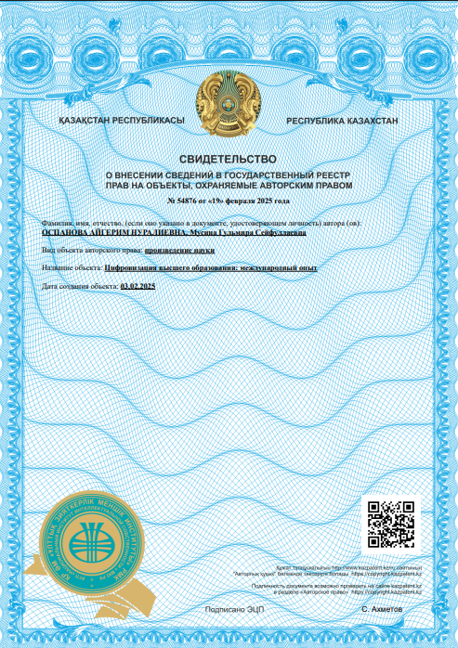
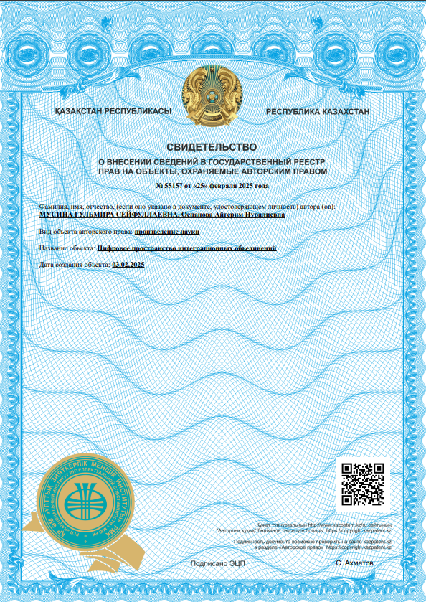

ПРИЛОЖЕНИЕ Б
Анкета социологического опроса
«Уровень восприятия цифровизации в ЕАЭС»

Уважаемый респондент!
Данный опрос проводится в рамках диссертационного исследования на тему «Развитие цифрового пространства ЕАЭС: национальный и наднациональный уровень».
Опрос является анонимным и предназначен для сбора информации в целях выявления уровня восприятия цифровизации в Евразийском экономическом союзе (ЕАЭС), анализу существующих проблем и потребностей.
Мы надеемся, что полученные результаты помогут внести положительные изменения и в полной мере реализовать возможности цифровизации экономических и общественных отношений.
Внимательно прочитайте вопрос, выберите подходящий вариант ответа.
Благодарим за уделенное время!
*Обязательный вопрос

Ваше гражданство *
- Армения
- Беларусь
- Казахстан
- Кыргызстан
- Россия

Ваш род деятельности *
- Академическое сообщество (работник вуза/научной организации, магистрант, докторант)
- Представитель IT-индустрии
- Государственный служащий
- Представитель бизнес-сообщества
- Другое

Как Вы оцениваете уровень цифровизации своей страны? *
- Высоко
- Средне
- Низко
- Затрудняюсь ответить

Как Вы оцениваете уровень цифровизации ЕАЭС? *
- Высоко
- Средне
- Низко
- Затрудняюсь ответить

Знаете ли Вы о цифровых/электронных инструментах (веб-порталы, мобильные приложения и т.п.), реализуемых в рамках ЕАЭС и доступных для граждан ЕАЭС? (Например, веб-портал «Работа без границ») *
- Да
- Нет
- Затрудняюсь ответить

Считаете ли Вы доступной информацию о цифровых возможностях для граждан ЕАЭС (например, какие онлайн-ресурсы доступны для пользователей, какие госуслуги можно получить онлайн внутри стран ЕАЭС)? *
- Да
- Нет
- Затрудняюсь ответить

Считаете ли Вы, что внедрение и широкое распространение цифровых инструментов (веб-порталы, мобильные приложения и т.п.) внутри ЕАЭС (между странами ЕАЭС) влияет на укрепление интеграционных процессов (усиление экономических, гуманитарных, социальных отношений и др.)? *
- Да
- Нет
- Затрудняюсь ответить

Считаете ли Вы, что цифровизация высшего образования (дистанционное обучение, онлайн прием на обучение, новые технологии обучения, цифровая грамотность, автоматизация бизнес-процессов) влияет на развитие цифровой экономики внутри ЕАЭС? *
- Да
- Нет
- Затрудняюсь ответить

ПРИЛОЖЕНИЕ В
Анкета экспертного опроса
«Цифровизация ЕАЭС: текущая ситуация и перспективы»

Уважаемый эксперт!
Благодарим Вас за выделенное время для прохождения опроса, проводимого в рамках диссертационного исследования на тему «Развитие цифрового пространства ЕАЭС: национальный и наднациональный уровни».

Укажите пожалуйста Ваши ФИО ____________________________________
Укажите пожалуйста Вашу должность _______________________________
*** данные сведения будут анонимизированы при интерпретации итогов опроса, за исключением организации-места работы

1. Общая оценка уровня цифровизации в ЕАЭС
1.1. Как Вы оцениваете текущий уровень цифровизации стран-участниц ЕАЭС?
1.2. Какие страны ЕАЭС, на Ваш взгляд, являются лидерами в цифровизации? Почему?
1.3. Какие основные вызовы и/или проблемы стоят перед ЕАЭС в вопросах цифровизации?

2. Влияние цифровизации на экономику
2.1. Как, по Вашему мнению, цифровизация влияет на интеграционные процессы в ЕАЭС?
2.2. В каких отраслях цифровизация проявляет наибольший эффект?
2.3. Считаете ли Вы, что цифровизация способствует развитию малого и среднего бизнеса в ЕАЭС?

3. Перспективы и рекомендации
3.1. Какие шаги необходимо предпринять для ускорения цифровой трансформации в ЕАЭС?
3.2. Какие направления цифровизации требуют наибольшего внимания?
3.3. Как Вы видите роль цифровизации в достижении стратегических целей ЕАЭС в ближайшие годы?

Благодарим Вас за ответы!

Уверены, что этот экспертный опрос внесет вклад в развитие политики ЕАЭС в сфере цифровизации.

ПРИЛОЖЕНИЕ Г
Результаты запроса «сайт Работа без границ ЕАЭС»
на популярном поисковом сервисе Google.com

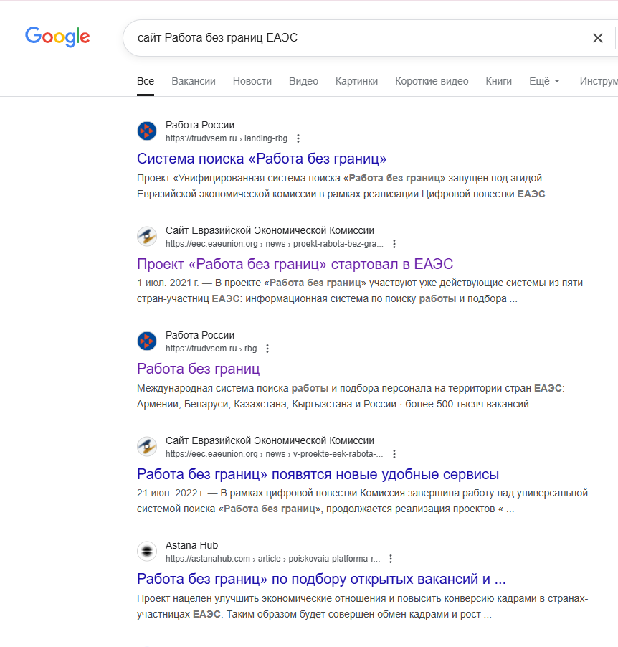

ПРИЛОЖЕНИЕ Д
Размещение ссылки на поисковую систему «Работа без границ»
на государственных информационных порталах занятости

Республика Казахстан: «Электронная биржа труда enbek.kz»
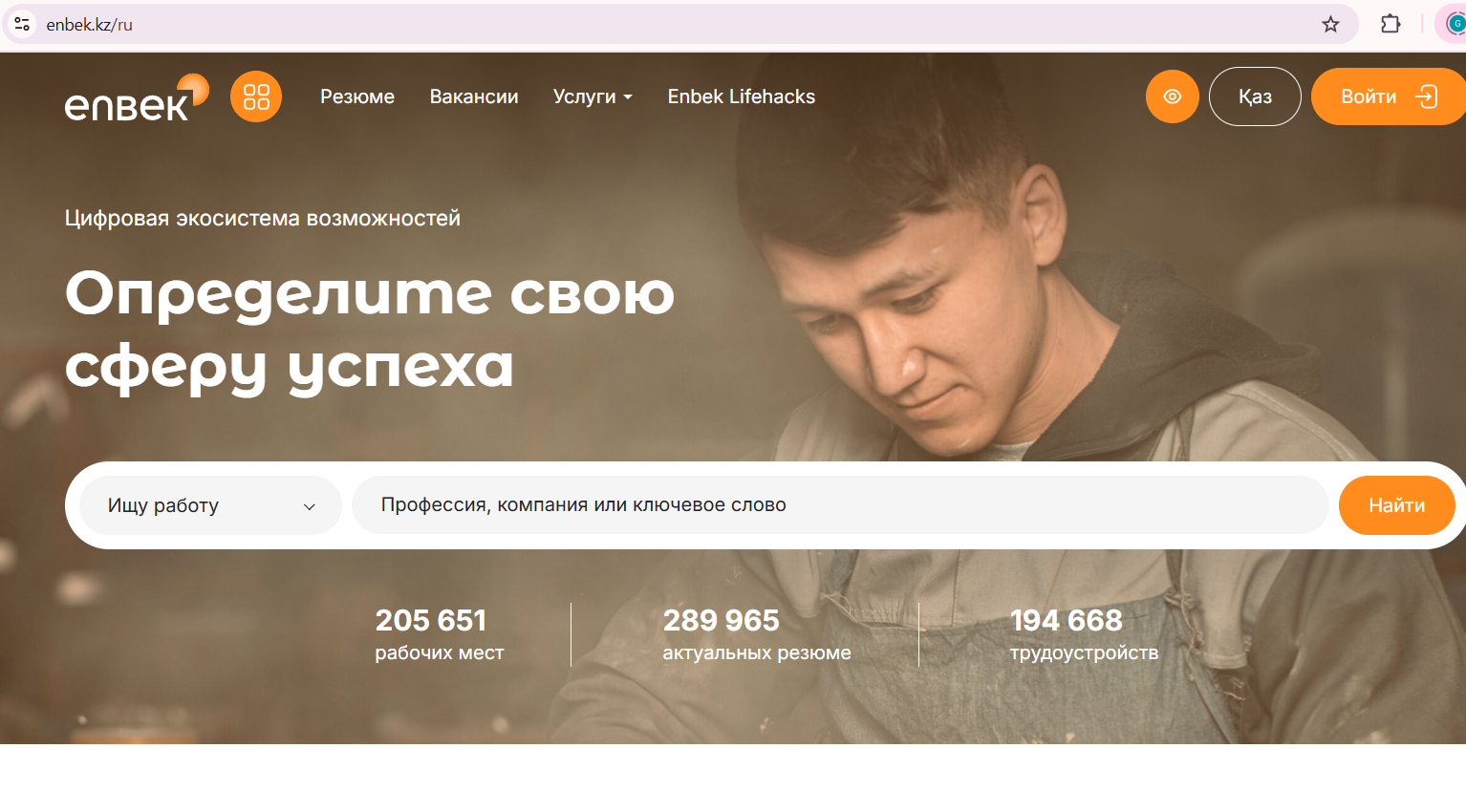
*ссылка указана внизу веб-страницы
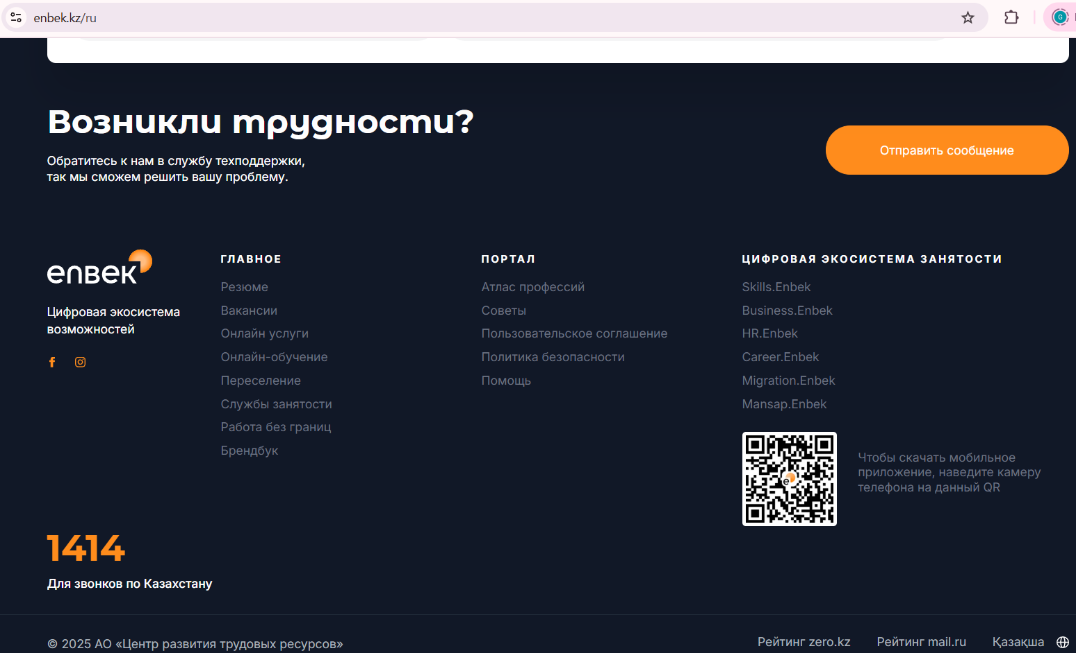

Кыргызская Республика: Портал государственной службы занятости населения Кыргызской Республики «Занятость»

*Отдельный баннер «Работа без границ» в центральной части сайта
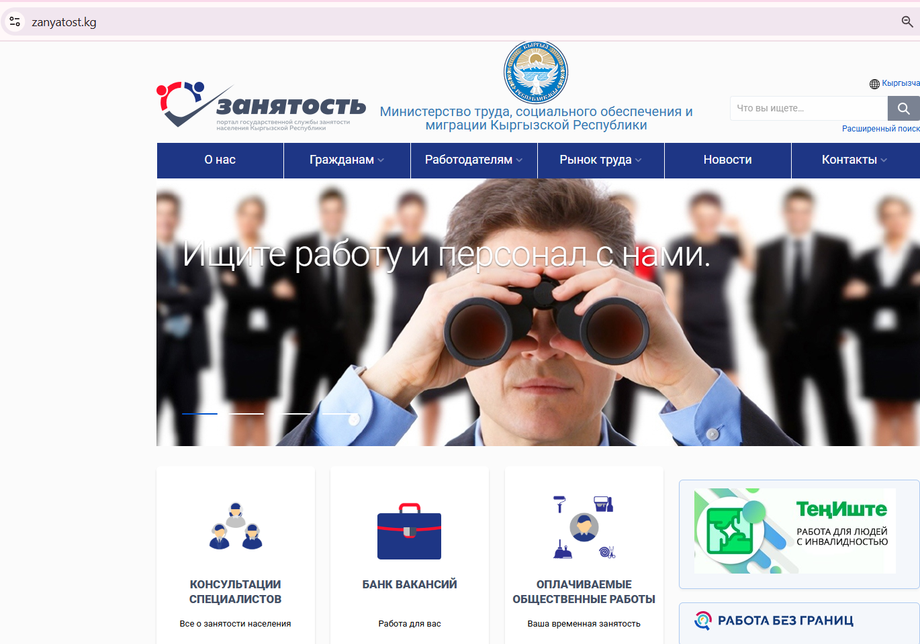

Республика Беларусь: Портал государственной службы занятости
«Служба занятости»

*Ссылка расположена в выпадающем меню раздела «Электронные сервисы» в верхней части сайта
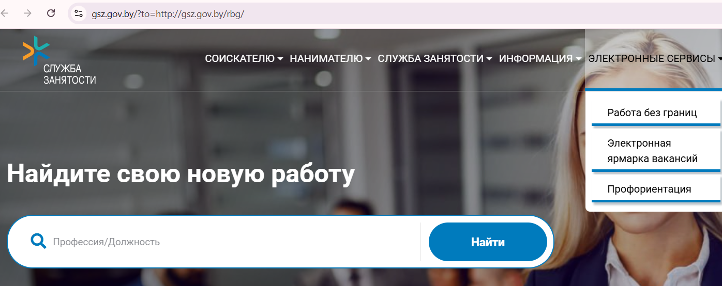
Российская Федерация: Портал «Работа России» - федеральная государственная информационная система Федеральной службы по труду и занятости.

*Прежняя версия сайта: ссылка расположена в выпадающем меню раздела «Все сервисы» в верхней части сайта, в подразделе «Справочная информация»
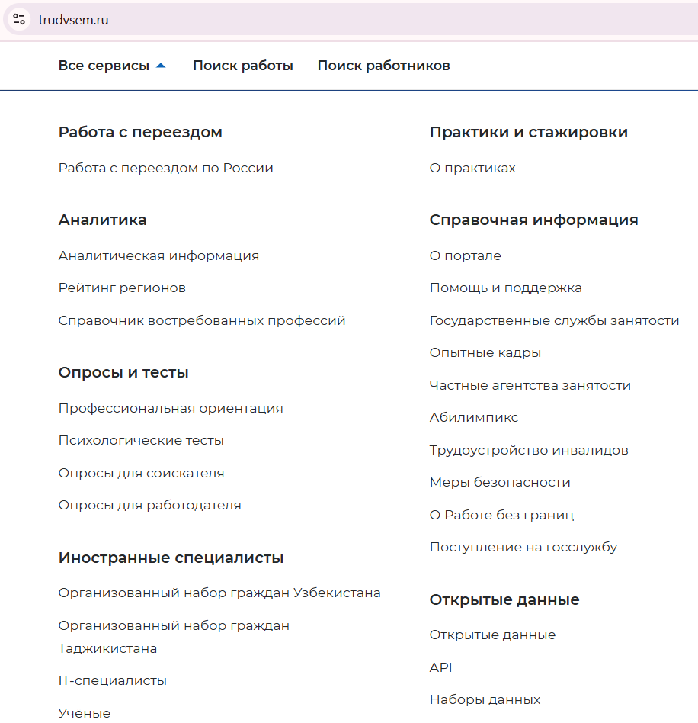

**Обновленная версия сайта: ссылка указана внизу веб-страницы

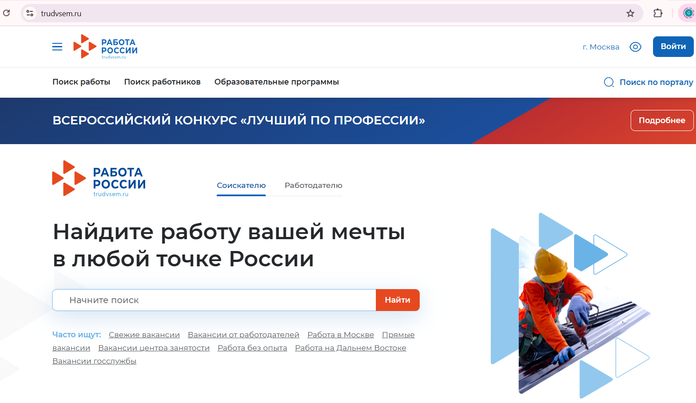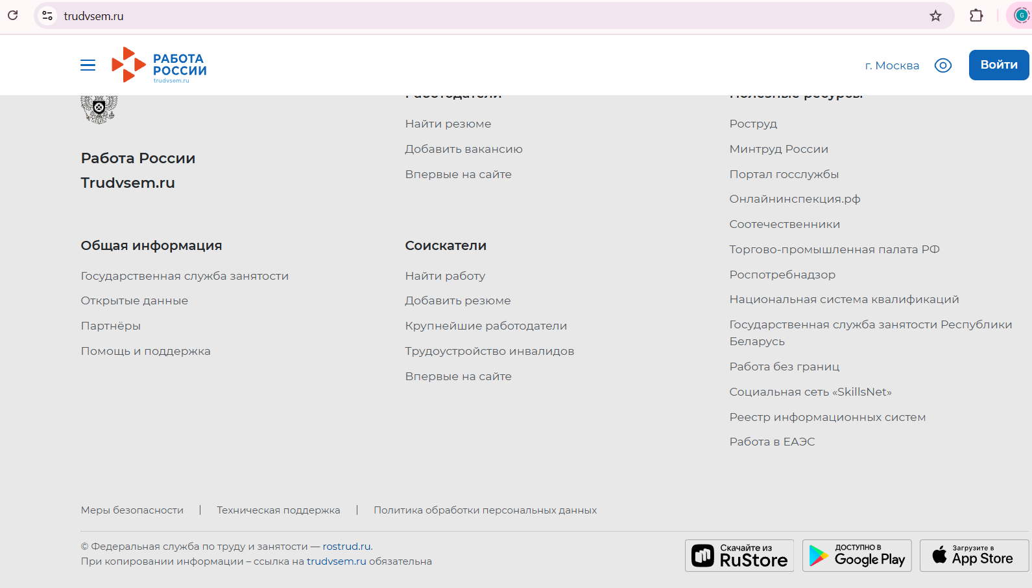

Республика Армения: Информационная система по поиску работы и подбора персонала «Горц» http://workforall.am

* на момент проведения исследования и во время контрольной верификации доступности сайта по состоянию на 10 октября 2025 года доступ к сайту получить не удалось
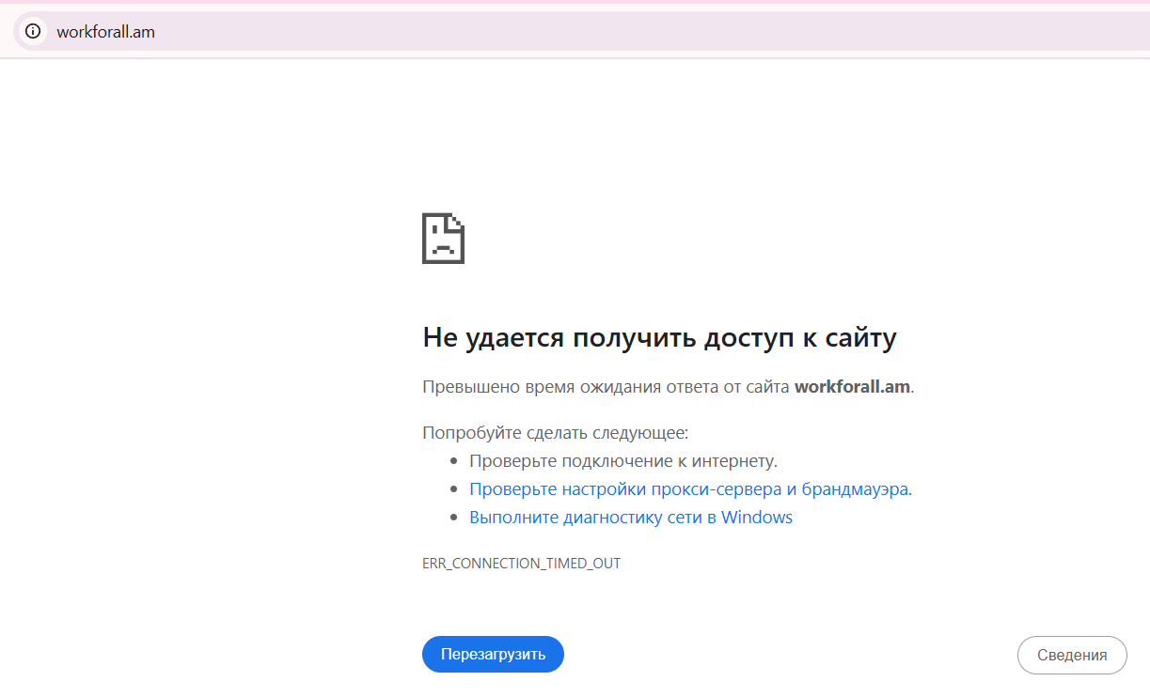

ПРИЛОЖЕНИЕ Е
Доступность сведений о вакансиях на портале «Работа без границ»
(данные Армении и России по состоянию на 15 октября 2025 года не загружены)

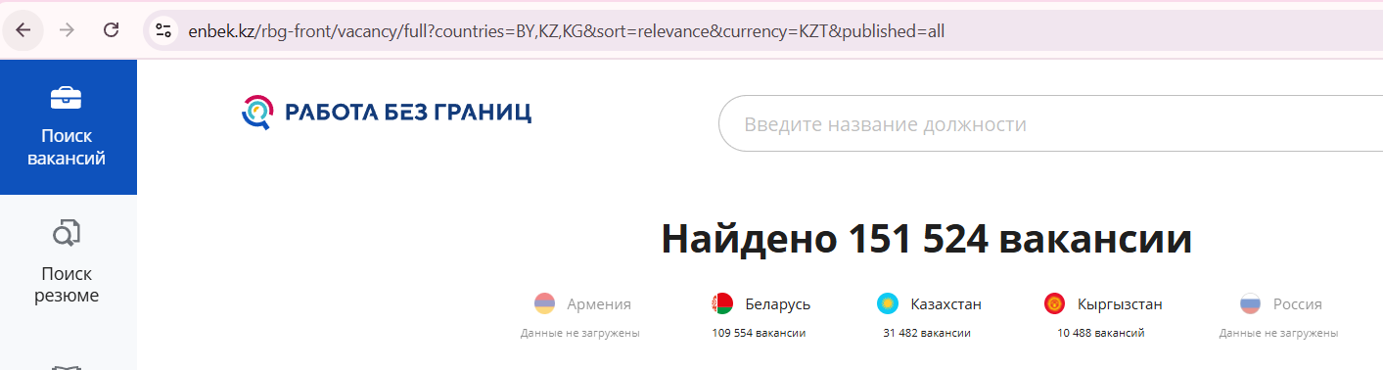

ПРИЛОЖЕНИЕ Ж
Скриншоты главной страницы веб-сайта
Евразийской экономической комиссии
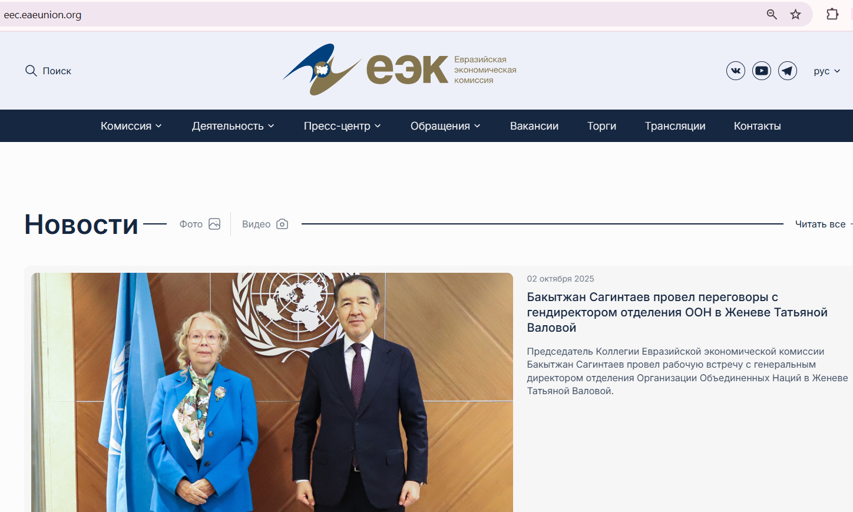
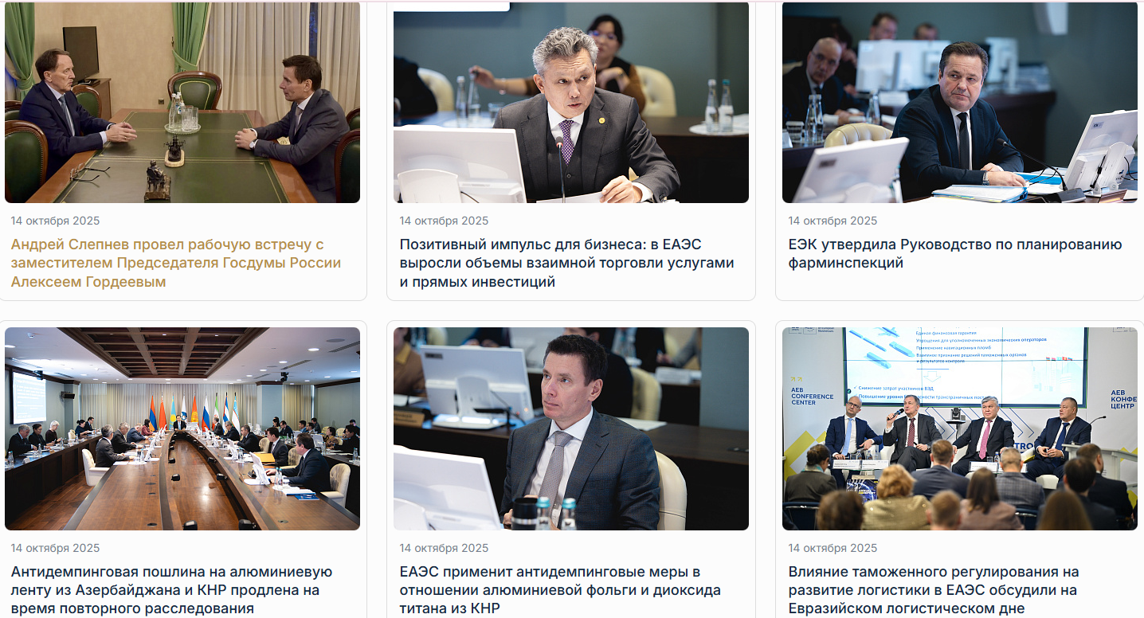
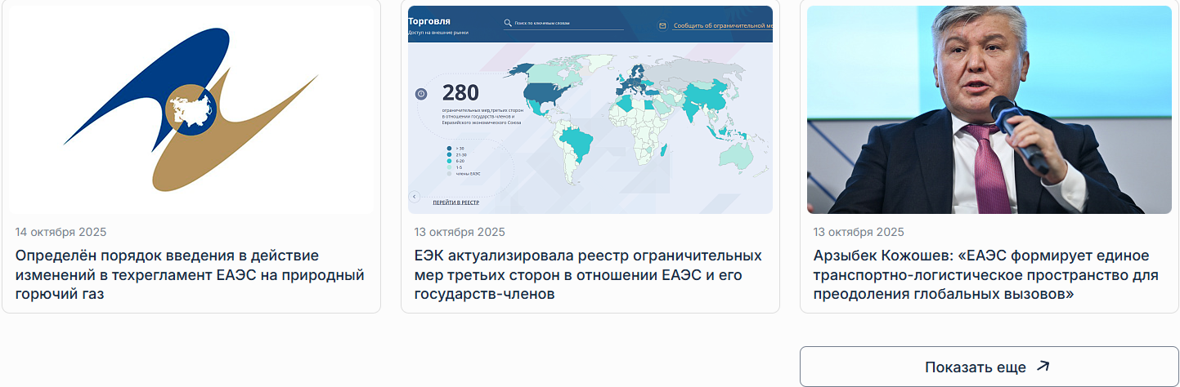
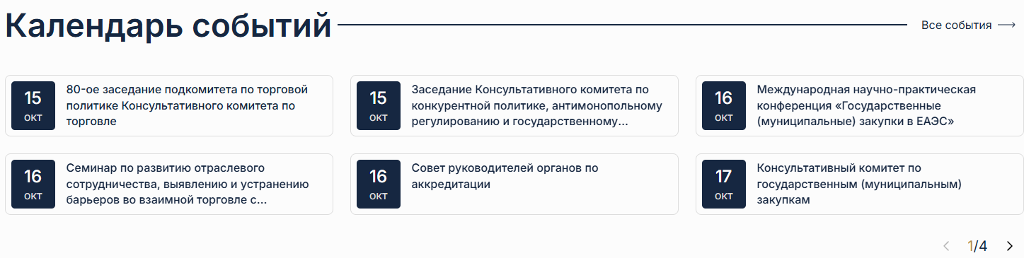
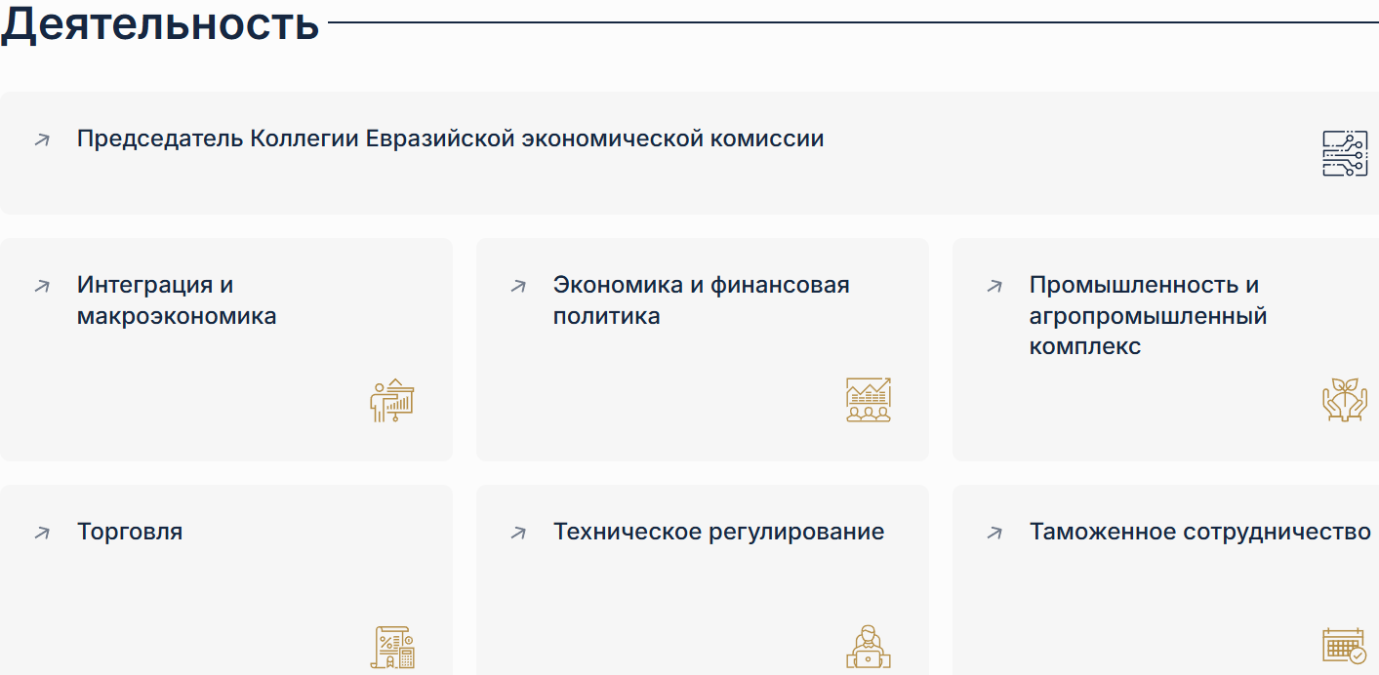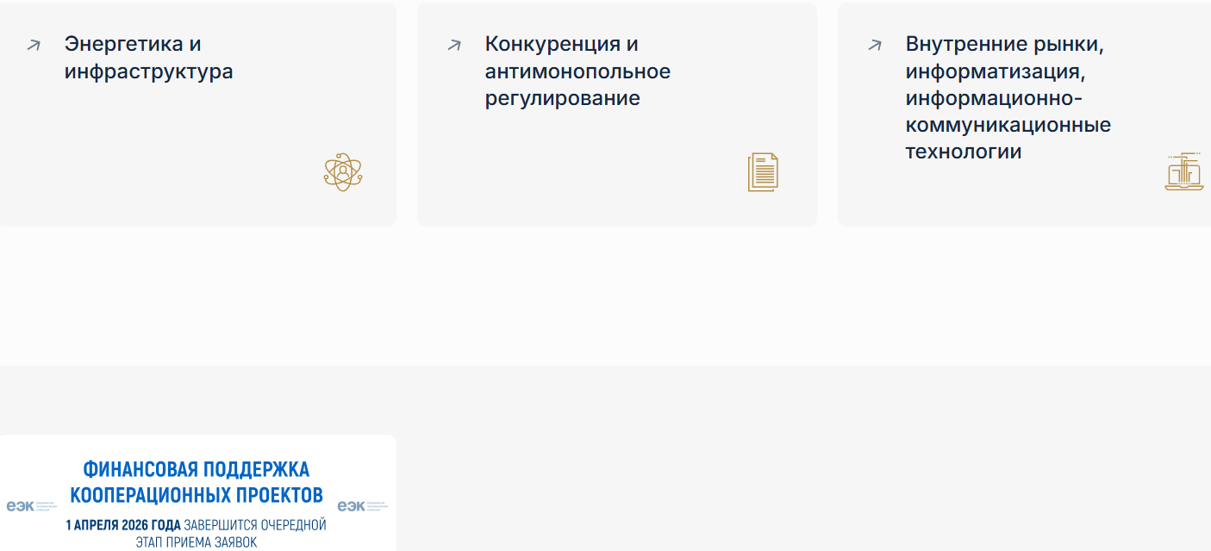
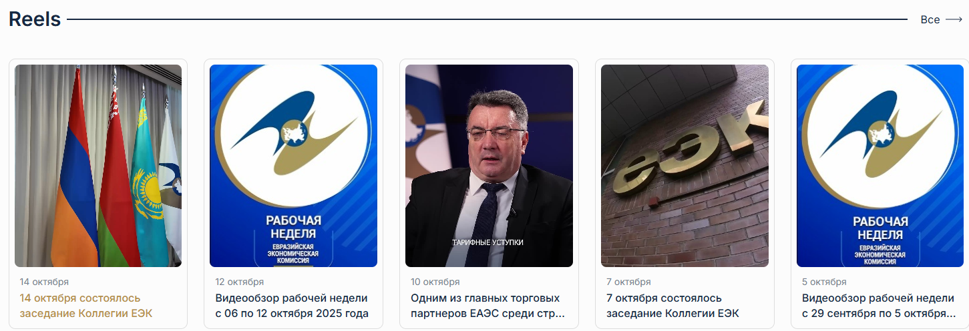
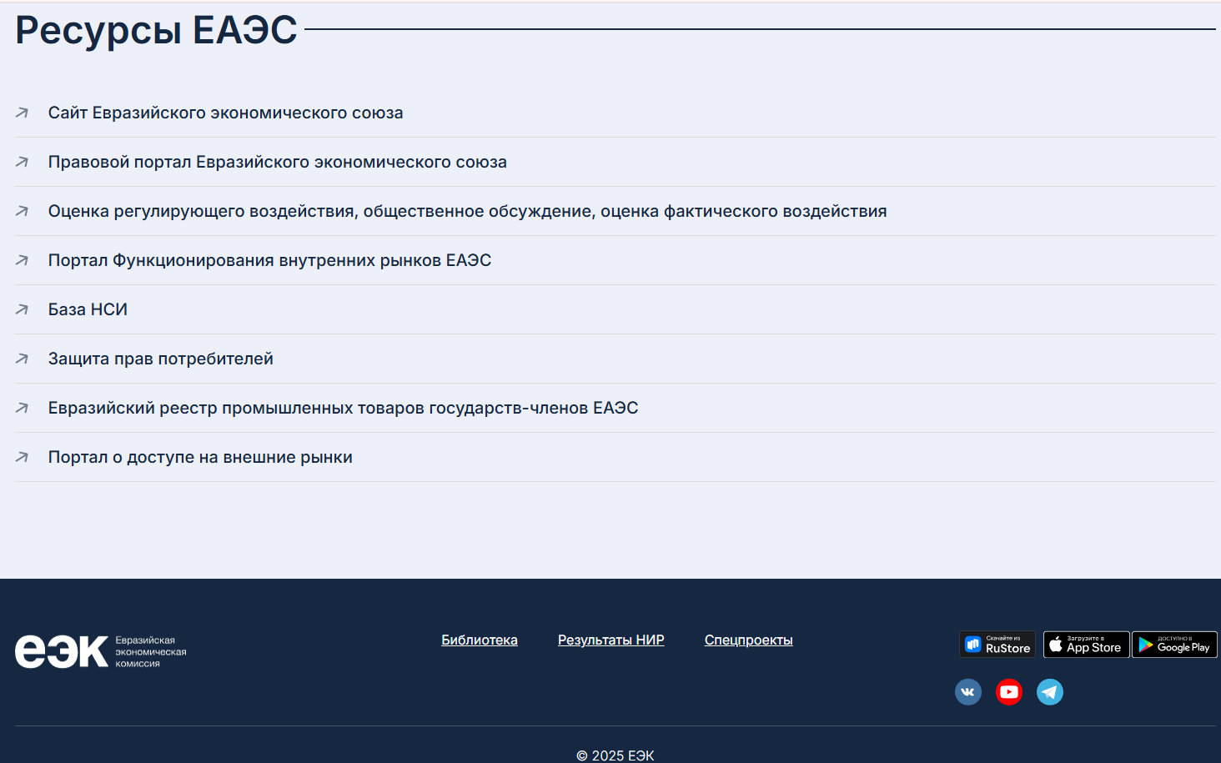

ПРИЛОЖЕНИЕ З
Скриншоты главной страницы веб-сайта Цифровой повестки ЕАЭС

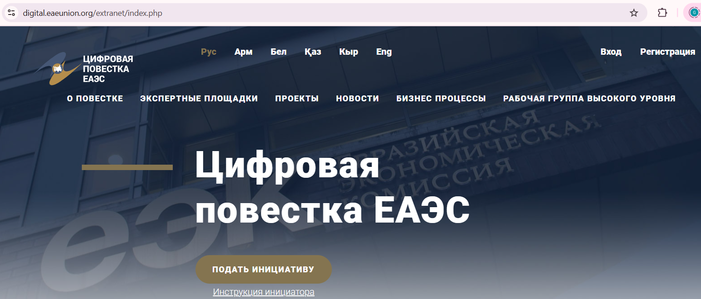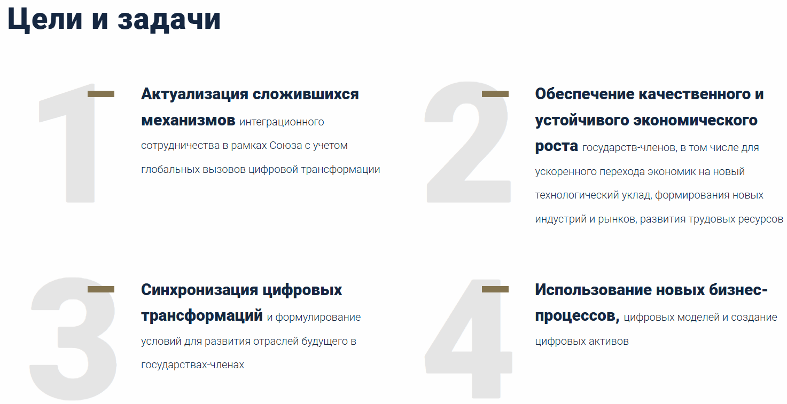

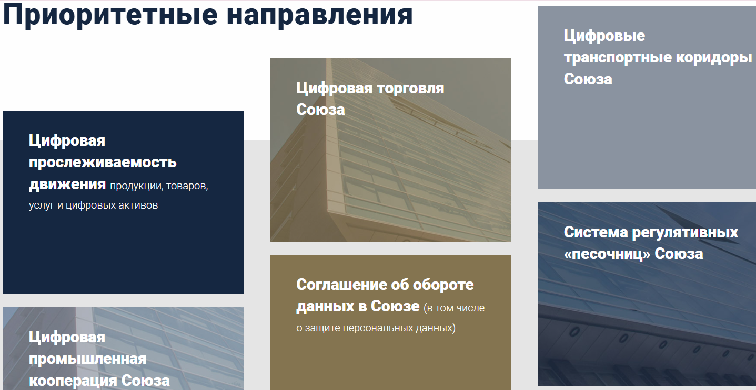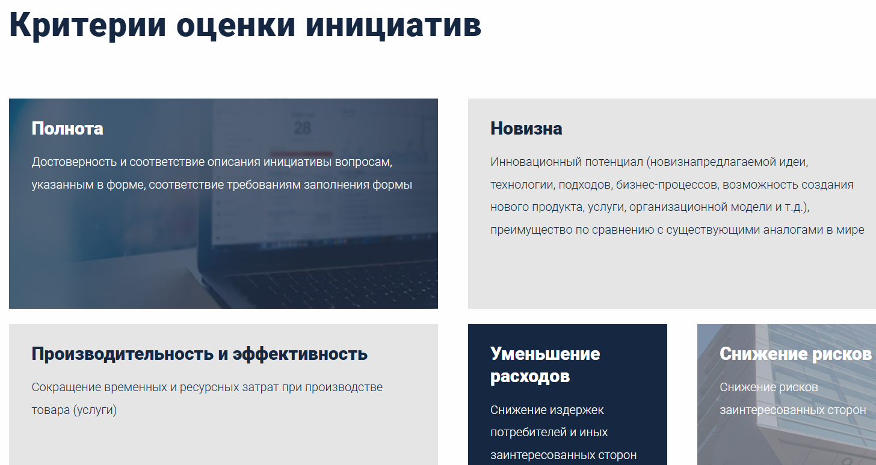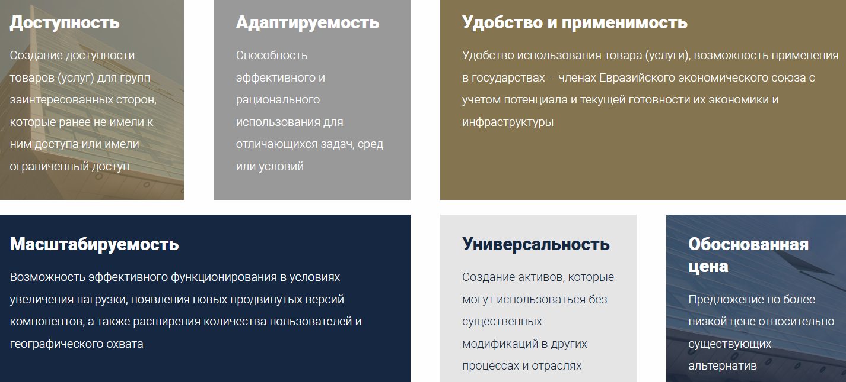
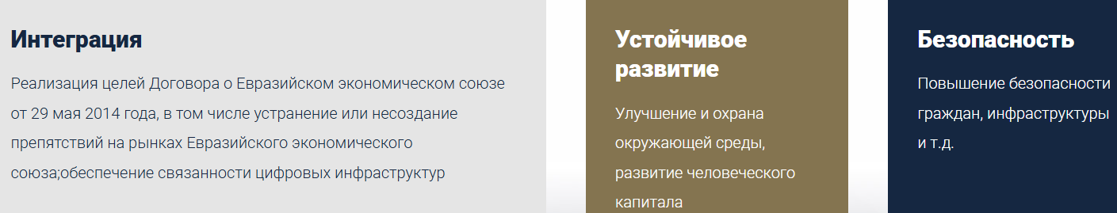
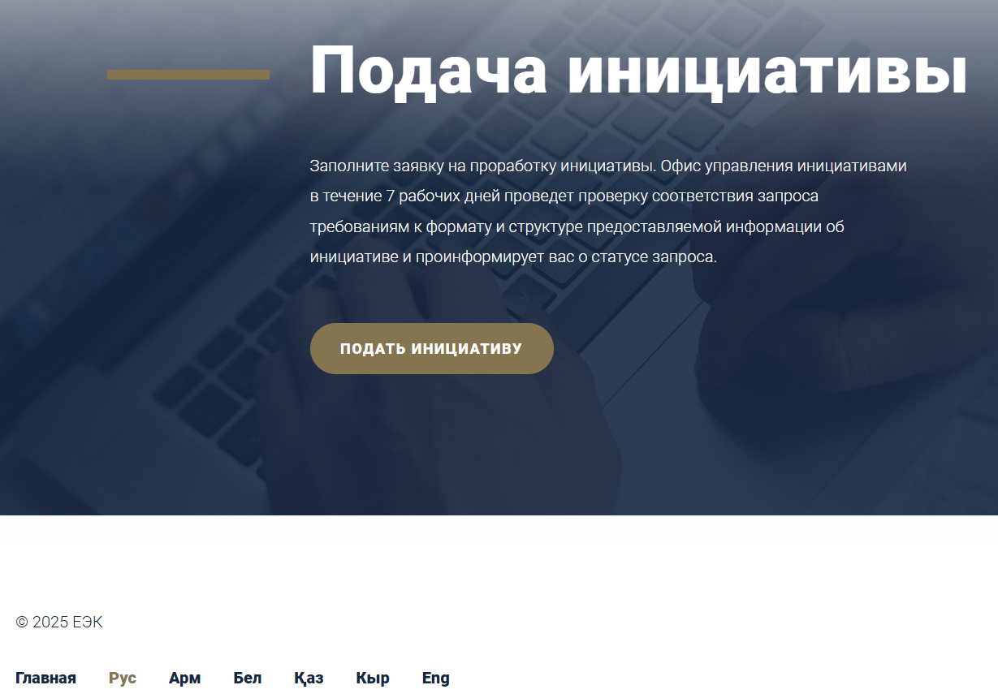

ПРИЛОЖЕНИЕ И
Скриншот интернет-ресурса Стратегии цифровизации Европейского союза
(на главной странице веб-сайта размещены ссылки на страницы в социальных сетях с призывом подписываться на них)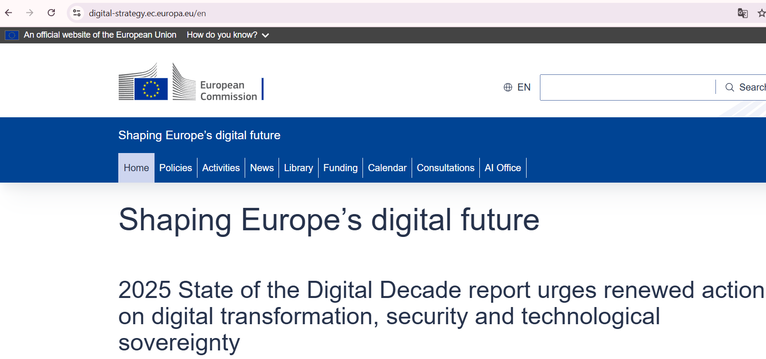

ПРИЛОЖЕНИЕ К
Количество подписчиков аккаунтов Евразийской экономической комиссии в социальных сетях и на видеохостинге Youtube
(по состоянию на 19 октября 2025 года)

Instagram  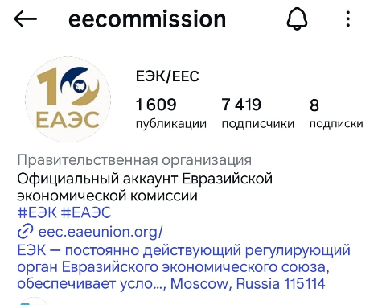 | Facebook  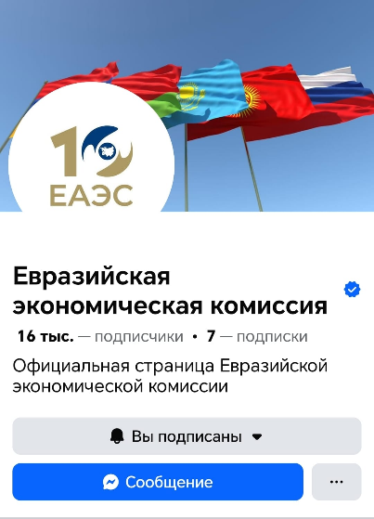 | Telegram-канал  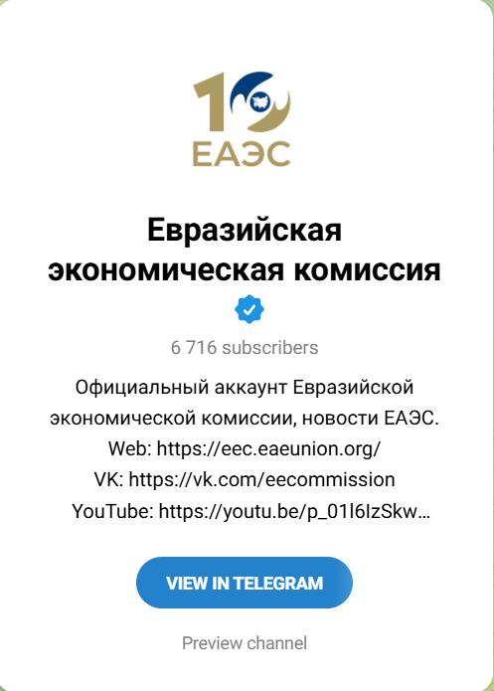
Youtube
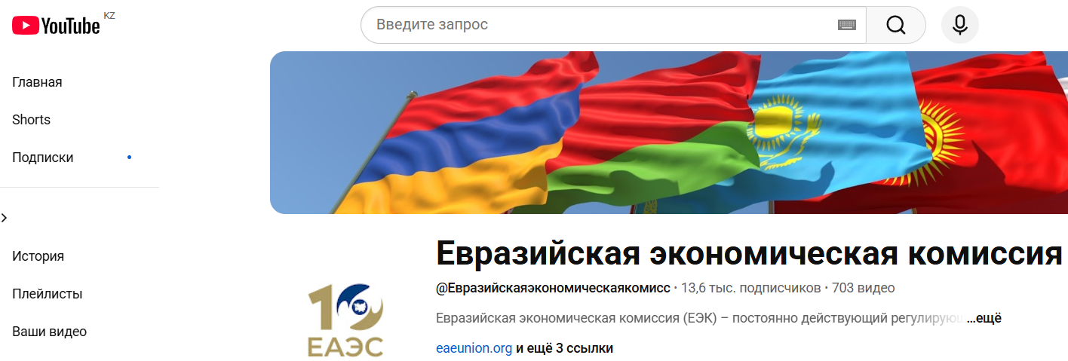

ПРИЛОЖЕНИЕ Л
Программа контент-анализа поискового запроса «сайт Работа без границ ЕАЭС» в популярной поисковой системе Google.com

- Цель – выявить каким образом популярная поисковая система Google.com отображает информацию о портале «Работа без границ» - одном из проектов цифровизации ЕАЭС – и насколько доступна официальная информация о нем интернет-пользователям.
- Задачи:
- изучить какие сайты появляются в результатах поиска по запросу «сайт Работа без границ ЕАЭС»;
- проанализировать наличие прямой ссылки на первой странице результатов;
- сформулировать выводы о доступности портала «Работа без границ».
- Объект и выборка:
Объект – поисковая выдача Google.com.
Запрос – «сайт Работа без границ ЕАЭС».
Выборка – результаты запроса на первой странице (первые 5 результатов для компактности интерпретации).
- Единица анализа – отдельная ссылка (результат поиска).
- Методика фиксации данных – во избежание изменений алгоритмов и результатов в ходе анализа сделан скриншот (Приложение Г).
- Анализ и обработка данных:
- Доля официальных источников на первой странице результатов поиска.
- Частота появления упоминаний «ЕАЭС».
- Сравнение представления информации.
- Визуализация результатов: сделан скриншот (Приложение Г).
- Выводы и рекомендации: был создан запрос «сайт Работа без границ ЕАЭС» в популярной поисковой системе Google.com. Первые 5 результатов поиска имеют ссылку на интернет-ресурс «Работа России» (2 случая), Евразийской экономической комиссии (2 случая), Astana Hub (1 случай). Прямой ссылки на систему поиска «Работа без границ» не зафиксировано, что может говорить об отсутствии или недоступности данного интернет-ресурса, его непопулярности среди пользователей поисковой системы, а также отсутствии политики популяризации и продвижения со стороны владельцев проекта.

ПРИЛОЖЕНИЕ М
Программа контент-анализа официальных веб-сайтов страновых информационных порталов занятости, Евразийской экономической комиссии, Цифровой повестки ЕАЭС на предмет доступности информации
о проекте (портале) «Работа без границ»

- Цель – оценить каким образом страновые информационные порталы занятости стран ЕАЭС интегрируют и позиционируют проект (портал) «Работа без границ» в контексте его информационного сопровождения.
- Задачи:
- Проверить наличие ссылки/раздела, посвященного проекту (порталу) «Работа без границ».
- Оценить место размещения ссылки/раздела, посвященного проекту (порталу) «Работа без границ» («видимость» для пользователя, глубина вложенности).
- Объект и выборка:
Объект:
- Официальные веб-сайты страновых информационных порталов занятости: информационная система по поиску работы и подбору персонала «Горц» http://workforall.am (Республика Армения), информационный портал Государственной службы занятости http://gsz.gov.by (Республика Беларусь), информационный портал «Еңбек» – электронная биржа труда Министерства труда и социальной защиты населения Республики Казахстан https://www.enbek.kz/, информационный портал «Занятость» Информационной системы рынка труда Министерства труда и социального развития Кыргызской Республики http://www.zanyatost.kg, информационная аналитическая система – общероссийская база вакансий «Работа в России» https://trudvsem.ru/ (Российская Федерация).
- Официальный веб-сайт Евразийской экономической комиссии https://eec.eaeunion.org/.
- Официальный веб-сайт Цифровой повестки ЕАЭС https://digital.eaeunion.org/extranet/.
Единица наблюдения – один национальный портал занятости, интерфейс официального веб-сайта Евразийской экономической комиссии, интерфейс официального веб-сайта Цифровой повестки ЕАЭС (главная страница и ключевые разделы, связанные с трудоустройством и проектом (порталом) «Работа без границ»).
- Категориальная (кодировочная) схема:
- Единица анализа – ссылка/баннер/раздел, связанный с проектом (порталом) «Работа без границ».
- Основные категории (коды):
- Наличие ссылки на портал «Работа без границ»: 0 – отсутствует, 1 – присутствует.
- Форма представления: 1 – текстовая гиперссылка, 2 – баннер, 3 – отдельный раздел/вкладка меню.
- Расположение на сайте: 1 – на главной странице в верхнем меню, 2 – на главной странице в центральной части (баннер/блок), 3 – на главной странице в самом низу, 4 – во вложенных разделах (1-2 клика).
- Инструмент фиксации данных – кодировочная таблица, включающая данные:
- Страна / Евразийская экономическая комиссия / Цифровая повестка ЕАЭС
- Официальное название веб-сайта
- URL
- Наличие ссылки (код 0/1)
- Форма представления (код 1/2/3)
- Расположение на сайте (код 1/2/3/4).
- Процедура сбора данных:
- Зайти на каждый веб-сайт.
- Просмотрев главную страницу (интерфейс), зафиксировать в качестве обычного пользователя наличие ссылки или баннера, или отдельного раздела/вкладки меню.
- Заполнить кодировочную таблицу по каждому веб-сайту.
- Сделать скриншоты для визуализации (главная страница, место размещения ссылки/баннера/раздела/вкладки меню).
- Анализ данных:
- Веб-сайт, где вообще имеется ссылка про портал «Работа без границ».
- Распределение по формам представления (текстовая гиперссылка, баннер или отдельный раздел/вкладка меню).
- Распределение по видимости – расположение на сайте: на главной странице в верхнем меню, на главной странице в центральной части (баннер/блок), на главной странице в самом низу, во вложенных разделах (1-2 клика).
- Описание решений – «положительная практика»: заметное и информативное размещение ссылки, «негативная практика» - затрудненный и неинформативный поиск (требуются дополнительные действия для открытия ссылки на портал «Работа без границ»).
- Интерпретация результатов и выводы:
Кодировочная таблица
Страна портала занятости/  Веб-сайт | Название портала занятости/  веб-сайта | URL | Наличие ссылки:  0 – отсутствует,  1 – присутствует | Форма представления: 1 – текстовая гиперссылка, 2 – баннер, 3 – отдельный раздел/вкладка меню. | Расположение на сайте:  1 – на главной странице в верхнем меню,  2 – на главной странице в центральной части (баннер/блок), 3 – на главной странице в самом низу,  4 – во вложенных разделах (1-2 клика)
Армения | информационная система по поиску работы и подбору персонала «Горц» | http://workforall.am | На момент проведения контент-анализа не удалось получить доступ к веб-сайту
Беларусь | информационный портал Государственной службы занятости | http://gsz.gov.by | 1 | 3 | 1
Казахстан | информационный портал «Еңбек» – электронная биржа труда Министерства труда и социальной защиты населения Республики Казахстан | https://enbek.kz/ru | 1 | 1 | 3
Кыргызстан | информационный портал «Занятость» Информационной системы рынка труда Министерства труда и социального развития Кыргызской Республики | http://www.zanyatost.kg | 1 | 2 | 2
Россия (старая версия веб-сайта) | информационная аналитическая система – общероссийская база вакансий «Работа в России» | https://trudvsem.ru/ | 1 | 3 | 4
Россия (новая версия веб-сайта) |  | https://trudvsem.ru/ | 1 | 1 | 3
Евразийская экономическая комиссия | Евразийская экономическая комиссия | https://eec.eaeunion.org/ | 0 | - | -
Цифровая повестка ЕАЭС | Цифровая повестка ЕАЭС | https://digital.eaeunion.org/extranet/ | 0 | - | -

В Приложении Д размещены скриншоты размещения ссылки на поисковую систему «Работа без границ» на государственных информационных порталах занятости.
На веб-сайте «Электронная биржа труда enbek.kz» ссылка на портал «Работа без границ» размещена не на верхней части веб-страницы для более оперативной доступности, а в самом низу. Чтоб ее найти, пользователю необходимо пролистать веб-страницу до конца и внимательно поискать ссылку внизу сайта.
На кыргызстанском портале «Занятость» https://zanyatost.kg/ в центральной части главной страницы размещен отдельный баннер «Работа без границ», обеспечивающий быстрый доступ.
На белорусском портале государственной службы занятости https://gsz.gov.by/ ссылка на «Работу без границ» расположена в выпадающем меню раздела «Электронные сервисы» в верхней части сайта, что также требует дополнительных усилий по поиску.
В период проведения анализа интерфейс российской федеральной государственной информационной системы Федеральной службы по труду и занятости (портал «Работа России») https://trudvsem.ru/ претерпел редизайн. Так, в прежней версии сайта ссылка на «Работу без границ» была расположена в выпадающем меню раздела «Все сервисы» в верхней части сайта, в подразделе «Справочная информация». На обновленной версии сайта ссылка указана внизу веб-страницы, что затрудняет оперативный поиск пользователей.
На момент проведения исследования доступ к армянской информационной системе по поиску работы и подбору персонала «Горц» http://workforall.am получить не удалось.
На интернет-ресурсе Евразийской экономической комиссии https://eec.eaeunion.org/ упоминание (ссылка или баннер) о портале «Работа без границ» на главной странице отсутствует (Приложение Ж).
На главной странице веб-сайта Цифровой повестки ЕАЭС https://digital.eaeunion.org/extranet/ также отсутствуют прямые ссылки на унифицированную систему поиска «Работа без границ» (Приложение З). В выпадающем меню раздела «Проекты» размещены лишь материалы информационно-справочного характера, связанные с ходом реализации и документацией данного проекта.
На основании изложенного делается вывод о низком уровне информационного сопровождения проектов цифровизации ЕАЭС, что может свидетельствовать об отсутствии заинтересованности стран, а также отсутствии единой информационной политики (подходов) и популяризации возможностей евразийской интеграции.

ПРИЛОЖЕНИЕ Н
Программа контент-анализа интернет-ресурса
Стратегии цифровизации Европейского союза

- Цель – выявить каким образом на интернет-ресурсе Стратегии цифровизации Европейского союза (ЕС) продвигается официальная информация о цифровизации ЕС.
- Задачи: выявить имеются ли на главной странице интернет-ресурса ссылки на страницы в социальных сетях, через которые происходит популяризация политики цифровизации ЕС и оценить место размещения этих ссылок.
- Объект и выборка:
Объект: интернет-ресурс Стратегии цифровизации Европейского союза https://digital-strategy.ec.europa.eu/en.
Единица наблюдения – элемент веб страницы (ссылка/баннер/виджет на страницу в социальных сетях, через которые происходит популяризация политики цифровизации ЕС).
Единица анализа – гиперссылка (текстовая ссылка на социальные сети) или баннер/виджеты социальных сетей.
- Инструмент фиксации данных – во избежание изменений алгоритмов и результатов в ходе анализа сделан скриншот (Приложение И).
- Процедура сбора данных:
- Зайти на веб-сайт Стратегии цифровизации Европейского союза https://digital-strategy.ec.europa.eu/en.
- Просмотрев главную страницу (интерфейс), зафиксировать в качестве обычного пользователя наличие гиперссылки или баннера, или виджета социальных сетей, а также выявить место их размещения.
- Сделать скриншот для визуализации (главная страница, место размещения ссылки/баннера/виджета).
- Анализ данных: выявить имеются ли гиперссылки или баннера, или виджета социальных сетей, на какие именно социальные сети, а также выявить место их размещения.
- Выводы и рекомендации: Стратегия цифровизации ЕС имеет активное информационное сопровождение на собственном веб-сайте https://digital-strategy.ec.europa.eu/en, а также на своих страничках @DigitalEU в популярных социальных сетях Twitter, Facebook, Instagram, LinkedIn и на популярном видеохостинге Youtube, где информация систематически обновляется.

ПРИЛОЖЕНИЕ О
Программа контент-анализа аккаунтов Евразийской экономической комиссии в социальных сетях и на видеохостинге Youtube на предмет количества подписчиков

- Цель – выявить количество подписчиков аккаунтов Евразийской экономической комиссии в социальных сетях и на видеохостинге Youtube.
- Задачи: сопоставить количество подписчиков с общей численностью населения ЕАЭС в контексте охвата информационной работой.
- Объект и выборка:
- Объект: аккаунты Евразийской экономической комиссии в социальных сетях: Instagram – eecomission, Facebook – Евразийская экономическая комиссия, Telegram-канал – Евразийская экономическая комиссия и на видеохостинге Youtube – Евразийская экономическая комиссия.
- Единица анализа – подписчик.
- Инструмент фиксации данных – во избежание изменений алгоритмов и результатов в ходе анализа сделан скриншот (Приложение К).
- Процедура сбора данных:
- Зайти на аккаунты Евразийской экономической комиссии в социальных сетях: Instagram, Facebook, Telegram-канал и на видеохостинге Youtube.
- Просмотреть количество подписчиков.
- Сделать скриншот для визуализации (главная страница, где указано количество подписчиков).
- Анализ данных: выявить сколько подписчиков имеет каждый аккаунт.
- Выводы и рекомендации: на момент проведения анализа выявлено, что на официальном аккаунте Евразийской экономической комиссии в Instagram насчитывается всего порядка 7 400 подписчиков, Facebook – 16 тыс. подписчиков, Telegram-канал – около 6 700 подписчиков, на видеохостинге Youtube – 13,6 тыс. подписчиков (Приложение К), тогда как по официальным данным численность населения ЕАЭС на начало 2023 года составила 185,4 млн человек [295]. Таким образом, требуется развивать аккаунты в социальных сетях и на видеохостинге Youtube, в том числе увеличивая количество реальных подписчиков для максимального охвата населения информационной работой по продвижению цифровой интеграции ЕАЭС.

